 | Nations Unies | ECE/TRANS/WP.29/GRPE/2013/11
 | Conseil économique et social |  | Distr. générale  25 mars 2013  Français  Original: anglais
Commission économique pour l’Europe
Comité des transports intérieurs
Forum mondial de l’harmonisation
des Règlements concernant les véhicules
Groupe de travail de la pollution et de l’énergie
Soixante-sixième session
Genève, 3-7 juin 2013
Point 4 b) de l’ordre du jour provisoire
Règlements nº 68 (Mesure de la vitesse maximale, y compris des véhicules
électriques purs), nº 83 (Émissions des véhicules des catégories M₁ et N₁),
nº 101 (Émissions de CO₂/consommation de carburant)
et nº 103 (Catalyseurs de remplacement)
Proposition de série 07 d’amendements au Règlement nº 83 (Émissions des véhicules des catégories M₁ et N₁)
Communication de l’expert de la Commission européenne*
Le texte ci-après a été établi par l’expert de la Commission européenne pour aligner les dispositions du Règlement nº 83 sur celles des Règlements (CE) n^{os} 715/2007, 692/2008, 566/2011, 459/2012 et 630/2012 de l’Union européenne.
Il constitue la série 07 d’amendements, comprenant les parties pertinentes de la série 06 d’amendements et les prescriptions pertinentes fondées sur les Règlements (CE) n^{os} 715/2007, 692/2008, 566/2011, 459/2012 et 630/2012.
Règlement nº 83
Prescriptions uniformes relatives à l’homologation
des véhicules en ce qui concerne l’émission de polluants
selon les exigences du moteur en matière de carburant
1. Domaine d’application
Le présent Règlement établit des prescriptions techniques concernant l’homologation de type de véhicules automobiles.
En outre, le présent Règlement établit des règles pour la conformité en service, la durabilité des dispositifs antipollution et les systèmes d’autodiagnostic (OBD).
1.1 Le présent Règlement s’applique aux véhicules des catégories M₁, M₂, N₁ et N₂ dont la masse de référence ne dépasse pas 2 610 kg.
À la demande du constructeur, l’homologation de type accordée en vertu du présent Règlement peut être étendue des véhicules visés par le paragraphe 1 aux véhicules des catégories M₁, M₂, N₁ et N₂ dont la masse de référence ne dépasse pas 2 840 kg et qui répondent aux conditions fixées dans le présent Règlement.
2. Définitions
Au sens du présent Règlement, on entend:
2.1 Par «type de véhicule», un groupe de véhicules ne présentant pas entre eux de différences en ce qui concerne:
2.1.1 L’inertie équivalente déterminée en fonction de la masse de référence comme il est prescrit au tableau A4a/3 de l’annexe 4a; et
2.1.2 Les caractéristiques du moteur et du véhicule définies dans l’annexe 1.
2.2 Par «masse de référence», la «masse à vide» du véhicule majorée d’une masse forfaitaire de 100 kg pour l’essai selon les annexes 4a et 8;
2.2.1 Par «masse à vide», la masse du véhicule en ordre de marche moins la masse forfaitaire du conducteur de 75 kg, sans passagers ni chargement, mais avec 90 % de son plein de carburant, son outillage normal de bord et la roue de secours, le cas échéant;
2.2.2 Par «masse en ordre de marche», la masse définie au paragraphe 2.6 de l’annexe 1 plus, pour les véhicules conçus et fabriqués pour le transport de plus de neuf personnes (outre le conducteur), la masse d’un membre d’équipage (75 kg) si une place lui est réservée.
2.3 Par «masse maximale», la masse maximale techniquement admissible déclarée par le constructeur (cette masse peut être supérieure à la «masse maximale» autorisée par l’administration nationale).
2.4 Par «gaz polluants», le monoxyde de carbone, les oxydes d’azote (exprimés en équivalent de dioxyde d’azote NO₂), et les hydrocarbures présents dans les gaz d’échappement, en supposant les rapports suivants:
a) C₁H_{2,525} pour le gaz de pétrole liquéfié (GPL);
b) C₁H₄ pour le gaz naturel (GN) et le biométhane;
c) C₁H_{1,89}O_{0,016} pour l’essence (E5);
d) C₁H_{1,86}O_{0,005} pour le gazole (B5);
e) C₁H_{2,74}O_{0,385} pour l’éthanol (E85);
f) C₁H_{2,61}O_{0,329} pour l’éthanol (E75).
2.5 Par «particules polluantes», les composants des gaz d’échappement recueillis à une température maximale de 325 K (52 °C), dans les gaz d’échappement dilués, au moyen de filtres décrits à l’appendice 4 de l’annexe 4a;
2.5.1 Par «nombre de particules», le nombre total de particules dont le diamètre est supérieur à 23 mm, présentes dans les gaz d’échappement dilués, après suppression des particules volatiles, selon la méthode décrite à l’appendice 5 de l’annexe 4a.
2.6 Par «émissions à l’échappement»,
- Les émissions de gaz et de particules polluantes, pour les moteurs à allumage commandé;
- Les émissions de gaz polluants, de particules polluantes et d’autres particules, pour les moteurs à allumage par compression.
2.7 Par «émissions par évaporation», les pertes des vapeurs d’hydrocarbures provenant du système d’alimentation en carburant d’un véhicule à moteur, autres que celles résultant des émissions à l’échappement.
2.7.1 Par «pertes par respiration du réservoir» les émissions d’hydrocarbures provenant du changement de température dans le réservoir de carburant (exprimés en équivalent C₁H_{2,33});
2.7.2 Par «pertes par imprégnation à chaud» les émissions d’hydrocarbures provenant du système d’alimentation d’un véhicule laissé à l’arrêt après une période de roulage (exprimés en équivalent C₁H_{2,20} ).
2.8 Par «carter du moteur», les espaces existant soit dans le moteur, soit à l’extérieur de ce dernier, et reliés au carter d’huile par des passages internes ou externes par lesquels les gaz et les vapeurs peuvent s’écouler.
2.9 Par «enrichisseur de démarrage», un dispositif qui enrichit temporairement le mélange air/carburant du moteur. Il facilite ainsi le démarrage de celui-ci.
2.10 Par «dispositif auxiliaire de démarrage», un dispositif qui facilite le démarrage du moteur sans enrichissement du mélange air/carburant: bougies de préchauffage, modifications du calage de la pompe d’injection, etc.
2.11 Par «cylindrée»:
2.11.1 Pour les moteurs à piston alternatif, le volume nominal des cylindres;
2.11.2 Pour les moteurs à pistons rotatifs (Wankel), deux fois le volume nominal d’une chambre de combustion par piston.
2.12 Par «dispositifs antipollution», les dispositifs d’un véhicule qui contrôlent et/ou limitent les émissions à l’échappement et par évaporation.
2.13 Par «systèmes d’autodiagnostic (OBD)», des dispositifs de contrôle des émissions capables de déceler l’origine probable d’un dysfonctionnement au moyen de codes d’erreur stockés dans la mémoire d’un ordinateur.
2.14 Par «essais d’un véhicule en service», les essais et les évaluations de conformité effectués conformément au paragraphe 9.2.1 du présent Règlement.
2.15 Par «correctement entretenu et utilisé», dans le cas d’un véhicule soumis aux essais, le fait que celui-ci satisfait aux critères d’acceptation d’un véhicule sélectionné selon la procédure définie au paragraphe 2 de l’appendice 3 du présent Règlement.
2.16 Par «dispositif» de manipulation tout élément de construction qui mesure la température, la vitesse du véhicule, le régime moteur (tours par minute), le rapport de transmission, la dépression à l’admission ou d’autres paramètres en vue d’activer, de moduler, de retarder ou de désactiver le fonctionnement d’un composant du système antipollution, qui réduit l’efficacité dudit système dans des conditions que l’on peut raisonnablement s’attendre à rencontrer dans des circonstances normales de fonctionnement et d’utilisation du véhicule. Un tel élément de construction peut ne pas être considéré comme un dispositif de manipulation:
2.16.1 Si la nécessité de ce dispositif est justifiée pour protéger le moteur contre des dommages ou accidents et pour assurer la sécurité de fonctionnement du véhicule; ou
2.16.2 Si ce dispositif ne fonctionne pas au-delà des exigences liées au démarrage du moteur; ou
2.16.3 Si les conditions sont fondamentalement incluses dans les procédures d’essai du type I ou du type VI.
2.17 Par «famille de véhicules», un groupe de types de véhicules identifié par un véhicule père aux fins de l’annexe 12.
2.18 Par «biocarburant», un carburant liquide ou gazeux utilisé pour le transport et produit à partir de la biomasse.
2.19 Par «homologation d’un véhicule», l’homologation d’un type de véhicule en ce qui concerne:
2.19.1 La limitation des émissions d’échappement par le véhicule, des émissions par évaporation et des émissions de gaz de carter, la durabilité des dispositifs antipollution, les émissions liées au démarrage à froid et les systèmes d’autodiagnostic (OBD) pour les véhicules fonctionnant avec de l’essence sans plomb ou pouvant être alimentés avec soit de l’essence sans plomb soit du GPL ou du GN/biométhane ou des biocarburants (homologation B);
2.19.2 La limitation des émissions de gaz polluants et de particules polluantes, la durabilité des dispositifs antipollution et les systèmes d’autodiagnostic (OBD) pour les véhicules fonctionnant au gazole (homologation C) ou pouvant fonctionner soit au gazole et au biocarburant soit au biocarburant;
2.19.3 La limitation des émissions de gaz polluants par le moteur et des émissions de gaz de carter, la durabilité des dispositifs antipollution, les émissions liées au démarrage à froid et les systèmes d’autodiagnostic (OBD) pour les véhicules alimentés au GPL ou au GN/biométhane (homologation D).
2.20 Par «dispositif à régénération discontinue», un dispositif antipollution (catalyseur, filtre à particules...) nécessitant un processus de régénération à intervalles de moins de 4 000 km d’utilisation normale du véhicule. Au cours des cycles où se produit une régénération, les limites d’émission de polluants peuvent être dépassées. Si une régénération du dispositif antipollution se produit au moins une fois pendant le cycle d’essai du type I et s’il s’en est déjà produit une au moins pendant le cycle de préparation du véhicule, le dispositif est considéré comme dispositif à régénération continue qui n’est pas soumis à une procédure d’essai spéciale. L’annexe 13 ne s’applique pas aux dispositifs à régénération continue.
Si le constructeur le demande, la procédure d’essai spécifique aux dispositifs à régénération discontinue ne s’applique pas à un dispositif de régénération si le constructeur soumet à l’autorité d’homologation de type des données prouvant qu’au cours des cycles où se produit une régénération, les émissions demeurent inférieures aux valeurs limites prescrites au paragraphe 5.3.1.4, appliquées à la catégorie du véhicule en cause après accord du service technique.
2.21 Véhicules hybrides (HV)
2.21.1 Définition générale des véhicules hybrides:
Par «véhicule hybride», on entend un véhicule ayant à son bord au moins deux convertisseurs d’énergie différents et au moins deux systèmes de stockage d’énergie différents, destinés à sa propulsion.
2.21.2 Définition des véhicules électriques hybrides:
Par «véhicule électrique hybride», on entend un véhicule, y compris un véhicule tirant de l’énergie d’un carburant uniquement pour recharger le dispositif de stockage d’énergie, qui, aux fins de la propulsion mécanique, tire de l’énergie des deux sources embarquées d’énergie ci-après:
a) Un carburant;
b) Une batterie, un condensateur, un volant/générateur ou un dispositif de stockage d’énergie.
2.22 Par «véhicule monocarburant», on entend un véhicule conçu pour fonctionner principalement sur un type de carburant;
2.22.1 Par «véhicule monocarburant à gaz», on entend un véhicule essentiellement conçu pour fonctionner en permanence au GPL, au GN/biométhane ou à l’hydrogène, mais qui peut aussi être doté d’un circuit d’alimentation en essence réservé aux cas d’urgence et au démarrage, et dont le réservoir d’essence a une contenance maximale de 15 litres.
2.23 Par «véhicule bicarburant», on entend un véhicule doté de deux systèmes distincts de stockage du carburant conçu pour fonctionner avec un seul carburant à la fois. L’utilisation simultanée des deux carburants est limitée en quantité et en durée;
2.23.1 Par «véhicule bicarburant à gaz», on entend un véhicule bicarburant qui peut fonctionner à l’essence (en mode essence), mais aussi au GPL, au GN/biométhane ou à l’hydrogène (en mode gaz).
2.24 Par «véhicule à carburant de remplacement», on entend un véhicule conçu pour pouvoir fonctionner avec au moins un type de carburant qui est soit gazeux à la température et à la pression de l’air, soit d’origine principalement non pétrolière.
2.25 Par «véhicule polycarburant», on entend un véhicule doté d’un système de stockage de carburant qui peut fonctionner à différents mélanges de deux carburants ou plus;
2.25.1 Par «véhicule polycarburant à éthanol», on entend un véhicule polycarburant qui peut fonctionner à l’essence ou à un mélange d’essence et d’éthanol jusqu’à une teneur de 85 % d’éthanol (E85);
2.25.2 Par «véhicule polycarburant à biogazole», on entend un véhicule polycarburant qui peut fonctionner au gazole minéral ou à un mélange de gazole minéral et de biogazole;
2.25.3 Par «véhicule polycarburant à H2GN», on entend un véhicule polycarburant qui peut fonctionner avec différents mélanges d’hydrogène et de GN/biométhane.
2.26 Par «véhicules conçus pour satisfaire des besoins sociospécifiques», on entend des véhicules diesel de la catégorie M₁ qui sont:
a) Des véhicules à usage spécial dont la masse de référence est supérieure à 2 000 kg;
b) Ou des véhicules dont la masse de référence est supérieure à 2 000 kg et le nombre de places, incluant celle du conducteur, est égal ou supérieur à sept, à l’exclusion des véhicules de la catégorie M₁G3;
c) Ou encore des véhicules ayant une masse de référence supérieure à 1 760 kg, destinés spécifiquement à un usage commercial et conçus pour permettre l’utilisation de fauteuils roulants à l’intérieur du véhicule.
2.27 Par «démarrage à froid», dans le contexte de la surveillance du rapport d’efficacité en service (IUPR_{M}), on entend le démarrage du moteur intervenant lorsque la température du liquide de refroidissement (ou une température équivalente) est inférieure ou égale à 35 °C et supérieure de 7 K au plus à la température ambiante (si celle-ci est disponible).
2.28 Par «moteur à injection directe», on entend un moteur qui peut fonctionner selon un mode dans lequel le carburant est injecté dans l’air d’admission une fois que l’air a été introduit par les volets d’admission.
2.29 Par «chaîne de traction électrique», on entend un système consistant en un ou plusieurs dispositifs de stockage de l’énergie électrique, un ou plusieurs dispositifs de conditionnement de l’énergie électrique et une ou plusieurs machines électriques conçues pour transformer l’énergie électrique stockée en énergie mécanique qui est transmise aux roues pour faire avancer le véhicule.
2.30 Par «véhicule électrique pur», on entend un véhicule mû uniquement par une chaîne de traction électrique.
2.31 Par «véhicule à hydrogène à pile à combustible», on entend un véhicule alimenté par une pile à combustible qui convertit l’énergie chimique provenant de l’hydrogène en énergie électrique aux fins de la propulsion du véhicule.
3. Demande d’homologation
3.1 La demande d’homologation d’un type de véhicule en ce qui concerne les émissions à l’échappement, les émissions de gaz de carter, les émissions par évaporation et la durabilité des dispositifs antipollution, et les systèmes d’autodiagnostic (OBD) est présentée aux services d’homologation de type par le constructeur du véhicule ou son mandataire.
3.1.1 En outre, le constructeur doit communiquer les informations suivantes:
a) Dans le cas d’un véhicule équipé d’un moteur à allumage commandé, une déclaration du constructeur relative au pourcentage minimum de ratés d’allumage par rapport à un nombre total d’événements d’allumage, qui entraînerait un dépassement des limites d’émission indiquées au paragraphe 3.3.2 de l’annexe 11, si ce pourcentage de ratés existait dès le commencement d’un essai du type I, tel que décrit à l’annexe 4a, ou qui pourrait entraîner la surchauffe d’un ou de plusieurs catalyseurs, ce qui provoquerait des dommages irréversibles;
b) Une description écrite détaillée des caractéristiques de fonctionnement du système OBD comprenant la liste de tous les éléments du dispositif antipollution du véhicule qui sont surveillés par le système OBD;
c) Une description de l’indicateur de défaillance utilisé par le système OBD pour signaler une défaillance au conducteur du véhicule;
d) Une déclaration du constructeur selon laquelle le système OBD est conforme aux dispositions du paragraphe 7 de l’appendice 1 de l’annexe 11, concernant les performances en service dans toutes les conditions de conduite raisonnablement prévisibles;
e) Un plan décrivant les critères techniques détaillés à appliquer et la justification pour augmenter le numérateur et le dénominateur de chaque dispositif de surveillance qui doit répondre aux prescriptions des paragraphes 7.2 et 7.3 de l’appendice 1 de l’annexe 11, ainsi que pour désactiver les numérateurs, dénominateurs et le dénominateur général dans les conditions décrites au paragraphe 7.7 de l’appendice 1 de l’annexe 11;
f) Une description des mesures prises pour empêcher toute manipulation et modification de l’ordinateur de contrôle des émissions;
g) Le cas échéant, les caractéristiques de la famille des véhicules visés à l’appendice 2 de l’annexe 11;
h) Le cas échéant, les copies des autres homologations avec les données nécessaires pour l’extension des homologations et l’établissement de facteurs de détérioration.
3.1.2 Pour les essais décrits au paragraphe 3 de 1’annexe 11, un véhicule représentatif du type de véhicules ou de la famille de véhicules équipés du système OBD devant être approuvé doit être présenté au service technique responsable de l’exécution des essais d’homologation. Si le service technique conclut que le véhicule présenté ne représente pas complètement le type de véhicule ou la famille de véhicules décrit à l’appendice 2 de l’annexe 11, un véhicule de remplacement et, le cas échéant, un véhicule supplémentaire devront être fournis pour subir les essais prévus au paragraphe 3 de l’annexe 11.
3.2 Un modèle de fiche de renseignements relative aux émissions à l’échappement, aux émissions par évaporation, à la durabilité et au système d’autodiagnostic figure à l’annexe 1. Les informations visées au paragraphe 3.2.12.2.7.6 de l’annexe 1 doivent être mentionnées à l’appendice 1 (Informations relatives au système d’autodiagnostic) de la fiche de communication présentée à l’annexe 2.
3.2.1 Le cas échéant, des copies des autres homologations accompagnées des données nécessaires pour l’extension des homologations et l’établissement des facteurs de détérioration, seront présentées.
3.3 Pour les essais décrits au paragraphe 5 de la présente annexe, un véhicule représentatif du type de véhicule à homologuer doit être présenté au service technique chargé des essais d’homologation.
3.4.1 La demande visée au paragraphe 3.1 est établie conformément au modèle de fiche de renseignements présenté à l’annexe 1.
3.4.2 Aux fins du paragraphe 3.1.1 d), le constructeur utilise le modèle de certificat de conformité aux prescriptions de l’appendice 2 de l’annexe 2, en ce qui concerne les performances en service de l’OBD.
3.4.3 Aux fins du paragraphe 3.1.1 e), l’autorité chargée de l’homologation met les informations visées à ce point à la disposition des autorités compétentes, si celles-ci en font la demande.
3.4.5 Aux fins du paragraphe 3.1.1, alinéas d et e, les autorités compétentes n’homologuent pas un véhicule si les informations fournies par le constructeur ne permettent pas de satisfaire aux exigences du paragraphe 7 de l’appendice 1 de l’annexe 11. Les paragraphes 7.2, 7.3 et 7.7 de l’appendice 1 de l’annexe 11 s’appliquent dans toutes les conditions de conduite raisonnablement prévisibles. Pour l’évaluation de la mise en œuvre des exigences énoncées aux premier et deuxième alinéas, les autorités compétentes prennent le niveau actuel de la technologie en considération.
3.4.6 Aux fins du paragraphe 3.1.1 f), les mesures prises pour empêcher toute manipulation et modification de l’ordinateur de contrôle des émissions incluent une fonction de mise à jour utilisant un programme ou une procédure d’étalonnage approuvé par le constructeur.
3.4.7 En ce qui concerne les essais mentionnés au tableau A, le constructeur présente au service technique responsable des essais d’homologation un véhicule représentatif du type à homologuer.
3.4.8 La demande d’homologation de véhicules polycarburant doit respecter les prescriptions supplémentaires fixées aux paragraphes 4.9.1 et 4.9.2.
3.4.9 Les changements de marque d’un système, d’un composant ou d’une entité technique qui interviennent après une homologation n’invalident pas automatiquement celle-ci à moins que les caractéristiques d’origine ou les paramètres techniques ne soient modifiés de telle manière que la fonctionnalité du moteur ou du système de contrôle des émissions en est affectée.
4. Homologation
4.1 Lorsque le type de véhicule présenté à l’homologation en application du présent amendement satisfait aux prescriptions du paragraphe 5 ci-après, l’homologation pour ce type de véhicule est accordée.
4.2 Chaque homologation comporte l’attribution d’un numéro d’homologation dont les deux premiers chiffres indiquent la série d’amendements correspondant aux plus récentes modifications techniques majeures apportées aux amendements à la date de la délivrance de l’homologation. Une même Partie contractante ne peut attribuer ce numéro à un autre type de véhicule.
4.3 L’homologation ou l’extension ou le refus d’homologation d’un type de véhicule, en application du présent Règlement, est notifié aux Parties à l’Accord appliquant le présent Règlement, au moyen d’une fiche conforme au modèle de l’annexe 2.
4.3.1 En cas de modification du présent Règlement, par exemple si de nouvelles valeurs limites sont fixées, il doit être notifié aux Parties à l’Accord quels types de véhicules déjà homologués satisfont aussi aux nouvelles dispositions.
4.4 Sur tout véhicule conforme à un type de véhicule homologué en application du présent Règlement, il est apposé de manière bien visible, en un endroit facilement accessible et indiqué sur la fiche d’homologation, une marque d’homologation internationale composée:
4.4.1 D’un cercle à l’intérieur duquel est placée la lettre «E» suivie du numéro distinctif du pays qui a accordé l’homologation;
4.4.2 Du numéro du présent Règlement, suivi de la lettre «R» d’un tiret et du numéro d’homologation, placé à la droite du cercle prévu au paragraphe 4.4.1.
4.4.3 La marque d’homologation doit contenir un caractère additionnel après le numéro d’homologation de type, afin de préciser la catégorie et la classe de véhicule pour lesquelles l’homologation a été accordée. Cette lettre doit être choisie conformément aux instructions figurant dans le tableau A3/1 de l’annexe 3.
4.5 Si le véhicule est conforme à un type de véhicule homologué, en application d’un ou plusieurs autres règlements joints en annexe à l’Accord dans le pays qui a accordé l’homologation en application du présent Règlement, il n’est pas nécessaire de répéter le symbole prescrit au paragraphe 4.4.1; en pareil cas, les numéros de règlements et d’homologation et les symboles additionnels pour tous les règlements en application desquels l’homologation en application du présent Règlement sont inscrits l’un au-dessous de l’autre à droite du symbole prescrit au paragraphe 4.4.1.
4.6 La marque d’homologation doit être nettement lisible et indélébile.
4.7 La marque d’homologation est placée sur la plaque signalétique du véhicule apposée par le constructeur ou à proximité.
4.7.1 L’annexe 3 donne des exemples de marques d’homologation.
4.8 Prescriptions supplémentaires pour les véhicules fonctionnant au GPL
ou au GN/biométhane ou les véhicules polycarburant H2GN
4.8.1 Les prescriptions supplémentaires pour les véhicules fonctionnant au GPL ou au GN/biométhane ou les véhicules polycarburant H2GN sont énoncées dans l’annexe 12 du présent Règlement.
4.9 Prescriptions supplémentaires pour l’homologation
des véhicules polycarburant
4.9.1 Pour l’homologation de type d’un véhicule polycarburant fonctionnant à l’éthanol ou au biogazole, le constructeur décrit l’aptitude du véhicule à s’adapter à un mélange quelconque d’essence et de carburant à l’éthanol (mélange d’éthanol jusqu’à 85 %) ou d’essence et de gazole et de biogazole qui peuvent apparaître sur le marché.
4.9.2 En ce qui concerne ce type de véhicule, la transition d’un carburant de référence à un autre entre les essais ne doit pas nécessiter d’intervention manuelle sur les réglages du moteur.
4.10 Exigences pour l’homologation en ce qui concerne le système OBD
4.10.1 Le constructeur veille à ce que tous les véhicules soient équipés d’un système OBD.
4.10.2 Le système OBD doit être conçu, construit et monté sur un véhicule de façon à pouvoir identifier différents types de détériorations ou de dysfonctionnements pendant toute la durée de vie du véhicule.
4.10.3 Le système OBD doit satisfaire aux exigences du présent Règlement dans les conditions d’utilisation normales.
4.10.4 Lorsqu’il est testé avec un composant défectueux, conformément à l’appendice 1 de l’annexe 11, le témoin de défaillance du système OBD doit s’activer. Durant cet essai, le témoin de défaillance peut également s’activer à des niveaux d’émission inférieurs aux valeurs limites spécifiées pour l’OBD à l’annexe 11.
4.10.5 Le constructeur veille à ce que le système OBD réponde aux exigences énoncées au paragraphe 7 de l’appendice 1 de l’annexe 11 du présent Règlement en matière de performances en service, dans toutes les conditions de conduite raisonnablement prévisibles.
4.10.6 Les données concernant les performances en service qui doivent être enregistrées et fournies par un système OBD conformément aux dispositions du paragraphe 7.6 de l’appendice 1 de l’annexe 11 sont directement communiquées par le constructeur aux autorités nationales et aux opérateurs indépendants sous une forme non cryptée.
5. Spécifications techniques et essais
Constructeurs en petites séries
À défaut de se conformer aux prescriptions du présent paragraphe, les constructeurs dont la production mondiale annuelle est de moins de 10 000 unités peuvent encore obtenir l’homologation sur la base des exigences techniques correspondantes figurant dans le tableau ci-dessous.
Acte législatif | Prescriptions
Le «Code of Regulations»  de l’État de Californie, titre 13, sections 1961(a) et 1961(b) (1) (C) (1) applicables aux véhicules des modèles 2001 et ultérieurs, 1968,1, 1968,2, 1968,5, 1976 et 1975,  publié par Barclay’s Publishing. | L’homologation doit être accordée en vertu du «Code of Regulations» de l’État de Californie applicable  aux modèles de véhicules utilitaires légers de l’année la plus récente.
Les essais de mesure des émissions exécutés à des fins de contrôle technique et mentionnés à l’annexe 5 et les exigences relatives à l’accès aux informations sur le système OBD énoncées au paragraphe 5 de l’annexe 11 sont toujours nécessaires pour obtenir l’homologation de type en ce qui concerne les émissions au titre du présent paragraphe.
L’autorité d’homologation de type informe les autres services d’homologation des Parties contractantes des circonstances propres à chaque homologation accordée au titre du présent paragraphe.
5.1 Généralités
5.1.1 Les éléments susceptibles d’influer sur les émissions de gaz polluants doivent être conçus, construits et montés de telle façon que dans des conditions normales d’utilisation et en dépit des vibrations auxquelles ils peuvent être soumis, le véhicule puisse satisfaire aux prescriptions du présent Règlement.
5.1.2 Les moyens techniques mis en œuvre par le constructeur doivent être tels que, conformément aux dispositions du présent Règlement, les véhicules présenteront, pendant toute leur durée de vie normale et dans des conditions normales d’utilisation, un taux d’émissions de gaz à l’échappement et d’émissions par évaporation effectivement limité. Cela inclut la sécurité des flexibles utilisés dans les systèmes de contrôle des émissions, et celle de leurs joints et raccords, qui doivent être construits d’une manière conforme aux buts du modèle original. Pour les émissions à l’échappement, ces conditions sont considérées comme remplies si les dispositions du paragraphe 5.3.1 et du paragraphe 8.2 sont respectivement remplies. Pour les émissions par évaporation, ces conditions sont considérées comme remplies si les dispositions du paragraphe 5.3.4 et du paragraphe 8.4 sont respectées.
5.1.2.1 L’utilisation d’un dispositif de manipulation est interdite.
5.1.3 Orifice de remplissage des réservoirs à essence
5.1.3.1 Sous réserve du paragraphe 5.1.3.2, l’orifice de remplissage du réservoir d’essence ou d’éthanol est conçu de manière à empêcher le remplissage avec un pistolet distributeur de carburant dont l’embouchure a un diamètre extérieur égal ou supérieur à 23,6 mm.
5.1.3.2 Le paragraphe 5.1.3.1 ne s’applique pas à un véhicule pour lequel les deux conditions suivantes sont satisfaites:
5.1.3.2.1 Le véhicule est conçu et construit de telle façon qu’aucun dispositif de contrôle des émissions de polluants gazeux ne soit détérioré par du carburant avec plomb; et
5.1.3.2.2 Il est apposé sur le véhicule, dans une position immédiatement visible par une personne remplissant le réservoir de carburant, de manière nettement lisible et indélébile, le symbole pour l’essence sans plomb tel que spécifié dans la norme ISO 2575:1982. Des marquages complémentaires sont permis.
5.1.4 Des mesures doivent être prises pour empêcher les émissions par évaporation excessives et les déversements de carburant provoqués par l’absence du bouchon de réservoir. Cet objectif peut être atteint:
5.1.4.1 En utilisant un bouchon de réservoir à ouverture et fermeture automatiques, non amovible;
5.1.4.2 En concevant une fermeture de réservoir qui évite les émissions par évaporation excessives en l’absence du bouchon de réservoir;
5.1.4.3 Par tout autre moyen aboutissant au même résultat. On peut citer, à titre d’exemples non limitatifs, les bouchons attachés, les bouchons munis d’une chaîne ou fonctionnant avec la même clef que la clef de contact. Dans ce cas, la clef ne doit pouvoir s’enlever du bouchon que lorsque celui-ci est fermé à clef.
5.1.5 Dispositions relatives à la sécurité du système électronique
5.1.5.1 Tout véhicule équipé d’un ordinateur de contrôle des émissions doit être muni de fonctions empêchant toute modification, sauf avec l’autorisation du constructeur. Le constructeur doit autoriser des modifications uniquement lorsque ces dernières sont nécessaires au diagnostic, à l’entretien, à l’inspection, à la mise en conformité ou à la réparation du véhicule. Tous les codes ou paramètres d’exploitation reprogrammables doivent résister aux manipulations et offrir un niveau de protection au moins égal aux dispositions de la norme ISO DIS 15031-7, datée du 15 mars 2001 (SAE J2186 datée d’octobre 1996). Toutes les puces à mémoire amovibles doivent être moulées, encastrées dans un boîtier scellé ou protégées par des algorithmes, et ne doivent pas pouvoir être remplacées sans outils et procédures spéciaux. Seuls les dispositifs directement liés à l’étalonnage des émissions ou à la prévention du vol du véhicule peuvent être ainsi protégés.
5.1.5.2 Les paramètres de fonctionnement du moteur codés informatiquement ne peuvent être modifiés sans l’aide d’outils et de procédures spéciaux (par exemple, les composants de l’ordinateur doivent être soudés ou moulés, ou l’enceinte doit être scellée (ou soudée)).
5.1.5.3 Dans le cas d’un moteur à allumage par compression équipé d’une pompe d’injection mécanique, le constructeur prend les mesures nécessaires pour protéger le réglage maximal du débit d’injection de toute manipulation lorsque le véhicule est en service.
5.1.5.4 Les constructeurs peuvent demander à l’autorité d’homologation de type d’être exemptés d’une de ces obligations pour les véhicules qui ne semblent pas nécessiter une telle protection. Les critères que l’autorité évalue pour prendre une décision sur l’exemption comprennent notamment, mais sans limitation aucune, la disponibilité de microprocesseurs de contrôle des performances, la capacité de hautes performances du véhicule et son volume de vente probable.
5.1.5.5 Les constructeurs qui utilisent des ordinateurs à codes informatiques programmables (par exemple du type EEPROM (mémoire morte programmable effaçable électriquement)) doivent empêcher toute reprogrammation illicite. Ils adoptent des techniques évoluées de protection contre les manipulations et des fonctions de protection contre l’écriture qui rendent indispensable l’accès électronique à un ordinateur hors site géré par le constructeur. Les autorités d’homologation de type autoriseront les méthodes offrant un niveau de protection adéquat contre les manipulations.
5.1.6 Le véhicule peut être inspecté pour vérifier son aptitude à la circulation et voir s’il est conforme aux données collectées conformément au paragraphe 5.3.7. Si cette inspection requiert une méthode d’essai particulière, celle-ci doit être expliquée en détail dans le carnet d’entretien (ou un document équivalent). Cette méthode spéciale ne doit pas nécessiter l’emploi d’un autre matériel que celui fourni avec le véhicule.
5.2 Réalisation des essais
Le tableau A montre les différentes possibilités pour l’homologation de type d’un véhicule.
5.2.1 Les véhicules à moteur à allumage commandé et les véhicules électriques hybrides équipés d’un moteur à allumage commandé sont soumis aux épreuves suivantes:
Type I (contrôle des émissions moyennes à l’échappement après un démarrage à froid);
Type II (contrôle des émissions de monoxyde de carbone au régime de ralenti);
Type III (contrôle des émissions de gaz de carter);
Type IV (émissions par évaporation);
Type V (durabilité des dispositifs antipollution);
Type VI (contrôle des émissions moyennes à basse température de monoxyde de carbone/d’hydrocarbures à l’échappement après un démarrage à froid);
Essai OBD.
5.2.2 Les véhicules équipés d’un moteur à allumage commandé et les véhicules électriques hybrides équipés d’un moteur à allumage commandé fonctionnant au GPL ou au GN/biométhane (en monocarburation ou en bicarburation) doivent être soumis aux essais suivants (conformément au tableau A):
Type I (contrôle des émissions moyennes à l’échappement après un démarrage à froid);
Type II (émissions de monoxyde de carbone au régime de ralenti);
Type III (émissions de gaz de carter);
Type IV (émissions par évaporation), le cas échéant;
Type V (durabilité des dispositifs antipollution);
Type VI (contrôle des émissions moyennes à l’échappement de monoxyde de carbone et d’hydrocarbures après un démarrage à froid à faible température ambiante), le cas échéant;
Essai OBD.
5.2.3 Les véhicules à moteur à allumage par compression et les véhicules électriques hybrides équipés d’un moteur à allumage par compression sont soumis aux épreuves suivantes:
Type I (contrôle des émissions moyennes à l’échappement après un démarrage à froid);
Type V (durabilité des dispositifs antipollution);
Essai OBD.

Tableau A. Prescriptions
Application de prescriptions d’essai pour l’homologation de type et les extensions
Catégorie de véhicule | Véhicules équipés d’un moteur à allumage commandé,  y compris les véhicules hybrides |  |  |  |  |  |  |  |  | Véhicules équipés d’un moteur  à allumage  par compression,  y compris les véhicules hybrides |  | Véhicules électriques pur | Véhicules  à hydrogène à pile à combustible
Catégorie de véhicule | Monocarburant |  |  |  | Bicarburant¹ |  |  | Polycarburant¹ |  | Poly-carburant | Mono-carbu-rant
Carburant de référence | Essence (E5) | GPL | GN/bio-méthane | Hydro-gène (moteur à combus-tion interne)⁵ | Essence (E5) | Essence (E5) | Essence (E5) | Essence (E5) | GN/bio-méthane | Gazole (B5) | Gazole (B5) | − | Hydrogène (FC)⁶
 |  |  |  |  | GPL | GN/bio- méthane | Hydrogène (moteur à combus-tion interne)⁵ | Éthanol (E85) | H2GN | Biogazole | Gazole (B5)
Polluants gazeux (essai du type I) | Oui | Oui | Oui | oui⁴ | Oui  (les deux carburants) | Oui  (les deux carburants) | Oui  (les deux carburants)⁴ | Oui  (les deux carburants) | Oui  (les deux carburants) | Oui  (B5 seulement)² | Oui | − | −
Masse et nombre des particules (essai du type I) | Oui | − | − | − | Oui  (essence  seulement) | Oui  (essence  seulement) | Oui (essence  seulement) | Oui  (les deux carburants) | − | Oui  (B5 seulement)² | Oui | − | −
Émissions  au ralenti  (essai du type II) | Oui | Oui | Oui | − | Oui  (les deux carburants) | Oui  (les deux carburants) | Oui (essence  seulement) | Oui  (les deux carburants) | Oui (GN/bio-méthane seulement) | − | − | − | −
Émissions  du carter  (essai du type III) | Oui | Oui | Oui | − | Oui (essence  seulement) | Oui (essence  seulement) | Oui (essence  seulement) | Oui (essence seulement) | Oui (GN/bio-méthane seulement) | − | − | − | −
Émissions par évapo-ration (essai du type IV) | Oui | − | − | − | Oui (essence  seulement) | Oui (essence  seulement) | Oui (essence  seulement) | Oui (essence seulement) | − | − | − | − | −
Durabilité  (essai du type V) | Oui | Oui | Oui | Oui | Oui (essence  seulement) | Oui (essence  seulement) | Oui (essence  seulement) | Oui (essence  seulement) | Oui (GN/bio-méthane seulement) | Oui  (B5 seulement)² | Oui | − | −
Émissions  à basse tempéra-ture  (essai du type VI) | Oui | − | − | − | Oui (essence  seule-ment) | Oui (essence  seule-ment) | Oui (essence  seule-ment) | Oui³  (les deux carburants) | − | − | − | − | −
Confor-mité en service | Oui | Oui | Oui | Oui | Oui  (les deux carburants) | Oui  (les deux carburants) | Oui  (les deux carburants) | Oui  (les deux carburants) | Oui  (les deux carburants) | Oui  (B5 seulement)² | Oui | − | −
Diag-nostics embarqués | Oui | Oui | Oui | Oui | Oui | Oui | Oui | Oui | Oui | Oui | Oui | − | −
¹ Lorsqu’un véhicule à bicarburation est combiné à un véhicule polycarburant, les deux prescriptions d’essai s’appliquent.
² Cette prescription est provisoire. D’autres prescriptions pour le biogazole et l’hydrogène seront proposées ultérieurement.
³ L’essai sera effectué avec les deux carburants. Le carburant de référence E75 prescrit à l’annexe 10 doit être utilisé.
⁴ Seules les émissions de No_{x} sont déterminées lorsque le véhicule fonctionne à l’hydrogène.
⁵ Le carburant de référence est l’hydrogène pour moteur à combustion interne ainsi que prescrit à l’annexe 10a.
⁶ Le carburant de référence est l’hydrogène pour véhicules à hydrogène à pile à combustible ainsi que prescrit à l’annexe 10a.
5.3 Description des essais
5.3.1 Essai du type I (contrôle des émissions moyennes à l’échappement
après un démarrage à froid)
5.3.1.1 La figure 1 montre les différentes possibilités pour l’essai du type I. Cet essai doit être effectué sur tous les véhicules visés au paragraphe 1.
5.3.1.2 Le véhicule est installé sur un banc dynamométrique muni d’un système simulant la résistance à l’avancement et l’inertie.
5.3.1.2.1 On exécute sans interruption un essai d’une durée totale de 19 min 40 s et comprenant une partie Un et une partie Deux. La période de ralenti entre la dernière décélération du dernier cycle élémentaire urbain (partie Un) et la première accélération du cycle (partie Deux) peut, après accord du constructeur, être prolongée par une période sans prélèvement de 20 s au maximum afin de faciliter les réglages de l’appareillage d’essai.
5.3.1.2.1.1 Les véhicules fonctionnant au GPL ou au GN/biométhane sont soumis à l’essai du type I en vue de déterminer l’adaptabilité aux variations de composition du GPL ou du GN/biométhane, comme indiqué à l’annexe 12. Les véhicules qui peuvent fonctionner soit à l’essence, soit au GPL ou au GN/biométhane sont soumis à l’essai du type I avec les deux types de carburant, l’adaptabilité aux variations de composition du GPL et du GN/biométhane devant être testée comme indiqué à l’annexe 12.
5.3.1.2.1.2 Nonobstant les prescriptions du paragraphe 5.3.1.2.1.1, les véhicules pouvant fonctionner à l’essence et avec un carburant gazeux, mais sur lesquels le circuit essence sert uniquement en cas d’urgence ou pour le démarrage, et dont le réservoir à essence a une contenance maximale de 15 litres, sont considérés aux fins de l’essai du type I comme des véhicules fonctionnant uniquement avec un carburant gazeux.
5.3.1.2.2 La partie Un est constituée par quatre cycles élémentaires urbains. Chaque cycle urbain élémentaire se compose de 15 modes (ralenti, accélération, vitesse stabilisée, décélération, etc.).
5.3.1.2.3 La partie Deux est constituée par un cycle extra-urbain. Le cycle extra-urbain se compose de 13 modes (ralenti, accélération, vitesse stabilisée, décélération, etc.).
5.3.1.2.4 Pendant l’essai, les gaz d’échappement du véhicule sont dilués et un échantillon proportionnel est recueilli dans un ou plusieurs sacs. Les gaz d’échappement du véhicule essayé sont dilués, prélevés et analysés selon la procédure décrite ci-après, et on mesure le volume total des gaz d’échappement dilués. Dans le cas des moteurs à allumage par compression, on mesure non seulement les émissions de monoxyde de carbone, d’hydrocarbures et d’oxydes d’azote, mais aussi les émissions de particules polluantes.
5.3.1.3 L’essai est conduit selon la procédure applicable à l’essai du type I, telle qu’elle est décrite à l’annexe 4a. La méthode de collecte et d’analyse des gaz est prescrite aux appendices 2 et 3 de l’annexe 4a, et la méthode d’échantillonnage et d’analyse des particules doit être celle prescrite aux appendices 4 et 5 de l’annexe 4a.
5.3.1.4 Sous réserve des dispositions du paragraphe 5.3.1.5, l’essai doit être exécuté trois fois. Pour chaque essai, les résultats doivent être multipliés par les facteurs de détérioration appropriés déterminés d’après le tableau 3 du paragraphe 5.3.6 et, dans le cas des dispositifs à régénération discontinue tels qu’ils sont définis au paragraphe 2.20, par les coefficients K_{i} déterminés selon l’annexe 13. Les masses résultantes d’émissions gazeuses et la masse des particules obtenue à chaque essai devraient être inférieures aux valeurs limites indiquées dans le tableau 1.

Tableau 1
Limites d’émission
 |  | Masse de référence (RM) (kg) | Valeurs limites
 |  | Masse de référence (RM) (kg) | Masse  de monoxyde de carbone (CO) |  | Masse  d’hydrocarbures totaux  (HCT) |  | Masse  d’hydrocarbures non méthaniques (NMHC) |  | Masse  d’oxydes d’azote  (NO_{X}) |  | Masse combinée d’hydrocarbures et d’oxydes d’azote  (HCT + NO_{X}) |  | Masse  de particules (PM) |  | Nombre  de particules (P)
 |  | Masse de référence (RM) (kg) | L₁  (mg/km) |  | L₂  (mg/km) |  | L₃  (mg/km) |  | L₄  (mg/km) |  | L₂ + L₄  (mg/km) |  | L₅  (mg/km) |  | L₆  (nombre/km)
Catégorie | Classe |  | PI | CI | PI | CI | PI | CI | PI | CI | PI | CI | PI¹ | CI | PI^{1, 2} | CI
M | − | Toutes | 1 000 | 500 | 100 | − | 68 | − | 60 | 80 | − | 170 | 4,5 | 4,5 | 6,0 x 10¹¹ | 6,0 x 10¹¹
N₁ | I | RM ≤ 1 305 | 1 000 | 500 | 100 | − | 68 | − | 60 | 80 | − | 170 | 4,5 | 4,5 | 6,0 x 10¹¹ | 6,0 x 10¹¹
N₁ | II | 1 305 < RM ≤ 1 760 | 1 810 | 630 | 130 | − | 90 | − | 75 | 105 | − | 195 | 4,5 | 4,5 | 6,0 x 10¹¹ | 6,0 x 10¹¹
N₁ | III | 1 760 < RM | 2 270 | 740 | 160 | − | 108 | − | 82 | 125 | − | 215 | 4,5 | 4,5 | 6,0 x 10¹¹ | 6,0 x 10¹¹
N₂ | − | Toutes | 2 270 | 740 | 160 | − | 108 | − | 82 | 125 | − | 215 | 4,5 | 4,5 | 6,0 x 10¹¹ | 6,0 x 10¹¹
Légende: PI = allumage commandé.
CI = allumage par compression.
^{l} Les limites relatives à la masse et au nombre de particules pour l’allumage commandé s’appliquent uniquement aux véhicules équipés d’un moteur à injection directe.
² Pendant une période s’achevant trois ans après les dates indiquées aux paragraphes 12.2.1 et 12.2.2 du présent Règlement pour les nouvelles homologations de type et les nouveaux véhicules respectivement, une limite de 6,0 x 10¹² particules émises par km s’appliquera aux véhicules à allumage commandé à injection directe au choix du constructeur. Jusqu’à ces dates au plus tard, une méthode d’essai pour homologation de type assurant la limitation effective du nombre de particules émises en conditions réelles sera appliquée.

5.3.1.4.1 Il sera toutefois admis, pour chacun des polluants visés au paragraphe 5.3.1.4, qu’un seul des trois résultats obtenus dépasse de 10 % au plus la limite prescrite audit paragraphe pour le véhicule considéré, à condition que la moyenne arithmétique des trois résultats soit inférieure à la limite prescrite. Lorsque les limites prescrites sont dépassées pour plusieurs polluants, ce dépassement peut indifféremment avoir lieu lors du même essai ou lors d’essais différents.
5.3.1.4.2 Lorsque les essais sont exécutés avec des carburants gazeux, les masses résultantes des émissions gazeuses doivent être inférieures aux limites applicables aux véhicules à essence figurant dans le tableau 1.
5.3.1.5 Le nombre d’essais prescrit au paragraphe 5.3.1.4 est réduit dans les conditions définies ci-après, où V₁ désigne le résultat du premier essai, et V₂ le résultat du second essai pour l’un quelconque des polluants ou émission combinée de deux polluants sujets à limitation.
5.3.1.5.1 Un essai seulement est exécuté si les valeurs obtenues sujettes à limitation, pour chaque polluant ou pour l’émission combinée de deux polluants sont inférieures ou égales à 0,70 L (V₁ ≤ 0,70 L).
5.3.1.5.2 Si la condition du paragraphe 5.3.1.5.1 n’est pas satisfaite, deux essais seulement sont exécutés, si, pour chaque polluant ou l’émission combinée de deux polluants sujets à limitation, les conditions suivantes sont remplies:
V₁ < 0,85 L et V₁ + V₂ < 1,70 L et V₂ < L.

Figure 1
Diagramme logique de système d’homologation − essai du type I
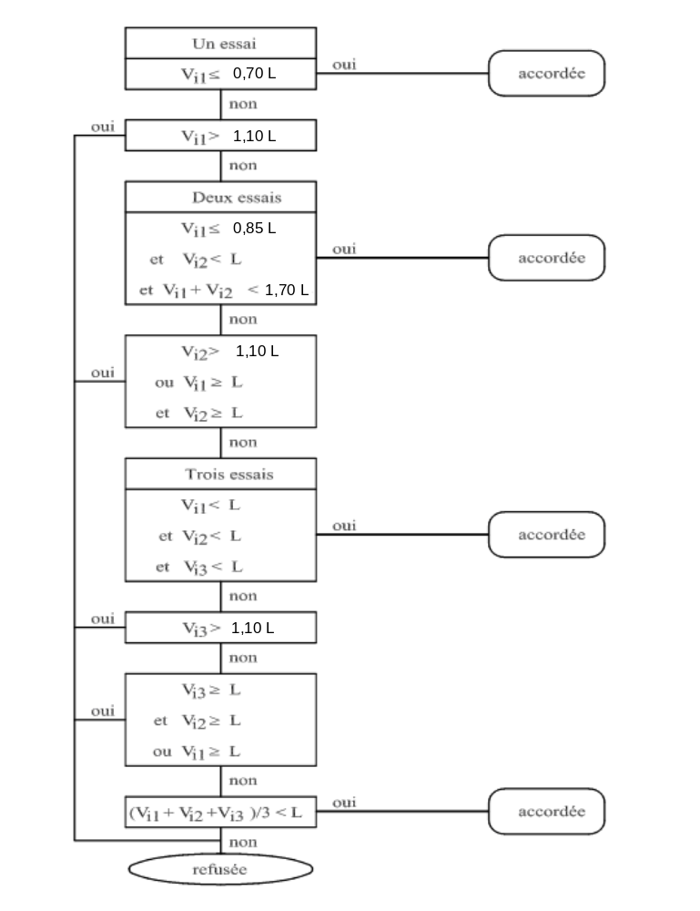
5.3.2 Essai du type II (contrôle de l’émission de monoxyde
de carbone au régime de ralenti)
5.3.2.1 L’essai doit être exécuté comme suit sur tous les véhicules équipés d’un moteur à allumage commandé.
5.3.2.1.1 Les véhicules pouvant fonctionner soit à l’essence, soit au GPL ou au GN/biométhane sont soumis à l’essai du type II avec les deux types de carburants.
5.3.2.1.2 Nonobstant le paragraphe 5.3.2.1.1, les véhicules pouvant fonctionner à l’essence et avec un carburant gazeux, mais sur lesquels le circuit essence sert uniquement en cas d’urgence ou pour le démarrage, et dont le réservoir à essence a une contenance maximale de 15 litres, sont considérés aux fins de l’essai du type II comme des véhicules fonctionnant uniquement avec un carburant gazeux.
5.3.2.2 En ce qui concerne l’essai du type II présenté à l’annexe 5, au régime normal de ralenti, la teneur maximale admissible en monoxyde de carbone des gaz d’échappement est celle mentionnée par le constructeur du véhicule. Toutefois, la teneur volumique maximale en monoxyde de carbone ne doit pas dépasser 0,3 %.
Au ralenti accéléré, la teneur volumique en monoxyde de carbone des gaz d’échappement ne doit pas dépasser 0,2 % pour un régime du moteur au moins égal à 2 000 min⁻¹, la valeur Lambda devant être égale à 1 ± 0,03 ou être conforme aux spécifications du constructeur.
5.3.3 Essai du type III (contrôle des émissions de gaz de carter)
5.3.3.1 Cet essai doit être effectué sur tous les véhicules visés au paragraphe 1, à l’exception de ceux ayant un moteur à allumage par compression.
5.3.3.1.1 Les véhicules pouvant fonctionner soit à l’essence soit au GPL ou au GN sont soumis à l’essai du type III uniquement avec de l’essence.
5.3.3.1.2 Nonobstant le paragraphe 5.3.3.1.1, les véhicules pouvant fonctionner à l’essence et avec un carburant gazeux, mais sur lesquels le circuit essence sert uniquement en cas d’urgence ou pour le démarrage, et dont le réservoir à essence a une contenance maximale de 15 litres, sont considérés aux fins de l’essai du type III comme des véhicules fonctionnant uniquement avec un carburant gazeux.
5.3.3.2 Lors du contrôle dans les conditions prévues à l’annexe 6, le système de ventilation du carter ne doit permettre aucune émission de gaz de carter dans l’atmosphère.
5.3.4 Essai du type IV (détermination des émissions par évaporation)
5.3.4.1 Cet essai doit être effectué sur tous les véhicules visés au paragraphe 1, à l’exception de ceux ayant un moteur à allumage par compression, alimentés au GPL ou au GN/biométhane.
5.3.4.1.1 Les véhicules pouvant fonctionner soit à l’essence soit au GPL ou au GN/biométhane doivent être soumis à l’essai du type IV uniquement avec de l’essence.
5.3.4.2 Lors du contrôle dans les conditions prévues à l’annexe 7, les émissions par évaporation doivent être inférieures à 2 g par essai.
5.3.5 Essai du type VI (vérification des émissions moyennes à l’échappement,
à basse température ambiante, de monoxyde de carbone
et d’hydrocarbures après démarrage à froid)
5.3.5.1 L’essai ne doit pas être conduit sur les véhicules visés au paragraphe 1 à l’exception de ceux équipés d’un moteur à allumage par compression.
Toutefois, pour les véhicules équipés d’un moteur à allumage par compression, lors de la demande d’homologation, les constructeurs doivent communiquer à l’autorité compétente en matière d’homologation de type des données montrant que le dispositif d’épuration aval des NO_{x} atteint une température suffisamment élevée pour un fonctionnement efficient dans les 400 s après un démarrage à froid à -7 °C ainsi que décrit dans l’essai du type VI.
Le constructeur fournit également à l’autorité d’homologation de type compétente des informations sur la stratégie de fonctionnement du système de recyclage des gaz d’échappement (EGR), notamment sur son fonctionnement à basses températures.
Cette information inclut également une description de tous les effets sur les émissions.
L’autorité compétente d’homologation de type n’accorde pas l’homologation si les informations communiquées ne suffisent pas à démontrer que le dispositif de post-traitement atteint effectivement une température lui permettant de fonctionner de manière efficace durant un laps de temps déterminé.
5.3.5.1.1 Le véhicule est placé sur un banc à rouleaux muni d’un dispositif de simulation de charge et d’inertie.
5.3.5.1.2 L’essai se compose des quatre cycles élémentaires de conduite urbaine de la partie Un de l’essai du type I. La partie Un de l’essai est décrite au paragraphe 6.1.1 de l’annexe 4a et illustrée à la figure A4a/1 de la même annexe. L’essai à basse température ambiante, d’une durée totale de 780 s, est effectué sans interruption à partir du démarrage du moteur.
5.3.5.1.3 L’essai à basse température est effectué à une température ambiante de 266 K (-7 °C). Avant l’essai, les véhicules doivent être conditionnés de manière uniforme de sorte que les résultats de l’essai soient reproductibles. Le conditionnement et les autres procédures de l’essai sont effectués comme décrit à l’annexe 8.
5.3.5.1.4 Au cours de l’essai, les gaz d’échappement sont dilués et un échantillon proportionnel est prélevé. Les gaz d’échappement du véhicule d’essai sont dilués, échantillonnés et analysés selon la procédure décrite à l’annexe 8, puis le volume total des gaz d’échappement dilués est mesuré. On analyse ces gaz pour mesurer le monoxyde de carbone et les hydrocarbures totaux.
5.3.5.2 Sous réserve des prescriptions énoncées aux paragraphes 5.3.5.2.2 et 5.3.5.3, l’essai doit être réalisé trois fois. La masse obtenue de l’émission de monoxyde de carbone et d’hydrocarbures doit être inférieure aux limites figurant dans le tableau 2.

Tableau 2
Limite d’émission pour les émissions d’échappement de monoxyde de carbone
et d’hydrocarbures après un essai de démarrage à froid
Température d’essai 266 K (-7 °C)
Catégorie  de véhicules | Classe | Masse de monoxyde  de carbone (CO)  L₁ (g/km) | Masse d’hydrocarbures (HC)  L₂ (g/km)
M | − | 15 | 1,8
N₁ | I | 15 | 1,8
N₁ | II | 24 | 2,7
N₁ | III | 30 | 3,2
N₂ | − | 30 | 3,2
5.3.5.2.1 Nonobstant les prescriptions du paragraphe 5.3.5.2, pas plus d’un des trois résultats obtenus ne peut, pour chaque polluant, dépasser de plus de 10 % la limite prescrite, pour autant que la moyenne arithmétique des trois résultats soit inférieure à la limite prescrite. Lorsque les limites prescrites sont dépassées pour plus d’un polluant, peu importe que ce soit au cours du même essai ou au cours d’essais différents.
5.3.5.2.2 Le nombre d’essais prescrit au paragraphe 5.3.5.2 peut, à la demande du constructeur, être porté à 10 si la moyenne arithmétique des trois premiers résultats est inférieure à 110 % de la limite. Dans ce cas, les exigences pour les résultats de l’essai sont simplement que la moyenne arithmétique des 10 résultats soit inférieure à la valeur limite.
5.3.5.3 Le nombre d’essais prescrit au paragraphe 5.3.5.2 peut être réduit en fonction des paragraphes 5.3.5.3.1 et 5.3.5.3.2.
5.3.5.3.1 Un seul essai est réalisé si le résultat obtenu pour chaque polluant lors du premier essai est inférieur ou égal à 0,70 L.
5.3.5.3.2 Si la condition énoncée au paragraphe 5.3.5.3.1 n’est pas remplie, deux essais seulement sont effectués si, pour chaque polluant, le résultat du premier essai est inférieur ou égal à 0,85 L, la somme des deux premiers résultats est inférieure ou égale à 1,70 L et le résultat du deuxième essai est inférieur ou égal à L.
(V₁ ≤ 0,85 L et V₁ + V₂ ≤ 1,70 L et V₂ ≤ L).
5.3.6 Essai du type V (durabilité des dispositifs antipollution)
5.3.6.1 Cet essai doit être exécuté sur tous les véhicules visés au paragraphe 1 et concernés par l’essai visé au paragraphe 5.3.1. L’essai représente un vieillissement de 160 000 km effectués suivant le programme décrit en annexe 9, sur piste, route ou banc à rouleaux.
5.3.6.1.1 Les véhicules pouvant fonctionner soit à l’essence, soit au GPL ou au GN doivent être soumis à l’essai du type V uniquement avec de l’essence. Dans ce cas, les facteurs de détérioration trouvés avec l’essence sans plomb seront pris pour le GPL ou le GN.
5.3.6.2 Par dérogation aux prescriptions du paragraphe 5.3.6.1, le constructeur peut choisir d’utiliser les facteurs de détérioration indiqués dans le tableau 3 au lieu d’effectuer l’essai prévu par le paragraphe 5.3.6.1.

Tableau 3
Facteurs de détérioration
Catégorie de moteur | Facteurs de détérioration attribués
Catégorie de moteur | CO | HCT | NMHC | NO_{x} | HC + NO_{x} | Matières particulaires (PM) | Particules
Allumage commandé | 1,5 | 1,3 | 1,3 | 1,6 | − | 1,0 | 1,0
Allumage par compression
5.3.6.3 À la demande du constructeur, le service technique peut réaliser les essais du type I avant la fin des essais du type V en utilisant les facteurs de détérioration indiqués dans le tableau ci-dessus. Après la fin des essais du type V, le service technique peut changer les résultats d’homologation de type consignés dans la formule de l’annexe 2, en remplaçant les facteurs de détérioration indiqués dans le tableau ci-dessus par ceux mesurés dans l’essai de type V.
5.3.6.4 Si des facteurs de détérioration n’ont pas été attribués pour les véhicules à allumage par compression, les constructeurs doivent appliquer les procédures relatives à l’essai de durabilité sur le véhicule complet ou à l’essai d’endurance sur banc pour déterminer ces facteurs.
5.3.6.5 Les facteurs de détérioration sont déterminés en utilisant soit la procédure prévue au paragraphe 5.3.6.1 soit les valeurs indiquées dans le tableau 3 du paragraphe 5.3.6.2. Les facteurs de détérioration doivent être utilisés pour établir la conformité avec les exigences des paragraphes 5.3.1 et 8.2.
5.3.7 Données sur les émission requises pour les besoins
du contrôle technique des véhicules
5.3.7.1 Cette prescription s’applique à tous les véhicules équipés d’un moteur à allumage commandé pour lesquels une homologation de type est demandée conformément au présent Règlement.
5.3.7.2 Lors d’un essai effectué conformément à l’annexe 5 (essai du type II) au régime normal de ralenti, on enregistre:
a) La teneur en monoxyde de carbone rapportée au volume des gaz d’échappement émis; et
b) Le régime du moteur au cours de l’essai, avec les tolérances éventuelles.
5.3.7.3 Lors d’un essai au ralenti accéléré (c’est-à-dire > 2 000 min^{-l}), on enregistre:
a) La teneur en monoxyde de carbone rapportée au volume des gaz d’échappement émis;
b) La valeur Lambda; et
c) Le régime du moteur au cours de l’essai, avec les tolérances éventuelles doit être enregistré.
La valeur Lambda est calculée au moyen de l’équation de Brettschneider simplifiée, comme suit:
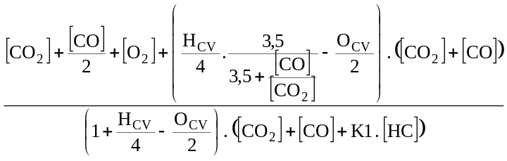
où:
[ ] | = | concentration en % vol,
K1 | = | facteur de conversion de la mesure NDIR dans la mesure FID (communiqué par le fabricant de l’appareillage de mesure),
H_{cv} | = | rapport atomique hydrogène/carbone:
a) pour l’essence (E5) 1,89
b) pour le GPL 2,53
c) pour le GN/biométhane 4,00
d) pour l’éthanol (E85) 2,74
e) pour l’éthanol (E75) 2,61
f) pour le H2GN ((1,256 . A + 136)/(0,654 . A))
A est la quantité de GN/biométhane dans le mélange H2GN, exprimée en % volume.
O_{cv} | = | rapport atomique oxygène/carbone:
a) pour l’essence (E5) 0,016
b) pour le GPL 0,00
c) pour le GN/biométhane 0,00
d) pour l’éthanol (E85) 0,39
e) pour l’éthanol (E75) 0,329
5.3.7.4 La température de l’huile du moteur au moment de l’essai est mesurée et enregistrée.
5.3.7.5 Le tableau sous le point 2.2 de l’annexe 2 doit être complété.
5.3.7.6 Le constructeur confirmera que la valeur Lambda enregistrée au moment de l’homologation et visée au paragraphe 5.3.7.3 est exacte et représentative des véhicules types de série dans un délai de 24 mois à compter de l’octroi de l’homologation de type par l’autorité d’homologation de type. Une évaluation est faite sur la base des enquêtes et études portant sur les véhicules de série.
5.3.8 Essai des systèmes OBD
Cet essai est effectué sur tous les véhicules visés au paragraphe 1, selon la procédure décrite au paragraphe 3 de l’annexe 11.
6. Modifications du type de véhicule
6.1 Toute modification du type de véhicule est portée à la connaissance du service technique qui a accordé l’homologation de type de ce véhicule. Ce service peut alors:
6.1.1 Soit considérer que les modifications apportées ne risquent pas d’avoir un effet défavorable notable, et qu’en tout cas le véhicule satisfait encore aux prescriptions;
6.1.2 Soit demander un nouveau procès-verbal du service technique chargé des essais.
6.2 La confirmation de l’homologation ou le refus de l’homologation avec l’indication des modifications est notifié aux Parties à l’Accord appliquant le présent Règlement par la procédure indiquée au paragraphe 4.3.
6.3 L’autorité d’homologation de type qui a délivré l’extension d’homologation attribue un numéro de série à ladite extension et en informe les autres Parties contractantes appliquant le présent Règlement, au moyen d’une fiche de communication conforme au modèle de l’annexe 2.
7. Extension d’homologations de type
7.1 Extensions pour les émissions à l’échappement (essais du type I,
du type II et du type VI)
7.1.1 Véhicules ayant des masses de référence différentes
7.1.1.1 L’extension d’homologation de type n’est accordée qu’aux véhicules dont la masse de référence nécessite l’utilisation des deux classes d’inertie équivalente immédiatement supérieures ou de toute classe d’inertie équivalente inférieure.
7.1.1.2 Dans le cas des véhicules appartenant à la catégorie N, l’extension d’homologation n’est accordée qu’aux véhicules ayant une masse de référence plus faible, si les émissions du véhicule déjà homologué satisfont aux limites prescrites pour le véhicule pour lequel l’extension d’homologation est demandée.
7.1.2 Véhicules ayant des rapports globaux de démultiplication différents
7.1.2.1 L’extension d’homologation n’est accordée aux véhicules ayant des rapports de transmission différents que dans certaines conditions.
7.1.2.2 Pour déterminer si l’homologation de type peut être étendue, on calcule pour chacun des rapports de démultiplication utilisés lors de l’essai du type I et du type VI, le rapport
E = [(V₂ – V₁)]/V₁
dans lequel, pour un régime de 1 000 min⁻¹ du moteur, on désigne respectivement par V₁ et V₂ la vitesse du type de véhicule homologué et celle du type de véhicule pour lequel l’extension est demandée.
7.1.2.3 Si, pour chaque rapport de démultiplication, on a E ≤ 8 %, l’extension d’homologation est accordée sans répétition des essais du type I et du type VI.
7.1.2.4 Si, pour un rapport de démultiplication au moins, on a E > 8 %, et si, pour chaque rapport de boîte de vitesses, on a E ≤ 13 %, les essais du type I et du type VI doivent être répétés mais ils peuvent être effectués dans un laboratoire choisi par le constructeur sous réserve de l’approbation du service technique. Le procès-verbal des essais doit être envoyé au service technique chargé des essais d’homologation de type.
7.1.3 Véhicules ayant des masses de référence et des rapports
de démultiplication différents
L’homologation est étendue aux véhicules présentant des masses de référence et des rapports de démultiplication différents sous réserve qu’il soit satisfait à l’ensemble des conditions énoncées aux paragraphes 7.1.1 et 7.1.2.
7.1.4 Véhicules équipés d’un dispositif à régénération discontinue
L’homologation d’un type de véhicule équipé d’un dispositif à régénération discontinue est étendue aux autres véhicules dotés de tels systèmes et dont les paramètres décrits ci-après sont identiques ou se situent dans les limites spécifiées. L’extension ne concerne que les mesures spécifiques au système à régénération discontinue défini.
7.1.4.1 Les paramètres identiques à prendre en compte pour l’extension de l’homologation sont les suivants:
a) Moteur;
b) Procédé de combustion;
c) Système à régénération discontinue (catalyseur, piège à particules);
d) Configuration (type d’enveloppe, nature du métal précieux, et du substrat, densité alvéolaire);
e) Type et principe de fonctionnement;
f) Système d’additif et dosage;
g) Volume (±10 %); et
h) Emplacement (température ±50 °C à 120 km/h ou température maximale moins 5 % à la pression maximale).
7.1.4.2 Utilisation des coefficients K_{i} pour les véhicules ayant des masses
de référence différentes
Les coefficients K_{i} déterminés selon les procédures décrites au paragraphe 3 de l’annexe 13 pour l’homologation d’un type de véhicule équipé d’un dispositif à régénération discontinue peuvent être étendus à d’autres véhicules qui répondent aux critères visés au paragraphe 7.1.4.1 et dont la masse de référence se situe dans les limites des deux classes d’inertie équivalente plus élevées ou dans toute autre classe d’inertie équivalente plus basse.
7.1.5 Extensions à d’autres véhicules
Lorsqu’une homologation de type a été étendue conformément aux paragraphes 7.1.1 à 7.1.4.2, elle ne peut être étendue une nouvelle fois à d’autres véhicules.
7.2 Extensions pour les émissions par évaporation (essai du type IV)
7.2.1 L’homologation est étendue aux véhicules équipés d’un système de contrôle des émissions par évaporation qui satisfont aux conditions suivantes:
7.2.1.1 Le principe de base du système assurant le dosage du mélange air/carburant (par exemple, injection monopoint) est le même;
7.2.1.2 La forme du réservoir de carburant ainsi que la matière du réservoir de carburant et des tuyauteries de carburant sont identiques;
7.2.1.3 La section et la longueur approximative des tuyauteries doivent être les mêmes dans le cas le plus défavorable pour un véhicule essayé. Le service technique responsable des essais d’homologation décide si des séparateurs vapeur/liquide différents sont acceptables;
7.2.1.4 Le volume du réservoir de carburant se situe dans une fourchette de ±10 %;
7.2.1.5 Le réglage de la soupape de sécurité du réservoir de carburant est identique;
7.2.1.6 La méthode de stockage des vapeurs de carburant est identique, c’est-à-dire forme et volume du piège, moyen de stockage, filtre à air (s’il est utilisé pour réduire les émissions par évaporation), etc.
7.2.1.7 La méthode de purge des vapeurs de carburant stockées est identique (par exemple débit, point de départ ou volume purgé durant le cycle de préconditionnement); et
7.2.1.8 La méthode utilisée pour assurer l’étanchéité et la ventilation du dispositif de dosage de carburant est identique.
7.2.2 L’homologation de type est étendue aux véhicules:
7.2.2.1 Équipés de moteurs de cylindrées différentes;
7.2.2.2 Équipés de moteurs de puissances différentes;
7.2.2.3 Équipés d’une boîte de vitesses automatique ou manuelle;
7.2.2.4 Équipés d’une transmission à deux ou quatre roues motrices;
7.2.2.5 Présentant des styles de carrosserie différents; et
7.2.2.6 Équipés de roues et de pneumatiques de tailles différentes.
7.3 Extensions relatives à la durabilité des dispositifs antipollution
(essai du type V)
7.3.1 L’homologation est étendue à différents types de véhicules à condition que le véhicule, le moteur ou le dispositif antipollution soit identique ou reste dans les tolérances indiquées:
7.3.1.1 Véhicule:
Classe d’inertie: les deux classes immédiatement supérieures et toute classe inférieure.
Résistance totale à l’avancement à 80 km/h + 5 % au-dessus et à une valeur quelconque au-dessous.
7.3.1.2 Moteur:
a) Cylindrée (±15 %);
b) Nombre et commande des soupapes;
c) Système d’alimentation;
d) Type de système de refroidissement; et
e) Procédé de combustion.
7.3.1.3 Paramètres du système antipollution:
a) Convertisseurs catalytiques et filtres à particules:
i) Nombre de convertisseurs catalytiques, de filtres et d’éléments;
ii) Dimension des convertisseurs catalytiques et des filtres (volume de monolithe ±10 %);
iii) Type d’activité catalytique (oxydation, trois voies, piège à NO_{x} à mélange pauvre, réduction sélective catalytique (SCR), catalyseur de NO_{x} à mélange pauvre ou autre);
iv) Charge en métaux précieux (identique ou supérieure);
v) Type de métaux précieux et rapport (±15 %);
vi) Substrat (structure et matériau);
vii) Densité alvéolaire; et
viii) Variation de température ne dépassant pas 50 K à l’entrée du convertisseur catalytique ou du filtre. Cette variation de température est contrôlée dans des conditions stables à une vitesse de 120 km/h et avec un réglage de freins correspondant à l’essai du type I;
b) Injection d’air:
i) Avec ou sans;
ii) Type (air pulsé, pompe à air, etc.);
c) EGR (recyclage des gaz d’échappement):
i) Avec ou sans;
ii) Type (refroidi ou non, commande active ou passive, haute ou basse pression).
7.3.1.4 L’essai de durabilité peut être réalisé en utilisant un véhicule ayant une carrosserie, une boîte de vitesses (automatique ou manuelle), des dimensions de roues ou de pneumatiques différentes de celles du véhicule pour lequel l’homologation est demandée.
7.4 Extensions pour les systèmes d’autodiagnostic
7.4.1 L’homologation de type est étendue à des véhicules différents équipés de moteur et de systèmes de contrôle des émissions identiques tels que définis à l’annexe 11, appendice 2. L’homologation est étendue indépendamment des caractéristiques suivantes du véhicule:
a) Accessoires du moteur;
b) Pneumatiques;
c) Inertie équivalente;
d) Système de refroidissement;
e) Rapport global de démultiplication;
f) Type de transmission; et
g) Type de carrosserie.
8. Conformité de la production (COP)
8.1 Tout véhicule portant une marque d’homologation en application du présent Règlement doit être conforme au type de véhicule homologué quant aux éléments influant sur les émissions de gaz et de particules polluants par le moteur, les émissions de gaz de carter et les émissions par évaporation. Les procédures de contrôle de la conformité de la production doivent être conformes à celles de l’appendice 2 de l’Accord de 1958 (E/ECE/324-E/ECE/TRANS/505/Rev.2), les prescriptions à appliquer étant énoncées dans les paragraphes ci-après.
8.1.1 Le cas échéant, les essais des types I, II, III, IV et l’essai concernant l’OBD sont exécutés comme décrit au tableau A du présent Règlement. Les procédures spécifiques de contrôle de la conformité de la production sont définies aux paragraphes 8.2 à 8.6.
8.2 Contrôle de la conformité du véhicule pour un essai du type I
8.2.1 L’essai du type I est exécuté sur un véhicule présentant les mêmes caractéristiques que celles indiquées dans le certificat d’homologation. Lorsque des essais du type I sont exécutés pour une homologation de type assortie d’une ou de plusieurs extensions, ils sont effectués soit sur le véhicule décrit dans le dossier d’homologation initial soit sur le véhicule décrit dans le dossier d’homologation relatif à l’extension considérée.
8.2.2 Après sélection par l’autorité d’homologation de type, le constructeur n’effectue aucun réglage sur les véhicules sélectionnés.
8.2.2.1 Trois véhicules sont sélectionnés au hasard dans la série et soumis à des essais conformément au paragraphe 5.3.1. Les facteurs de détérioration sont appliqués de la même façon. Les valeurs limites sont indiquées au tableau du paragraphe 5.3.1.4.
8.2.2.2 Si l’autorité d’homologation de type est satisfaite de la valeur de l’écart type de production donnée par le constructeur, les essais sont réalisés conformément à l’appendice 1. Si elle n’est pas satisfaite de la valeur de l’écart type de production donnée par le constructeur, les essais sont réalisés conformément à l’appendice 2.
8.2.2.3 La production d’une série est considérée comme conforme ou non sur la base d’un essai des véhicules par échantillonnage, dès que l’on parvient à une décision d’acceptation pour tous les polluants ou à une décision de refus pour un polluant, conformément aux critères d’essai appliqués selon l’appendice adéquat.
Lorsqu’une décision d’acceptation a été prise pour un polluant, elle n’est pas modifiée par les résultats d’essais complémentaires effectués pour prendre une décision pour les autres polluants.
Si aucune décision d’acceptation n’est prise pour tous les polluants et si aucune décision de refus n’est prise pour un polluant, il est procédé à un essai sur un autre véhicule (voir fig. 2).
Figure 2
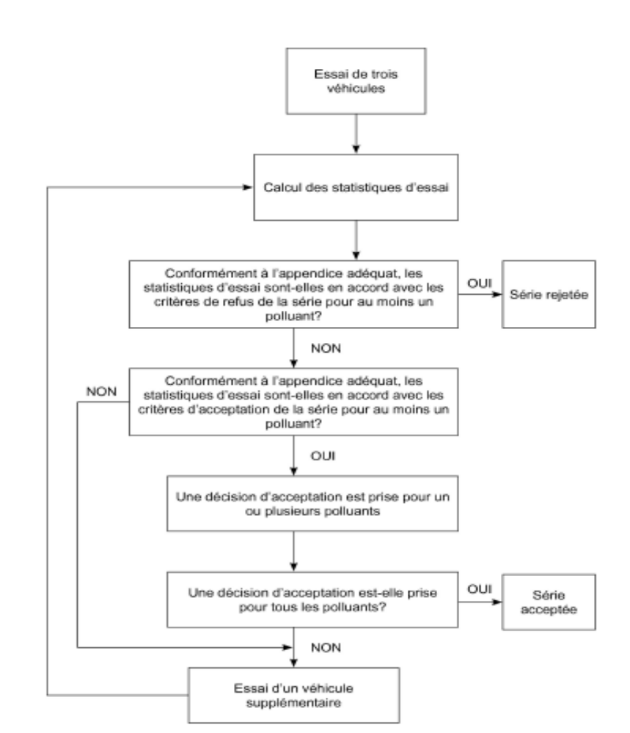
8.2.3 Nonobstant les prescriptions du paragraphe 5.3.1 du présent Règlement, les essais sont effectués sur des véhicules sortant directement des chaînes de production.
8.2.3.1 Toutefois, à la demande du constructeur, les essais peuvent être effectués sur des véhicules qui ont parcouru:
a) Un maximum de 3 000 km pour les véhicules équipés d’un moteur à allumage commandé;
b) Un maximum de 15 000 km pour les véhicules équipés d’un moteur à allumage par compression.
Dans ce cas, le rodage est réalisé par le constructeur, qui s’engage à n’effectuer aucun réglage sur ces véhicules.
8.2.3.2 Si le constructeur souhaite roder les véhicules («x» km, dans lequel x ≤ 3 000 km pour les véhicules équipés d’un moteur à allumage commandé et x ≤ 15 000 km pour les véhicules équipés d’un moteur à allumage par compression), la procédure est la suivante:
a) Les émissions de polluant (type I) sont mesurées à zéro et à «x» km sur le premier véhicule essayé;
b) Le coefficient d’évolution des émissions entre zéro et «x» km est calculé pour chacun des polluants:
Émissions «x» km/Émissions zéro km;
Ce coefficient peut être inférieur à 1; et
c) Les autres véhicules ne subiront pas de rodage mais leurs émissions à zéro km seront multipliées par ce coefficient.
Dans ce cas, les valeurs à retenir sont les suivantes:
i) Les valeurs à «x» km pour le premier véhicule;
ii) Les valeurs à zéro km multipliées par le coefficient d’évolution pour les autres véhicules.
8.2.3.3 Tous les essais sont effectués avec du carburant du commerce. Toutefois, à la demande du constructeur, les carburants de référence décrits à l’annexe 10 ou 10a peuvent être utilisés.
8.3 Contrôle de la conformité pour un essai du type III
8.3.1 Si un essai du type III doit être effectué, il doit être fait sur tous les véhicules sélectionnés pour l’essai du type I relatif à la conformité de production, défini au paragraphe 8.2. Les essais sont effectués dans les conditions indiquées à l’annexe 6.
8.4 Contrôle de la conformité du véhicule pour un essai du type IV
8.4.1 Si un essai du type IV doit être exécuté, il doit être fait conformément à l’annexe 7.
8.5 Contrôle de la conformité du véhicule en ce qui concerne
le système d’autodiagnostic (OBD)
8.5.1 Si une vérification des performances du système OBD doit être effectuée, elle doit être faite conformément aux dispositions suivantes:
8.5.1.1 Lorsque l’autorité chargée de l’homologation détermine que la qualité de la production ne semble pas satisfaisante, un véhicule est prélevé au hasard dans la série et est soumis aux essais décrits à l’appendice 1 de l’annexe 11.
8.5.1.2 La production est jugée conforme si ce véhicule répond aux exigences des essais décrits à l’appendice 1 de l’annexe 11.
8.5.1.3 Si le véhicule prélevé dans la série ne satisfait pas aux prescriptions du paragraphe 8.5.1.1, un échantillon supplémentaire de quatre véhicules est prélevé de manière aléatoire dans la série et est soumis aux essais décrits à l’appendice 1 de l’annexe 11. Les essais peuvent être effectués sur des véhicules qui ont subi un rodage de 15 000 km au maximum.
8.5.1.4 La production est jugée conforme si au moins trois véhicules répondent aux exigences des essais décrits à l’appendice 1 de l’annexe 11.
8.6 Contrôle de la conformité d’un véhicule fonctionnant au GPL
ou au GN/biométhane
8.6.1 Les essais de contrôle de la conformité de la production peuvent être réalisés avec un carburant disponible dans le commerce dont le rapport C3/C4 se situe entre ceux des carburants de référence dans le cas du GPL, ou dont l’indice de Wobbe se situe entre ceux des carburants de référence extrêmes dans le cas du GN ou du H2GN. Dans ce cas, une analyse de carburant est présentée à l’autorité d’homologation de type.
9. Conformité en service
9.1 Introduction
Le présent paragraphe énonce, pour les émissions d’échappement et les systèmes OBD (y compris l’IUPR_{M}), les prescriptions en matière de conformité en service applicables au type de véhicules homologués conformément au présent Règlement.
9.2 Vérification de la conformité en service
9.2.1 La vérification de la conformité en service est effectuée par l’autorité d’homologation de type sur la base des informations pertinentes fournies par le constructeur, selon des procédures similaires à celles définies à l’appendice 2 de l’Accord de 1958 publié sous la cote E/ECE/324-E/ECE/TRANS/505/Rev.2. Des renseignements fournis par l’autorité d’homologation de type et les essais de contrôle menés par un État membre peuvent compléter les rapports de suivi en service communiqués par le constructeur.
9.2.2 Les figures App4/1 et App4/2 de l’appendice 4 illustrent la procédure de vérification de la conformité en service. Le processus de contrôle est décrit à l’appendice 5.
9.2.3 Dans les informations communiquées à la demande de l’autorité d’homologation de type pour le contrôle de la conformité en service, le constructeur signale à ladite autorité les demandes d’activation de garantie, les réparations effectuées sous garantie et les dysfonctionnements enregistrés par l’OBD lors de l’entretien selon un format convenu au moment de l’homologation. Les renseignements doivent indiquer de façon détaillée la fréquence et la teneur des dysfonctionnements des composants et systèmes liés aux émissions. Les rapports sont établis au moins une fois par an pour chaque modèle de véhicule pour une période de cinq ans au plus ou 100 000 km, selon la condition remplie en premier.
9.2.4 Paramètres définissant la famille de véhicules en service
La famille de véhicules en service peut être définie par des paramètres de conception de base communs aux véhicules appartenant à cette famille. Par conséquent, les types de véhicules qui ont en commun au moins les paramètres décrits ci-dessous ou se situent dans les limites spécifiées peuvent être considérés comme appartenant à la même famille de véhicules en service:
9.2.4.1 Procédé de combustion (moteur deux-temps, quatre-temps, rotatif);
9.2.4.2 Nombre de cylindres;
9.2.4.3 Configuration du bloc cylindre (en ligne, en V, radial, horizontal, autre). L’inclinaison ou l’orientation des cylindres n’est pas un critère;
9.2.4.4 Méthode d’alimentation du moteur (par exemple injection directe ou indirecte);
9.2.4.5 Type de système de refroidissement (par air, par eau, par huile);
9.2.4.6 Méthode d’aspiration de l’air (aspiration naturelle, suralimentation);
9.2.4.7 Carburant pour lequel le moteur est conçu (essence, gazole, GN/biométhane, GPL, etc.). Les véhicules bicarburant peuvent être regroupés avec les véhicules monocarburant à condition que l’un des carburants soit commun;
9.2.4.8 Type de convertisseur catalytique (pot catalytique à trois voies, piège à NO_{x} à mélange pauvre, SCR, catalyseur NO_{x} à mélange pauvre ou autre(s));
9.2.4.9 Type de piège à particules (avec ou sans);
9.2.4.10 Recyclage des gaz d’échappement (avec ou sans, refroidi ou non); et
9.2.4.11 Capacité de la cylindrée du plus gros moteur de la famille moins 30 %.
9.2.5 Informations requises
Une vérification de la conformité en service est effectuée par l’autorité d’homologation de type sur la base des informations fournies par le constructeur. Ces informations doivent comprendre au moins les éléments suivants:
9.2.5.1 Le nom et l’adresse du constructeur;
9.2.5.2 Le nom, l’adresse et les numéros de téléphone et de télécopieur ainsi que l’adresse électronique de son mandataire dans les zones géographiques sur lesquelles portent les informations du constructeur;
9.2.5.3 Le ou les noms du modèle de véhicules visés par les informations du constructeur;
9.2.5.4 Le cas échéant, la liste des types de véhicule visés par les informations du constructeur, c’est-à-dire, pour les émissions d’échappement, la famille de véhicules en service au sens du paragraphe 9.2.4 et, pour les systèmes OBD et l’IUPR_{M}, la famille de systèmes OBD au sens de l’appendice 2 de l’annexe 11;
9.2.5.5 Les codes du numéro d’identification du véhicule (VIN) applicables au type de véhicule appartenant à la famille de véhicules en service (préfixe VIN);
9.2.5.6 Les numéros d’homologation de type des véhicules qui appartiennent à la famille de véhicules en service, y compris le cas échéant, les numéros de toutes les extensions et les corrections locales et/ou les rappels de véhicules en circulation (retours à l’usine);
9.2.5.7 Les détails des extensions et des corrections locales ou des rappels pour les véhicules visés par les informations du constructeur (si l’autorité d’homologation de type en fait la demande);
9.2.5.8 La période au cours de laquelle les informations du constructeur ont été recueillies;
9.2.5.9 La période de fabrication des véhicules visée par les informations du constructeur (par exemple véhicules fabriqués au cours de l’année civile 2014);
9.2.5.10 La procédure de contrôle de la conformité en service appliquée par le constructeur, y compris:
a) La méthode de localisation des véhicules;
b) Les critères de sélection et de rejet des véhicules;
c) Les types et procédures d’essai utilisés par le programme;
d) Les critères d’acceptation/de rejet appliqués par le constructeur pour la famille de véhicules en service;
e) La ou les zones géographiques dans lesquelles le constructeur a recueilli les informations; et
f) La taille des échantillons et le plan d’échantillonnage utilisé;
9.2.5.11 Les résultats de la procédure de contrôle de la conformité en service appliquée par le constructeur, y compris:
a) L’identification des véhicules inclus dans le programme (qu’ils aient ou non été soumis aux essais); cette identification comprend:
i) Le nom du modèle;
ii) Le numéro d’identification du véhicule (VIN);
iii) Le numéro d’immatriculation du véhicule;
iv) La date de construction;
v) La région d’utilisation (si elle est connue); et
vi) Les pneumatiques équipant le véhicule (émissions d’échappement seulement);
b) La ou les raisons motivant le rejet d’un véhicule de l’échantillon;
c) L’historique de chaque véhicule de l’échantillon (y compris les éventuels rappels à l’usine);
d) L’historique des réparations de chaque véhicule de l’échantillon (s’il est connu); et
e) Les données relatives aux essais:
i) Date de l’essai/du téléchargement;
ii) Lieu de l’essai/du téléchargement;
iii) Kilométrage au compteur;
Pour les émissions d’échappement seulement:
iv) Spécifications du carburant utilisé pour l’essai (par exemple, carburant de référence ou carburant du marché);
v) Conditions de l’essai (température, humidité, masse inertielle du dynamomètre);
vi) Réglage du dynamomètre (par exemple, puissance affichée);
vii) Résultats de l’essai (concernant au moins trois véhicules différents par famille);
et pour l’IUPR_{M} seulement:
viii) Toutes les données téléchargées depuis le véhicule;
ix) Pour chaque surveillance devant faire l’objet d’un rapport, le rapport d’efficacité en service (IUPR_{M});
9.2.5.12 Indications fournies par le système OBD;
9.2.5.13 Pour l’échantillonnage de l’IUPR_{M}, les informations suivantes:
a) L’IUPR_{M} moyen pour tous les véhicules sélectionnés pour chaque surveillance, conformément aux paragraphes 7.1.4 et 7.1.5 de l’appendice 1 de l’annexe 11;
b) Le pourcentage de véhicules dont l’IUPR_{M} est supérieur ou égal à la valeur minimale applicable à la surveillance, conformément aux paragraphes 7.1.4 et 7.1.5 de l’appendice 1 à l’annexe 11.
9.3 Sélection de véhicules soumis au contrôle de la conformité en service
9.3.1 Les informations réunies par le constructeur doivent être suffisamment complètes pour que les performances en service puissent être évaluées pour les conditions normales d’utilisation. L’échantillonnage doit provenir d’au moins deux Parties contractantes présentant des conditions d’utilisation de véhicules notablement différentes. Les facteurs tels que les différences entre les carburants, les conditions ambiantes, les vitesses moyennes sur route et les différences de conduite sur route et sur autoroute seront pris en considération dans la sélection des Parties contractantes.
Pour les essais relatifs à l’IUPR_{M} des systèmes OBD seulement, les véhicules qui remplissent les critères visés au paragraphe 2.2.1 de l’appendice 3 doivent être inclus dans l’échantillon d’essai.
9.3.2 Lors de la sélection des Parties contractantes pour les véhicules faisant partie de l’échantillonnage, le constructeur peut sélectionner les véhicules d’une Partie contractante jugée comme particulièrement représentative. Dans ce cas, le constructeur doit démontrer à l’autorité compétente qui a accordé l’homologation que la sélection est représentative (par exemple du marché qui présente les plus grandes ventes annuelles d’une famille de véhicules dans la Partie contractante applicable). Lorsque, dans une famille, il est nécessaire d’essayer plus d’un échantillon tel que défini au paragraphe 9.3.5, les véhicules des deuxième et troisième lots d’échantillons doivent refléter des conditions de fonctionnement différentes de celles des véhicules sélectionnés pour le premier échantillon.
9.3.3 Les essais relatifs aux émissions peuvent être effectués dans une installation d’essai située dans un marché ou une région différent de ceux où les véhicules ont été sélectionnés.
9.3.4 Les essais relatifs à la conformité en service pour les émissions d’échappement doivent être effectués de façon continue par le constructeur pour mettre en évidence le cycle de production des types de véhicules concernés dans une famille donnée de véhicules en service. La période maximale entre le début de deux vérifications de la conformité en service ne doit pas dépasser 18 mois. Dans le cas de types de véhicules couverts par une extension de l’homologation qui n’a pas nécessité d’essai relatif aux émissions, cette période peut être portée à 24 mois.
9.3.5 Taille de l’échantillon
9.3.5.1 Lors de l’application de la procédure statistique définie à l’appendice 4 (donc pour les émissions d’échappement), le nombre de lots d’échantillons dépend du volume de vente annuelle d’une famille en service dans les territoires d’une organisation régionale (Communauté européenne, par exemple), tel que défini dans le tableau 4.

Tableau 4
Taille de l’échantillon
Immatriculations  - Par année civile (pour les essais concernant  les émissions d’échappement)  - Des véhicules d’une famille d’OBD avec IUPR  dans la période d’échantillonnage | Nombre de lots d’échantillons
Jusqu’à 100 000 | 1
100 001 à 200 000 | 2
Plus de 200 000 | 3
9.3.5.2 Pour l’IUPR, le nombre de lots d’échantillons à prélever figure dans le tableau 4 et dépend du nombre de véhicules d’une famille de systèmes OBD qui sont homologués avec IUPR (soumis à échantillonnage).
Pour la première période d’échantillonnage d’une famille de systèmes OBD, tous les types de véhicules de la famille qui sont homologués avec IUPR sont considérés comme soumis à échantillonnage. Pour les périodes d’échantillonnage ultérieures, seuls les types de véhicules qui n’ont pas déjà été mis à l’essai ou qui sont couverts par des homologations concernant les émissions qui ont été étendues depuis la période précédente sont considérés comme soumis à échantillonnage.
Pour les familles comptant moins de 5 000 immatriculations soumises à échantillonnage au cours de la période considérée, le nombre minimum de véhicules par lot d’échantillons est de six. Pour toutes les autres familles, le nombre minimum de véhicules par lot d’échantillons est de quinze.
Chaque lot d’échantillons doit rendre correctement compte de la répartition des ventes, de telle sorte qu’au moins les types de véhicule vendus en grande quantité (au moins 20 % de l’ensemble des ventes de la famille) soient représentés.
9.4 Sur la base de la vérification visée au paragraphe 9.2, l’autorité d’homologation de type prend l’une des décisions et mesures suivantes:
a) Elle décide que la conformité en service d’un type de véhicule ou d’une famille de véhicules en service ou d’une famille de systèmes OBD est satisfaisante et ne prend aucune mesure supplémentaire;
b) Elle décide que les données fournies par le constructeur sont insuffisantes pour prendre une décision et demande des informations ou des données d’essai supplémentaires au constructeur;
c) Elle décide qu’en fonction des données communiquées par l’autorité compétente ou des programmes d’essai de suivi des Parties contractantes, les informations communiquées par le constructeur sont insuffisantes pour prendre une décision et demande des informations ou des données d’essai supplémentaires au constructeur; ou
d) Elle décide que la conformité en service d’un type de véhicule appartenant à une famille de véhicules en service, ou d’une famille de systèmes OBD, n’est pas satisfaisante et fait procéder aux essais de ce type de véhicule ou de la famille de systèmes OBD conformément à l’appendice 3.
Si, d’après la vérification de l’IUPR_{M}, les critères d’essai visés à l’alinéa a ou b du paragraphe 6.1.2 de l’appendice 3 sont respectés pour les véhicules d’un lot d’échantillons, l’autorité d’homologation de type doit prendre les mesures supplémentaires décrites à l’alinéa d du présent paragraphe.
9.4.1 Lorsqu’il est jugé nécessaire de procéder à des essais du type I afin de vérifier la conformité des dispositifs antipollution en regard des exigences concernant leurs performances en service, ces essais sont réalisés à l’aide d’une procédure d’essai suivant les critères statistiques définis à l’appendice 4.
9.4.2 L’autorité d’homologation choisit, en coopération avec le constructeur, un échantillon de véhicules ayant un kilométrage suffisant et pour lesquels une utilisation dans des conditions normales peut être raisonnablement garantie. Le constructeur est consulté sur le choix de l’échantillon et est autorisé à assister aux contrôles de confirmation des véhicules.
9.4.3 Le constructeur est autorisé, sous la supervision de l’autorité d’homologation de type, à effectuer des contrôles, même de nature destructive, sur les véhicules dont les niveaux d’émission dépassent les valeurs limites en vue d’établir les causes possibles de détérioration qui ne peuvent être attribuées au constructeur (par exemple, l’utilisation d’essence au plomb avant la date d’essai). Lorsque les résultats des contrôles confirment de telles causes, ces résultats sont exclus de la vérification de la conformité.
10. Sanctions pour non-conformité de la production
10.1 L’homologation délivrée pour un type de véhicule en application du présent amendement peut être retirée si la condition énoncée au paragraphe 8.1 n’est pas respectée ou si le ou les véhicules prélevés n’ont pas subi avec succès les vérifications prévues au paragraphe 8.1.1.
10.2 Au cas où une Partie contractante appliquant le présent Règlement retirerait une homologation qu’elle a précédemment accordée, elle en informerait aussitôt les autres Parties contractantes appliquant le présent Règlement, au moyen d’une fiche de communication conforme au modèle de l’annexe 2.
11. Arrêt définitif de la production
Si le titulaire d’une homologation arrête définitivement la production d’un type de véhicule homologué conformément au présent Règlement, il en informera l’autorité qui a délivré l’homologation, laquelle, à son tour, le notifiera aux autres Parties contractantes à l’Accord de 1958 appliquant le présent Règlement, au moyen d’une copie de la fiche de communication conforme au modèle de l’annexe 2.
12. Dispositions transitoires
12.1 Généralités
12.1.1 À compter de la date officielle d’entrée en vigueur de la série 07 d’amendements, aucune Partie contractante appliquant le présent Règlement ne peut refuser de délivrer une homologation en application du présent Règlement tel qu’il est modifié par la série 07 d’amendements.
12.1.2 Les dispositions relatives à l’homologation de type et à la vérification de la conformité de la production, telles qu’elles sont énoncées dans le présent Règlement, tel que modifié par la série 06 d’amendements, restent applicables jusqu’aux dates indiquées aux paragraphes 12.2.1 et 12.2.2.
12.2 Nouvelles homologations de type
12.2.1 Les Parties contractantes appliquant le présent Règlement ne doivent, à compter du 1er septembre 2014 pour les véhicules des catégories M ou N₁ (classe I) et à compter du 1er septembre 2015 pour les véhicules de la catégorie N₁ (classes II ou III) et de la catégorie N₂, délivrer une homologation CEE pour de nouveaux types de véhicules que s’ils satisfont:
a) Aux limites applicables pour l’essai de type I indiquées dans le tableau 1 du paragraphe 5.3.1.4 du présent Règlement; et
b) Aux valeurs limites préliminaires OBD indiquées dans le tableau A11/2 du paragraphe 3.3.2.2 de l’annexe 11 du présent Règlement.
12.2.2 Les Parties contractantes appliquant le présent Règlement ne doivent, à compter du 1er septembre 2015 pour les véhicules des catégories M ou N₁ (classe I) et à compter du 1er septembre 2016 pour les véhicules de la catégorie N₁ (classes II ou III) et de la catégorie N₂, délivrer une homologation CEE pour de nouveaux types de véhicules que s’ils satisfont:
a) Aux limites applicables pour l’essai de type I indiquées dans le tableau 1 du paragraphe 5.3.1.4 du présent Règlement; et
b) Aux valeurs limites préliminaires OBD indiquées dans le tableau A11/2 du paragraphe 3.3.2.2 de l’annexe 11 du présent Règlement.
12.2.3 Les Parties contractantes appliquant le présent Règlement ne doivent, à compter du 1er septembre 2017 pour les véhicules des catégories M ou N₁ (classe I) et à compter du 1er septembre 2018 pour les véhicules de la catégorie N₁ (classes II ou III) et de la catégorie N₂, délivrer une homologation CEE pour de nouveaux types de véhicules que s’ils satisfont:
a) Aux limites applicables pour l’essai de type I indiquées dans le tableau 1 du paragraphe 5.3.1.4 du présent Règlement; et
b) Aux valeurs limites finales OBD indiquées dans le tableau A11/1 du paragraphe 3.3.2.1 de l’annexe 11 du présent Règlement.
12.2.4 Les Parties contractantes appliquant le présent Règlement ne doivent, à compter du 1er septembre 2018 pour les véhicules des catégories M ou N₁ (classe I) et à compter du 1er septembre 2019 pour les véhicules de la catégorie N₁ (classes II ou III) et de la catégorie N₂, délivrer une homologation CEE pour de nouveaux véhicules que s’ils satisfont:
a) Aux limites applicables pour l’essai de type I indiquées dans le tableau 1 du paragraphe 5.3.1.4 du présent Règlement; et
b) Aux valeurs limites finales OBD indiquées dans le tableau A11/1 du paragraphe 3.3.2.1 de l’annexe 11 du présent Règlement.
12.3 Limite de validité des homologations de type
12.3.1 Les homologations de type délivrées conformément au présent Règlement modifié par la série 06 d’amendements cesseront d’être valides à compter des dates suivantes:
a) 1er septembre 2014 pour les nouveaux types de véhicules des catégories M₁ ou N₁ (classe I);
b) 1er septembre 2015 pour les nouveaux véhicules des catégories M₁ ou N₁ (classe I);
c) 1er septembre 2015 pour les nouveaux types de véhicules des catégories N₁ (classes II ou III) ou N₂;
d) 1er septembre 2016 pour les nouveaux véhicules des catégories N₁ (classes II ou III) ou N₂.
12.3.2 Les Parties contractantes appliquant le présent Règlement peuvent jusqu’au 31 août 2015 délivrer une homologation CEE pour de nouveaux véhicules à allumage par compression des catégories M ou N₁ (classe I) qui satisfont aux limites OBD provisoires indiquées dans le tableau A11/3 du paragraphe 3.3.2.3 de l’annexe 11 à condition qu’ils satisfassent aux limites pour l’essai de type I indiquées dans le tableau 1 du paragraphe 5.3.1.4 du présent Règlement.
12.3.3 Les Parties contractantes appliquant le présent Règlement peuvent jusqu’au 31 août 2016 délivrer une homologation CEE pour de nouveaux véhicules à allumage par compression de la catégorie N₁ (classes II ou III) et de la catégorie N₂ qui satisfont aux limites OBD provisoires indiquées dans le tableau A11/3 du paragraphe 3.3.2.3 de l’annexe 11 à condition qu’ils satisfassent aux limites pour l’essai de type I indiquées dans le tableau 1 du paragraphe 5.3.1.4 du présent Règlement.
12.3.4 À compter du 1er septembre 2014, les homologations de type pour les nouveaux types de véhicules des catégories M ou N₁ (classe I) qui ne satisfont pas aux prescriptions du paragraphe 12.2.1 cesseront d’être valides.
12.3.5 À compter du 1er septembre 2015, les homologations de type pour les nouveaux types de véhicules de la catégorie N₁ (classes II ou III) et de la catégorie N₂ qui ne satisfont pas aux prescriptions du paragraphe 12.2.1 cesseront d’être valides.
12.3.6 À compter du 1er septembre 2015, les homologations de type pour les nouveaux véhicules des catégories M ou N₁ (classe I) qui ne satisfont pas aux prescriptions du paragraphe 12.2.2 cesseront d’être valides.
12.3.7 À compter du 1er septembre 2016, les homologations de type pour les nouveaux véhicules de la catégorie N₁ (classes II ou III) et de la catégorie N₂ qui ne satisfont pas aux prescriptions du paragraphe 12.2.2 cesseront d’être valides.
12.3.8 À compter du 1er septembre 2017, les homologations de type délivrées conformément au présent Règlement tel que modifié par la série 07 d’amendements pour les nouveaux types de véhicules des catégories M ou N₁ (classe I) qui ne satisfont pas aux prescriptions du paragraphe 12.2.3 cesseront d’être valides.
12.3.9 À compter du 1er septembre 2018, les homologations de type délivrées conformément au présent Règlement tel que modifié par la série 07 d’amendements pour les nouveaux types de véhicules de la catégorie N₁ (classes II ou III) et de la catégorie N₂ qui ne satisfont pas aux prescriptions du paragraphe 12.2.3 cesseront d’être valides.
12.3.10 À compter du 1er septembre 2018, les homologations de type délivrées conformément au présent Règlement tel que modifié par la série 07 d’amendements pour les nouveaux véhicules des catégories M ou N₁ (classe I) qui ne satisfont pas aux prescriptions du paragraphe 12.2.4 cesseront d’être valides.
12.3.11 À compter du 1er septembre 2019, les homologations de type délivrées conformément au présent Règlement tel que modifié par la série 07 d’amendements pour les nouveaux véhicules de la catégorie N₁ (classes II ou III) et de la catégorie N₂ qui ne satisfont pas aux prescriptions du paragraphe 12.2.4 cesseront d’être valides.
12.4 Dispositions particulières
12.4.1 Les Parties contractantes appliquant le présent Règlement peuvent continuer d’accorder des homologations aux véhicules qui satisfont aux dispositions d’une précédente série d’amendements, ou à tout niveau du présent Règlement, à condition que lesdits véhicules soient destinés à être vendus ou exportés dans des pays appliquant les prescriptions correspondantes de leur législation nationale.
13. Noms et adresses des services techniques chargés des essais d’homologation et des autorités d’homologation de type
Les Parties à l’Accord de 1958 appliquant le présent Règlement communiquent au Secrétariat de l’Organisation des Nations Unies les noms et adresses des services techniques chargés de procéder aux essais d’homologation et de certifier l’homologation ou l’extension, ou le refus ou le retrait d’homologation et auxquels doivent être envoyées les fiches d’homologation ou d’extension, de refus ou de retrait d’homologation émises dans d’autres pays.
Appendice 1
Procédure à suivre afin de vérifier les exigences
de la conformité de production lorsque l’écart type
de production donné par le constructeur est satisfaisant
1. Le présent appendice décrit la procédure à suivre afin de vérifier les exigences de la conformité de production pour l’essai du type I lorsque l’écart type de production donné par le constructeur est satisfaisant.
2. Avec un échantillon minimal de taille 3, la procédure d’échantillonnage est établie afin que la probabilité qu’un lot soit accepté soit 0,95 (risque fournisseur = 5 %), avec une proportion de défectueux de 40 %, et que la probabilité qu’un lot soit accepté soit 0,10 (risque client = 10 %), avec une proportion de défectueux de 65 %.
3. Pour chacun des polluants visés au tableau 1 du paragraphe 5.3.1.4 du présent Règlement, la procédure suivante est appliquée (voir la figure 2 au paragraphe 8.2 du présent Règlement) avec:
L | = | le logarithme naturel de la valeur limite pour le polluant,
x_{i} | = | le logarithme naturel de la valeur mesurée pour le ixième véhicule de l’échantillon,
s | = | une estimation de l’écart type de production, après transformation des mesurages en logarithme naturel,
n | = | la taille de l’échantillon.
4. On calcule pour l’échantillon la statistique de test représentant la somme des écarts réduits à la limite et définie par:
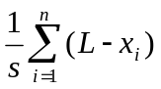
5. Alors:
5.1 Si la statistique de test est supérieure au seuil d’acceptation prévu pour la taille de l’échantillon, apparaissant dans le tableau App1/1, l’acceptation est décidée pour le polluant;
5.2 Si la statistique de test est inférieure au seuil de refus prévu pour la taille de l’échantillon, apparaissant dans le tableau App1/1, le refus est décidé pour le polluant; sinon, un véhicule supplémentaire est essayé, et le calcul appliqué à nouveau sur l’échantillon est ainsi augmenté d’une unité.
Tableau App1/1
Nombre cumulé de véhicules soumis  aux essais (taille de l’échantillon) | Seuil d’acceptation | Seuil de refus
3 | 3,327 | -4,724
4 | 3,261 | -4,790
5 | 3,195 | -4,856
6 | 3,129 | -4,922
7 | 3,063 | -4,988
8 | 2,997 | -5,054
9 | 2,931 | -5,120
10 | 2,865 | -5,185
11 | 2,799 | -5,251
12 | 2,733 | -5,317
13 | 2,667 | -5,383
14 | 2,601 | -5,449
15 | 2,535 | -5,515
16 | 2,469 | -5,581
17 | 2,403 | -5,647
18 | 2,337 | -5,713
19 | 2,271 | -5,779
20 | 2,205 | -5,845
21 | 2,139 | -5,911
22 | 2,073 | -5,977
23 | 2,007 | -6,043
24 | 1,941 | -6,109
25 | 1,875 | -6,175
26 | 1,809 | -6,241
27 | 1,743 | -6,307
28 | 1,677 | -6,373
29 | 1,611 | -6,439
30 | 1,545 | -6,505
31 | 1,479 | -6,571
32 | -2,112 | -2,112

Appendice 2
Procédure à suivre afin de vérifier les exigences
de la conformité de production lorsque l’écart type
de production donné par le constructeur
n’est pas satisfaisant ou n’est pas disponible
1. Cet appendice décrit la procédure à suivre afin de vérifier les exigences de la conformité de production pour l’essai du type I lorsque l’écart type de production donné par le constructeur n’est pas satisfaisant ou n’est pas disponible.
2. Avec un échantillon minimal de taille 3, la procédure d’échantillonnage est établie afin que la probabilité qu’un lot soit accepté soit 0,95 (risque fournisseur = 5 %), avec une proportion de défectueux de 40 % et que la probabilité qu’un lot soit accepté soit 0,10 (risque client = 10 %), avec une proportion de défectueux de 65 %.
3. Les valeurs, mesurées pour les polluants définis au tableau 1 du paragraphe 5.3.1.4 du présent Règlement, sont supposées être distribuées suivant une loi «log-normale» et doivent être transformées à l’aide de leur logarithme naturel. On note m_{o} et m les tailles d’échantillons respectivement minimales et maximales (m_{o} = 3 et m = 32), et n la taille de l’échantillon en cours.
4. Si les logarithmes naturels des valeurs mesurées dans la série sont x₁, x₂,.., xi et L est le logarithme naturel de la valeur limite pour le polluant, alors, on définit:
d_{i} = x₁ - L
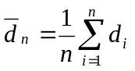
et
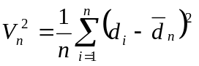
5. Le tableau App2/1 donne les valeurs d’acceptation (A_{n}) et de refus (B_{n}) en fonction de la taille de l’échantillon. La statistique de test est le rapport _{n}/V_{n} et doit être utilisée pour déterminer si la série est acceptée ou refusée comme suit:
Pour m_{o} ≤ n ≤ m:
i) Accepter la série si: 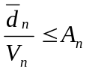
ii) Refuser la série si: 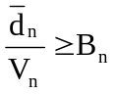
iii) Essayer un véhicule supplémentaire si: 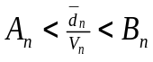
6. Remarques
Les formules de récurrence suivantes sont utiles pour calculer les valeurs successives de la statistique de test.
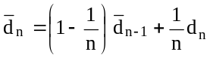
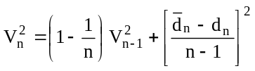
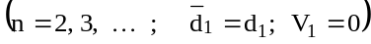.

Tableau App2/1
Taille de l’échantillon minimal = 3
Taille de l’échantillon (n) | Seuil d’acceptation (A_{n}) | Seuil de refus (B_{n})
3 | -0,80381 | 16,64743
4 | -0,76339 | 7,68627
5 | -0,72982 | 4,67136
6 | -0,69962 | 3,25573
7 | -0,67129 | 2,45431
8 | -0,64406 | 1,94369
9 | -0,61750 | 1,59105
10 | -0,59135 | 1,33295
11 | -0,56542 | 1,13566
12 | -0,53960 | 0,97970
13 | -0,51379 | 0,85307
14 | -0,48791 | 0,74801
15 | -0,46191 | 0,65928
16 | -0,43573 | 0,58321
17 | -0,40933 | 0,51718
18 | -0,38266 | 0,45922
19 | -0,35570 | 0,40788
20 | -0,32840 | 0,36203
21 | -0,30072 | 0,32078
22 | -0,27263 | 0,28343
23 | -0,24410 | 0,24943
24 | -0,21509 | 0,21831
25 | -0,18557 | 0,18970
26 | -0,15550 | 0,16328
27 | -0,12483 | 0,13880
28 | -0,09354 | 0,11603
29 | -0,06159 | 0,09480
30 | -0,02892 | 0,07493
31 | 0,00449 | 0,05629
32 | 0,03876 | 0,03876
Appendice 3
Contrôle de la conformité en service
1. Introduction
Le présent appendice décrit les critères visés aux paragraphes 9.3 et 9.4 du présent Règlement, concernant la sélection des véhicules d’essais, et les procédures de contrôle de la conformité en service.
2. Critères de sélection
Les critères d’acceptation d’un véhicule sélectionné sont définis aux paragraphes 2.1 à 2.8 du présent appendice pour les émissions d’échappement et aux paragraphes 2.1 à 2.5 du présent appendice pour l’IUPR_{M}. Les informations sont collectées au moyen de l’examen du véhicule et d’un entretien avec le propriétaire/conducteur.
2.1 Le véhicule doit appartenir à un type de véhicule qui a fait l’objet d’une homologation de type conformément au présent Règlement et est couvert par un certificat de conformité suivant l’Accord de 1958. Il doit être immatriculé et utilisé dans un pays des Parties contractantes.
2.2 Le véhicule doit avoir parcouru au moins 15 000 km depuis sa mise en circulation ou avoir au moins 6 mois, selon le dernier de ces événements qui survient, et moins de 100 000 km depuis sa mise en circulation et/ou avoir moins de 5 ans, selon le premier de ces événements qui survient.
2.2.1 Pour la vérification de l’IUPR_{M}, l’échantillon d’essai doit comprendre uniquement des véhicules:
a) Qui ont enregistré des données relatives au fonctionnement du véhicule en quantité suffisante pour la mise à l’essai de la surveillance;
Pour les surveillances devant respecter le rapport d’efficacité en service et suivre et communiquer des données relatives à ce rapport conformément au paragraphe 7.6.1 de l’appendice 1 à l’annexe 11, on entend par données relatives au fonctionnement du véhicule en quantité suffisante le fait que le dénominateur remplit les critères énoncés ci-après. Le dénominateur de la surveillance à mettre à l’essai, au sens des paragraphes 7.3 et 7.5 de l’appendice 1 à l’annexe 11, doit avoir une valeur supérieure ou égale à l’une des valeurs suivantes:
i) 75 pour la surveillance des systèmes d’évaporation, la surveillance des systèmes d’air secondaire et les surveillances dont le dénominateur est augmenté conformément aux alinéas a, b ou c du paragraphe 7.3.2 de l’appendice 1 à l’annexe 11 (par exemple, surveillance du démarrage à froid, surveillance du système de climatisation, etc.); ou
ii) 25 pour la surveillance des filtres à particules et la surveillance des catalyseurs à oxydation dont le dénominateur est augmenté conformément à l’alinéa d du paragraphe 7.3.2 de l’appendice 1 à l’annexe 11; ou
iii) 150 pour la surveillance des catalyseurs, des capteurs d’oxygène, des systèmes EGR, des systèmes VVT et de tout autre composant;
b) Qui n’ont pas fait l’objet de manipulations ou été équipés de pièces supplémentaires ou modifiées qui auraient pour effet que le système OBD ne satisfait pas aux prescriptions de l’annexe 11.
2.3 Un dossier d’entretien doit attester que le véhicule a été entretenu correctement, par exemple, qu’il a subi les entretiens nécessaires selon les recommandations du constructeur.
2.4 Le véhicule ne doit présenter aucune indication de mauvaise utilisation (par exemple, participation à des compétitions, surcharge, utilisation d’un carburant inadéquat ou autre utilisation incorrecte), ni d’autres facteurs (par exemple, manipulations) qui pourraient avoir une incidence sur le comportement du véhicule en matière d’émissions. Les informations concernant le code d’erreur et le kilométrage stockées dans l’ordinateur sont prises en considération. Un véhicule n’est pas sélectionné pour l’essai si les informations stockées dans l’ordinateur montrent que le véhicule a fonctionné après l’enregistrement d’un code d’erreur et qu’il n’a pas été réparé rapidement.
2.5 Il ne doit y avoir eu aucune réparation importante non autorisée du moteur du véhicule ni aucune réparation importante du véhicule lui-même.
2.6 La teneur en plomb et en soufre d’un échantillon de carburant prélevé dans le réservoir du véhicule doit correspondre aux normes en vigueur, et le véhicule ne doit présenter aucun signe d’utilisation d’un carburant inadéquat. Des contrôles peuvent être faits au niveau du tuyau d’échappement, etc.
2.7 Le véhicule ne doit présenter aucun signe de problème qui pourrait compromettre la sécurité du personnel de laboratoire.
2.8 Tous les composants du système antipollution du véhicule doivent être conformes au type homologué.
3. Diagnostic et entretien
Le diagnostic et tout entretien normal nécessaire sont effectués sur les véhicules acceptés pour les essais, avant de mesurer les émissions à l’échappement, selon la procédure prévue aux paragraphes 3.1 à 3.8.
3.1 Le bon état du filtre à air de toutes les courroies d’entraînement, tous les niveaux de liquides, le bouchon du radiateur, tous les flexibles à dépression et le câblage électrique du système antipollution sont vérifiés; il y a lieu de vérifier que les composants de l’allumage, de la mesure du carburant et des dispositifs antipollution ne présentent aucun mauvais réglage et n’ont subi aucune manipulation. Toutes les anomalies sont enregistrées.
3.2 Le bon fonctionnement du système OBD est vérifié. Toutes les informations de dysfonctionnement contenues dans la mémoire du système OBD doivent être enregistrées, et les réparations nécessaires doivent être effectuées. Si le témoin de défaillance OBD enregistre un dysfonctionnement au cours d’un cycle de préconditionnement, la défaillance peut être identifiée et le véhicule peut être réparé. L’essai peut être exécuté à nouveau et les résultats obtenus pour ce véhicule réparé peuvent être utilisés.
3.3 Le système d’allumage est vérifié et les composants défectueux sont remplacés, par exemple les bougies d’allumage, le câblage, etc.
3.4 La compression est vérifiée. Si le résultat n’est pas satisfaisant, le véhicule est rejeté.
3.5 Les paramètres du moteur sont vérifiés par rapport aux spécifications du constructeur et sont adaptés si nécessaire.
3.6 Si le véhicule doit subir un entretien programmé au cours des 800 km suivants, cet entretien est effectué conformément aux instructions du constructeur. Indépendamment du kilométrage indiqué par le compteur, les filtres à huile et à air peuvent être changés à la demande du constructeur.
3.7 Lorsque le véhicule est accepté, le carburant est remplacé par le carburant de référence approprié pour les essais d’émissions, sauf si le constructeur accepte l’utilisation de carburant disponible sur le marché.
3.8 Dans le cas des véhicules équipés de dispositifs à régénération discontinue tels qu’ils sont définis au paragraphe 2.20 du présent Règlement, il est vérifié que le véhicule n’est pas proche d’une phase de régénération (la possibilité doit être donnée au constructeur de confirmer ce point).
3.8.1 Si tel est le cas, on doit faire fonctionner le véhicule jusqu’à la fin de la phase de régénération. Si une régénération se produit durant la mesure d’émissions de polluants, un nouvel essai doit être effectué pour vérifier que la phase de régénération est terminée. On doit ensuite exécuter un nouvel essai complet, et les résultats des premier et deuxième essais ne sont pas pris en compte.
3.8.2 À défaut de l’application des dispositions du paragraphe 3.8.1, le constructeur peut demander qu’un cycle particulier de conditionnement soit exécuté pour provoquer la survenue de la phase de régénération si le véhicule est proche d’une telle phase (ce qui peut nécessiter un fonctionnement à grande vitesse et à forte charge).
Le constructeur peut demander que les essais puissent être exécutés immédiatement après la régénération ou après le cycle de conditionnement prescrit par le constructeur et le préconditionnement normal pour l’essai.
4. Essai d’un véhicule en service
4.1 Lorsqu’il est jugé nécessaire d’effectuer une vérification sur des véhicules, les essais d’émissions pratiqués, conformément à l’annexe 4a du présent Règlement, sont réalisés sur des véhicules préconditionnés sélectionnés selon les exigences énoncées aux paragraphes 2 et 3 du présent appendice. Les cycles de préconditionnement complémentaires à ceux qui sont spécifiés au paragraphe 6.3 de l’annexe 4a du présent Règlement ne sont autorisés que s’ils sont représentatifs de conditions de conduite normales.
4.2 Pour les véhicules équipés d’un système OBD, on peut vérifier le bon fonctionnement en service des indications de dysfonctionnement, etc., en relation avec les niveaux d’émissions (par exemple, les limites d’indication de dysfonctionnement définies à l’annexe 11 du présent Règlement) par rapport aux spécifications applicables pour l’homologation.
4.3 En ce qui concerne le système OBD, les vérifications peuvent par exemple avoir pour but de détecter les niveaux d’émissions supérieurs aux valeurs limites applicables qui ne provoquent pas d’indications de dysfonctionnement, l’activation erronée systématique du témoin de défaillance, et les composants du système OBD identifiés comme étant à l’origine d’un dysfonctionnement ou détériorés.
4.4 Si un composant ou un système qui opère hors des valeurs prévues dans le certificat d’homologation et/ou dans le dossier d’homologation de ce type de véhicule, et que cet écart n’a pas été autorisé en application de l’Accord de 1958, sans indication de dysfonctionnement donnée par le système OBD, ce composant ou système n’est pas remplacé avant les essais d’émissions, sauf s’il est établi qu’il a fait l’objet de manipulations ou d’une utilisation incorrecte de telle sorte que le système OBD ne détecte pas le dysfonctionnement qui en résulte.
5. Évaluation des résultats
5.1 Les résultats des essais sont soumis à la procédure d’évaluation prévue à l’appendice 4.
5.2 Les résultats des essais ne sont pas multipliés par les facteurs de détérioration.
5.3 Dans le cas des dispositifs à régénération discontinue tels qu’ils sont définis au paragraphe 2.20 du présent Règlement, les résultats doivent être multipliés par les coefficients K_{i} déterminés lors de l’homologation de type.
6. Plan de mesures correctives
6.1 L’autorité d’homologation de type doit demander au constructeur de soumettre un plan de mesures correctives destiné à remédier à l’état de non-conformité lorsque:
6.1.1 Pour les émissions d’échappement, plusieurs véhicules sont considérés comme des véhicules dépassant les normes d’émission qui:
a) Satisfont aux conditions du paragraphe 3.2.2 de l’appendice 4 et que l’autorité d’homologation de type et le constructeur s’accordent sur le fait que les émissions excessives sont dues à la même cause; ou qui
b) Satisfont aux conditions du paragraphe 3.2.3 de l’appendice 4 et que l’autorité d’homologation de type a considéré que les émissions excessives sont dues à la même cause.
6.1.2 Pour l’IUPR_{M} d’une surveillance spécifique M, lorsque les conditions statistiques suivantes sont réunies dans un échantillon d’essai dont la taille est déterminée conformément au paragraphe 9.3.5 du présent Règlement:
a) Pour les véhicules homologués pour un rapport de 0,1 conformément au paragraphe 7.1.5 de l’appendice 1 à l’annexe 11, les données collectées dans les véhicules indiquent, pour au moins une surveillance M de l’échantillon d’essai, soit que le rapport d’efficacité en service moyen de l’échantillon est inférieur à 0,1, soit que 66 % ou plus des véhicules composant l’échantillon d’essai ont un rapport d’efficacité en service inférieur à 0,1.
b) Pour les véhicules homologués pour des rapports intégraux conformément au paragraphe 7.1.4 de l’appendice 1 à l’annexe 11, les données collectées dans les véhicules indiquent, pour au moins une surveillance M de l’échantillon d’essai, soit que le rapport d’efficacité en service moyen de l’échantillon est inférieur à la valeur Test_{min} (M), soit que 66 % ou plus des véhicules composant l’échantillon ont un rapport d’efficacité en service inférieur à Test_{min} (M).
La valeur de Test_{min} (M) est de:
i) 0,230 si la surveillance M doit avoir un rapport d’efficacité en service de 0,26;
ii) 0,460 si la surveillance M doit avoir un rapport d’efficacité en service de 0,52;
iii) 0,297 si la surveillance M doit avoir un rapport d’efficacité en service de 0,336;
conformément au paragraphe 7.1.4 de l’appendice 1 à l’annexe 11.
6.2 Le plan de mesures correctives est envoyé à l’autorité d’homologation de type au plus tard 60 jours ouvrables à compter de la date de la notification visée au paragraphe 6.1. Dans les 30 jours ouvrables qui suivent, l’autorité déclare approuver ou désapprouver le plan de mesures correctives. Cependant, lorsque le constructeur parvient à convaincre l’autorité d’homologation de type de la nécessité d’un délai supplémentaire pour examiner l’état de non-conformité afin de présenter un plan de mesures correctives, une prorogation est accordée.
6.3 Les mesures correctives doivent concerner tous les véhicules qui sont susceptibles d’être affectés du même défaut. La nécessité de modifier les documents d’homologation du type doit être évaluée.
6.4 Le constructeur fournit une copie de toutes les communications relatives au plan de mesures correctives. Il conserve un dossier de la campagne de rappel, et présente régulièrement des rapports sur son état d’avancement à l’autorité d’homologation de type.
6.5 Le plan de mesures correctives comporte les prescriptions spécifiées aux paragraphes 6.5.1 à 6.5.11. Le constructeur attribue au plan de mesures correctives une dénomination ou un numéro d’identification unique.
6.5.1 Une description de chaque type de véhicule faisant l’objet du plan de mesures correctives.
6.5.2 Une description des modifications, adaptations, réparations, corrections, ajustements ou autres changements à apporter pour mettre les véhicules en conformité, ainsi qu’un bref résumé des données et des études techniques sur lesquelles se fonde la décision du constructeur quant aux différentes mesures à prendre pour remédier à l’état de non-conformité.
6.5.3 Une description de la méthode que le constructeur appliquera pour informer les propriétaires des véhicules.
6.5.4 Une description de l’entretien ou de l’utilisation corrects auxquels le constructeur subordonne, le cas échéant, le droit aux réparations à effectuer dans le cadre du plan de mesures correctives, et une explication des raisons pour lesquelles le constructeur impose ces conditions. Aucune condition relative à l’entretien ou à l’utilisation ne peut être imposée sauf s’il peut être démontré qu’elle est liée à l’état de non-conformité et aux mesures correctives.
6.5.5 Une description de la procédure que doivent suivre les propriétaires de véhicules pour obtenir la mise en conformité de leur véhicule. Elle comprend la date à partir de laquelle les mesures correctives peuvent être prises, la durée estimée des réparations en atelier et l’indication du lieu où elles peuvent être faites. Les réparations sont effectuées de manière appropriée dans un délai raisonnable à compter de la remise du véhicule.
6.5.6 Une copie des informations transmises aux propriétaires de véhicules.
6.5.7 Une brève description du système que le constructeur utilisera pour assurer un approvisionnement adéquat en composants ou systèmes afin de mener à bien l’action corrective. La date à laquelle un stock suffisant de composants ou systèmes aura été constitué pour lancer la campagne est indiquée.
6.5.8 Une copie de toutes les instructions à envoyer aux personnes qui sont chargées des réparations.
6.5.9 Une description de l’incidence des mesures correctives proposées sur les émissions, la consommation de carburant, l’agrément de conduite et la sécurité de chaque type de véhicule concerné par le plan de mesures correctives, accompagnée des données, études techniques, etc., étayant ces conclusions.
6.5.10 Tous les autres rapports, informations ou données que l’autorité d’homologation de type peut raisonnablement juger nécessaires pour évaluer le plan de mesures correctives.
6.5.11 Dans le cas où le plan de mesures correctives comprend un rappel de véhicules, une description de la méthode d’enregistrement des réparations est présentée à l’autorité d’homologation. Si une étiquette est utilisée un exemplaire en est fourni.
6.6 Il peut être demandé au constructeur d’effectuer des essais raisonnablement conçus et nécessaires sur les composants et les véhicules auxquels ont été appliqués les modifications, réparations ou remplacements proposés, afin de faire la preuve de l’efficacité de ces modifications, réparations ou remplacements.
6.7 Le constructeur a la responsabilité de constituer un dossier mentionnant tous les véhicules rappelés et réparés, avec l’indication de l’atelier qui a effectué les réparations. L’autorité d’homologation de type a accès sur demande à ce dossier pendant une période de 5 ans à partir de la mise en œuvre du plan de mesures correctives.
6.8 La réparation effectuée et/ou la modification apportée ou l’ajout de nouveaux équipements sont signalés dans un certificat remis par le constructeur au propriétaire du véhicule.
Appendice 4
Procédure statistique pour les essais de conformité
en service en matière d’émissions d’échappement
1. Le présent appendice décrit la procédure à suivre pour contrôler le respect des exigences en matière de conformité en service dans le cadre de l’essai du type I.
2. Il convient de suivre deux procédures différentes:
a) La première procédure concerne les véhicules de l’échantillon qui, à cause d’un défaut au niveau des émissions, entraîne des observations aberrantes dans les résultats (par. 3);
b) L’autre procédure concerne la totalité de l’échantillon (par. 4).
3. Procédure à appliquer aux véhicules dépassant les normes
d’émission de l’échantillon
3.1 Avec un échantillon minimal de trois véhicules et un échantillon maximal déterminé par la procédure définie au paragraphe 4, un véhicule est prélevé au hasard sur l’échantillon et soumis à des essais pour déterminer s’il dépasse les normes d’émission.
3.2 Un véhicule est qualifié de véhicule dépassant les normes d’émission lorsque les conditions indiquées au paragraphe 3.2.1 sont satisfaites.
3.2.1 S’il s’agit d’un véhicule homologué en fonction des valeurs limites indiquées au tableau 1 du paragraphe 5.3.1.4 du présent Règlement, un véhicule dépassant les normes d’émission est un véhicule pour lequel la valeur limite applicable en ce qui concerne tout polluant réglementé est dépassée selon un facteur de 1,5.
3.2.2 Cas spécifique d’un véhicule dont les émissions mesurées pour tout polluant réglementé s’inscrivent dans la «zone intermédiaire».
3.2.2.1 Si le véhicule satisfait aux conditions du présent paragraphe, la cause des émissions excessives doit être déterminée et un autre véhicule est alors prélevé au hasard sur l’échantillon.
3.2.2.2 Lorsqu’un autre véhicule satisfait aux conditions du présent paragraphe, l’autorité d’homologation de type et le constructeur doivent déterminer si les émissions excessives des deux véhicules sont dues à la même cause.
3.2.2.2.1 Si l’autorité d’homologation de type et le constructeur s’accordent sur le fait que les émissions excessives sont dues à la même cause, l’échantillon est considéré comme non conforme et le plan de mesures correctives indiqué au paragraphe 6 de l’appendice 3 s’applique.
3.2.2.2.2 Si l’autorité d’homologation de type et le constructeur ne peuvent s’accorder sur la cause des émissions excessives d’un des véhicules ou sur l’unicité des causes pour plus d’un véhicule, un autre véhicule est prélevé au hasard sur l’échantillon à moins que la taille maximale de l’échantillon n’ait déjà été atteinte.
3.2.2.3 Lorsqu’un seul véhicule ou plusieurs véhicules satisfont aux conditions du présent paragraphe et que l’autorité d’homologation de type et le constructeur conviennent que les causes sont différentes, un autre véhicule est prélevé au hasard sur l’échantillon à moins que la taille maximale de l’échantillon n’ait déjà été atteinte.
3.2.2.4 Si la taille maximale de l’échantillon est atteinte, qu’un seul véhicule est considéré comme satisfaisant aux exigences du présent paragraphe et que les émissions excessives sont dues à la même cause, l’échantillon est considéré comme satisfaisant aux exigences du paragraphe 3 du présent appendice.
3.2.2.5 Si, à un moment donné, l’échantillon initial est épuisé, il lui est ajouté un autre véhicule qui est prélevé.
3.2.2.6 Lorsqu’un autre véhicule est prélevé sur l’échantillon, la procédure statistique du paragraphe 4 du présent appendice est appliquée à l’échantillon augmenté.
3.2.3 Cas spécifique d’un véhicule dont les émissions mesurées pour tout polluant réglementé s’inscrivent dans la «zone de défaillance».
3.2.3.1 Si le véhicule satisfait aux conditions du présent paragraphe, l’autorité d’homologation de type doit déterminer la cause des émissions excessives et un autre véhicule est alors prélevé au hasard sur l’échantillon.
3.2.3.2 Lorsque plus d’un véhicule satisfait aux conditions du présent paragraphe et que l’autorité d’homologation de type établit que les émissions excessives sont dues à la même cause, il faut informer le constructeur que l’échantillon est considéré comme non conforme en lui donnant les raisons de cette décision et le plan de mesures correctives énoncé au paragraphe 6 de l’appendice 3 s’applique.
3.2.3.3 Lorsqu’un seul véhicule ou plusieurs véhicules satisfont aux conditions du présent paragraphe et que l’autorité d’homologation de type a établi que les causes sont différentes, un autre véhicule est prélevé au hasard sur l’échantillon à moins que la taille maximale de l’échantillon n’ait déjà été atteinte.
3.2.3.4 Si la taille maximale de l’échantillon est atteinte, qu’un seul véhicule est considéré comme satisfaisant aux exigences du présent paragraphe et que les émissions excessives sont dues à la même cause, l’échantillon est considéré comme satisfaisant aux exigences du paragraphe 3 du présent appendice.
3.2.3.5 Si, à un moment donné, l’échantillon initial est épuisé, il lui est ajouté un autre véhicule qui est prélevé.
3.2.3.6 Lorsqu’un autre véhicule est prélevé sur l’échantillon, la procédure statistique du paragraphe 4 du présent appendice est appliquée à l’échantillon élargi.
3.2.4 Lorsqu’il est constaté qu’un véhicule ne dépasse pas les normes d’émission, un autre véhicule est prélevé au hasard sur l’échantillon.
3.3 Si un véhicule dépassant les normes d’émission est repéré, on détermine la cause des émissions excessives.
3.4 S’il est constaté que plusieurs véhicules produisent des émissions excessives dues aux mêmes causes, l’échantillon est considéré comme refusé.
3.5 Si un seul véhicule dépassant les normes d’émission est repéré, ou si plusieurs de ces véhicules sont repérés mais que leurs émissions excessives sont dues à des causes différentes, on élargit l’échantillon d’un véhicule, sauf si la taille maximale de l’échantillon a déjà été atteinte.
3.5.1 Si, dans l’échantillon élargi, on constate que plusieurs véhicules produisent des émissions excessives dues aux mêmes causes, l’échantillon est considéré comme étant refusé.
3.5.2 Si, dans l’échantillon de taille maximale, un seul véhicule produisant des émissions excessives est repéré et que les émissions excessives sont dues à la même cause, l’échantillon est réputé accepté quant aux exigences du paragraphe 3 du présent appendice.
3.6 Chaque fois qu’un échantillon est élargi en raison des exigences visées au paragraphe 3.5 la procédure statistique visée au paragraphe 4 s’applique à l’échantillon élargi.
4. Procédure à suivre dans les cas où les véhicules produisant des émissions excessives ne font pas l’objet d’une évaluation distincte dans l’échantillon
4.1 L’échantillon étant composé au minimum de trois véhicules, la procédure d’échantillonnage est établie de manière à ce que la probabilité qu’un lot soit accepté soit de 0,95 avec une proportion de défectueux de 40 % (risque fournisseur = 5 %), et que la probabilité qu’un lot soit accepté soit de 0,15 avec une proportion de défectueux de 75 % (risque client = 15 %).
4.2 Pour chacun des polluants définis dans le tableau 1 du paragraphe 5.3.1.4 du présent Règlement, on applique la procédure suivante (voir fig. App4/2 ci-dessous).
Soit:
L | = | la valeur limite prescrite pour le polluant,
x_{i} | = | la valeur mesurée pour l’ixième véhicule de l’échantillon,
n | = | la taille de l’échantillon.
4.3 On calcule pour l’échantillon la variable d’essai représentant le nombre de véhicules non conformes, soit x_{i} > L.
4.4 Puis:
a) Si la variable d’essai est inférieure ou égale au seuil de décision positive pour la taille d’échantillon indiquée au tableau App4/1, une décision positive est prise pour le polluant considéré;
b) Si la variable d’essai est supérieure ou égale au seuil de décision négative pour la taille d’échantillon indiquée au tableau App4/1, une décision négative est prise pour le polluant considéré;
c) Dans les autres cas, un véhicule supplémentaire est soumis à l’essai et la procédure est appliquée à l’échantillon augmenté d’une unité.
Dans le tableau suivant, les valeurs d’acceptation et de refus sont calculées selon la norme internationale ISO 8422:1991.
5. Un échantillon est réputé accepté lorsqu’il satisfait aux exigences à la fois du paragraphe 3 et du paragraphe 4 du présent appendice.

Tableau App4/1
Tableau d’acceptation et de refus/Plan d’échantillonnage par attributs
Taille cumulée de l’échantillon | Seuil d’acceptation | Seuil de refus
3 | 0 | −
4 | 1 | −
5 | 1 | 5
6 | 2 | 6
7 | 2 | 6
8 | 3 | 7
9 | 4 | 8
10 | 4 | 8
11 | 5 | 9
12 | 5 | 9
13 | 6 | 10
14 | 6 | 11
15 | 7 | 11
16 | 8 | 12
17 | 8 | 12
18 | 9 | 13
19 | 9 | 13
20 | 11 | 12

Figure App4/1
Vérification de la conformité en service − procédure de contrôle
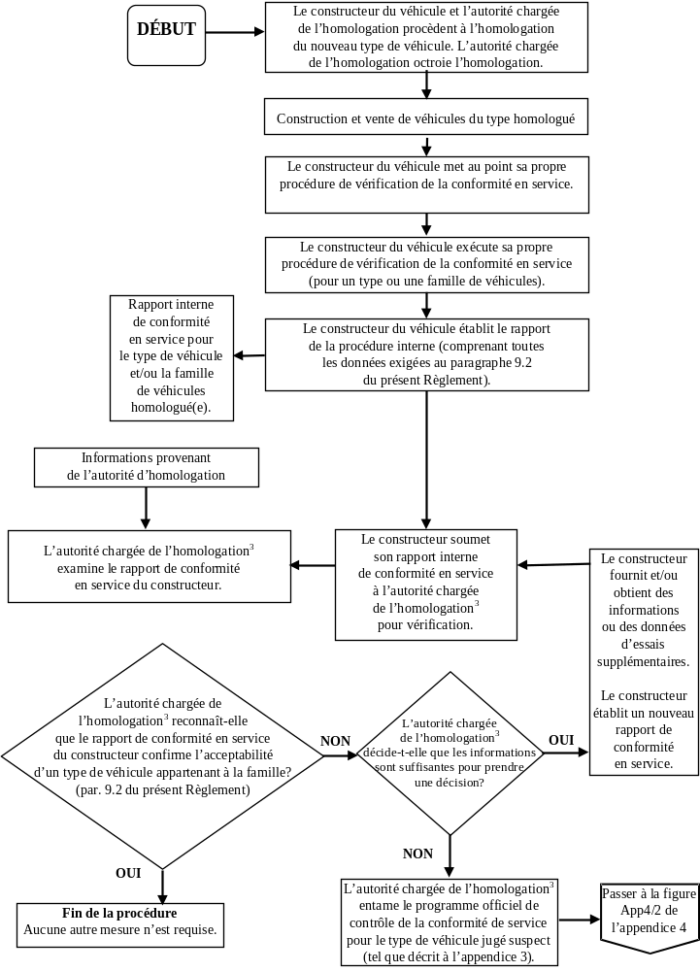

Figure App4/2
Vérification de la conformité en service − sélection des véhicules et leurs essais
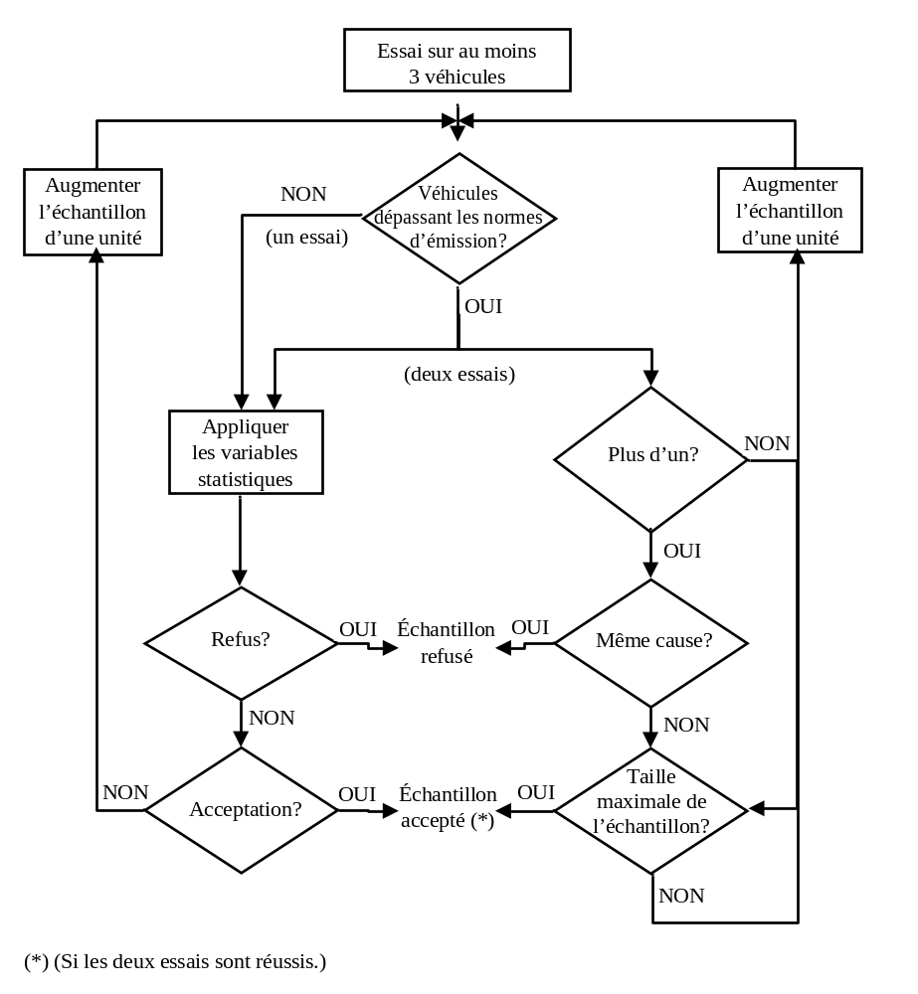
Appendice 5
Responsabilités concernant la conformité en service
1. Le processus de vérification de la conformité en service est illustré par la figure App5/1.
2. Le constructeur recueille toutes les informations nécessaires au respect des exigences de la présente annexe. L’autorité d’homologation de type peut également tenir compte des informations résultant des programmes de surveillance.
3. L’autorité d’homologation de type effectue toutes les procédures et les essais nécessaires pour s’assurer que les exigences concernant la conformité en service sont respectées (phases 2 à 4).
4. En cas de divergences ou de désaccord dans l’évaluation des informations soumises, l’autorité d’homologation de type demande des clarifications au service technique qui a mené l’essai d’homologation.
5. Le constructeur établit et met en œuvre un plan de mesures correctives. Ce plan doit être approuvé par l’autorité d’homologation de type avant sa mise en œuvre (phase 5).

Figure App5/1
Illustration du processus de vérification de la conformité en service
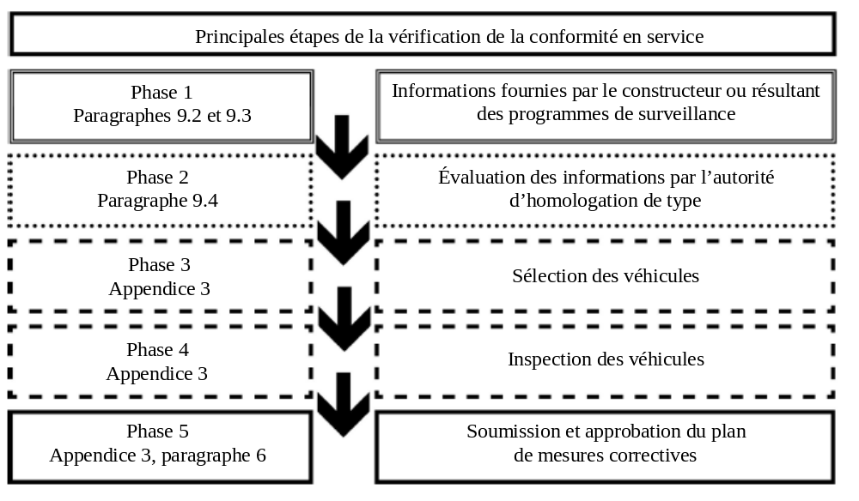
Appendice 6
Exigences relatives aux véhicules nécessitant l’usage
d’un réactif pour le système d’épuration aval
des gaz d’échappement
1. Introduction
Le présent appendice définit les exigences relatives aux véhicules équipés d’un système d’épuration aval nécessitant l’usage d’un réactif afin de réduire les émissions.
2. Indicateur de réactif
2.1 Les véhicules sont équipés d’un indicateur spécifique situé sur le tableau de bord qui signale au conducteur que le niveau du réservoir de réactif est bas ou que le réservoir est vide.
3. Système d’alerte du conducteur
3.1 Le véhicule est équipé d’un système d’alerte comprenant des alarmes visuelles qui signalent au conducteur que le niveau du réservoir de réactif est bas, que le réservoir doit être rechargé et que le réactif ne correspond pas à la qualité préconisée par le constructeur. Le système d’alerte peut également comprendre un composant sonore qui alerte le conducteur.
3.2 Le système d’alerte augmente en intensité au fur et à mesure de l’épuisement du réservoir de réactif. Il culmine par un signal au conducteur qui ne peut pas être aisément arrêté ou ignoré. Il ne doit pas être possible de le désactiver avant la recharge du réservoir de réactif.
3.3 L’alerte visuelle affiche un message indiquant que le niveau du réservoir de réactif est bas. Elle ne doit pas être identique à celle utilisée aux fins du système OBD ou d’un autre entretien du moteur. Elle doit être suffisamment claire pour que le conducteur comprenne que le niveau du réservoir de réactif est bas (par exemple, par des messages signalant que le niveau d’urée/AdBlue/réactif est bas).
3.4 Le système d’alerte ne doit au départ pas être activé en continu mais augmenter en intensité de sorte à devenir continu lorsque le niveau du réservoir de réactif approchera du point d’activation du système d’incitation du conducteur visé au paragraphe 8. Une alerte explicite doit être affichée (par exemple, par des messages demandant de recharger le réservoir d’urée/AdBlue/réactif). Le système d’alerte continue peut être temporairement désactivé par d’autres signaux donnant des messages importants liés à la sécurité.
3.5 Le système d’alerte doit être activé par anticipation lorsqu’il reste possible de faire un parcours d’au moins 2 400 km avant l’épuisement complet du réservoir de réactif.
4. Détection d’un réactif inadapté
4.1 Le véhicule comprend un dispositif permettant de détecter la présence sur le véhicule d’un réactif correspondant aux caractéristiques déclarées par le constructeur et enregistrées à l’annexe 1 du présent Règlement.
4.2 Si le réactif contenu dans le réservoir ne correspond pas aux exigences minimales déclarées par le constructeur, le système d’alerte du conducteur visé au paragraphe 3 est activé et affiche un message d’avertissement approprié (par exemple, un message signalant la détection d’urée/AdBlue/réactif inadaptés). Si la qualité du réactif n’est pas corrigée au cours des 50 km parcourus à partir de l’activation du système d’alerte, les prescriptions relatives au système d’incitation du conducteur visé au paragraphe 8 s’appliquent.
5. Surveillance de la consommation de réactif
5.1 Le véhicule comprend un dispositif permettant de déterminer la consommation de réactif et de fournir un accès externe aux données relatives à la consommation.
5.2 Les chiffres relatifs à la consommation moyenne de réactif et à la consommation moyenne prescrite de réactif par le système moteur sont disponibles par l’intermédiaire du port série du connecteur de diagnostic normalisé. Les données sont disponibles pour l’ensemble des 2 400 km parcourus précédemment.
5.3 En vue de surveiller la consommation de réactif, les paramètres suivants du véhicule au moins doivent être surveillés:
a) Le niveau de réactif dans le réservoir embarqué; et
b) Le débit de réactif ou l’injection de réactif aussi près qu’il est techniquement possible du point d’injection dans un système d’épuration aval des gaz d’échappement.
5.4 Tout écart de plus de 50 % entre la consommation moyenne de réactif et de la consommation moyenne prescrite de réactif par le système moteur sur une période de 30 min de fonctionnement du véhicule donne lieu à l’activation du système d’alerte du conducteur visé au paragraphe 3, qui doit afficher un message d’avertissement approprié (par exemple, un message signalant le dysfonctionnement du dosage d’urée/AdBlue/réactif). Si la consommation de réactif n’est pas corrigée au cours des 50 km parcourus à partir de l’activation du système d’alerte, les prescriptions relatives au système d’incitation du conducteur visé au paragraphe 8 s’appliquent.
5.5 En cas d’interruption du dosage du réactif, le système d’alerte du conducteur visé au paragraphe 3 est activé et affiche un message d’avertissement approprié. Cette activation n’est pas requise lorsque cette interruption est imposée par le boîtier de commande du moteur parce que les conditions de fonctionnement du véhicule sont telles que ses émissions ne nécessitent pas le dosage du réactif, pour autant que le constructeur ait clairement informé l’autorité d’homologation de type d’un tel cas de figure. Si le dosage du réactif n’est pas corrigé au cours des 50 km parcourus à partir de l’activation du système d’alerte, les prescriptions relatives au système d’incitation du conducteur visé au paragraphe 8 s’appliquent.
6. Surveillance des émissions de NO_{x}
6.1 Au lieu d’appliquer les prescriptions relatives à la surveillance visées aux paragraphes 4 et 5, les constructeurs peuvent utiliser directement des capteurs de gaz d’échappement pour repérer les niveaux excessifs de NO_{x} à l’échappement.
6.2 Le constructeur démontre que l’utilisation de ces capteurs mentionnés au paragraphe 6.1 et de tout autre capteur du véhicule entraîne l’activation du système d’alerte du conducteur visé au paragraphe 3, l’affichage d’un message donnant un avertissement approprié (signalant par exemple, des émissions excessives et demandant de contrôler le niveau d’urée/AdBlue/réactif) et l’activation du système d’incitation du conducteur visé au paragraphe 8.3, lorsque les situations visées aux paragraphes 4.2, 5.4 ou 5.5 surviennent.
Aux fins du présent paragraphe, de telles situations sont réputées survenir si les valeurs limites OBD pour les émissions d’oxydes d’azote (NOx) indiquées dans les tableaux du paragraphe 3.3.2 de l’annexe 11 sont dépassées.
Les émissions d’oxydes d’azote relevées au coures de l’essai visant à démontrer la conformité à ces prescriptions ne doivent pas dépasser de plus de 20 % les valeurs limites OBD.
7. Mémorisation des données sur les dysfonctionnements
7.1 Lorsqu’il est fait référence au présent paragraphe, des identificateurs de paramètre (PID) non effaçables qui identifient la raison pour laquelle le système d’incitation est activé et la distance parcourue par le véhicule au cours de son activation sont mémorisés. Le véhicule conserve l’enregistrement d’un PID pendant au moins 800 jours ou 30 000 km de fonctionnement du véhicule. Le PID est rendu disponible par l’intermédiaire du port série du connecteur de diagnostic normalisé sur demande d’un outil générique de diagnostic conformément aux dispositions du paragraphe 6.5.3.1 de l’appendice 1 à l’annexe 11. Les informations contenues dans le PID doivent être liées à la période cumulée de fonctionnement du véhicule au cours de laquelle il a été enregistré, avec une précision d’au moins 300 jours ou 10 000 km.
7.2 Tout dysfonctionnement du système de dosage du réactif dû à des défauts techniques (par exemple, défauts mécaniques ou électriques) est également soumis aux prescriptions relatives aux systèmes OBD énoncées dans l’annexe 11.
8. Système d’incitation active du conducteur
8.1 Le véhicule comprend un système d’incitation du conducteur conçu pour que le véhicule fonctionne en tout temps avec un système de réduction des émissions parfaitement opérationnel. Le système d’incitation est conçu pour que le véhicule ne puisse pas fonctionner avec un réservoir de réactif vide.
8.2 Le système d’incitation doit s’activer au plus tard lorsque le niveau du réservoir de réactif descend sous le niveau correspondant à la distance moyenne susceptible d’être parcourue avec un réservoir de carburant plein. Le système doit également s’activer lorsque les défauts visés aux paragraphes 4, 5 ou 6 se présentent, en fonction de l’approche retenue pour la surveillance des NO_{x}. La détection d’un réservoir de réactif vide et les défauts mentionnés aux paragraphes 4, 5 ou 6 doivent entraîner l’application des prescriptions relatives à la mémorisation des données sur les dysfonctionnements énoncées au paragraphe 7.
8.3 Le constructeur choisit le type de système d’incitation à installer. Les solutions possibles sont décrites aux paragraphes 8.3.1, 8.3.2, 8.3.3 et 8.3.4.
8.3.1 Le système interdisant le redémarrage du moteur après le compte à rebours déclenche un compte à rebours de redémarrages ou de distance restant à parcourir dès que le système d’incitation est activé. Les démarrages du moteur initiés par le système de commande du véhicule, tels que les systèmes arrêt-démarrage automatiques, ne sont pas compris dans ce compte à rebours. Les redémarrages du moteur sont bloqués dès l’épuisement du réservoir de réactif ou au moment du dépassement de la distance susceptible d’être parcourue avec un réservoir de carburant plein à partir de l’activation du système d’incitation si ce dépassement survient en premier lieu.
8.3.2 Le système interdisant le démarrage après le remplissage du réservoir de carburant a pour effet qu’un véhicule ne peut pas démarrer après ce remplissage si le système d’incitation a été activé.
8.3.3 Le système de verrouillage du remplissage du réservoir de carburant bloque ce remplissage par le verrouillage du système de remplissage après l’activation du système d’incitation. Il doit être suffisamment solide pour résister à la manipulation.
8.3.4 Le système de limitation des performances limite la vitesse du véhicule après l’activation du système d’incitation. Le niveau de limitation de la vitesse est perceptible par le conducteur et réduit sensiblement la vitesse maximale du véhicule. Une telle limitation se produit progressivement ou après un démarrage du moteur. Juste avant le blocage des redémarrages du moteur, la vitesse du véhicule ne doit pas dépasser 50 km/h. Les redémarrages du moteur sont bloqués dès l’épuisement du réservoir de réactif ou dès le dépassement de la distance susceptible d’être parcourue avec un réservoir de carburant plein à partir de l’activation du système d’incitation si ce dépassement survient en premier lieu.
8.4 Dès que le système d’incitation est pleinement activé et immobilise le véhicule, il n’est désactivé que lorsque la recharge du réservoir de réactif correspond à un parcours moyen de 2 400 km ou s’il est remédié aux défauts visés aux paragraphes 4, 5 ou 6. Après une réparation visant à remédier à un défaut à la suite du déclenchement du système OBD conformément au paragraphe 7.2, le système d’incitation peut être réinitialisé par l’intermédiaire du port série du système OBD (par exemple, par un outil générique de diagnostic) pour permettre au véhicule de redémarrer à des fins d’autodiagnostic. Le véhicule doit fonctionner sur une distance maximale de 50 km pour que la réussite de la réparation puisse être validée. Le système d’incitation est pleinement réactivé si le défaut persiste après la validation.
8.5 Le système d’alerte du conducteur visé au paragraphe 3 affiche un message indiquant clairement:
a) Le nombre de redémarrages restants et/ou la distance restante; et
b) Les conditions de redémarrage du véhicule.
8.6 Le système d’incitation du conducteur est désactivé lorsque les conditions d’activation cessent d’exister. Il ne doit pas se désactiver automatiquement s’il n’a pas été remédié à la cause de son activation.
8.7 Des informations écrites détaillées décrivant pleinement les conditions de fonctionnement du système d’incitation du conducteur sont fournies à l’autorité d’homologation de type au moment de l’homologation.
8.8 Dans la demande d’homologation de type au titre du présent Règlement, le constructeur montre le fonctionnement du système d’alerte et du système d’incitation du conducteur.
9. Prescriptions en matière d’information
9.1 Le constructeur fournit à tous les propriétaires de nouveaux véhicules des informations écrites sur le système de réduction des émissions. Il doit y être indiqué qu’en cas de fonctionnement incorrect du système de réduction des émissions du véhicule, le conducteur est informé d’un problème par le système d’alerte du conducteur et que le système d’incitation du conducteur empêche alors le démarrage du véhicule.
9.2 Les instructions doivent indiquer les prescriptions relatives au bon fonctionnement et à l’entretien des véhicules, y compris, l’utilisation de réactifs consommables.
9.3 Les instructions précisent si les réactifs consommables doivent être rechargés par l’opérateur du véhicule entre les entretiens périodiques normaux et indiquent les modalités de recharge du réservoir de réactif. Elles indiquent également le taux probable de consommation du réactif en fonction du type de véhicule et la fréquence de recharge.
9.4 Les instructions doivent préciser que l’utilisation et la recharge du réactif exigé répondant aux spécifications sont obligatoires pour que le véhicule soit conforme au certificat de conformité établi pour ce type de véhicule.
9.5 Les instructions doivent indiquer que l’utilisation d’un véhicule qui ne consomme pas le réactif exigé le cas échéant pour la réduction des émissions peut être considérée comme une infraction pénale.
9.6 Les instructions expliquent le mode de fonctionnement du système d’alerte et du système d’incitation du conducteur. En outre, les conséquences du fait de ne pas tenir compte du système d’alerte et de ne pas recharger le réservoir de réactif sont expliquées.
10. Fonctionnement du système d’épuration aval
Les constructeurs font en sorte que le système de réduction des émissions conserve sa fonction de réduction des émissions dans toutes les conditions ambiantes, en particulier à basses températures ambiantes. Ils prennent notamment des mesures visant à prévenir le gel complet du réactif au cours des périodes d’arrêt allant jusqu’à 7 jours à 258 K (-15 °C) lorsque le réservoir de réactif est rempli à 50 %. En cas de gel du réactif, le constructeur fait en sorte que le réactif soit disponible à l’utilisation dans les 20 min qui suivent le démarrage du véhicule à une température de 258 K (-15 °C) mesurée à l’intérieur du réservoir du réactif afin de garantir le bon fonctionnement du système de réduction des émissions.
Annexe 1
Caractéristiques essentielles du moteur et du véhicule
et renseignements concernant la conduite des essais
Les informations suivantes, lorsqu’elles sont applicables, doivent être fournies en triple exemplaire et doivent inclure une table des matières.
Les dessins, s’ils existent, doivent être fournis à l’échelle adéquate et suffisamment détaillés et doivent être présentés au format A4 ou pliés à ce format. Les photographies, s’il y en a, doivent être suffisamment détaillées.
Si les systèmes, les composants ou les entités techniques distinctes ont des fonctions à commande électronique, des informations concernant leurs performances doivent être fournies.
0. Généralités
0.1 Marque (raison sociale du constructeur):
0.2 Type:
0.2.1 Nom(s) commercial(aux), le cas échéant:
0.3 Moyen d’identification du type, si indiqué sur le véhicule:
0.3.1 Emplacement du marquage:
0.4 Catégorie du véhicule:
0.5 Nom et adresse du constructeur:
0.8 Nom(s) et adresse(s) du ou des atelier(s) de montage:
0.9 Nom et adresse du mandataire du constructeur (le cas échéant):
1. Caractéristiques générales du véhicule
1.1 Photos et/ou dessins d’un véhicule type:
1.3.3 Essieux moteurs (nombre, emplacement, interconnexion):
2. Masses et dimensions (en kg et mm) (voir dessin, le cas échéant):
2.6 Masse du véhicule avec carrosserie et, s’il s’agit d’un véhicule tracteur d’une catégorie autre que M₁, avec dispositif d’attelage, s’il est monté, par le constructeur, en ordre de marche, ou masse du châssis ou du châssis avec cabine, sans la carrosserie ni/ou le dispositif d’attelage si le constructeur ne monte pas la carrosserie ni/ou le dispositif d’attelage (avec liquides, outillage, roue de secours, le cas échéant et conducteur et, pour les autobus et autocars, un convoyeur si un siège est prévu pour lui dans le véhicule (maximum et minimum pour chaque variante):
2.8 Poids maximal en charge techniquement admissible, déclaré par le constructeur,
3. Description des convertisseurs d’énergie et du moteur (Dans le cas d’un véhicule qui peut rouler soit à l’essence, soit au gazole, etc., ainsi qu’en combinaison avec un autre carburant, il y a lieu de remplir ces rubriques autant de fois que nécessaire)
3.1 Fabricant du moteur:
3.1.1 Numéro du code moteur du constructeur (inscrit sur le moteur ou autres moyens d’identification):
3.2 Moteur à combustion interne:
3.2.1 Caractéristiques du moteur:
3.2.1.1 Principe de fonctionnement: allumage commandé/allumage par compression/ Cycle: quatre temps/deux temps/rotatif
3.2.1.2 Nombre et dispositions des cylindres:
3.2.1.2.1 Alésage: .mm
3.2.1.2.2 Course¹⁰: mm
3.2.1.2.3 Ordre d’allumage:
3.2.1.3 Cylindrée: cm³
3.2.1.4 Taux de compression volumétrique:
3.2.1.5 Dessins de la chambre de combustion, de la tête de piston et, dans le cas d’un moteur à allumage commandé, des segments:
3.2.1.6 Ralenti normal¹²:
3.2.1.6.1 Ralenti accéléré¹²:
3.2.1.7 Teneur volumique en monoxyde de carbone des gaz d’échappement, le moteur tournant au ralenti¹² … % (selon les spécifications du constructeur, moteurs à allumage commandé uniquement)
3.2.1.8 Puissance maximale nette………………..kW à min⁻¹
3.2.1.9 Régime maximal autorisé déclaré par le constructeur: min⁻¹
3.2.1.10 Couple maximal net¹³……………..Nm à min⁻¹
(valeur déclarée par le constructeur)
3.2.2 Carburant
3.2.2.1 Véhicules utilitaires légers: gazole/essence/GPL/GN ou biométhane/éthanol (E85)/ biogazole/hydrogène/H2GN^{9,}
3.2.2.2 Indice d’octane recherche (IOR), essence sans plomb:
3.2.2.3 Orifice du réservoir de carburant: orifice restreint/étiquette⁹
3.2.2.4 Type de carburant du véhicule: monocarburant, bicarburant, polycarburant⁹
3.2.2.5 Quantité maximale de biocarburant acceptable dans le carburant (valeur déclarée par le constructeur): % par volume
3.2.4 Alimentation en carburant
3.2.4.2 Injection de carburant (allumage par compression uniquement): oui/non⁹
3.2.4.2.1 Description du système:
3.2.4.2.2 Principe de fonctionnement: injection directe/préchambre/chambre de turbulence⁹
3.2.4.2.3 Pompe d’injection
3.2.4.2.3.1 Marque(s):
3.2.4.2.3.2 Type(s):
3.2.4.2.3.3 Débit maximal de carburant^{9,} ¹²… mm³/par course ou par cycle, à un régime de:^{9,} ¹²… min⁻¹ ou diagramme caractéristique:
3.2.4.2.3.5 Courbe d’avance à l’injection¹²:
3.2.4.2.4 Régulateur
3.2.4.2.4.2 Point de coupure:
3.2.4.2.4.2.1 Régime de début de coupure en charge: min⁻¹
3.2.4.2.4.2.2 Régime maximal à vide: min⁻¹
3.2.4.2.6 Injecteur(s):
3.2.4.2.6.1 Marque(s):
3.2.4.2.6.2 Type(s):
3.2.4.2.7 Système de démarrage à froid
3.2.4.2.7.1 Marque(s):
3.2.4.2.7.2 Type(s):
3.2.4.2.7.3 Description:
3.2.4.2.8 Dispositif de démarrage auxiliaire
3.2.4.2.8.1 Marque(s):
3.2.4.2.8.2 Type(s):
3.2.4.2.8.3 Description du système:
3.2.4.2.9 Injection à commande électronique: oui/non⁹
3.2.4.2.9.1 Marque(s):
3.2.4.2.9.2 Type(s):
3.2.4.2.9.3 Description du système, dans le cas de systèmes autres que l’injection continue, fournir des données correspondantes:
3.2.4.2.9.3.1 Marque et type de l’unité de commande:
3.2.4.2.9.3.2 Marque et type du régulateur de carburant:
3.2.4.2.9.3.3 Marque et type du capteur de débit d’air:
3.2.4.2.9.3.4 Marque et type du distributeur de carburant:
3.2.4.2.9.3.5 Marque et type du boîtier de commande de gaz:
3.2.4.2.9.3.6 Marque et type du capteur de température d’eau:
3.2.4.2.9.3.7 Marque et type du capteur de température d’air:
3.2.4.2.9.3.8 Marque et type du capteur de pression atmosphérique:
3.2.4.3 Injection de carburant (allumage commandé uniquement): oui/non⁹
3.2.4.3.1 Principe de fonctionnement: injection dans le collecteur d’admission (simple/multipoints)/injection directe/autre (préciser):
3.2.4.3.2 Marque(s):
3.2.4.3.3 Type(s):
3.2.4.3.4 Description du système (dans le cas de systèmes autres que l’injection continue, fournir les données correspondantes):
3.2.4.3.4.1 Marque et type de l’unité de commande:
3.2.4.3.4.2 Marque et type du régulateur de carburant:
3.2.4.3.4.3 Marque et type du capteur de débit d’air:
3.2.4.3.4.6 Marque et type du minirupteur:
3.2.4.3.4.8 Marque et type du boîtier de commande de gaz:
3.2.4.3.4.9 Marque et type du capteur de température d’eau:
3.2.4.3.4.10 Marque et type du capteur de température d’air:
3.2.4.3.5 Injecteurs: pression d’ouverture^{9, 12} kPa ou diagramme caractéristique:
3.2.4.3.5.1 Marque(s):
3.2.4.3.5.2 Type(s):
3.2.4.3.6 Calage de l’injection:
3.2.4.3.7 Système de démarrage à froid:
3.2.4.3.7.1 Principe(s) de fonctionnement:
3.2.4.3.7.2 Limites de fonctionnement/réglages^{9,} ¹²:
3.2.4.4 Pompe d’alimentation
3.2.4.4.1 Pression^{9, 12}:…………kPa ou diagramme caractéristique:
3.2.5 Système électrique
3.2.5.1 Tension nominale: V, mise à la masse positive/négative⁹
3.2.5.2 Génératrice
3.2.5.2.1 Type:
3.2.5.2.2 Puissance nominale: VA
3.2.6 Système d’allumage:
3.2.6.1 Marque(s):
3.2.6.2 Type(s):
3.2.6.3 Principe de fonctionnement:
3.2.6.4 Courbe d’avance à l’allumage¹²:
3.2.6.5 Calage statique¹²: degrés avant PMH
3.2.7 Système de refroidissement: par liquide/par air⁹
3.2.7.1 Réglage nominal du mécanisme de contrôle de la température du moteur
3.2.7.2 Liquide
3.2.7.2.1 Nature du liquide:
3.2.7.2.2 Pompe(s) de circulation: oui/non⁹
3.2.7.2.3 Caractéristiques: , ou
3.2.7.2.3.1 Marque(s):
3.2.7.2.3.2 Type(s):
3.2.7.2.4 Rapport(s) d’entraînement:
3.2.7.2.5 Description du ventilateur et de son mécanisme d’entraînement:
3.2.7.3 Air
3.2.7.3.1 Soufflante: oui/non⁹
3.2.7.3.2 Caractéristiques: , ou
3.2.7.3.2.1 Marque(s):
3.2.7.3.2.2 Type(s):
3.2.7.3.3 Rapport(s) d’entraînement:
3.2.8 Système d’admission:
3.2.8.1 Suralimentation: oui/non⁹
3.2.8.1.1 Marque(s):
3.2.8.1.2 Type(s):
3.2.8.1.3 Description du système (pression de charge maximale: kPa,
soupape de décharge, le cas échéant):
3.2.8.2 Échangeur: oui/non⁹
3.2.8.2.1 Type: air-air/air-eau⁹
3.2.8.3 Dépression à l’admission au régime nominal du moteur et à 100 % de charge (moteurs à allumage par compression uniquement)
Minimum autorisé: kPa
Maximum autorisé: kPa
3.2.8.4 Description et dessins des tubulures d’admission et de leurs accessoires (collecteurs d’air d’aspiration, dispositif de réchauffage, prises d’air supplémentaires, etc.):
3.2.8.4.1 Description du collecteur d’admission (avec dessins et/ou photos):
3.2.8.4.2 Filtre à air, dessins: , ou
3.2.8.4.2.1 Marque(s):
3.2.8.4.2.2 Type(s):
3.2.8.4.3 Silencieux d’admission, dessins: , ou
3.2.8.4.3.1 Marque(s):
3.2.8.4.3.2 Type(s):
3.2.9 Échappement
3.2.9.1 Description et/ou dessin du collecteur d’échappement
3.2.9.2 Description et/ou dessin du système d’échappement:
3.2.9.3 Contre-pression à l’échappement maximale admissible, au régime nominal du moteur et à 100 % de charge (moteurs à allumage par compression uniquement): kPa
3.2.9.10 Section minimale des orifices d’admission et d’échappement:
3.2.11 Diagramme de distribution ou données équivalentes:
3.2.11.1 Levée maximale des soupapes, angles d’ouverture et de fermeture, ou données relatives au réglage d’autres systèmes possibles, par rapport aux points morts. En cas de système de réglage variable, réglage minimal et maximal:
3.2.11.2 Gammes de références ou de réglages^{9,} ¹²
3.2.12 Mesures contre la pollution de l’air:
3.2.12.1 Dispositif de recyclage des gaz de carter (description et dessins):
3.2.12.2 Dispositifs antipollution supplémentaires (s’ils existent et s’ils n’apparaissent pas dans une autre rubrique):
3.2.12.2.1 Convertisseur catalytique: oui/non⁹
3.2.12.2.1.1 Nombre de convertisseurs catalytiques et d’éléments (fournir les informations ci-après pour chaque unité distincte):
3.2.12.2.1.2 Dimensions, forme du ou des convertisseur(s) catalytique(s)
(volume…):
3.2.12.2.1.3 Type d’action catalytique:
3.2.12.2.1.4 Quantité totale de métaux précieux:
3.2.12.2.1.5 Concentration relative:
3.2.12.2.1.6 Substrat (structure et matériaux):
3.2.12.2.1.7 Densité alvéolaire:
3.2.12.2.1.8 Type de carter pour le/les convertisseur(s):
3.2.12.2.1.9 Emplacement des convertisseurs catalytiques (localisation et distance de référence le long du système d’échappement):
3.2.12.2.1.10 Écran thermique: oui/non⁹
3.2.12.2.1.11 Systèmes/méthodes de régénération des systèmes d’épuration aval des gaz d’échappement, description:
3.2.12.2.1.11.1 Nombre de cycles d’essais du type I ou de cycles d’essais équivalents sur bancs moteur entre deux cycles où se produit une régénération dans les conditions équivalentes à l’essai du type I (distance «D» dans la figure A/13/1 de l’annexe 13):
3.2.12.2.1.11.2 Description de la méthode appliquée pour déterminer le nombre de cycles entre deux cycles où se produit une régénération:
3.2.12.2.1.11.3 Paramètres servant à déterminer le niveau d’encrassement à partir duquel se produit une régénération (température, pression, etc.):
3.2.12.2.1.11.4 Description de la méthode appliquée pour réaliser l’encrassement du dispositif dans la procédure d’essai décrite au paragraphe 3.1 de l’annexe 13:
3.2.12.2.1.11.5 Plage des températures normales de fonctionnement (K):
3.2.12.2.1.11.6 Réactifs consommables (le cas échéant):
3.2.12.2.1.11.7 Type et concentration du réactif nécessaire à l’action catalytique (le cas échéant):
3.2.12.2.1.11.8 Plage des températures normales de fonctionnement du réactif (le cas échéant):
3.2.12.2.1.11.9 Norme internationale (le cas échéant):
3.2.12.2.1.11.10 Fréquence de recharge du réactif: continue/entretien⁹ (le cas échéant):
3.2.12.2.1.12 Marque du convertisseur catalytique:
3.2.12.2.1.13 Numéro d’identification de la pièce:
3.2.12.2.2 Capteur d’oxygène: oui/non⁹
3.2.12.2.2.1 Type:
3.2.12.2.2.2 Emplacement:
3.2.12.2.2.3 Plage de sensibilité¹²:
3.2.12.2.2.4 Marque:
3.2.12.2.2.5 Numéro d’identification de la pièce:
3.2.12.2.3 Injection d’air: oui/non⁹
3.2.12.2.3.1 Type (air pulsé, pompe à air, etc.):
3.2.12.2.4 Recyclage des gaz d’échappement: oui/non⁹
3.2.12.2.4.1 Caractéristiques (débit, etc.):
3.2.12.2.4.2 Système de refroidissement par eau: oui/non⁹
3.2.12.2.5 Système de contrôle des émissions par évaporation: oui/non⁹
3.2.12.2.5.1 Description détaillée des dispositifs et de leur réglage:
3.2.12.2.5.2 Dessin du système de contrôle par évaporation:
3.2.12.2.5.3 Dessin de la boîte à carbone:
3.2.12.2.5.4 Masse du charbon sec: g
3.2.12.2.5.5 Schéma du réservoir de carburant, avec indication de la contenance et du matériau utilisé:
3.2.12.2.5.6 Dessin de l’écran thermique entre le réservoir et le système d’échappement:
3.2.12.2.6 Piège à particules: oui/non⁹
3.2.12.2.6.1 Dimensions, forme et contenance du piège à particules:
3.2.12.2.6.2 Type et conception du piège à particules:
3.2.12.2.6.3 Emplacement (distance de référence le long du système d’échappement):
3.2.12.2.6.4 Méthode ou système de régénération, description et/ou dessin:
3.2.12.2.6.4.1 Nombre de cycles d’essai du type I (ou de cycles d’essai équivalents sur bancs moteur) entre deux cycles où se produit une régénération dans les conditions équivalentes à l’essai du type I (distance «D» dans la figure A13/1 de l’annexe 13):
3.2.12.2.6.4.2 Description de la méthode appliquée pour déterminer le nombre de cycles entre deux cycles où se produit une régénération:
3.2.12.2.6.4.3 Paramètres servant à déterminer le niveau d’encrassement à partir duquel se produit une régénération (température, pression, etc.):
3.2.12.2.6.4.4 Description de la méthode appliquée pour réaliser l’encrassement du dispositif dans la procédure d’essai décrite au paragraphe 3.1 de l’annexe 13:
3.2.12.2.6.5 Marque du piège à particules:
3.2.12.2.6.6 Numéro d’identification de la pièce:
3.2.12.2.7 Système d’autodiagnostic (OBD): oui/non⁹
3.2.12.2.7.1 Description écrite et/ou dessin du témoin de défaillance(MI):
3.2.12.2.7.2 Liste et fonction de tous les composants contrôlés par le système OBD:
3.2.12.2.7.3 Description écrite (principes généraux de fonctionnement) des éléments suivants:
3.2.12.2.7.3.1 Moteurs à allumage commandé
3.2.12.2.7.3.1.1 Contrôle du catalyseur:
3.2.12.2.7.3.1.2 Détection des ratés d’allumage:
3.2.12.2.7.3.1.3 Contrôle du capteur d’oxygène:
3.2.12.2.7.3.1.4 Autres composants contrôlés par le système OBD:
3.2.12.2.7.3.2 Moteurs à allumage par compression
3.2.12.2.7.3.2.1 Contrôle du catalyseur:
3.2.12.2.7.3.2.2 Contrôle du piège à particules:
3.2.12.2.7.3.2.3 Contrôle du système d’alimentation électronique:
3.2.12.2.7.3.2.4 Autres composants contrôlés par le système OBD:
3.2.12.2.7.4 Critères pour l’activation du témoin de défaillance (MI) (nombre fixe de cycles de conduite ou méthode statistique):
3.2.12.2.7.5 Liste de tous les codes et formats utilisés pour les résultats fournis par le système OBD (avec explication de chacun d’entre eux):
3.2.12.2.7.6 Les constructeurs sont tenus de communiquer les informations complémentaires énumérées ci-dessous afin de permettre la fabrication de pièces de rechange ou d’entretien compatibles avec le système OBD ainsi que d’outils de diagnostic et d’équipements d’essai, sauf si ces informations font l’objet de droits de propriété intellectuelle ou constituent un savoir-faire spécifique des constructeurs ou des fournisseurs des fabricants de l’équipement d’origine.
3.2.12.2.7.6.1 Une description du type et le nombre de cycles de préconditionnement utilisés pour l’homologation de type initiale du véhicule.
3.2.12.2.7.6.2 Une description du type de cycles de démonstration du système OBD utilisé pour l’homologation de type initiale du véhicule en ce qui concerne le composant contrôlé par le système OBD.
3.2.12.2.7.6.3 Un document exhaustif décrivant tous les composants contrôlés dans le cadre du dispositif de détection des erreurs et d’activation du témoin de défaillance (nombre fixe de cycles de conduite ou méthode statistique), y compris une liste des paramètres secondaires pertinents mesurés pour chaque composant contrôlé par le système OBD. Une liste de tous les codes et formats de sortie (accompagnée d’une explication pour chacun) utilisés pour les différents composants du groupe motopropulseur en rapport avec les émissions ainsi que pour les différents composants non liés aux émissions, lorsque la surveillance du composant concerné intervient dans l’activation du témoin de défaillance. Il convient notamment de commenter de façon détaillée les données correspondant au service $05 (test ID $21 à FF) et au service $06. Dans le cas de types de véhicule utilisant une liaison de données conforme à la norme ISO 15765-4 «Véhicules routiers − systèmes de diagnostic sur CAN − Partie 4: exigences pour les systèmes liés aux émissions», une explication exhaustive des données correspondant au service $06 (test ID $00 à FF) doit être fournie pour chaque moniteur de diagnostic.
3.2.12.2.7.6.4 Les informations exigées en vertu du présent paragraphe peuvent par exemple être communiquées sous la forme du tableau ci-après, qui est joint à la présente annexe.
Composant | Code d’erreur | Stratégie de surveillance | Critère de détection  des erreurs | Critère d’activation  du MI | Paramètres secondaires | Précondition-  nement | Essai de démonstration
Catalyseur | P0420 | Signaux  des capteurs d’oxygène 1 et 2 | Différence entre les signaux du capteur 1  et ceux du  capteur 2 | 3e cycle | Régime du moteur, charge du moteur,  mode A/F, température  du catalyseur | Deux cycles  de type I | Type I
3.2.12.2.8 Autres systèmes (description et fonctionnement):
3.2.13 Emplacement du symbole du coefficient d’absorption (moteurs à allumage par compression uniquement):
3.2.14 Caractéristiques des dispositifs destinés à réduire la consommation de carburant (s’ils ne sont pas couverts par une autre rubrique):
3.2.15 Système d’alimentation GPL: oui/non⁹
3.2.15.1 Numéro d’homologation (délivrée conformément au Règlement nº 67):
3.2.15.2 Unité électronique de gestion du moteur pour l’alimentation au GPL
3.2.15.2.1 Marque(s):
3.2.15.2.2 Type(s):
3.2.15.2.3 Possibilités de réglage en fonction des émissions:
3.2.15.3 Documents complémentaires:
3.2.15.3.1 Description du système de protection du catalyseur lors du passage de l’essence au GPL et vice versa:
3.2.15.3.2 Structure du système (connexions électriques, prises de dépression, flexibles de compensation, etc.):
3.2.15.3.3 Dessin du symbole:
3.2.16 Système d’alimentation au gaz naturel: oui/non⁹
3.2.16.1 Numéro d’homologation (délivrée conformément au Règlement nº 110):
3.2.16.2 Unité électronique de gestion du moteur pour l’alimentation au GN
3.2.16.2.1 Marques(s):
3.2.16.2.2 Type(s):
3.2.16.2.3 Possibilités de réglage en fonction des émissions:
3.2.16.3 Documents complémentaires:
3.2.16.3.1 Description du système de protection du catalyseur lors du passage de l’essence au GN et vice versa:
3.2.16.3.2 Structure du système (connexions électriques, prises de dépression, flexibles de compensation, etc.):
3.2.16.3.3 Dessin du symbole:
3.2.18 Système d’alimentation en hydrogène: oui/non⁹
3.2.18.1 Numéro d’homologation de type selon [le Règlement technique mondial (RTM) sur les véhicules à hydrogène et à pile à combustible en cours d’élaboration]:
3.2.18.2 Module électronique de gestion du moteur pour l’alimentation en hydrogène
3.2.18.2.1 Marque(s)
3.2.18.2.2 Type(s)
3.2.18.2.3 Possibilités de réglage en fonction des émissions:
3.2.18.3 Documents complémentaires:
3.2.18.3.1 Description du système de protection du catalyseur lors du passage de l’essence à l’hydrogène et vice versa:
3.2.18.3.2 Structure du système (connexions électriques, prises de dépression, flexibles de compensation, etc.):
3.2.18.3.3 Dessin du symbole:
3.2.19 Système d’alimentation en GN/H2⁹
3.2.19.1 Pourcentage d’hydrogène dans le combustible (le maximum spécifié par le constructeur):
3.2.19.2 Numéro d’homologation de type selon le Règlement nº 110:
3.2.19.3 Module électronique de gestion du moteur pour l’alimentation en GN/H2
3.2.19.3.1 Marque(s):
3.2.19.3.2 Type(s):
3.2.19.3.3 Possibilités de réglage en fonction des émissions:
3.2.19.4 Documents complémentaires:
3.2.19.4.1 Description du système de protection du catalyseur lors du passage de l’essence au GN/H2 et vice versa:
3.2.19.4.2 Structure du système (connexions électriques, prises de dépression, flexibles de compensation, etc.):
3.2.19.4.3 Dessin du symbole:
3.3 Moteur électrique
3.3.1 Type (enroulement, excitation):
3.3.1.1 Puissance horaire maximale: kW
3.3.1.2 Tension de fonctionnement: V
3.3.2 Batterie
3.3.2.1 Nombre d’éléments
3.3.2.2 Masse: kg
3.2.2.3 Capacité: Ah (Ampère-heure)
3.4 Moteurs ou combinaisons de moteurs
3.4.1 Véhicule électrique hybride: oui/non⁹
3.4.2 Catégorie de véhicule électrique hybride: Rechargeable de l’extérieur/non rechargeable de l’extérieur⁹
3.4.3 Commutateur de mode de fonctionnement: avec/sans⁹
3.4.3.1 Modes commutables
3.4.3.1.1 Mode uniquement électrique: oui/non⁹
3.4.3.1.2 Mode uniquement thermique: oui/non⁹
3.4.3.1.3 Modes hybrides: oui/non⁹ (si oui, brève description):
3.4.4 Description du dispositif de stockage d’énergie (batterie, condensateur, volant/générateur):
3.4.4.1 Marque(s):
3.4.4.2 Type(s):
3.4.4.3 Numéro d’identification:
3.4.4.4 Type de couple électrochimique:
3.4.4.5 Énergie: ………………. (pour la batterie: tension et capacité Ah en 2 h, pour le condensateur: J, …)
3.4.4.6 Chargeur: à bord/extérieur/sans⁹
3.4.5 Moteurs électriques (décrire séparément chaque type de moteurs électriques)
3.4.5.1 Marque:
3.4.5.2 Type:
3.4.5.3 Utilisation principale: moteur de traction/générateur
3.4.5.3.1 En cas d’utilisation comme moteur de traction: moteur unique/moteurs multiples (nombre):
3.4.5.4 Puissance maximale: kW
3.4.5.5 Principe de fonctionnement:
3.4.5.5.1 Courant continu/courant alternatif/nombre de phases:
3.4.5.5.2 À excitation séparée/série/composé⁹
3.4.5.5.3 Synchrone/asynchrone⁹
3.4.6 Unité de commande:
3.4.6.1 Marque(s):
3.4.6.2 Type(s):
3.4.6.3 Numéro d’identification:
3.4.7 Régulateur de puissance:
3.4.7.1 Marque:
3.4.7.2 Type:
3.4.7.3 Numéro d’identification:
3.4.8 Autonomie du véhicule électrique………..km (selon l’annexe 9 du Règlement nº 101):
3.4.9 Recommandation du constructeur relative au préconditionnement:
3.6 Températures autorisées par le constructeur
3.6.1 Système de refroidissement
3.6.1.1 Refroidissement par liquide
3.6.1.1.1 Température maximale à la sortie: K
3.6.1.2 Refroidissement par air
3.6.1.2.1 Point de référence:
3.6.1.2.2 Température maximale au point de référence: K
3.6.2 Température maximale à la sortie de l’échangeur intermédiaire à l’admission: K
3.6.3 Température maximale des gaz d’échappement au point du/des tuyau(x) d’échappement adjacent(s) à la/aux bride(s) du collecteur
d’échappement: K
3.6.4 Température du carburant
3.6.4.1 Minimale: K
3.6.4.2 Maximale: K
3.6.5 Température du lubrifiant
3.6.5.1 Minimale: K
3.6.5.2 Maximale: K
3.8 Système de lubrification
3.8.1 Description du système
3.8.1.1 Emplacement du réservoir de lubrifiant:
3.8.1.2 Système d’alimentation (pompe/injection à l’admission/en mélange avec le carburant, etc.)⁹
3.8.2 Pompe de lubrification
3.8.2.1 Marque(s):
3.8.2.2 Type(s):
3.8.3 Lubrifiant mélangé au carburant
3.8.3.1 Pourcentage:
3.8.4 Refroidisseur d’huile: oui/non⁹
3.8.4.1 Dessin(s): , ou
3.8.4.1.1 Marque(s):
3.8.4.1.2 Type(s):
4. Transmission
4.3 Moment d’inertie du volant-moteur:
4.3.1 Moment d’inertie supplémentaire au point mort:
4.4 Embrayage (type):
4.4.1 Conversion de couple maximale:
4.5 Boîte de vitesses:
4.5.1 Type (manuelle/automatique/variation continue)⁹:
4.6 Rapports de démultiplication:
Combinaisons de vitesse | Rapport de boîte (rapport entre le régime du moteur et la vitesse de rotation  de l’arbre de sortie) | Rapport(s) de pont (rapport entre la vitesse de rotation de l’arbre de sortie et la vitesse de rotation  des roues motrices) | Démultiplication totale
Maximum pour variateur (variation continue)
1
2
3
4, 5, autres
Minimum pour variateur
(variation continue)
Marche arrière
6. Suspension
6.6 Pneumatiques et roues
6.6.1 Combinaison(s) pneumatiques/roues
a)
Pour tous les pneumatiques, indiquer la désignation des dimensions, l’indice de capacité de charge, le symbole de catégorie de vitesse;
b)
Pour les pneumatiques de catégorie Z destinés à être montés sur des véhicules dont la vitesse maximale dépasse 300 km/h, fournir les renseignements équivalents; indiquer la ou les dimensions de la jante et le déport éventuel.
6.6.1.1 Essieux
6.6.1.1.1 Essieu nº 1:
6.6.1.1.2 Essieu nº 2:
6.6.1.1.3 Essieu nº 3:
6.6.1.1.4 Essieu nº 4: etc.
6.6.2 Limite supérieure et limite inférieure des rayons de roulement
6.6.2.1 Essieux
6.6.2.1.1 Essieu nº 1:
6.6.2.1.2 Essieu nº 2:
6.6.2.1.3 Essieu nº 3:
6.6.2.1.4 Essieu nº 4: etc.
6.6.3 Pression(s) des pneumatiques recommandée(s) par le constructeur: kPa
9. Carrosserie
9.1 Type de carrosserie:
9.10.3 Sièges
9.10.3.1 Nombre:

Annexe 1 − Appendice 1
Renseignements sur les conditions d’essai
1. Bougies
1.1 Marque:
1.2 Type:
1.3 Écartement des électrodes:
2. Bobine d’allumage
2.1 Marque:
2.2 Type:
3. Lubrifiant utilisé
3.1 Marque:
3.2 Type (indiquer la proportion d’huile dans le mélange si le lubrifiant
et le carburant sont mélangés):
4. Renseignements sur le réglage du banc pour la charge désirée (répéter les informations pour chaque essai sur banc dynamométrique)
4.1 Type de carrosserie (variante/version):
4.2 Type de boîte de vitesses (manuelle/automatique/variation continue):
4.3 Renseignements sur le réglage du banc à courbe d’absorption de puissance définie (le cas échéant):
4.3.1 Autre méthode de réglage du banc à courbe d’absorption de puissance (oui/non):
4.3.2 Masse inertielle (kg):
4.3.3 Puissance effective absorbée à 80 km/h y compris les pertes en mouvement du véhicule sur le banc dynamométrique (kW):
4.3.4 Puissance effective absorbée à 50 km/h y compris les pertes en mouvement du véhicule sur le banc dynamométrique (kW):
4.4 Renseignements sur le réglage du banc à courbe d’absorption de puissance réglable (le cas échéant):
4.4.1 Renseignements sur la décélération en roue libre sur la piste d’essai:
4.4.2 Marque et type de pneumatique:
4.4.3 Dimensions des pneumatiques (avant/arrière):
4.4.4 Pression des pneumatiques (avant/arrière) (kPa):
4.4.5 Masse du véhicule d’essai, conducteur inclus (kg):
4.4.6 Données relatives à la décélération en roue libre sur piste (le cas échéant)
V (km/h) | V₂ (km/h) | V₁ (km/h) | Temps moyen corrigé de décélération en roue libre sur piste
120
100
80
60
40
20
4.4.7 Puissance utilisée sur route moyenne corrigée (le cas échéant)
V (km/h) | Puissance corrigée (kW)
120
100
80
60
40
20

Annexe 2
Communication
(format maximal: A4 (210 x 297 mm))
 | Émanant de: Nom de l’administration:
concernant: Délivrance d’une homologation
Extension d’homologation
Refus d’homologation
Retrait d’homologation
Arrêt définitif de la production
d’un type de véhicule en ce qui concerne les émissions de polluants en application du Règlement nº 83, série 06 d’amendements
Homologation nº: Extension nº:
Raison de l’extension:
Section I
0.1 Marque (raison sociale du constructeur):
0.2 Type:
0.2.1 Nom commercial (si disponible):
0.3 Moyens d’identification du type s’il figure sur le véhicule
0.3.1 Emplacement de ce marquage:
0.4 Catégorie du véhicule:
0.5 Nom et adresse du constructeur:
0.8 Nom(s) et adresse(s) de l’atelier/des ateliers de montage:
0.9 Le cas échéant, nom et adresse du mandataire du constructeur:
Section II
1. Informations complémentaires (le cas échéant): (voir l’additif)
2. Service technique responsable de la réalisation des essais:
3. Date du rapport d’essai:
4. Numéro du rapport d’essai:
5. Remarques (le cas échéant): (voir l’additif)
6. Lieu:
7. Date:
8. Signature:
Pièces jointes: 1. Dossier d’information;
2. Procès-verbal d’essai.
Additif à la communication nº … relative à l’homologation d’un véhicule en ce qui concerne les émissions de gaz d’échappement conformément au Règlement nº 83,
série 07 d’amendements
1. Informations supplémentaires
1.1 Masse du véhicule en ordre de marche:
1.2 Masse de référence:
1.3 Masse maximale:
1.4 Nombre de sièges (y compris celui du conducteur):
1.6 Type de carrosserie:
1.6.1 Pour les catégories M₁, M₂: limousine, voiture à hayon arrière, coupé, cabriolet, break, véhicule polyvalent
1.6.2 Pour les catégories N₁, N₂: camion, camionnette⁵
1.7 Roues motrices: avant, arrière, 4 x 4⁵
1.8 Véhicule électrique pur: oui/non⁵
1.9 Véhicule électrique hybride: oui/non⁵
1.9.1 Catégorie de véhicule électrique hybride: rechargeable de l’extérieur/non rechargeable de l’extérieur⁵
1.9.2 Commutateur de mode de fonctionnement: avec/sans⁵
1.10 Identification du moteur:
1.10.1 Cylindrée:
1.10.2 Alimentation: injection directe/injection indirecte⁵
1.10.3 Carburant recommandé par le constructeur:
1.10.4 Puissance maximale:…………………………kW à min⁻¹
1.10.5 Suralimentation: oui/non⁵
1.10.6 Allumage: par compression/à allumage commandé⁵
1.11 Chaîne de traction (pour véhicule électrique pur ou véhicule électrique hybride)⁵
1.11.1 Puissance maximale nette:…………….kW, entre……………et min⁻¹
1.11.2 Puissance maximale de la batterie sur 30 min: kW
1.12 Batterie de traction (pour véhicule électrique pur
ou véhicule électrique hybride)
1.12.1 Tension nominale: V
1.12.2 Capacité (décharge sur 2 h): Ah
1.13 Transmission:
1.13.1 Type de boîte de vitesses: manuelle/automatique/variateur^{5,}
1.13.2 Nombre de rapports:
1.13.3 Démultiplication globale (y compris les circonférences de roulement des pneumatiques sous charge): vitesses en (km/h) pour 1 000 min⁻¹ du moteur
Premier rapport: Sixième rapport:
Deuxième rapport: Septième rapport:
Troisième rapport: Huitième rapport:
Quatrième rapport: Surmultiplication:
Cinquième rapport:
1.13.4 Rapport du couple final:
1.14 Pneumatiques:
1.14.1 Type:
1.14.2 Dimensions:
1.14.3 Circonférence de roulement en charge:
1.14.4 Circonférence de roulement des pneumatiques utilisés
pour les essais du type I
2. Résultats d’essai
2.1 Résultats des essais visant à mesurer les émissions au tuyau d’échappement:
Classification des émissions: série 07 d’amendements
Numéro d’homologation de type, s’il ne s’agit pas du véhicule parent:
Résultats pour essai du type I | Essai | CO (mg/km) | HCT (mg/km) | NMHC (mg/km) | NOx (mg/km) | HCT  + NOx (mg/km) | Masse de particules (mg/km) | Nombre de particules (#/km)
Valeur mesurée^{i, ii} | 1
Valeur mesurée^{i, ii} | 2
Valeur mesurée^{i, ii} | 3
Valeur moyenne mesurée (M)^{i, ii}
Ki^{i, iii} |  |  |  |  |  | iv
Valeur moyenne calculée  avec Ki (M.ki)^{ii} |  |  |  |  |  | v
FD^{i,} ^{iii}
Valeur moyenne finale calculée avec Ki et DF (M.Ki.DF)^{vi}
Valeur limite
^{i} Le cas échéant.
^{ii} Arrondir ce chiffre à la deuxième décimale.
^{iii} Arrondir ce chiffre à la quatrième décimale.
^{iv} Sans objet.
^{v} Valeur moyenne calculée en ajoutant les valeurs moyennes (M.Ki) calculées pour HCT et NO_{x}.
^{vi} Arrondir à la première décimale au-dessus de la valeur limite.
Position de ventilateur de refroidissement du moteur pendant l’essai:
Hauteur du bord inférieur au-dessus du sol: cm
Position latérale du centre du ventilateur: cm
À gauche/à droite de l’axe médian du véhicule⁵
Renseignements concernant la stratégie de régénération
D − nombre de cycles de fonctionnement requis entre deux cycles où se produit
une régénération:
d − nombre de cycles de fonctionnement requis pour une régénération:
Type II: %
Type III:
Type IV: g/essai
Type V:
Essai de durabilité: essai sur le véhicule complet/essai d’endurance
sur banc/néant⁵
-
Facteur de détérioration (DF): calculé/attribué⁵
-
Préciser les valeurs (DF):
Type VI:
Type VI | CO (mg/km) | HCT (mg/km)
Valeur mesurée
2.1.1 Reproduire le tableau, en ce qui concerne les véhicules monocarburant, pour chacun des carburants GPL ou GN/biométhane de référence, en indiquant si les résultats sont mesurés ou calculés. S’il s’agit d’un véhicule bicarburant conçu pour fonctionner soit à l’essence, soit au GPL ou au GN/biométhane, il convient d’indiquer le résultat pour l’essence, de reproduire le tableau pour chacun des carburants GPL ou GN/biométhane de référence, en indiquant si les résultats sont mesurés ou calculés et de reproduire le tableau pour le résultat final (unique) des émissions du véhicule avec le GPL ou le GN/biométhane. Dans le cas d’autres véhicules bicarburant ou de véhicules polycarburant, indiquer les résultats pour les deux carburants de référence différents.
Essai du système OBD
2.1.2 Description écrite et/ou schéma du témoin de défaillance (MI):
2.1.3 Liste et fonction de tous les composants surveillés par le système OBD:
2.1.4 Description (principes de fonctionnement généraux) pour:
2.1.4.1 La détection des ratés d’allumage:
2.1.4.2 Surveillance du catalyseur:
2.1.4.3 Surveillance de la sonde à oxygène⁸:
2.1.4.4 Autres composants surveillés par le système OBD⁸:
2.1.4.5 Surveillance du catalyseur:
2.1.4.6 Surveillance du piège à particules⁹:
2.1.4.7 Surveillance de l’actuateur du système d’alimentation électronique⁹:
2.1.4.8 Autres composants surveillés par le système OBD:
2.1.5 Critères d’activation du TD (nombre défini de cycles de conduite ou méthode statistique):
2.1.6 Liste de tous les codes de sortie OBD et formats utilisés (accompagnée d’une explication pour chacun):
2.2 Données sur les émissions à fournir pour le contrôle technique
Essai | Valeur de CO  (% vol.) | Lambda¹ | Régime du moteur (min⁻¹) | Température d’huile moteur (°C)
Ralenti |  | N/D
Haut régime de ralenti
¹ Pour la formule Lambda, voir le paragraphe 5.3.7.3 du présent Règlement.
2.3 Convertisseurs catalytiques: oui/non²
2.3.1 Convertisseur catalytique ayant subi tous les essais pertinents prescrits par le présent Règlement: oui/non⁵
2.4 Résultats de l’essai de mesure de l’opacité des fumées5,
2.4.1 En régimes stabilisés: voir le numéro du procès-verbal d’essai du service technique:
2.4.2 Essais en accélération libre
2.4.2.1 Valeur mesurée du coefficient d’absorption: m⁻¹
2.4.2.2 Valeur corrigée du coefficient d’absorption: m⁻¹
2.4.2.3 Emplacement du symbole du coefficient d’absorption sur le véhicule:
4. Remarques:
Annexe 2 − Appendice 1
Informations relatives au système d’autodiagnostic
Comme mentionné au paragraphe 3.2.12.2.7.6 de la fiche de renseignements de l’annexe 1 du présent Règlement, les informations contenues dans le présent appendice sont communiquées par les constructeurs afin de permettre la fabrication de pièces de rechange ou d’entretien compatibles avec le système OBD, ainsi que d’outils de diagnostic et d’équipements d’essai.
Les informations ci-après seront mises à la disposition de tout fabricant de pièces, d’outils de diagnostic ou d’équipements d’essai qui en fait la demande et ce, sur une base non discriminatoire.
1. Indication du type et du nombre de cycles de préconditionnement employés pour l’homologation initiale de type du véhicule.
2. Description du type de cycle de démonstration du système OBD employé pour l’homologation initiale de type du véhicule en ce qui concerne le composant contrôlé par le système OBD.
3. Liste exhaustive de tous les composants contrôlés dans le cadre du dispositif de détection des erreurs et d’activation du TD (nombre fixe de cycles de conduite ou méthode statistique), y compris la liste des paramètres secondaires pertinents mesurés pour chacun des composants contrôlés par le système d’autodiagnostic; liste de tous les codes de sortie et formats (accompagnée d’une explication pour chacun) utilisés pour les différents composants du groupe motopropulseur relatifs aux émissions ainsi que pour les différents composants non liés aux émissions, lorsque la surveillance du composant concerné intervient dans l’activation du TD. Il convient notamment de commenter de façon détaillée les données correspondant au service $05 (test ID $21 à FF) et au service $06. Dans le cas de types de véhicule utilisant une liaison de communication conforme à la norme ISO 15765-4 «Véhicules routiers − Systèmes de diagnostic sur CAN − Partie 4: Exigences pour les systèmes relatifs aux émissions», une explication exhaustive des données correspondant au service $06 (test ID $00 à FF) pour chaque moniteur d’autodiagnostic doit être fournie.
Les informations susmentionnées peuvent être communiquées sous la forme d’un tableau tel que celui figurant ci-après.
Composant | Code d’erreur | Dispositif  de contrôle | Critère de détection  des erreurs | Critère d’activation  du TD | Paramètres secondaires | Précondition-  nement | Essai de démonstration
Pot catalytique | P0420 | Signaux  des sondes  à oxygène 1  et 2 | Différence entre les signaux de la sonde 1 et ceux de la sonde 2 | 3e cycle | Régime du moteur, charge du moteur, mode A/F, température  du pot catalytique | Deux cycles de type I | Type I
Annexe 2 − Appendice 2
Certificat de conformité aux exigences de performances
en service du système OBD, établi par le constructeur
(Constructeur):
(Adresse du constructeur):
certifie que:
1. Les types de véhicules énumérés dans la pièce jointe au présent certificat sont conformes aux dispositions du paragraphe 7 de l’appendice 1 de l’annexe 11 du présent Règlement relatif aux performances en service du système OBD dans toutes les conditions de conduite raisonnablement prévisibles;
2. Le(s) plan(s) décrivant les critères techniques détaillés pour augmenter le numérateur et le dénominateur de chaque moniteur, joint(s) au présent certificat, sont corrects et complets pour tous les types de véhicules auxquels le certificat s’applique.
Fait à […………… Lieu]
Le […………… Date]
[Signature du mandataire du constructeur]
Annexes:
a) Liste des types de véhicules auxquels le présent certificat s’applique;
b) Plan(s) décrivant de manière détaillée les critères techniques pour augmenter le numérateur et le dénominateur de chaque moniteur et plan(s) pour désactiver les numérateurs, dénominateurs et le dénominateur général.
Annexe 3
Exemples de marques d’homologation
Dans la marque d’homologation délivrée et apposée à un véhicule conformément au paragraphe 4 du présent Règlement, le numéro d’homologation doit être accompagné d’une lettre alphabétique, attribuée conformément au tableau A3/1 de la présente annexe, indiquant la catégorie et la classe de véhicule auxquelles l’homologation est limitée.
On trouvera dans la présente annexe une description de l’apparence de cette marque et un exemple du mode de composition.
Le schéma ci-après présente la disposition générale, les proportions et le contenu d’une marque d’homologation. La signification des numéros et de la lettre alphabétique est indiquée, de même que sont précisées les variantes correspondantes pour chaque cas d’homologation.
Numéro du pays  accordant l’homologation | Lettre selon la classe  du véhicule et la phase
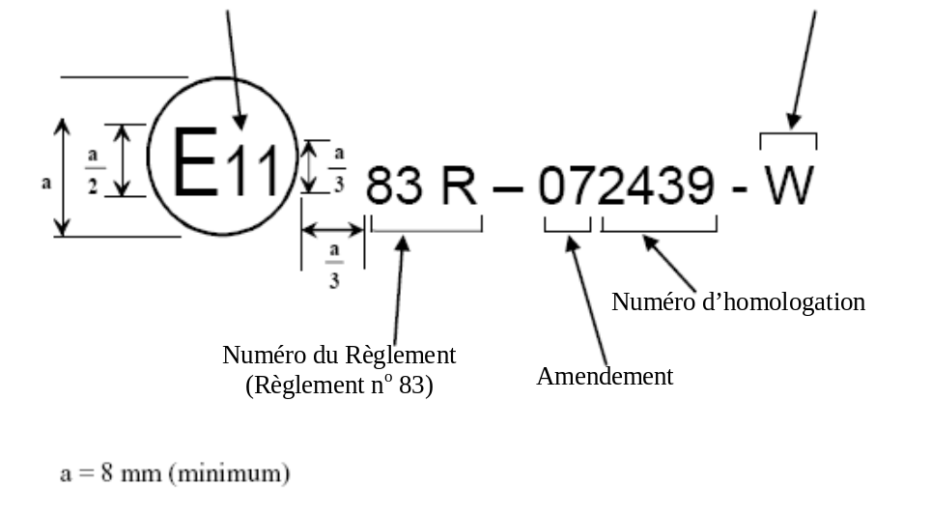
Le schéma qui suit illustre le mode de composition de la marque d’homologation.

La marque d’homologation ci-dessus, apposée sur un véhicule conforme au paragraphe 4 du présent Règlement, indique que ce type de véhicule a été homologué au Royaume-Uni (E₁₁) conformément au Règlement nº 83, sous le numéro d’homologation 2439. Elle indique que l’homologation a été accordée conformément aux prescriptions du présent Règlement, y compris la série 07 d’amendements. La lettre X indique en outre que le véhicule fait partie de la catégorie N₁, classe II qui satisfait aux normes applicables aux émissions et aux systèmes OBD énumérées dans le tableau A3/1.

Tableau A3/1
Lettres renvoyant au carburant, au moteur et à la catégorie de véhicule
Lettre | Catégorie et classe de véhicule | Type  de moteur | Norme relative  aux émissions | Norme OBD
T | M et N₁, classe I | CI | A | Valeurs limites provisoires OBD  (voir tableau A11/3)
U | N₁, classe II | CI | A | Valeurs limites provisoires OBD  (voir tableau A11/3)
V | N₁, classe III, et N₂ | CI | A | Valeurs limites provisoires OBD  (voir tableau A11/3)
W | M et N₁, classe I | PI  CI | A | Valeurs limites préliminaires OBD (voir tableau A11/2)
X | N₁, classe II | PI  CI | A | Valeurs limites préliminaires OBD (voir tableau A11/2)
Y | N₁, classe III, et N₂ | PI  CI | A | Valeurs limites préliminaires OBD (voir tableau A11/2)
ZA | M, N₁, classe I | PI  CI | B | Valeurs limites finales OBD  (voir tableau A11/1)
ZB | N₁, classe II | PI  CI | B | Valeurs limites finales OBD  (voir tableau A11/1)
ZC | N₁, classe III, et N₂ | PI  CI | B | Valeurs limites finales OBD  (voir tableau A11/1)
Légendes pour les normes relatives aux émissions:
A Prescriptions relatives aux émissions en fonction des limites énoncées dans le tableau 1 du paragraphe 5.3.1.4 du présent Règlement, mais avec autorisation des valeurs préliminaires pour les nombres de particules émises par les véhicules à moteur à allumage commandé ainsi que précisé dans la note 2 de ce tableau;
B Prescriptions relatives aux émissions en fonction des limites énoncées dans le tableau 1 du paragraphe 5.3.1.4 du présent Règlement, y compris les normes finales relatives au nombre de particules pour les véhicules à moteur à allumage commandé.
Annexe 4a
Essai du type I
(Contrôle des émissions à l’échappement après démarrage à froid)
1. Applicabilité
La présente annexe remplace l’annexe 4.
2. Introduction
La présente annexe décrit la méthode à suivre pour l’essai du type I défini au paragraphe 5.3.1 du présent Règlement. Lorsque le carburant de référence est le GPL, le GN/biométhane ou le H2GN, les prescriptions de l’annexe 12 s’appliquent également.
3. Conditions d’essai
3.1 Conditions ambiantes
3.1.1 Pendant l’essai, la température de la chambre d’essai doit être comprise entre 293 K et 303 K (20 et 30 °C). L’humidité absolue de l’air (H) dans le local ou de l’air d’admission du moteur doit être telle que:
5,5 ≤ H ≤ 12,2 (g H₂O/kg-air sec).
L’humidité absolue (H) doit être mesurée.
Les températures suivantes doivent être mesurées:
Température de l’air ambiant de la chambre d’essai;
Températures des systèmes de dilution et de prélèvement conformément aux dispositions applicables aux systèmes de mesure des émissions définis aux appendices 2 à 5 de la présente annexe.
La pression atmosphérique doit être mesurée.
3.2 Véhicule soumis à l’essai
3.2.1 Le véhicule présenté doit être en bon état mécanique. Il doit être rodé et avoir parcouru au moins 3 000 km avant l’essai.
3.2.2 Le dispositif d’échappement ne doit pas présenter de fuite susceptible de diminuer la quantité de gaz collectés, qui doit être celle sortant du moteur.
3.2.3 Le laboratoire peut vérifier l’étanchéité du système d’admission pour éviter que la carburation soit modifiée par une prise d’air accidentelle.
3.2.4 Les réglages du moteur et des commandes du véhicule doivent être ceux prévus par le constructeur. Cette exigence s’applique notamment aux réglages du ralenti (régime de rotation et teneur en CO des gaz d’échappement), du dispositif de démarrage à froid et des systèmes de dépollution des gaz d’échappement.
3.2.5 Le véhicule à essayer, ou un véhicule équivalent, doit être équipé, s’il y a lieu, d’un dispositif permettant de mesurer les paramètres caractéristiques nécessaires pour le réglage du banc à rouleaux, conformément aux dispositions du paragraphe 5 de la présente annexe.
3.2.6 Le service technique chargé des essais peut vérifier que le véhicule a des performances conformes aux indications du constructeur, et qu’il est utilisable en conduite normale et, plus particulièrement, qu’il est apte à démarrer à froid et à chaud.
3.2.7 Les feux de circulation diurne du véhicule définis dans la section 2 du Règlement nº 48 doivent être allumés durant le cycle d’essai. Le véhicule soumis aux essais doit être équipé du système de feux de circulation diurne qui a la plus grande consommation d’énergie électrique parmi ceux qui sont installés par le constructeur sur les véhicules du groupe représenté par le véhicule faisant l’objet d’une homologation de type. Le constructeur fournit à cet égard la documentation technique appropriée aux autorités d’homologation de type.
3.3 Carburant utilisé pour l’essai
3.3.1 Le carburant de référence adéquat défini aux annexe 10 ou 10a du présent Règlement doit être utilisé pour l’essai.
3.3.2 Les véhicules fonctionnant à l’essence, au GPL au GN/biométhane ou au H2GN doivent être soumis aux essais conformément à l’annexe 12. Pour les essais, il faut utiliser le carburant de référence approprié dont les spécifications sont données à l’annexe 10 ou à l’annexe10a.
3.4 Installation du véhicule
3.4.1 Le véhicule doit être sensiblement horizontal au cours de l’essai, pour éviter toute distribution anormale du carburant.
3.4.2 Un courant d’air de vitesse variable doit être dirigé sur le véhicule. La vitesse de la soufflante doit être située dans la plage de fonctionnement comprise entre 10 et au moins la vitesse maximale du cycle d’essai. La vitesse linéaire de l’air à la sortie de la soufflante doit correspondre à ±5 km/h à la vitesse du rouleau dans la plage de fonctionnement comprise entre 10 km/h et 50 km/h. Dans la plage de vitesses supérieures à 50 km/h, la vitesse linéaire de l’air doit correspondre à ±10 km/h à la vitesse du rouleau. Aux vitesses du rouleau inférieures à 10 km/h, la vitesse de l’air peut être nulle.
Pour déterminer la vitesse de l’air, on calcule la valeur moyenne à partir d’un certain nombre de points de mesure ainsi choisis:
a) Pour les ventilateurs à section de sortie rectangulaire, ils sont situés au centre de chacun des neuf rectangles obtenus en divisant la section totale de sortie en trois parties égales en largeur et en hauteur. Le rectangle central ne doit pas être mesuré (comme le montre le diagramme ci-dessous);
+ | + | +
+ |  | +
+ | + | +
b) Pour les ventilateurs à section de sortie circulaire, la section de sortie sera divisée en huit secteurs angulaires de 22,5° d’arc par des axes verticaux, horizontaux et à 45°. Les points de mesure sont situés sur l’axe médian de chaque secteur à deux tiers du rayon par rapport au centre (comme indiqué dans le diagramme ci-dessous).

Aucun véhicule ni aucun autre objet ne doit se trouver devant le ventilateur lorsque les mesures sont prises.
Le dispositif utilisé pour mesurer la vitesse linéaire de l’air doit être situé à une distance de 0 à 20 cm de l’orifice de sortie.
La section de sortie de la soufflante doit avoir les caractéristiques suivantes:
a) Surface: 0,2 m² au moins;
b) Hauteur du bord inférieur au-dessus du sol: environ 0,2 m;
c) Distance par rapport à l’avant du véhicule: environ 0,3 m.
La hauteur et la position latérale du ventilateur de refroidissement peuvent également être modifiées, à la demande du constructeur et lorsque cela a été jugé approprié, par l’autorité d’homologation de type.
Dans les cas décrits ci-dessus, la position et la configuration du ventilateur de refroidissement doivent être consignées dans le procès-verbal d’homologation et être utilisées lors des essais de conformité de la production et de conformité en service.
4. Appareillage d’essai
4.1 Banc à rouleaux
Les prescriptions concernant le banc à rouleaux figurent à l’appendice 1 de la présente annexe.
4.2 Système de dilution des émissions d’échappement
Les prescriptions concernant le système de dilution des émissions d’échappement figurent à l’appendice 2 de la présente annexe.
4.3 Prélèvement et analyse des émissions gazeuses
Les prescriptions concernant l’appareillage de prélèvement et d’analyse des émissions gazeuses figurent à l’appendice 3 de la présente annexe.
4.4 Appareillage de mesure de la masse de particules émises
Les prescriptions concernant le prélèvement et la mesure de la masse de particules figurent à l’appendice 4 de la présente annexe.
4.5 Appareillage de mesure du nombre de particules émises
Les prescriptions concernant le prélèvement et la mesure du nombre de particules figurent à l’appendice 5 de la présente annexe.
4.6 Équipement général de la chambre d’essai
Les températures suivantes doivent être mesurées avec une précision de ±1,5 K:
a) Air ambiant de la chambre d’essai;
b) Air admis dans le moteur;
c) Températures des systèmes de dilution et de prélèvement conformément aux dispositions applicables aux systèmes de mesure des émissions définis aux appendices 2 à 5 de la présente annexe.
La pression atmosphérique doit être mesurée à ±0,1 kPa.
L’humidité absolue (H) doit pouvoir être déterminée à ±5 %.
5. Détermination de la résistance à l’avancement sur route du véhicule
5.1 Méthode d’essai
La méthode utilisée pour mesurer la résistance à l’avancement sur route du véhicule est décrite à l’appendice 7 de la présente annexe.
Cette méthode n’est pas requise si le réglage du banc doit être effectué en fonction de la masse de référence du véhicule.
6. Méthode d’essai pour le contrôle des émissions
6.1 Cycle d’essai
Le cycle d’essai, constitué d’une partie Un (cycle urbain) et d’une partie Deux (cycle extra-urbain), est illustré dans la figure A4a/1. Un essai complet se compose de quatre cycles urbains élémentaires suivis d’un cycle extra-urbain.
6.1.1 Cycle urbain élémentaire
La partie Un du cycle d’essai se compose de quatre fois le cycle urbain élémentaire, qui est défini dans le tableau A4a/1, illustré dans la figure A4a/2 et résumé ci-dessous.
Décomposition par modes:
 | En temps (s) | En pourcentage
Ralenti | 60 | 30,8 | 35,4
Décélération, moteur débrayé | 9 | 4,6
Changements de rapport | 8 | 4,1
Accélérations | 36 | 18,5
Marche à vitesse stabilisée | 57 | 29,2
Décélérations | 25 | 12,8
Total | 195 | 100
Décomposition selon les rapports utilisés:
 | En temps (s) | En pourcentage
Ralenti | 60 | 30,8 | 35,4
Décélération, moteur débrayé | 9 | 4,6
Changements de rapport | 8 | 4,1
Premier rapport | 24 | 12,3
Deuxième rapport | 53 | 27,2
Troisième rapport | 41 | 21
Total | 195 | 100
Informations générales:
Vitesse moyenne lors de l’essai: | 19 km/h
Temps de marche effectif: | 195 s
Distance théorique parcourue par cycle: | 1,013 km
Distance théorique pour quatre cycles: | 4,052 km
6.1.2 Cycle extra-urbain
La partie Deux du cycle d’essai est le cycle extra-urbain qui est défini dans le tableau A4a/2, illustré dans la figure A4a/3 et résumé ci-dessous.
Décomposition selon le mode:
 | En temps (s) | En pourcentage
Ralenti | 20 | 5,0
Décélération, moteur débrayé | 20 | 5,0
Changements de rapport | 6 | 1,5
Accélérations | 103 | 25,8
Marche à vitesse stabilisée | 209 | 52,2
Décélérations | 42 | 10,5
Total | 400 | 100
Décomposition selon les rapports utilisés:
 | En temps (s) | En pourcentage
Ralenti | 20 | 5,0
Décélération, moteur débrayé | 20 | 5,0
Changements de rapport | 6 | 1,5
Premier rapport | 5 | 1,3
Deuxième rapport | 9 | 2,2
Troisième rapport | 8 | 2
Quatrième rapport | 99 | 24,8
Cinquième rapport | 233 | 58,2
Total | 400 | 100
Informations générales:
Vitesse moyenne lors de l’essai: | 62,6 km/h
Temps de marche effectif: | 400 s
Distance théorique parcourue par cycle: | 6,955 km
Vitesse maximale: | 120 km/h
Accélération maximale: | 0,833 m/s²
Décélération maximale: | -1,389 m/s²
6.1.3 Rapports utilisés
6.1.3.1 Si la vitesse maximale pouvant être atteinte sur le premier rapport de la boîte de vitesses est inférieure à 15 km/h, on utilise les deuxième, troisième et quatrième combinaisons pour le cycle urbain (partie Un) et les deuxième, troisième, quatrième et cinquième combinaisons pour le cycle extra-urbain (partie Deux). On peut également utiliser les deuxième, troisième et quatrième combinaisons pour le cycle urbain (partie Un) et les deuxième, troisième, quatrième et cinquième combinaisons pour le cycle extra-urbain (partie Deux) lorsque les instructions du constructeur recommandent le démarrage en palier sur le deuxième rapport ou que le premier rapport y est défini comme étant exclusivement une combinaison tout chemin, tout terrain ou de remorquage.
Lorsque les véhicules n’atteignent pas l’accélération et la vitesse maximale indiquées pour le cycle d’essai, il faut faire fonctionner le moteur accélérateur à fond jusqu’à ce que la courbe prescrite soit rattrapée. Les écarts par rapport au cycle d’essai doivent être consignés dans le procès-verbal d’essai.
Les véhicules équipés d’une boîte de vitesses à commande semi-automatique sont essayés sur les rapports normalement utilisés pour la circulation sur route, et la commande des vitesses est actionnée selon les instructions du constructeur.
6.1.3.2 Les véhicules équipés d’une boîte de vitesses à commande automatique sont essayés sur le rapport le plus haut («drive»). On manœuvre l’accélérateur de façon à obtenir une accélération aussi régulière que possible, pour permettre à la boîte de passer les différents rapports dans l’ordre normal. En outre, pour ces véhicules, les points de changement de vitesse indiqués aux tableaux A4a/1 et A4a/2 de la présente annexe sont sans objet et l’accélération doit être poursuivie suivant les segments de droite joignant la fin de la période de ralenti au début de la période de vitesse stabilisée suivante. Les tolérances à appliquer sont données dans les paragraphes 6.1.3.4 et 6.1.3.5 ci-après.
6.1.3.3 Les véhicules équipés d’une surmultiplication («overdrive») pouvant être commandée par le conducteur sont essayés avec ce dispositif hors fonction pour le cycle urbain (partie Un) et avec ce dispositif en fonction pour le cycle extra-urbain (partie Deux).
6.1.3.4 Un écart de ±2 km/h est toléré entre la vitesse indiquée et la vitesse théorique en accélération, en vitesse stabilisée, et en décélération avec usage des freins du véhicule. Si, sans usage des freins, le véhicule décélère plus rapidement que prévu, seules les prescriptions du paragraphe 6.4.4.3 ci-après demeurent applicables. Aux changements de mode, des écarts sur la vitesse dépassant les valeurs prescrites sont admis, à condition que la durée des écarts constatés ne dépasse jamais 0,5 s.
6.1.3.5 Les tolérances sur les temps sont de ±1 s. Les tolérances ci-dessus s’appliquent également au début et à la fin de chaque période de changement de vitesse pour le cycle urbain (partie Un) et les séquences n^{os} 3, 5 et 7 du cycle extra-urbain (partie Deux). Il est noté que le temps de 2 s alloué comprend la durée du changement de rapport, et une certaine marge pour le rattrapage du cycle s’il y a lieu.
6.2 Préparation de l’essai
6.2.1 Réglage de la courbe d’absorption de puissance du banc et de l’inertie
6.2.1.1 Résistance déterminée au moyen d’un essai de simulation sur route
Le banc doit être réglé de telle sorte que l’inertie totale des masses en rotation corresponde à l’inertie et aux autres forces de résistance à l’avancement sur route agissant sur le véhicule lorsque celui-ci se déplace sur route. Les méthodes à appliquer pour déterminer cette force sont décrites au paragraphe 5 de la présente annexe.
Banc à courbe d’absorption de puissance définie: le frein doit être réglé pour absorber la puissance exercée sur les roues motrices à une vitesse stabilisée de 80 km/h et la puissance absorbée à 50 km/h doit être relevée.
Banc à courbe d’absorption de puissance réglable: le frein doit être réglé pour absorber la puissance exercée sur les roues motrices à des vitesses stabilisées de 120, 100, 80, 60, 40 et 20 km/h.
6.2.1.2 Résistance déterminée en fonction de la masse de référence du véhicule
Avec l’accord du constructeur, la méthode suivante peut être utilisée.
Le frein est réglé de façon à absorber la force qui s’exerce sur les roues motrices à une vitesse constante de 80 km/h, conformément au tableau A4a/3.
Si la masse d’essai équivalente spécifiée n’est pas disponible sur le banc utilisé, on se servira de la masse d’essai équivalente immédiatement supérieure disponible.
Dans le cas de véhicules autres que des voitures particulières, ayant une masse de référence supérieure à 1 700 kg, ou de véhicules dont toutes les roues sont motrices en permanence, on multiplie par un facteur de 1,3 les valeurs de puissance qui sont indiquées dans le tableau A4a/3.
6.2.1.3 La méthode utilisée et les valeurs obtenues (inertie équivalente, paramètre caractéristique de réglage) doivent être indiquées dans le procès-verbal d’essai.
6.2.2 Cycles d’essai préliminaires
Des cycles d’essai préliminaires doivent être exécutés s’il y a lieu pour déterminer la meilleure méthode de manœuvre des commandes d’accélérateur et de frein, de manière à ce que le cycle effectif reproduise le cycle théorique dans les limites prescrites dans lesquelles le cycle est effectué.
6.2.3 Pression des pneumatiques
La pression des pneus doit être celle spécifiée par le constructeur et utilisée lors de l’essai préliminaire sur route pour le réglage du frein. Sur les bancs à deux rouleaux la pression des pneus peut être accrue de 50 % au maximum. La pression utilisée doit être consignée dans le procès-verbal d’essai.
6.2.4 Mesure de la masse des particules de l’air ambiant
La concentration ambiante de particules dans l’air de dilution peut être déterminée en faisant passer l’air de dilution filtré à travers le filtre à particules. Cet air doit être prélevé au même point que l’échantillon contenant les particules. Une mesure peut être effectuée avant ou après l’essai. On peut corriger les mesures de la masse de particules en soustrayant la masse de particules ambiantes présentes dans le système de dilution. La masse de particules ambiantes tolérable doit être ≤ 1 mg/km (ou la masse équivalente sur le filtre). Si cette valeur est dépassée, c’est elle (ou la masse équivalente sur le filtre) qui doit être retenue. Si après déduction de la masse de particules ambiantes on obtient un résultat négatif, la masse de particules doit être considérée comme étant égale à zéro.
6.2.5 Mesure du nombre de particules de l’air ambiant
On peut déterminer le nombre de particules ambiantes à déduire en prélevant un échantillon d’air de dilution en un point situé en aval des filtres à particules et à hydrocarbures dans le système de mesure du nombre de particules. La correction des mesures du nombre de particules en fonction du nombre de particules ambiantes n’est pas autorisée pour l’homologation de type mais peut être effectuée à la demande du constructeur aux fins du contrôle de la conformité de la production et de la conformité en service lorsqu’il apparaît que la concentration de particules dans le tunnel de dilution n’est pas négligeable.
6.2.6 Choix du filtre servant à mesurer la masse de particules
Un filtre à particules unique sans filtre secondaire doit être utilisé à la fois pour la phase urbaine et la phase extra-urbaine du cycle combiné.
Deux filtres à particules jumeaux, l’un pour la phase urbaine et l’autre pour la phase extra-urbaine, peuvent être utilisés sans filtre secondaire, uniquement s’il apparaît qu’avec des filtres secondaires l’accroissement de la perte de charge à travers le filtre de prélèvement entre le début et la fin de l’essai d’émissions serait supérieur à 25 kPa.
6.2.7 Préparation du filtre servant à mesurer la masse de particules
6.2.7.1 Les filtres de collecte des particules doivent être conditionnés (température, humidité) avant l’essai dans une enceinte climatisée, dans un récipient protégé de la poussière pendant une durée comprise entre 2 et 80 h. Après ce conditionnement, on pèse les filtres vierges et on les conserve jusqu’au moment de leur utilisation. Si les filtres ne sont pas utilisés dans l’heure suivant leur sortie de la chambre de pesée, ils doivent être pesés à nouveau.
6.2.7.2 La limite d’une heure peut être remplacée par une limite de 8 h si l’une ou les deux conditions suivantes sont respectées:
6.2.7.2.1 Le filtre ayant une masse stabilisée est placé et conservé dans un porte-filtre scellé ayant ses extrémités fermées; ou
6.2.7.2.2 Le filtre ayant une masse stabilisée est placé dans un porte filtre scellé qui est immédiatement inséré dans une ligne de prélèvement dans laquelle le débit est nul.
6.2.7.3 Le système de collecte des particules doit être mis en marche et préparé en vue de la collecte.
6.2.8 Préparation de la mesure du nombre de particules
6.2.8.1 Le système de dilution et l’appareillage de mesure des particules doivent être mis en marche et préparés en vue de la collecte.
6.2.8.2 Avant le ou les essais, le bon fonctionnement du compteur de particules et des éléments d’extraction des particules volatiles du système de collecte des particules doit être confirmé conformément aux paragraphes 2.3.1 et 2.3.3 de l’appendice 5 de la présente annexe.
La sensibilité du compteur de particules doit être vérifiée à un niveau proche de zéro avant chaque essai et, tous les jours, avec des concentrations de particules élevées en utilisant de l’air ambiant.
Lorsque l’orifice d’admission est équipé d’un filtre à très haute efficacité (THE), il doit être démontré qu’il n’y a aucune fuite dans l’ensemble du système de collecte des particules.
6.2.9 Vérification des analyseurs de gaz
Les analyseurs de gaz doivent être mis à zéro et étalonnés. Les sacs de prélèvement doivent être vidés.
6.3 Procédure de conditionnement
6.3.1 En vue de la mesure des particules, au maximum 36 h et au minimum 6 h avant l’essai, la partie Deux du cycle d’essai décrit au paragraphe 6.1 de la présente annexe doit être réalisée pour le préconditionnement des véhicules. Trois cycles consécutifs doivent être réalisés. La préparation du banc dynamométrique est indiquée au paragraphe 6.2.1 ci-dessus.
À la demande du constructeur, les véhicules équipés de moteur à injection indirecte à allumage commandé peuvent être préconditionnés par un cycle d’essai d’une partie Un et de deux parties Deux.
Dans le cas d’une installation d’essai où les résultats des essais effectués sur un véhicule émettant peu de particules risqueraient d’être faussés par les résidus d’un essai précédent effectué sur un véhicule émettant beaucoup de particules, il est recommandé d’effectuer, à titre de préconditionnement de l’équipement de prélèvement, un cycle d’essai en conditions stabilisées à 120 km/h pendant 20 min suivi de trois cycles consécutifs de la partie Deux avec un véhicule émettant peu de particules.
Après ce préconditionnement, et avant l’essai, les véhicules doivent séjourner dans un local où la température reste sensiblement constante entre 293 et 303 K (20 et 30 °C). Ce conditionnement doit durer au moins 6 h et se poursuivre jusqu’à ce que la température de l’huile du moteur et celle du liquide de refroidissement (s’il existe) soient à ±2 K de celle du local.
Si le constructeur le demande, l’essai est effectué dans un délai maximal de 30 h après que le véhicule ait fonctionné à sa température normale.
6.3.3 Pour les véhicules à moteur à allumage commandé fonctionnant avec du GPL ou du GN/biométhane ou bien équipés de façon à pouvoir fonctionner avec soit de l’essence soit du GPL soit du GN/biométhane: entre les essais avec l’un puis l’autre des gaz de référence, le véhicule doit être préconditionné avant l’essai avec le second carburant de référence. Ce préconditionnement avec le second carburant de référence doit être réalisé par un cycle d’essai d’une partie Un (urbain) et deux de partie Deux (extra-urbain) comme indiqué au paragraphe 6.2 de la présente annexe. Si le constructeur le demande, et avec l’accord de l’autorité chargée de l’homologation, ce préconditionnement peut être prolongé. Le réglage du banc dynamométrique doit être celui indiqué au paragraphe 6.2 de la présente annexe.
6.4 Procédure d’essai
6.4.1 Mise en route du moteur
6.4.1.1 On démarre le moteur en utilisant les dispositifs prévus à cet effet conformément aux instructions du constructeur telles qu’elles figurent dans la notice d’emploi des véhicules de série.
6.4.1.2 Le premier cycle commence au début de la phase de démarrage du moteur.
6.4.1.3 Dans le cas des moteurs fonctionnant au GPL ou au GN/biométhane, il est admis qu’ils démarrent à l’essence puis passent au GPL ou au GN/biométhane au bout d’un laps de temps prédéterminé qui ne peut être modifié par le conducteur et ne doit pas dépasser 60 s.
6.4.2 Ralenti
6.4.2.1 Boîte de vitesses mécanique ou semi-automatique, voir tableaux A4a/1 et A4a/2.
6.4.2.2 Boîte de vitesses automatique
Une fois placé sur la position initiale, le sélecteur ne doit être manœuvré à aucun moment durant l’essai, sauf dans le cas spécifié au paragraphe 6.4.3.3 ou si le sélecteur permet d’actionner la surmultiplication («overdrive») éventuelle.
6.4.3 Accélérations
6.4.3.1 Les phases d’accélération sont exécutées avec une accélération aussi constante que possible pendant toute la durée de la phase.
6.4.3.2 Si une accélération ne peut être exécutée dans le temps imparti, le temps excédentaire doit être déduit autant que possible de la durée du changement de vitesse et, à défaut, de la période de vitesse stabilisée qui suit.
6.4.3.3 Boîte de vitesses automatique
Si une accélération ne peut être exécutée dans le temps imparti, le sélecteur de vitesses doit être manœuvré selon les prescriptions formulées pour les boîtes de vitesses manuelles.
6.4.4 Décélérations
6.4.4.1 Toutes les décélérations du cycle urbain élémentaire (partie Un) sont exécutées accélérateur complètement relâché, embrayage embrayé. Ce dernier est débrayé, la boîte restant en prise, lorsque la vitesse est tombée à la plus élevée des deux vitesses suivantes: 10 km/h ou la vitesse correspondant au régime de ralenti du moteur.
Toutes les décélérations du cycle extra-urbain (partie Deux) sont exécutées accélérateur complètement relâché, embrayage embrayé. Ce dernier doit être débrayé, la boîte restant en prise, lorsque la vitesse tombe à 50 km/h pour la dernière décélération.
6.4.4.2 Si la décélération prend plus longtemps que prévu pour cette phase, on fait usage des freins du véhicule pour pouvoir suivre le cycle.
6.4.4.3 Si la décélération prend moins longtemps que prévu pour cette phase, on rattrape le cycle théorique par une période à vitesse stabilisée ou au ralenti s’enchaînant avec l’opération suivante.
6.4.4.4 À la fin de la période de décélération (arrêt du véhicule sur les rouleaux) du cycle urbain élémentaire (partie Un), la boîte de vitesses est mise au point mort, embrayage embrayé.
6.4.5 Vitesses stabilisées
6.4.5.1 On doit éviter de «pomper» ou de fermer les gaz lors du passage de l’accélération à la phase de vitesse stabilisée qui suit.
6.4.5.2 Pendant les périodes à vitesse constante, on maintient l’accélérateur dans une position fixe.
6.4.6 Prélèvement de l’échantillon
Le prélèvement commence (DP) avant ou au début de la phase de démarrage du moteur et s’achève à la fin de la dernière période de ralenti du cycle extra-urbain (partie Deux, fin de prélèvement (FP)) ou, dans le cas d’un essai de type VI, à la fin de la période finale de ralenti du dernier cycle urbain élémentaire (partie Un).
6.4.7 Un enregistrement de la vitesse en fonction du temps doit être effectué durant l’essai au moyen du système d’acquisition de données pour que l’on puisse contrôler la validité des cycles exécutés.
6.4.8 Les particules doivent être mesurées en continu dans le système de prélèvement des particules. Les concentrations moyennes sont déterminées par intégration des signaux de l’analyseur au cours du cycle d’essai.
6.5 Procédures après essai
6.5.1 Contrôle de l’analyseur de gaz
Les valeurs de mesure pour le gaz de zéro et le gaz d’étalonnage indiquées par les analyseurs utilisés pour des mesures en continu doivent être vérifiées. Ce contrôle est considéré comme satisfaisant si l’écart entre les résultats avant essai et après essai est de moins de 2 % de la valeur d’étalonnage.
6.5.2 Pesage des filtres à particules
Les filtres de référence doivent être pesés dans les 8 h suivant le pesage du filtre d’essai. Le filtre d’essai à particules contaminé doit être transporté dans la chambre de pesée dans l’heure qui suit les analyses des gaz d’échappement. Le filtre d’essai doit être conditionné pendant une période de temps comprise entre 2 h et 80 h avant d’être pesé.
6.5.3 Analyse du sac
6.5.3.1 L’analyse des gaz d’échappement contenus dans le sac est effectuée dès que possible, et en tout cas dans un délai maximal de 20 min après la fin du cycle d’essai.
6.5.3.2 Avant chaque analyse d’échantillon, on exécute la mise à zéro de l’analyseur sur la gamme à utiliser pour chaque polluant avec le gaz zéro qui convient.
6.5.3.3 Les analyseurs sont ensuite réglés conformément aux courbes d’étalonnage avec les gaz d’étalonnage ayant des concentrations nominales comprises entre 70 et 100 % de la pleine échelle pour la gamme considérée.
6.5.3.4 On contrôle alors une nouvelle fois le zéro des analyseurs. Si la valeur lue s’écarte de plus de 2 % de la pleine échelle de la valeur obtenue lors du réglage prescrit au paragraphe 6.5.3.2, on répète l’opération pour l’analyseur concerné.
6.5.3.5 On analyse ensuite les échantillons.
6.5.3.6 Après l’analyse, on contrôle à nouveau le zéro et les valeurs de réglage d’échelle en utilisant les mêmes gaz. Si ces nouvelles valeurs ne s’écartent pas de plus de 2 % de celles obtenues lors du réglage prescrit au paragraphe 6.5.3.3, les résultats de l’analyse sont considérés comme valables.
6.5.3.7 Pour toutes les opérations décrites dans la présente section les débits et pressions des divers gaz doivent être les mêmes que lors de l’étalonnage des analyseurs.
6.5.3.8 La valeur retenue pour les concentrations de chacun des polluants mesurés dans les gaz doit être celle lue après stabilisation de l’appareil de mesure. Les émissions massiques d’hydrocarbures des moteurs à allumage par compression sont calculées d’après la valeur intégrée lue sur le détecteur à ionisation de flamme chauffé, corrigée compte tenu de la variation du débit, s’il y a lieu, comme il est prescrit au paragraphe 6.6.6.
6.6 Calcul des émissions
6.6.1 Détermination du volume
6.6.1.1 Calcul du volume dans le cas d’un système à dilution variable avec maintien d’un débit constant par organe déprimogène (orifice ou venturi).
On enregistre de manière continue les paramètres permettant de connaître le débit volumique et on calcule le volume total sur la durée de l’essai.
6.6.1.2 Calcul du volume dans le cas d’un système à pompe volumétrique
Le volume des gaz d’échappement dilués dans les systèmes à pompe volumétrique est calculé avec la formule:
V = V₀ . N
où:
V | = | volume avant correction des gaz d’échappement dilués en l/essai,
V₀ | = | volume de gaz déplacé par la pompe dans les conditions de l’essai en l/tr,
N | = | nombre de tours de la pompe au cours de l’essai.
6.6.1.3 Calcul du volume ramené aux conditions normales
Le volume des gaz d’échappement dilués est ramené aux conditions normales par la formule suivante:
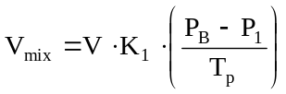 (1)
où:
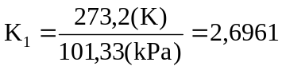 (2)
P_{B} | = | pression barométrique dans la chambre d’essai en kPa,
P₁ | = | dépression à l’entrée de la pompe volumétrique par rapport  à la pression ambiante (kPa),
T_{p} | = | température moyenne des gaz d’échappement dilués entrant dans la pompe volumétrique au cours de l’essai (K).
6.6.2 Masse totale de gaz polluants et de particules polluantes émis
On détermine la masse M de chaque polluant émis par le véhicule au cours de l’essai en calculant le produit de la concentration volumique et du volume de gaz considéré et en se fondant sur les valeurs de masse volumique suivantes dans les conditions de référence précitées:
Pour le monoxyde de carbone (CO): | d = 1,25 g/l
Pour les hydrocarbures:
Pour l’essence (E5) (C1H1,89O0,016) | d = 0,631 g/l
Pour le gazole (B5) (C1H1,86O0,005) | d = 0,622 g/l
Pour le GPL (CH2,525) | d = 0,649 g/l
Pour le GN/biométhane (C1H4) | d = 0,714 g/l
Pour l’éthanol (E85) (C1H2,74O0,385) | d = 0,932 g/l
Pour l’éthanol (E75) (C1H2,61O0,329) | d = 0,886 g/l
Pour H2GN | d = ((9,104 . A + 136)/(1 524,152-0,583A)) g/l
A étant la quantité de GN/biométhane présente dans le mélange H2GN, exprimée
en % volume
Pour les oxydes d’azote (NOx): | d = 2,05 g/l
6.6.3 On calcule les émissions massiques de polluants gazeux avec l’équation suivante:
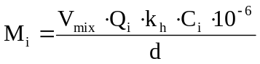 (3)
où:
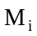 | = | émissions massiques du polluant i en g/km,
V_{mix} | = | volume des gaz d’échappement dilués, exprimés en l/essai et ramené aux conditions normales (273,2 K et 101,33 kPa),
Q_{i} | = | masse volumique du polluant i en g/l à température et pression normales (273,2 K et 101,33 kPa),
k_{h} | = | facteur de correction d’humidité utilisé pour le calcul des émissions massiques d’oxyde d’azote (il n’y a pas de correction d’humidité pour HC et CO),
C_{i} | = | concentration du polluant i dans les gaz d’échappement dilués, exprimée en ppm et corrigée de la concentration de polluant i présente dans l’air de dilution,
d | = | distance réelle parcourue pendant l’essai en km.
6.6.4 Correction de la concentration d’air dilué
La concentration du polluant dans les gaz d’échappement dilués doit être corrigée de la quantité de polluant dans l’air dilué avec la formule suivante:
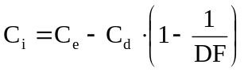 (4)
où:
C_{i} | = | concentration du polluant i dans les gaz d’échappement dilués, exprimée en ppm et corrigée de la concentration de i présente dans l’air de dilution,
C_{e} | = | concentration mesurée du polluant i dans les gaz d’échappement dilués, exprimée en ppm,
C_{d} | = | concentration mesurée de i dans l’air utilisé pour la dilution, exprimée en ppm,
DF | = | facteur de dilution.
Le facteur de dilution est calculé comme suit:
Pour chaque carburant de référence, sauf l’hydrogène
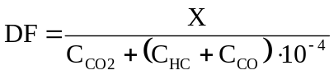
Pour un carburant de composition CxHyOz, la formule générale est:
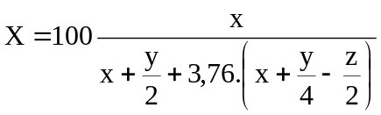
Les facteurs de dilution pour les carburants de référence visés par le présent Règlement sont les suivants:
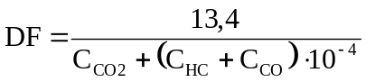 pour l’essence (E5) (5a)
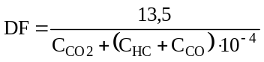 pour le gazole (B5) (5b)
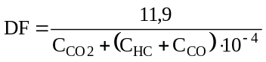 pour le GPL (5c)
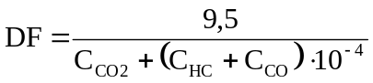 pour le GN/biométhane (5d)
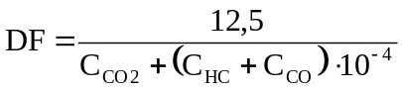 pour l’éthanol (E85) (5e)
pour l’éthanol (E75) (5f)
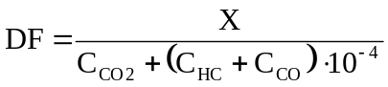 pour H2GN (5g)
où: 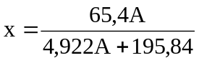 pour l’éthanol (E75) (5f)
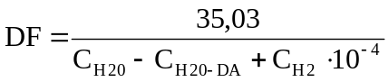 pour l’hydrogène (5h)
Dans ces équations:
C_{CO2} | = | concentration de CO₂ dans les gaz d’échappement dilués contenus dans le sac de prélèvement, exprimée en % volume,
C_{HC} | = | concentration de HC dans les gaz d’échappement dilués contenus dans le sac de prélèvement, exprimée en ppm d’équivalents carbone,
C_{CO} | = | concentration de CO dans les gaz d’échappement dilués contenus dans le sac de prélèvement, exprimée en ppm,
C_{H2O} | = | concentration de H₂O dans les gaz d’échappement dilués contenus dans le sac de prélèvement, exprimée en % volume,
C_{H2O-DA} | = | concentration de H₂O dans l’air utilisé pour la dilution, exprimée en % volume,
C_{H2} | = | concentration de C_{H2} dans les gaz d’échappement dilués contenus dans le sac de prélèvement, exprimée en ppm,
A | = | quantité de GN/biométhane présente dans le mélange H2GN, exprimée en % volume.
La concentration d’hydrocarbures non méthaniques se calcule comme suit:
C_{NMHC} = C_{HCT} − (Rf _{CH4} • C_{CH4})
où:
C_{NMHC} | = | concentration corrigée de NMHC dans les gaz d’échappement dilués, exprimée en ppm d’équivalent carbone,
C_{HCT} | = | concentration de HCT dans les gaz d’échappement dilués, exprimée en ppm d’équivalent carbone et corrigée de la quantité de HCT contenue dans l’air de dilution,
C_{CH4} | = | concentration de CH₄ dans les gaz d’échappement dilués, exprimée en ppm d’équivalent carbone et corrigée de la quantité de CH₄ contenue dans l’air de dilution,
Rf _{CH4} | = | taux de réponse du détecteur d’ionisation de flamme au méthane tel que défini au paragraphe 2.3.3 de l’appendice 3 de la présente annexe.
6.6.5 Calcul du facteur de correction d’humidité pour les oxydes d’azote
Pour corriger les effets de l’humidité sur les résultats obtenus pour les oxydes d’azote, on applique la formule suivante:
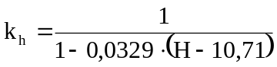 (6)
dans laquelle:
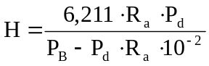
où:
H | = | humidité absolue, exprimée en g d’eau par kg d’air sec,
R_{a} | = | humidité relative de l’atmosphère ambiante, exprimée en %,
P_{d} | = | pression de vapeur saturante à la température ambiante, exprimée en kPa,
P_{B} | = | pression atmosphérique dans la chambre d’essai, en kPa.
6.6.6 Mesure de HC pour les moteurs à allumage par compression
Pour déterminer les émissions massiques de HC pour les moteurs à allumage par compression, on calcule la concentration moyenne de HC au moyen de la formule suivante:
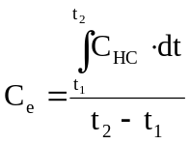 (7)
où:
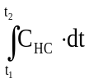 | = | intégrale de la valeur enregistrée par l’analyseur FID chauffé au cours de l’essai (t₂ - t₁),
C_{e} | = | concentration de HC mesurée dans les gaz d’échappement dilués en ppm de C_{i}, remplaçant C_{HC} dans toutes les équations pertinentes.
6.6.7 Détermination des émissions de particules
On calcule l’émission de particules M_{p} (g/km) au moyen des formules suivantes:
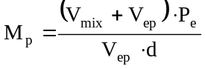
dans le cas où les gaz d’échappement sont évacués à l’extérieur du tunnel;
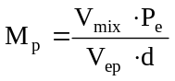
dans le cas où les gaz d’échappement sont renvoyés dans le tunnel;
où:
V_{mix} | = | volume des gaz d’échappement dilués (voir le paragraphe 6.6.1 de la présente annexe) aux conditions normales,
V_{ep} | = | volume des gaz d’échappement passé par les filtres à particules aux conditions normales,
P_{e} | = | masse de particules retenue par le filtre,
d | = | distance réelle parcourue pendant le cycle d’essai en km,
M_{p} | = | émission de particules en g/km.
Lorsqu’on effectue une correction pour tenir compte de la concentration ambiante des particules dans le système de dilution, on doit procéder comme indiqué au paragraphe 6.2.4 de la présente annexe. Dans ce cas, la masse de particules (g/km) est calculée comme suit:
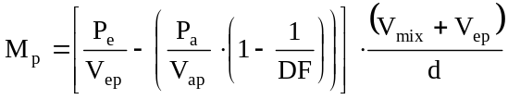
dans le cas où les gaz d’échappement sont évacués à l’extérieur du tunnel;
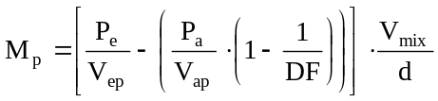
dans le cas où les gaz d’échappement sont renvoyés dans le tunnel;
où:
V_{ap} | = | volume d’air du tunnel passant à travers le filtre à particules ambiantes aux conditions normales,
P_{a} | = | masse de particules retenue par le filtre à particules ambiantes,
DF | = | facteur de dilution calculé comme indiqué au paragraphe 6.6.4 de la présente annexe.
Si après application d’une correction pour concentration ambiante, la masse de particules est négative (en g/km), on considère que cette masse est égale à zéro.
6.6.8 Détermination du nombre de particules
Le nombre de particules émises est calculé au moyen de l’équation suivante:
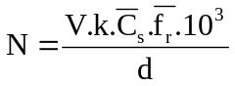 .
où:
N | = | nombre de particules émises par km,
V | = | volume des gaz d’échappement dilués, exprimé en l/essai  et ramené aux conditions normales (273,2 K et 101,33 kPa),
k | = | facteur d’étalonnage permettant de corriger les mesures indiquées par le compteur de particules en fonction de l’instrument de référence, lorsque cette correction n’est pas appliquée de manière interne au compteur. Lorsque cette correction est appliquée de manière interne au compteur,  la valeur 1 doit être attribuée à k dans l’équation ci-dessus,
 | = | concentration corrigée de particules relevées dans les gaz d’échappement dilués exprimée par le nombre moyen de particules par cm³ obtenu lors de l’essai d’émission pour  la durée complète du cycle d’essai. Si les résultats de la concentration volumétrique moyenne () donnés par  le compteur de particules ne sont pas obtenus aux conditions normales (273,2 K et 101,33 kPa), les concentrations doivent alors être corrigées compte tenu de ces conditions (),
 | = | facteur de réduction de la concentration moyenne de particules du séparateur de particules volatiles aux conditions de dilution utilisées pour l’essai,
d | = | distance réelle parcourue pendant le cycle d’essai en km,
 | = | doit être calculé au moyen de l’équation suivante:
 |  | 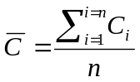
où:
C_{i} | = | une mesure discrète de la concentration de particules dans les gaz d’échappement dilués effectuée par le compteur de particules exprimée en particules par cm³ et après correction  de coïncidence,
n | = | nombre total de mesures discrètes de la concentration  de particules faites pendant le cycle d’essai,
n |  | doit être calculé au moyen de l’équation suivante:
 |  | 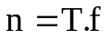
où:
T | = | durée du cycle d’essai en secondes,
f | = | fréquence de l’enregistrement des données par le compteur  de particules en Hz.
6.6.9 Prise en compte de la masse des particules émises par des véhicules équipés d’un filtre à régénération discontinue
Lorsque le véhicule est équipé d’un filtre à régénération discontinue tel qu’il est défini à l’annexe 13.
6.6.9.1 Les dispositions de l’annexe 13 s’appliquent uniquement aux fins de la mesure de la masse de particules et ne s’appliquent pas aux fins de la mesure du nombre de particules.
6.6.9.2 Pour le prélèvement d’un échantillon de particules pendant un essai au cours duquel le véhicule subit une régénération programmée, la température au droit du filtre ne doit pas excéder 192 °C.
6.6.9.3 Pour le prélèvement d’un échantillon de particules pendant un essai au cours duquel le filtre à régénération est en condition de charge stabilisée (c’est-à-dire que le véhicule n’est pas en phase de régénération), il est recommandé que le véhicule ait effectué >1/3 du kilométrage entre les régénérations prévues ou que le filtre à régénération discontinue, démonté du véhicule, ait été soumis à une opération d’encrassement équivalente.
Aux fins des essais de conformité de la production, le fabricant peut faire en sorte que ce facteur soit inclus dans le coefficient d’évolution. Dans ce cas, le paragraphe 8.2.3.2 du présent Règlement est remplacé par le paragraphe 6.6.9.3.1 de la présente annexe.
6.6.9.3.1 Lorsque le constructeur souhaite effectuer un rodage («x» km, où x ≤ 3 000 km pour les véhicules équipés d’un moteur à allumage commandé et x ≤ 15 000 km pour les véhicules équipés d’un moteur à allumage par compression et lorsque le véhicule a parcouru > 1/3 de la distance entre deux régénérations successives), il sera procédé comme suit:
a) Les émissions de polluants (type I) seront mesurées à zéro et à «x» km sur le premier véhicule essayé;
b) Le coefficient d’évolution des émissions entre zéro et «x» km sera calculé pour chacun des polluants.
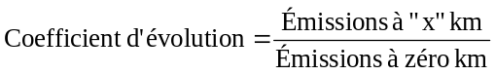
Il peut être inférieur à 1:
a) Les véhicules suivants ne subiront pas de rodage, mais leurs émissions à zéro km seront multipliées par ce coefficient.
Dans ce cas, les valeurs à retenir pour le contrôle seront:
a) Les valeurs à «x» km pour le premier véhicule;
b) Les valeurs à zéro km multipliées par le coefficient pour les autres véhicules.

Tableau A4a/1
Cycle d’essai élémentaire urbain au banc à rouleaux (partie Un)
Opération nº | Mode | Phase nº | Accélération  (m/s²) | Vitesse  (km/h) | Durée de chaque |  | Temps  cumulé (s) | Rapport à utiliser dans le cas d’une boîte mécanique
 |  |  |  |  | Mode (s) | Phase (s) | Temps  cumulé (s) | Rapport à utiliser dans le cas d’une boîte mécanique
1 | Ralenti | 1 | 0 | 0 | 11 | 11 | 11 | 6 s PM + 5 s K₁¹
2 | Accélération | 2 | 1,04 | 0-15 | 4 | 4 | 15 | 1
3 | Vitesse stabilisée | 3 | 0 | 15 | 9 | 8 | 23 | 1
4 | Décélération | 4 | -0,69 | 15-10 | 2 | 5 | 25 | 1
5 | Décélération, embrayage débrayé |  | -0,92 | 10-0 | 3 |  | 28 | K₁¹
6 | Ralenti | 5 | 0 | 0 | 21 | 21 | 49 | 16 s PM + 5 s K₁¹
7 | Accélération | 6 | 0,83 | 0-15 | 5 | 12 | 54 | 1
8 | Changement de vitesse |  |  | 15 | 2 |  | 56
9 | Accélération |  | 0,94 | 15-32 | 5 |  | 61 | 2
10 | Vitesse stabilisée | 7 | 0 | 32 | 24 | 24 | 85 | 2
11 | Décélération | 8 | -0,75 | 32-10 | 8 | 11 | 93 | 2
12 | Décélération, embrayage débrayé |  | -0,92 | 10-0 | 3 |  | 96 | K₂¹
13 | Ralenti | 9 | 0 | 0 | 21 |  | 117 | 16 s PM + 5 s K₁¹
14 | Accélération | 10 | 0,83 | 0-15 | 5 | 26 | 122 | 1
15 | Changement de vitesse |  |  | 15 | 2 |  | 124
16 | Accélération |  | 0,62 | 15-35 | 9 |  | 133 | 2
17 | Changement de vitesse |  |  | 35 | 2 |  | 135
18 | Accélération |  | 0,52 | 35-50 | 8 |  | 143 | 3
19 | Vitesse stabilisée | 11 | 0 | 50 | 12 | 12 | 155 | 3
20 | Décélération | 12 | -0,52 | 50-35 | 8 | 8 | 163 | 3
21 | Vitesse stabilisée | 13 | 0 | 35 | 13 | 13 | 176 | 3
22 | Changement de vitesse | 14 |  | 35 | 2 | 12 | 178
23 | Décélération |  | -0,99 | 35-10 | 7 |  | 185 | 2
24 | Décélération, embrayage débrayé |  | -0,92 | 10-0 | 3 |  | 188 | K₂¹
25 | Ralenti | 15 | 0 | 0 | 7 | 7 | 195 | 7 s PM¹
¹ PM = boîte au point mort, embrayage embrayé. K₁, K₂ = boîte sur le premier ou le deuxième rapport, embrayage débrayé.
Tableau A4a/2
Cycle urbain (partie Deux) pour l’essai du type I
Opération nº | Mode | Phase nº | Accélération  (m/s²) | Vitesse  (km/h) | Durée de chaque |  | Temps  cumulé (s) | Rapport à utiliser dans le cas d’une boîte mécanique
 |  |  |  |  | Mode (s) | Phase (s) | Temps  cumulé (s) | Rapport à utiliser dans le cas d’une boîte mécanique
1 | Ralenti | 1 | 0 | 0 | 20 | 20 | 20 | K₁¹
2 | Accélération | 2 | 0,83 | 0-15 | 5 | 41 | 25 | 1
3 | Changement de vitesse | 2 |  | 15 | 2 | 41 | 27 | −
4 | Accélération | 2 | 0,62 | 15-35 | 9 | 41 | 36 | 2
5 | Changement de vitesse | 2 |  | 35 | 2 | 41 | 38 | −
6 | Accélération | 2 | 0,52 | 35-50 | 8 | 41 | 46 | 3
7 | Changement de vitesse | 2 |  | 50 | 2 | 41 | 48 | −
8 | Accélération | 2 | 0,43 | 50-70 | 13 | 41 | 61 | 4
9 | Vitesse stabilisée | 3 | 0 | 70 | 50 | 50 | 111 | 5
10 | Décélération | 4 | -0,69 | 70-50 | 8 | 8 | 119 | 4 s.5 + 4 s.4
11 | Vitesse stabilisée | 5 | 0 | 50 | 69 | 69 | 188 | 4
12 | Accélération | 6 | 0,43 | 50-70 | 13 | 13 | 201 | 4
13 | Vitesse stabilisée | 7 | 0 | 70 | 50 | 50 | 251 | 5
14 | Accélération | 8 | 0,24 | 70-100 | 35 | 35 | 286 | 5
15 | Vitesse stabilisée² | 9 | 0 | 100 | 30 | 30 | 316 | 5²
16 | Accélération² | 10 | 0,28 | 100-120 | 20 | 20 | 336 | 5²
17 | Vitesse stabilisée² | 11 | 0 | 120 | 10 | 20 | 346 | 5²
18 | Décélération² | 12 | -0,69 | 120-80 | 16 | 34 | 362 | 5²
19 | Décélération² | 12 | -1,04 | 80-50 | 8 | 34 | 370 | 5²
20 | Décélération, embrayage débrayé | 12 | 1,39 | 50-0 | 10 | 34 | 380 | K₅¹
21 | Ralenti | 13 | 0 | 0 | 20 | 20 | 400 | PM¹
¹ PM = boîte au point mort, embrayage embrayé. K₁, K₅ = boîte sur le premier ou le cinquième rapport, embrayage débrayé.
² Si le véhicule est équipé d’une boîte de vitesses à plus de cinq rapports, les rapports supplémentaires pourront être utilisés en accord avec les recommandations du constructeur.

Tableau A4a/3
Inertie simulée et réglages de puissance et de couple sur le banc
Masse de référence du véhicule | Inertie  équivalente | Puissance/force absorbée  par le banc à 80 km/h |  | Coefficients de résistance  à l’avancement
Mr (kg) | kg | kW | N | a (N) | b (N/km/h)
Mr ≤ 480 | 455 | 3,8 | 171 | 3,8 | 0,0261
480 < Mr ≤ 540 | 510 | 4,1 | 185 | 4,2 | 0,0282
540 < Mr ≤ 595 | 570 | 4,3 | 194 | 4,4 | 0,0296
595 < Mr ≤ 650 | 625 | 4,5 | 203 | 4,6 | 0,0309
650 < Mr ≤ 710 | 680 | 4,7 | 212 | 4,8 | 0,0323
710 < Mr ≤ 765 | 740 | 4,9 | 221 | 5,0 | 0,0337
765 < Mr ≤ 850 | 800 | 5,1 | 230 | 5,2 | 0,0351
850 < Mr ≤ 965 | 910 | 5,6 | 252 | 5,7 | 0,0385
965 < Mr ≤ 1 080 | 1 020 | 6,0 | 270 | 6,1 | 0,0412
1 080 < Mr ≤ 1 190 | 1 130 | 6,3 | 284 | 6,4 | 0,0433
1 190 < Mr ≤ 1 305 | 1 250 | 6,7 | 302 | 6,8 | 0,0460
1 305 < Mr ≤ 1 420 | 1 360 | 7,0 | 315 | 7,1 | 0,0481
1420 < Mr ≤ 1 530 | 1 470 | 7,3 | 329 | 7,4 | 0,0502
1 530 < Mr ≤ 1 640 | 1 590 | 7,5 | 338 | 7,6 | 0,0515
1 640 < Mr ≤ 1 760 | 1 700 | 7,8 | 351 | 7,9 | 0,0536
1 760 < Mr ≤ 1 870 | 1 810 | 8,1 | 365 | 8,2 | 0,0557
1 870 < Mr ≤ 1 980 | 1 930 | 8,4 | 378 | 8,5 | 0,0577
1 980 < Mr ≤ 2 100 | 2 040 | 8,6 | 387 | 8,7 | 0,0591
2 100 < Mr ≤ 2 210 | 2 150 | 8,8 | 396 | 8,9 | 0,0605
2 210 < Mr ≤ 2 380 | 2 270 | 9,0 | 405 | 9,1 | 0,0619
2 380 < Mr ≤ 2 610 | 2 270 | 9,4 | 423 | 9,5 | 0,0646
2 610 < Mr | 2 270 | 9,8 | 441 | 9,9 | 0,0674

Figure A4a/1
Cycle d’essai pour l’essai du type I
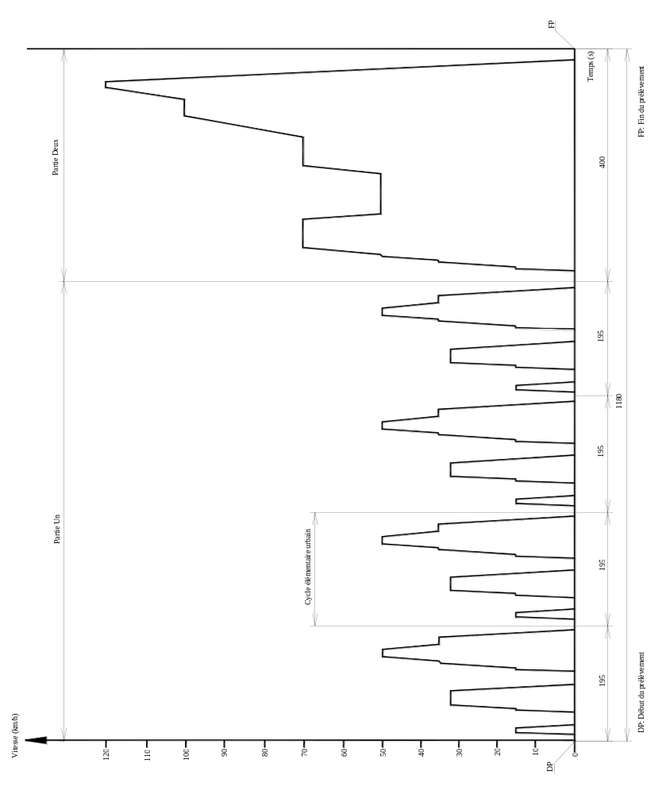

Figure A4a/2
Cycle élémentaire urbain pour l’essai de type I
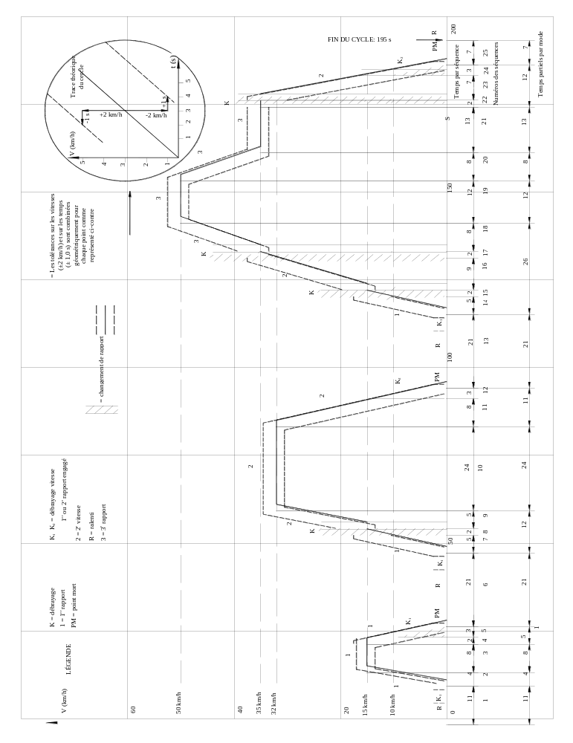

Figure A4a/3
Cycle extra-urbain (partie Deux) pour l’essai du type I
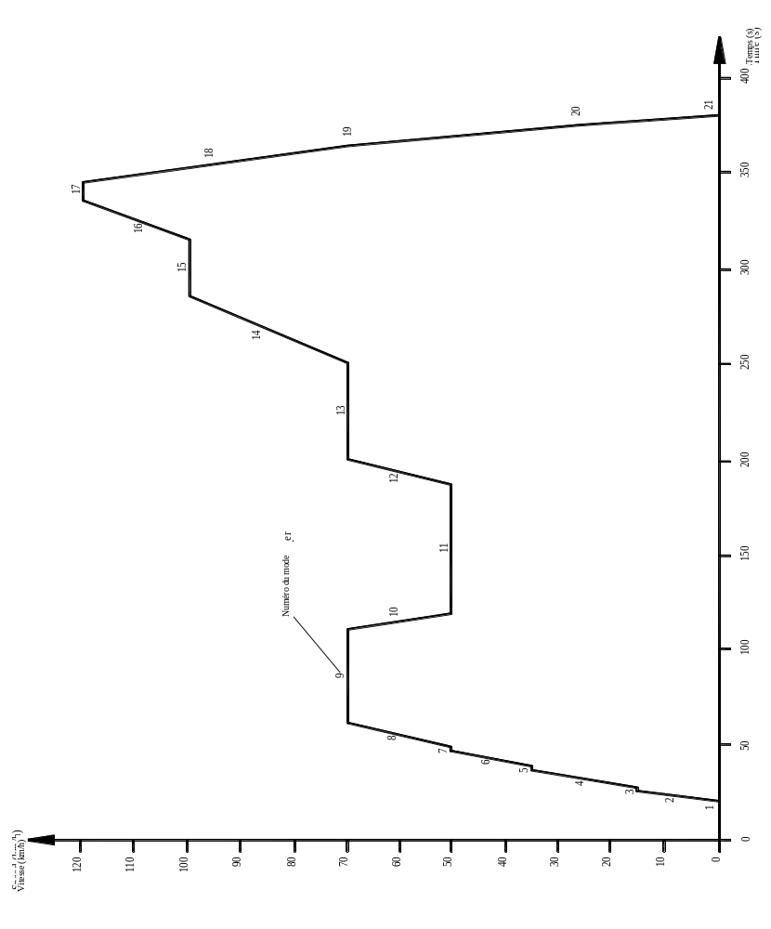
Annexe 4a − Appendice 1
Banc à rouleaux
1. Description
1.1 Prescriptions générales
1.1.1 Le banc doit permettre de simuler la résistance à l’avancement sur route et appartenir à l’un des deux types suivants:
a) Banc à courbe d’absorption de puissance définie: ce type de banc est un banc dont les caractéristiques physiques sont telles que la forme de la courbe soit définie;
b) Banc à courbe d’absorption de puissance réglable: ce type de banc est un banc où l’on peut régler deux paramètres au moins pour faire varier la forme de la courbe.
1.1.2 Pour les bancs à simulation électrique de l’inertie, il doit être démontré qu’ils donnent des résultats équivalents aux systèmes à inertie mécanique. Les méthodes par lesquelles cette équivalence est démontrée sont décrites à l’appendice 6 de la présente annexe.
1.1.3 Dans le cas où la résistance totale à l’avancement sur route ne peut pas être reproduite sur le banc, entre les valeurs de 10 et 120 km/h, il est recommandé d’utiliser un banc à rouleaux ayant les caractéristiques définies ci-dessous.
1.1.3.1 La force absorbée par le frein et les frottements internes du banc à rouleaux entre 0 et 120 km/h correspond à:
F = (a + b • V²) ± 0,1 • F₈₀ (sans être négative)
où:
F | = | force totale absorbée par le banc à rouleaux (N),
a | = | valeur équivalente à la résistance au roulement (N),
b | = | valeur équivalente au coefficient de résistance de l’air [N/(km/h)²],
V | = | vitesse (km/h),
F₈₀ | = | force à 80 km/h (N).
1.2 Prescriptions particulières
1.2.1 Le réglage du banc doit demeurer stable dans le temps. Il ne doit pas engendrer de vibrations perceptibles sur le véhicule et pouvant nuire au fonctionnement normal de ce dernier.
1.2.2 Le banc peut comporter un ou deux rouleaux. Le rouleau avant doit entraîner, directement ou indirectement, les masses d’inertie et le frein.
1.2.3 Il doit être possible de mesurer et de lire l’effort de freinage indiqué avec une justesse de ±5 %.
1.2.4 Dans le cas d’un banc à courbe d’absorption de puissance définie, la précision du réglage à 80 km/h doit être de ±5 %. Dans le cas d’un banc à courbe d’absorption de puissance réglable, le réglage du banc doit pouvoir être adapté à la puissance absorbée sur route avec une précision de ±5 % à 120, 100, 80, 60, 40 km/h, et de ±10 % à 20 km/h. Au-dessous de ces vitesses, ce réglage doit garder une valeur positive.
1.2.5 L’inertie totale des parties tournantes (y compris l’inertie simulée lorsqu’il y a lieu) doit être connue et doit correspondre à 20 kg près à la classe d’inertie pour l’essai.
1.2.6 La vitesse du véhicule doit être déterminée d’après la vitesse de rotation du rouleau (rouleau avant dans le cas des bancs à deux rouleaux). Elle doit être mesurée avec une précision de ±1 km/h aux vitesses supérieures à 10 km/h. La distance réelle parcourue par le véhicule doit être mesurée à partir du mouvement de rotation du rouleau (dans le cas d’un banc à deux rouleaux, prendre le rouleau avant).
2. Méthode d’étalonnage du banc à rouleaux
2.1 Introduction
La présente section décrit la méthode à utiliser pour déterminer la force absorbée par un banc à rouleaux. La force absorbée comprend la force absorbée par les frottements et la force absorbée par le frein.
Le banc à rouleaux est lancé à une vitesse supérieure à la vitesse maximale d’essai. Le dispositif de lancement est alors débrayé: la vitesse de rotation du rouleau mené diminue.
L’énergie cinétique des rouleaux est dissipée par le frein et par les frottements. Cette méthode ne tient pas compte de la variation des frottements internes des rouleaux entre l’état chargé et l’état à vide. On ne tient pas compte non plus des frottements du rouleau arrière quand celui-ci est libre.
2.2 Étalonnage à 80 km/h de l’indicateur de force
On applique la procédure définie ci-après pour l’étalonnage à 80 km/h de l’indicateur de force en fonction de la force absorbée (voir aussi la figure A4a.App1/4).
2.2.1 Mesurer la vitesse de rotation du rouleau si ce n’est pas déjà fait. On peut utiliser à cette fin une cinquième roue, un compte-tours ou un autre dispositif.
2.2.2 Installer le véhicule sur le banc ou appliquer une autre méthode pour lancer le banc.
2.2.3 Utiliser le volant d’inertie ou tout autre système d’inertie pour la classe d’inertie à considérer.

Figure A4a.App1/4
Diagramme de la force du banc à rouleaux
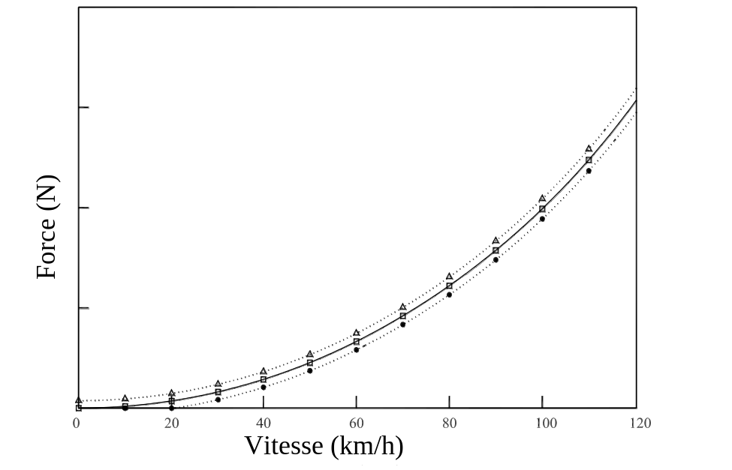
□ = F = a + b · V² | • = (a + b · V²) 0,1 · F₈₀ | Δ = (a + b · V²) + 0,1 · F₈₀
2.2.4 Lancer le banc à une vitesse de 80 km/h.
2.2.5 Noter la force affichée F_{i} (N).
2.2.6 Accroître la vitesse jusqu’à 90 km/h.
2.2.7 Débrayer le dispositif utilisé pour le lancement du banc.
2.2.8 Noter le temps de décélération du banc de 85 km/h à 75 km/h.
2.2.9 Régler le frein à une valeur différente.
2.2.10 Répéter les opérations prescrites aux paragraphes 2.2.4 à 2.2.9 un nombre de fois suffisant pour couvrir la plage des forces.
2.2.11 Calculer la force absorbée en utilisant la formule:
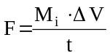
où:
F | = | force absorbée (N),
M_{i} | = | inertie équivalente en kg (compte non tenu de l’inertie du rouleau libre arrière),
ΔV | = | écart de vitesse en m/s (10 km/h = 2,775 m/s),
t | = | temps de décélération du rouleau de 85 km/h à 75 km/h.
2.2.12 La figure A4a.App1/5 donne le diagramme de la force indiquée à 80 km/h en fonction de la force absorbée à la même vitesse.

Figure A4a.App1/5
Force affichée à 80 km/h en fonction de la force absorbée à 80 km/h
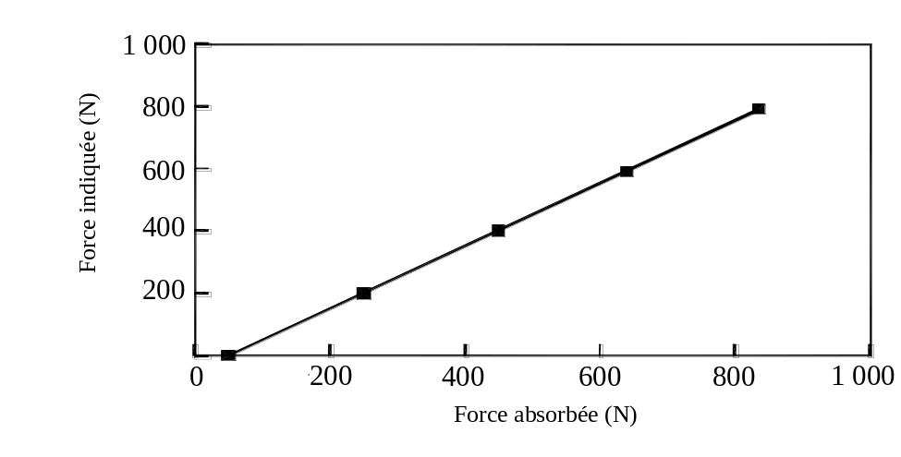
2.2.13 Les opérations prescrites aux paragraphes 2.2.3 à 2.2.12 doivent être répétées pour toutes les classes d’inertie à prendre en compte.
2.3 Étalonnage de l’indicateur de force à d’autres vitesses
Les procédures du paragraphe 2.2 sont répétées autant de fois qu’il est nécessaire pour les vitesses choisies.
2.4 Étalonnage en force ou en couple
La même procédure doit être appliquée pour l’étalonnage en force ou en couple.
3. Vérification de la courbe d’absorption
3.1 Procédure
La courbe d’absorption du banc à rouleaux à partir d’un point de calage à la vitesse de 80 km/h doit être vérifiée comme suit:
3.1.1 Installer le véhicule sur le banc ou appliquer une autre méthode pour lancer le banc.
3.1.2 Régler le banc à la force absorbée (F) à la vitesse de 80 km/h.
3.1.3 Noter la force absorbée aux vitesses de 120, 100, 80, 60, 40 et 20 km/h.
3.1.4 Tracer la courbe F(V) et vérifier qu’elle satisfait aux prescriptions du paragraphe 1.1.3.1 du présent appendice.
3.1.5 Répéter les opérations des paragraphes 3.1.1 à 3.1.4 pour d’autres valeurs de force F à la vitesse de 80 km/h et d’autres valeurs d’inertie.
Annexe 4a − Appendice 2
Système de dilution des gaz d’échappement
1. Description du système
1.1 Description générale du système
Un système à dilution du flux total doit être utilisé. À cette fin, il faut que les gaz d’échappement du véhicule soient dilués de manière continue avec de l’air ambiant, dans des conditions contrôlées. Le volume total du mélange de gaz d’échappement et d’air de dilution doit être mesuré et un échantillon proportionnel continu de ce volume doit être collecté pour analyse. Les émissions massiques sont déterminées d’après les concentrations dans l’échantillon, compte tenu de la concentration de ces gaz dans l’air ambiant, et d’après le débit totalisé sur la durée de l’essai.
Le système de dilution des gaz d’échappement se compose d’un tube de transfert, d’une chambre de mélange et d’un tunnel de dilution, d’un dispositif de conditionnement de l’air de dilution, d’un dispositif d’aspiration et d’un dispositif de mesure du débit. Les sondes de prélèvement doivent être installées comme indiqué aux appendices 3, 4 et 5 de la présente annexe.
La chambre de mélange mentionnée ci-dessus est un récipient tel que ceux qui sont représentés aux figures A4a.App2/6 et A4a.App2/7, dans lequel les gaz d’échappement du véhicule et l’air de dilution sont mélangés de façon à produire un mélange homogène au point de sortie de la chambre.
1.2 Prescriptions générales
1.2.1 Les gaz d’échappement du véhicule doivent être dilués avec une quantité suffisante d’air ambiant pour empêcher une condensation de l’eau dans le système de prélèvement et de mesure dans toutes les conditions pouvant être rencontrées lors d’un essai.
1.2.2 Le mélange d’air et de gaz d’échappement doit être homogène au droit de la sonde de prélèvement (voir par. 1.3.3). La sonde doit prélever un échantillon représentatif des gaz d’échappement dilués.
1.2.3 Le système doit permettre de mesurer le volume total de gaz d’échappement dilués.
1.2.4 L’appareillage de prélèvement doit être étanche aux gaz. La conception du système de prélèvement à dilution variable et les matériaux dont il est constitué doivent être tels qu’ils n’affectent pas la concentration des polluants dans les gaz d’échappement dilués. Si l’un des éléments de l’appareillage (échangeur de chaleur, séparateur à cyclone, ventilateur, etc.) modifie la concentration de l’un quelconque des polluants dans les gaz dilués et que ce défaut ne peut pas être corrigé, on doit prélever l’échantillon de ce polluant en amont de cet élément.
1.2.5 Tous les éléments du système de dilution qui entrent en contact avec les gaz d’échappement bruts et dilués doivent être conçus pour réduire le plus possible les dépôts ou l’altération des matières particulaires. Ils doivent être réalisés en matériaux électriquement conducteurs qui ne réagissent pas avec les constituants des gaz d’échappement, et ils doivent être mis à la masse électriquement pour prévenir les effets électrostatiques.
1.2.6 Si le véhicule essayé a un système d’échappement à plusieurs sorties, les tuyaux de raccordement doivent être reliés entre eux aussi près que possible du véhicule sans pour autant porter atteinte à son fonctionnement.
1.2.7 Le système à dilution variable doit être conçu de manière à permettre de prélever les gaz d’échappement sans modifier de manière sensible la contre-pression à la sortie du tuyau d’échappement.
1.2.8 Le tuyau reliant le véhicule au système de dilution doit être conçu de manière à réduire le plus possible les pertes thermiques.
1.3 Prescriptions particulières
1.3.1 Raccordement au(x) tuyau(x) d’échappement
Le tuyau de raccordement entre la ou les sorties d’échappement du véhicule et le système de dilution doit être aussi court que possible et doit satisfaire aux prescriptions suivantes:
a) Il doit avoir une longueur inférieure à 3,6 m ou à 6,1 m s’il est isolé thermiquement. Son diamètre intérieur ne peut dépasser 105 mm;
b) Il ne doit pas modifier la pression statique à la ou aux sorties d’échappement du véhicule d’essai de plus de ±0,75 kPa à 50 km/h ou de plus de ±1,25 kPa sur toute la durée de l’essai, par rapport aux pressions statiques enregistrées lorsque les sorties d’échappement du véhicule sont libres. La pression doit être mesurée dans le tuyau de sortie d’échappement ou dans une rallonge ayant le même diamètre, aussi près que possible de l’extrémité du tuyau. Un appareillage de prélèvement permettant d’abaisser ces tolérances à ±0,25 kPa peut être utilisé si le constructeur le demande par écrit au service technique, en démontrant la nécessité de cet abaissement;
c) Il ne doit pas modifier la nature du gaz d’échappement;
d) Tous les raccords en élastomère utilisés doivent être aussi stables que possible thermiquement et être exposés le moins possible aux gaz d’échappement.
1.3.2 Conditionnement de l’air de dilution
On doit faire passer l’air de dilution utilisé pour la dilution primaire dans le tunnel de prélèvement à volume constant (tunnel CVS) à travers un dispositif dont le matériau filtrant soit capable de capturer au moins ≥99,95 % des particules les plus pénétrantes ou à travers un filtre qui appartienne au minimum à la classe H13 telle qu’elle est définie par la norme européenne EN 1822:1998, c’est-à-dire à travers un dispositif qui satisfasse aux spécifications des filtres à très haute efficacité (filtres THE). Il est possible d’épurer l’air de dilution au charbon de bois avant de le faire passer dans le filtre THE. Dans ce cas, il est recommandé de placer un filtre supplémentaire à particules grossières avant le filtre THE et après l’épurateur à charbon de bois s’il existe.
À la demande du constructeur du véhicule, l’air de dilution peut être prélevé et analysé conformément aux règles de l’art pour déterminer les quantités de particules ambiantes présentes dans le tunnel, qui peuvent ensuite être soustraites des valeurs mesurées dans les gaz d’échappement dilués.
1.3.3 Tunnel de dilution
Des dispositions doivent être prises pour mélanger les gaz d’échappement du véhicule et l’air de dilution. On peut utiliser un ajutage mélangeur.
La pression au point de mélange ne doit pas s’écarter de plus de ±0,25 kPa de la pression atmosphérique pour réduire le plus possible les effets sur les conditions à la sortie d’échappement et pour limiter la chute de pression dans l’appareil de conditionnement de l’air de dilution, s’il existe.
L’homogénéité du mélange dans une coupe transversale quelconque au niveau de la sonde de prélèvement ne doit pas s’écarter de plus de ±2 % de la valeur moyenne obtenue en au moins cinq points situés à des intervalles égaux sur le diamètre de la veine de gaz.
Pour le prélèvement des particules, on utilise un tunnel de dilution. Ce tunnel:
a) Doit consister en un tube droit réalisé en un matériau conducteur de l’électricité, qui doit être raccordé à la terre;
b) Doit avoir un diamètre suffisamment réduit pour engendrer des turbulences (nombre de Reynolds ≥4 000) et une longueur suffisante pour assurer le mélange complet des gaz d’échappement et de l’air de dilution;
c) Doit avoir un diamètre d’au moins 200 mm;
d) Peut être isolé.
1.3.4 Dispositif d’aspiration
Ce dispositif peut avoir une gamme de vitesses fixes, de manière à maintenir un débit suffisant pour empêcher la condensation de l’eau. À cette fin, on utilise en général un dispositif ayant une capacité:
a) Double du débit maximal de gaz d’échappement engendré par les phases d’accélération du cycle d’essai; ou
b) Suffisante pour que la concentration de CO₂ dans le sac de prélèvement des gaz d’échappement dilués soit maintenue en dessous de 3 % en volume pour l’essence et le gazole, en dessous de 2,2 % en volume pour le GPL et en dessous de 1,5 % en volume pour le GN/biométhane.
1.3.5 Mesure du volume dans le système de dilution primaire
La méthode de mesure du volume total de gaz d’échappement dilué appliquée dans le système de prélèvement à volume constant doit être telle que la justesse soit de ±2 % dans toutes les conditions de fonctionnement. Si ce dispositif ne peut pas compenser les variations de température du mélange gaz d’échappement-air de dilution au point de mesure, on doit utiliser un échangeur de chaleur pour maintenir la température à ±6 K de la température de fonctionnement prévue.
Si nécessaire, on peut protéger le dispositif de mesure du volume avec des dispositifs tels que séparateur à cyclone ou filtre à particules grossières, etc.
Un capteur de température doit être installé immédiatement en amont du dispositif de mesure du volume. Ce capteur de température doit avoir une précision et une justesse de ±1 K et un temps de réponse de 0,1 s à 62 % d’une variation de température donnée (valeur mesurée dans de l’huile de silicone).
La détermination de la pression par rapport à la pression atmosphérique s’effectue en amont et, si nécessaire, en aval du dispositif de mesure du volume.
Les mesures de pression doivent avoir une précision et une justesse de ±0,4 kPa pendant l’essai.
1.4 Description du système recommandé
Les figures A4a.App2/6 et A4a.App2/7 sont des schémas de principe de deux types de systèmes de dilution des gaz d’échappement recommandés, qui satisfont aux prescriptions de la présente annexe.
Étant donné que des résultats justes peuvent être obtenus avec des configurations diverses, il n’est pas obligatoire que l’installation soit rigoureusement conforme au schéma. On pourra utiliser des éléments additionnels tels qu’appareils, vannes, solénoïdes et interrupteurs, en vue d’obtenir des informations supplémentaires et de coordonner les fonctions des éléments composant l’installation.
1.4.1 Système à dilution du flux total avec pompe volumétrique

Figure A4a.App2/6
Système de dilution à pompe volumétrique
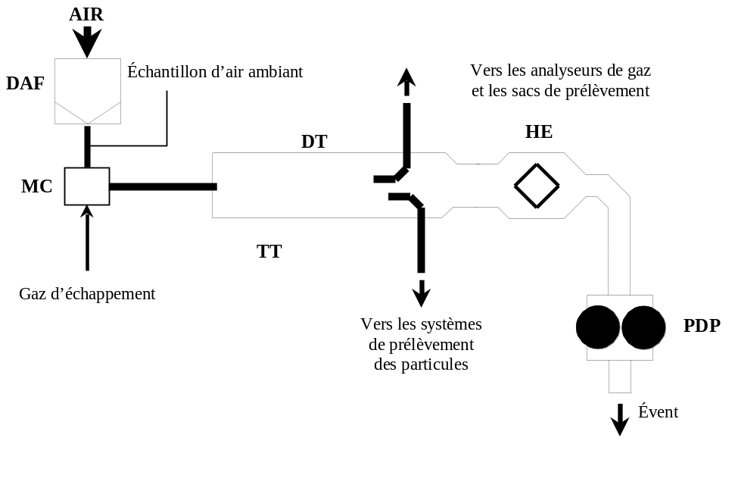
Le système à dilution du flux total à pompe volumétrique (PDP) satisfait aux conditions formulées dans la présente annexe en déterminant le débit de gaz passant par la pompe à température et pression constantes. Pour mesurer le volume total, on compte le nombre de tours accomplis par la pompe volumétrique, qui est étalonnée. On obtient l’échantillon proportionnel en opérant un prélèvement à débit constant, au moyen d’une pompe, d’un débitmètre et d’une vanne de réglage du débit. L’appareillage de prélèvement comprend:
1.4.1.1 Un filtre pour l’air de dilution (DAF), qui peut être préchauffé si nécessaire. Ce filtre est constitué de plusieurs filtres montés dans l’ordre suivant: un filtre à charbon de bois (facultatif) (à l’admission) et un filtre à particules à très haute efficacité (THE) (à la sortie). Il est recommandé d’ajouter un filtre à particules grossières en amont du filtre THE et en aval du filtre à charbon actif, si celui-ci est utilisé. Le filtre à charbon actif sert à abaisser et à stabiliser la concentration des hydrocarbures d’émissions ambiantes dans l’air de dilution;
1.4.1.2 Un tube de transfert (TT) par lequel les gaz d’échappement du véhicule sont acheminés dans le tunnel de dilution (DT) où les gaz échappement et l’air de dilution sont mélangés d’une manière homogène;
1.4.1.3 Une pompe volumétrique (PDP) produisant un débit volumique constant de mélange air/gaz d’échappement. On utilise le nombre de tours de la pompe, ainsi que la température et la pression pour déterminer le débit;
1.4.1.4 Un échangeur de chaleur (HE) d’une capacité suffisante pour maintenir pendant toute la durée de l’essai la température du mélange air/gaz d’échappement, mesurée juste en amont de la pompe volumétrique, à ±6 K de la température moyenne de fonctionnement observée au cours de l’essai. Ce dispositif ne doit pas modifier la teneur en polluant des gaz dilués prélevés en aval pour analyse.
1.4.1.5 Une chambre de mélange (MC) dans laquelle les gaz d’échappement et l’air sont mélangés de façon homogène, qui peut être placée à proximité du véhicule de manière à réduire au minimum la longueur du tube de transfert (TT).
1.4.2 Système de dilution à flux total avec tube de Venturi à écoulement critique

Figure A4a.App2/7
Système de dilution à tube de Venturi à écoulement critique
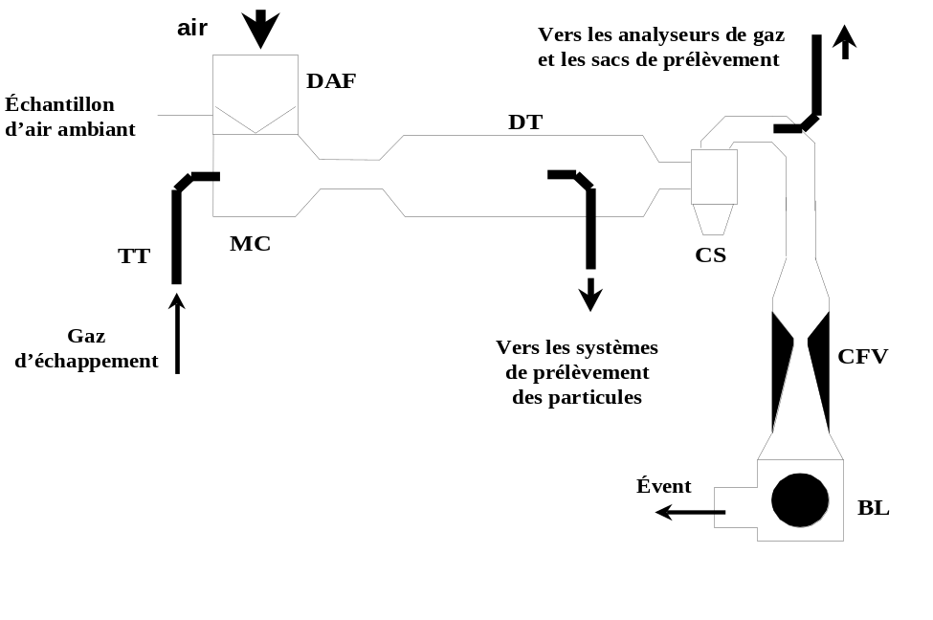
L’utilisation d’un tube de Venturi à écoulement critique pour le système de dilution à flux total est une application des principes de la mécanique des fluides dans les conditions d’écoulement critique. Le débit du mélange variable d’air de dilution et de gaz d’échappement est maintenu à une vitesse sonique qui est directement proportionnelle à la racine carrée de la température des gaz. Le débit est contrôlé, calculé et intégré de manière continue pendant tout l’essai.
L’emploi d’un tube de Venturi additionnel pour le prélèvement garantit la proportionnalité des échantillons gazeux prélevés dans le tunnel de dilution. Comme la pression et la température sont égales aux entrées des deux tubes de Venturi, le volume de gaz prélevé est proportionnel au volume total de mélange de gaz d’échappement dilués produit, et le système remplit donc les conditions énoncées à la présente annexe. L’appareillage de collecte comprend:
1.4.2.1 Un filtre pour l’air de dilution (DAF), qui peut être préchauffé si nécessaire. Ce filtre est constitué de plusieurs filtres montés dans l’ordre suivant: un filtre à charbon de bois (facultatif) (à l’admission) et un filtre à particules à très haute efficacité (THE) (à la sortie). Il est recommandé d’ajouter un filtre à particules grossières en amont du filtre THE et en aval du filtre à charbon actif, si celui-ci est utilisé. Le filtre à charbon actif sert à abaisser et à stabiliser la concentration des hydrocarbures d’émissions ambiantes dans l’air de dilution;
1.4.2.2 Une chambre de mélange (MC) dans laquelle les gaz d’échappement et l’air sont mélangés de manière homogène et qui peut être placée près du véhicule de façon à réduire le plus possible la longueur du tube de transfert (TT);
1.4.2.3 Un tunnel de dilution (DT) où sont prélevées les particules;
1.4.2.4 On peut protéger le système de mesure au moyen, par exemple, d’un séparateur à cyclone ou d’un filtre à particules grossières;
1.4.2.5 Un tube de Venturi à écoulement critique de mesure (CFV), servant à mesurer le débit volumique des gaz d’échappement dilués;
1.4.2.6 Un ventilateur (BL) d’une capacité suffisante pour aspirer le volume total des gaz d’échappement dilués.
2. Étalonnage du système de prélèvement à volume constant (système CVS)
2.1 Prescriptions générales
On étalonne le système CVS en utilisant un débitmètre précis et un dispositif limitant le débit. On mesure le débit dans le système à diverses valeurs de pression, ainsi que les paramètres de réglage du système, puis on détermine la relation de ces derniers avec les débits. Le dispositif de mesure du débit doit être de type dynamique et convenir pour les forts débits rencontrés dans l’utilisation du système de prélèvement à volume constant. Le dispositif doit être d’une précision certifiée et conforme à une norme nationale ou internationale officielle.
2.1.1 Le débitmètre utilisé peut être de divers types: tube de Venturi étalonné, débitmètre laminaire, débitmètre à turbine étalonné, par exemple, à condition qu’il s’agisse d’un appareil de mesure dynamique, et qui puisse en outre satisfaire aux prescriptions du paragraphe 1.3.5 du présent appendice.
2.1.2 On trouvera dans les sections qui suivent une description de méthodes applicables pour l’étalonnage des appareils de prélèvement PDP et CFV, basées sur l’emploi d’un débitmètre laminaire offrant la précision voulue, avec une vérification statistique de la validité de l’étalonnage.
2.2 Étalonnage de la pompe volumétrique (PDP)
2.2.1 La procédure d’étalonnage définie ci-après décrit l’appareillage, la configuration d’essai et les divers paramètres à mesurer pour la détermination du débit de la pompe du système CVS. Tous les paramètres intéressent le débitmètre qui est raccordé en série à la pompe. On peut alors tracer la courbe du débit calculé (exprimé en m³/min à l’entrée de la pompe, à pression et température absolues), rapporté à une fonction de corrélation correspondant à une combinaison donnée de paramètres de la pompe. L’équation linéaire exprimant la relation entre le débit de la pompe et la fonction de corrélation est alors déterminée. Si la pompe du système CVS a plusieurs vitesses d’entraînement, une opération d’étalonnage doit être exécutée pour chaque vitesse utilisée.
2.2.2 Cette procédure d’étalonnage est basée sur la mesure des valeurs absolues des paramètres de la pompe et des débitmètres qui sont en relation avec le débit en chaque point. Trois conditions doivent être respectées pour que la précision et la continuité de la courbe d’étalonnage soient garanties:
2.2.2.1 Les pressions de la pompe doivent être mesurées à des prises sur la pompe elle-même et non pas aux tuyauteries externes raccordées à l’entrée et à la sortie de la pompe. Les prises de pression installées au point haut et au point bas, respectivement, de la plaque frontale d’entraînement de la pompe sont soumises aux pressions réelles existant dans le carter de la pompe, et reflètent donc les écarts de pression absolus;
2.2.2.2 Une température stable doit être maintenue au cours de l’étalonnage. Le débitmètre laminaire est sensible aux variations de la température d’entrée, qui causent une dispersion des valeurs mesurées. Des variations de ±1 K de la température sont acceptables à condition qu’elles se produisent progressivement sur une période de plusieurs minutes; et
2.2.2.3 Toutes les tuyauteries de raccordement entre le débitmètre et la pompe CVS doivent être étanches.
2.2.3 Au cours d’un essai de détermination des émissions d’échappement, la mesure de ces mêmes paramètres de la pompe permet à l’utilisateur de calculer le débit après l’équation d’étalonnage.
2.2.4 La figure A4a.App2/8 du présent appendice représente un exemple de configuration d’essai. Des variantes peuvent être admises, à condition qu’elles soient approuvées par le service technique comme offrant une justesse comparable. Si l’on utilise l’installation décrite à la figure A4a.App2/8, les paramètres suivants doivent satisfaire aux tolérances de précision indiquées:
Pression barométrique (corrigée) (P_{b}) | ±0,03 kPa,
Température ambiante (T) | ±0,2 K,
Température de l’air à l’entrée de LFE (ETI) | ±0,15 K,
Dépression en amont de LFE (EPI) | ±0,01 kPa,
Perte de charge à travers la buse de LFE (EDP) | ±0,0015 kPa,
Température de l’air à l’entrée de la pompe CVS (PTI) | ±0,2 K,
Température de l’air à la sortie de la pompe CVS (PTO) | ±0,2 K,
Dépression à l’entrée de la pompe CVS (PPI) | ±0,22 kPa,
Hauteur de refoulement à la sortie de la pompe CVS (PPO) | ±0,22 kPa,
Nombre de tours de la pompe au cours de l’essai (n) | ±1 min⁻¹,
Durée de l’essai (minimum 250 s) (t) | ±0,1 s.

Figure A4a.App2/8
Configuration d’étalonnage pour le système PDP
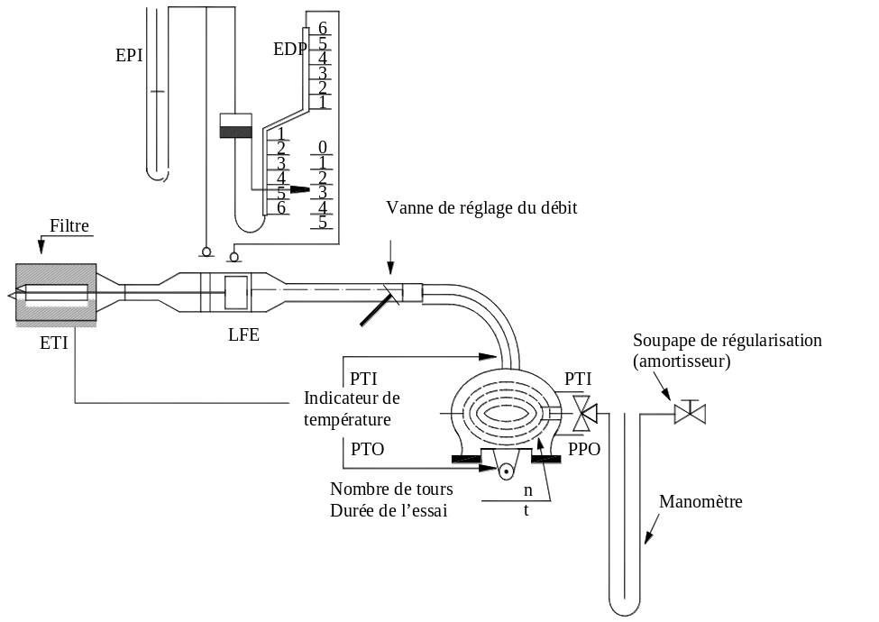
2.2.5 Une fois réalisé le montage représenté à la figure A4a.App2/8 du présent appendice, régler la vanne de réglage du débit à pleine ouverture et faire fonctionner la pompe CVS pendant 20 min avant de commencer les opérations d’étalonnage.
2.2.6 Refermer partiellement la vanne de réglage du débit de manière à obtenir un accroissement de la dépression à l’entrée de la pompe (1 kPa environ) permettant de disposer d’un minimum de six points de mesure pour l’ensemble de l’étalonnage. Laisser le système atteindre son régime stabilisé pendant 3 min et répéter les mesures.
2.2.7 Le débit d’air Q_{s} à chaque point d’essai est calculé en m³/min (conditions normales) d’après les valeurs de mesure du débitmètre, selon la méthode prescrite par le fabricant.
2.2.8 Le débit d’air est alors converti en débit de la pompe V₀, exprimé en m³ par tour à température et à pression absolue à l’entrée de la pompe:
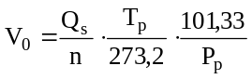
où:
V₀ | = | débit de la pompe à T_{p} et P_{p}, en m³/tr,
Q_{s} | = | débit d’air à 101,33 kPa et 273,2 K, en m³/min,
T_{p} | = | température à l’entrée de la pompe, en K,
P_{p} | = | pression absolue à l’entrée de la pompe, en kPa,
n | = | vitesse de rotation de la pompe, en min⁻¹.
2.2.9 Pour compenser l’interaction de la vitesse de rotation de la pompe, des variations de pression de celle-ci et du taux de glissement de la pompe, la fonction de corrélation (x₀) entre la vitesse de la pompe (n), l’écart de pression entre l’entrée et la sortie de la pompe, et la pression absolue à la sortie de la pompe est alors calculée par la formule suivante:
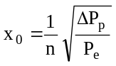
où:
x₀ | = | fonction de corrélation,
∆P_{p} | = | écart de pression entre l’entrée et la sortie de la pompe (kPa),
P_{e} | = | pression absolue à la sortie de la pompe (PPO + P_{b}) (kPa).
On exécute un ajustement linéaire par les moindres carrés pour obtenir les équations d’étalonnage qui ont pour formule:
V₀ = D₀ - M (x₀)
n = A - B (∆P_{p})
D₀, M, A et B sont les constantes de pente et d’ordonnée à l’origine décrivant les courbes.
2.2.10 Si le système CVS a plusieurs vitesses de fonctionnement, un étalonnage doit être exécuté pour chaque vitesse. Les courbes d’étalonnage obtenues pour ces vitesses doivent être sensiblement parallèles et les valeurs d’ordonnée à l’origine D₀ doivent croître lorsque la plage de débit de la pompe décroît.
2.2.11 Si l’étalonnage a été bien exécuté, les valeurs calculées au moyen de l’équation doivent se situer à ±0,5 % de la valeur mesurée de V₀. Les valeurs de M devraient varier d’une pompe à l’autre. L’étalonnage doit être exécuté lors de la mise en service de la pompe et après toute opération importante d’entretien.
2.3 Étalonnage du tube de Venturi à écoulement critique (CFV)
2.3.1 Pour l’étalonnage du tube de Venturi CFV on se base sur l’équation de débit pour un tube de Venturi à écoulement critique:
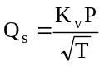
où:
Q_{s} | = | débit,
K_{v} | = | coefficient d’étalonnage,
P | = | pression absolue (kPa),
T | = | température absolue (K).
Le débit de gaz est fonction de la pression et de la température d’entrée.
La procédure d’étalonnage décrite ci-après donne la valeur du coefficient d’étalonnage aux valeurs mesurées de pression, de température et de débit d’air.
2.3.2 Pour l’étalonnage de l’appareillage électronique du tube de Venturi CFV, on suit la procédure recommandée par le fabricant.
2.3.3 Lors des mesures nécessaires pour l’étalonnage du débit du tube de Venturi à écoulement critique, les paramètres suivants doivent satisfaire aux tolérances de précision indiquées:
Pression barométrique (corrigée) (P_{b}) | ±0,03 kPa,
Température de l’air à l’entrée de LFE (ETI) | ±0,15 K,
Dépression en amont de LFE (EPI) | ±0,01 kPa,
Chute de pression à travers la buse de LFE (EDP) | ±0,0015 kPa,
Débit d’air (Q_{s}) | ±0,5 %,
Dépression à l’entrée de CFV (PPI) | ±0,02 kPa,
Température à l’entrée du tube de Venturi (T_{v}) | ±0,2 K.
2.3.4 Installer l’équipement conformément à la figure A4a.App2/9 du présent appendice et contrôler l’étanchéité. Toute fuite existant entre le dispositif de mesure du débit et le tube de Venturi à écoulement critique affecterait gravement la précision de l’étalonnage.

Figure A4a.App2/9
Configuration d’étalonnage pour le système CFV-CVS
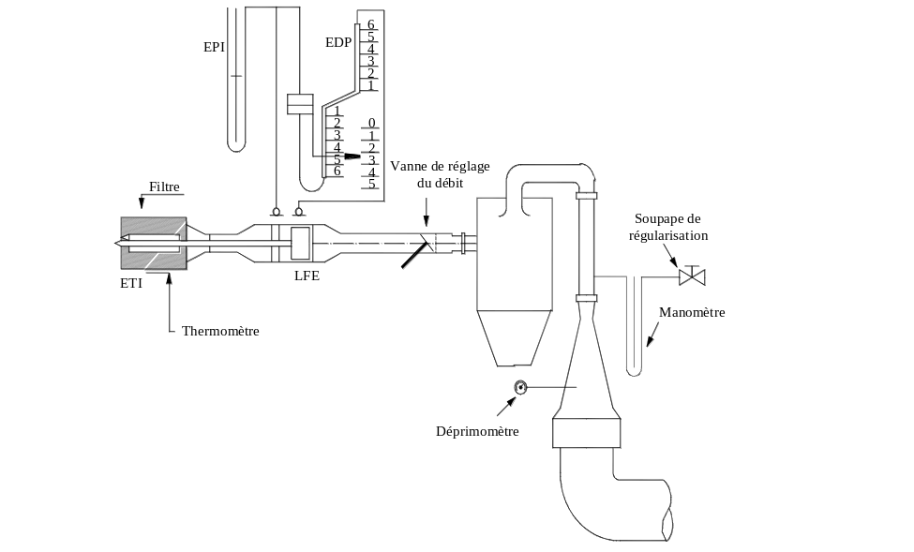
2.3.5 Régler la vanne de réglage du débit à pleine ouverture, mettre en marche le ventilateur et laisser le système atteindre son régime stabilisé. Enregistrer les valeurs données par tous les appareils.
2.3.6 Faire varier le réglage de la vanne de réglage du débit et exécuter au moins huit mesures réparties dans la plage d’écoulement critique du tube de Venturi.
2.3.7 On utilise les valeurs enregistrées lors de l’étalonnage pour déterminer les éléments ci-après. Le débit d’air Q_{s} à chaque point d’essai est calculé d’après les valeurs de mesure du débitmètre, selon la méthode prescrite par le fabricant.
On calcule les valeurs du coefficient d’étalonnage pour chaque point d’essai:
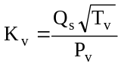
où:
Q_{s} | = | débit en m³/min à 273,2 K et 101,33 kPa,
T_{v} | = | température à l’entrée du tube de Venturi (K),
P_{v} | = | pression absolue à l’entrée du tube de Venturi (kPa).
Établir une courbe de K_{v} en fonction de la pression à l’entrée du tube de Venturi. Pour un écoulement sonique, K_{v} a une valeur sensiblement constante. Lorsque la pression décroît (c’est-à-dire lorsque la dépression croît), le Venturi se débloque et K_{v} décroît. Les variations résultantes de K_{v} ne sont pas autorisées.
Pour un nombre minimal de huit points dans la région critique, calculer le K_{v} moyen et l’écart type.
Si l’écart type dépasse 0,3 % du K_{v} moyen, on doit prendre des mesures pour y remédier.
3. Procédure de contrôle du système
3.1 Prescriptions générales
On détermine la précision globale de l’appareillage de prélèvement CVS et d’analyse en introduisant une masse connue de gaz polluant dans le système alors que celui-ci fonctionne comme pour un essai normal; ensuite, on exécute l’analyse et on calcule la masse de polluant selon les formules du paragraphe 6.6 de l’annexe 4a, en prenant toutefois comme masse volumique du propane la valeur de 1,967 g/l aux conditions normales. Deux techniques connues pour donner une précision suffisante sont décrites ci-après.
L’écart maximal admis entre la quantité de gaz introduite et la quantité de gaz mesurée est de 5 %.
3.2 Utilisation d’un orifice à écoulement critique
3.2.1 Mesure du débit constant de gaz pur (CO ou C₃H₈) avec un orifice à écoulement critique
3.2.2 Une quantité déterminée de gaz pur (CO ou C₃H₈) est introduite dans le système CVS par l’orifice à écoulement critique étalonné. Si la pression d’entrée est suffisamment grande, le débit (q) réglé par l’orifice est indépendant de la pression de sortie de l’orifice (conditions d’écoulement critique). Si les écarts observés dépassent 5 %, la cause de l’anomalie doit être déterminée et supprimée. On fait fonctionner l’appareillage CVS comme pour un essai de mesure des émissions d’échappement pendant 5 à 10 min. On analyse les gaz recueillis dans le sac de prélèvement avec l’appareillage normal et on compare les résultats obtenus à la teneur des échantillons de gaz, déjà connue.
3.3 Méthode gravimétrique
3.3.1 Mesure d’une quantité donnée de gaz pur (CO ou C₃H₈) par une méthode gravimétrique
3.3.2 Pour contrôler l’appareillage CVS par la méthode gravimétrique, on procède comme suit:
On utilise une petite bouteille remplie soit de monoxyde de carbone, soit de propane, dont on détermine la masse avec une précision de ±0,01 g; pendant 5 à 10 min, on fait fonctionner l’appareillage CVS comme pour un essai normal de détermination des émissions d’échappement, tout en injectant dans le système du CO ou du propane selon le cas. On détermine la quantité de gaz pur introduit dans l’appareillage en mesurant la différence de masse de la bouteille. On analyse ensuite le gaz recueilli dans le sac avec l’appareillage normalement utilisé pour l’analyse des gaz d’échappement. On compare alors les résultats aux valeurs de concentration calculées précédemment.
Annexe 4a − Appendice 3
Appareillage de mesure des émissions gazeuses
1. Description
1.1 Vue d’ensemble du système
Un échantillon de proportion constante de gaz d’échappement dilués et d’air de dilution doit être recueilli pour analyse.
Les émissions gazeuses massiques sont déterminées d’après les concentrations de l’échantillon proportionnel et le volume total mesuré pendant l’essai. Les concentrations de l’échantillon sont corrigées en fonction de la teneur en polluants de l’air ambiant.
1.2 Prescriptions concernant le système de prélèvement
1.2.1 L’échantillon de gaz d’échappement dilués est prélevé en amont du dispositif d’aspiration mais en aval des appareils de conditionnement (s’ils existent).
1.2.2 Le débit ne doit pas s’écarter de plus de ±2 % de la moyenne.
1.2.3 Le débit du prélèvement doit être au minimum de 5 l/min et ne doit pas dépasser 0,2 % du débit des gaz d’échappement dilués. On doit appliquer une limite équivalente aux systèmes de prélèvement à débit-masse constant.
1.2.4 On effectue un prélèvement d’air de dilution à un débit constant, à proximité de l’orifice d’entrée de l’air ambiant (en aval du filtre, si le dispositif en possède un).
1.2.5 L’échantillon de l’air de dilution ne doit pas être contaminé par les gaz d’échappement provenant de la zone de mélange.
1.2.6 Le débit du prélèvement de l’air de dilution doit être comparable à celui des gaz d’échappement dilués.
1.2.7 Les matériaux utilisés pour les opérations de prélèvement doivent être tels qu’ils ne modifient pas la concentration des polluants.
1.2.8 On peut utiliser des filtres pour extraire les particules solides de l’échantillon.
1.2.9 Les différentes vannes employées pour diriger les gaz de prélèvement doivent être à réglage et à action rapides.
1.2.10 Des raccords étanches au gaz à verrouillage rapide peuvent être employés entre les vannes à trois voies et les sacs de prélèvement, les raccords s’obturant automatiquement du côté du sac. D’autres systèmes peuvent être utilisés pour acheminer les échantillons jusqu’à l’analyseur (robinets d’arrêt à trois voies par exemple).
1.2.11 Stockage de l’échantillon
Les échantillons de gaz sont recueillis dans des sacs de prélèvement qui doivent avoir une capacité suffisante pour ne pas réduire le débit de prélèvement et qui doivent être faits d’un matériau qui ne modifie pas de plus de ±2 % après 20 min les mesures elles-mêmes ou la composition chimique des échantillons de gaz (films composites de polyéthylène polyamide, ou de polyhydrocarbures fluorés par exemple).
1.2.12 Système de prélèvement d’hydrocarbures − Moteurs diesel
1.2.12.1 Le système de prélèvement d’hydrocarbures se compose d’une sonde, d’une conduite, d’un filtre et d’une pompe de prélèvement chauffés. La sonde de prélèvement doit être mise en place à la même distance de l’orifice d’entrée des gaz d’échappement que la sonde de prélèvement des particules, de façon à éviter une interaction entre prélèvements. Elle doit avoir un diamètre intérieur d’au moins 4 mm.
1.2.12.2 Tous les éléments chauffés doivent être maintenus par le système de chauffage à une température de 463 K (190 °C) ±10 K.
1.2.12.3 La concentration moyenne des hydrocarbures mesurés est déterminée par intégration.
1.2.12.4 La conduite doit être munie d’un filtre chauffé (F_{H}) d’une efficacité de 99 % pour les particules ≥0,3 μm, servant à extraire les particules solides du flux continu de gaz utilisé pour l’analyse.
1.2.12.5 Le temps de réponse du système de prélèvement (de la sonde à l’entrée de l’analyseur) doit être inférieur à 4 s.
1.2.12.6 Le détecteur à ionisation de flamme chauffé (HFID) doit être utilisé avec système à débit constant (échangeur de chaleur) pour assurer un prélèvement représentatif, à moins qu’une compensation ne soit effectuée pour la variation du débit des systèmes CFV ou CFO.
1.3 Prescriptions concernant l’analyse des gaz
1.3.1 Monoxyde de carbone (CO) et dioxyde de carbone (CO₂):
L’analyseur doit être du type non dispersif à absorption dans l’infrarouge (NDIR).
1.3.2 Hydrocarbures totaux (HCT) − moteurs à allumage commandé:
L’analyseur doit être du type à ionisation de flamme (FID) étalonné au propane exprimé en équivalent d’atomes de carbone (C₁).
1.3.3 Hydrocarbures totaux (HCT) − véhicules à moteurs à allumage par compression:
L’analyseur doit être du type à ionisation de flamme, avec détecteur, vannes, tuyauteries, etc., chauffés à 463 K (190 °C) ±10 K (HFID). Il est étalonné au propane exprimé en équivalent atomes de carbone (C₁).
1.3.4 Méthane (CH₄):
L’analyseur est soit un chromatographe gazeux combiné à un détecteur à ionisation de flamme (FID) ou à un détecteur à ionisation de flamme chauffé (HFID) avec un convertisseur d’hydrocarbures non méthaniques étalonné au méthane exprimé en équivalent atomes de carbone (C₁).
1.3.5 Eau (H₂O):
L’analyseur doit être du type analyseur non dispersif à absorption dans l’infrarouge (NDIR). Le NDIR doit être étalonné soit avec de la vapeur d’eau soit avec du propylène (C₃H₆). S’il l’est avec de la vapeur d’eau, il faut veiller à ce qu’aucune condensation ne puisse se produire dans les tuyauteries et connexions pendant le processus d’étalonnage. S’il l’est avec du propylène, le fabricant de l’analyseur doit communiquer les informations nécessaires pour convertir la concentration de propylène en concentration correspondante de vapeur d’eau. Les valeurs pour la conversion doivent être périodiquement vérifiées, au moins une fois par an, par le fabricant de l’analyseur.
1.3.6 Hydrogène (H₂):
L’analyseur doit être du type analyseur de terrain par spectrométrie de masse à secteur et être étalonné à l’hydrogène.
1.3.7 Oxydes d’azote (NO_{x}):
L’analyseur doit être soit du type à chimiluminescence (CLA) soit du type non dispersif à absorption de résonnance dans l’ultraviolet (NDUVR), dans les deux cas avec convertisseur NO_{x}/NO.
1.3.8 Les analyseurs doivent avoir une étendue de mesure compatible avec la précision requise pour la mesure des concentrations de polluants dans les échantillons de gaz d’échappement.
1.3.9 L’erreur de mesure ne doit pas être supérieure à ±2 % (erreur intrinsèque de l’analyseur) compte non tenu de la vraie valeur des gaz d’étalonnage.
1.3.10 Pour les concentrations inférieures à 100 ppm, l’erreur de mesure ne doit pas être supérieure à ±2 ppm.
1.3.11 L’analyse de l’échantillon d’air ambiant est exécutée sur le même analyseur et sur une gamme de mesure appropriée.
1.3.12 Aucun dispositif de séchage du gaz ne doit être utilisé en amont des analyseurs, à moins qu’il ne soit démontré qu’il n’a aucun effet sur la teneur en polluants du flux de gaz.
1.4 Description du système recommandé
La figure A4a.App3/10 est un schéma de principe du système de prélèvement des émissions gazeuses.

Figure A4a.App3/10
Schéma du système de prélèvement des émissions gazeuses
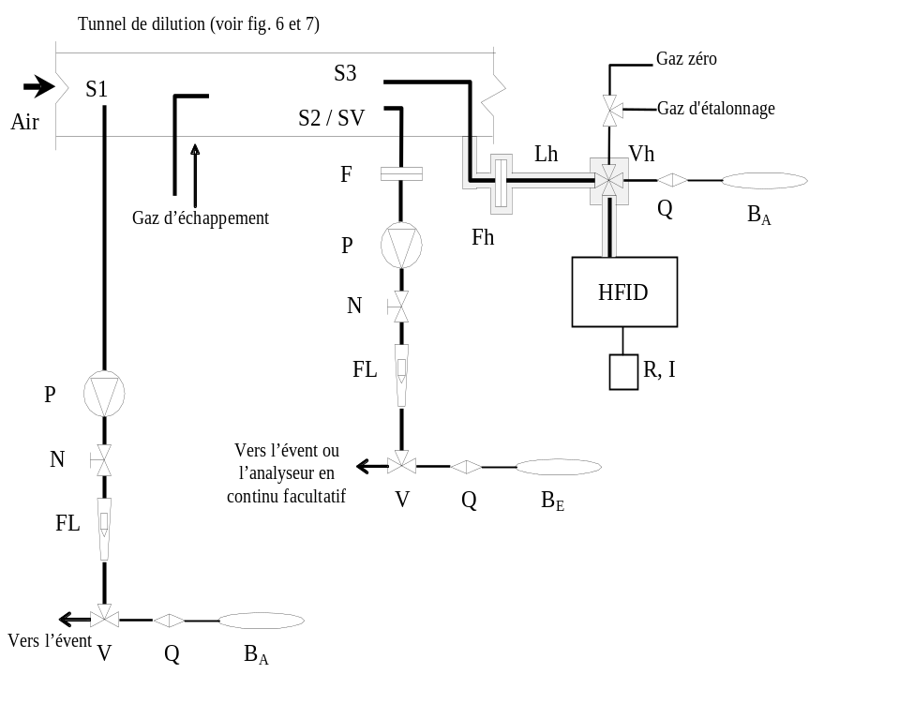
Le système se compose des éléments suivants:
1.4.1 Deux sondes de prélèvement (S₁ et S₂) permettant de prélever des échantillons constants de l’air de dilution et du mélange dilué gaz d’échappement/air;
1.4.2 Un filtre (F) servant à extraire les particules solides des gaz prélevés pour l’analyse;
1.4.3 Des pompes (P) servant à prélever un débit constant d’air de dilution ainsi que de mélange dilué gaz d’échappement/air pendant l’essai;
1.4.4 Des régulateurs de débit (N) servant à maintenir constant le débit du prélèvement de gaz au cours de l’essai par les sondes de prélèvement S₁ et S₂ (pour le système) PDP-CVS; ce débit doit être tel qu’à la fin de l’essai, on dispose d’échantillons de dimension suffisante pour l’analyse (environ 10 l/min);
1.4.5 Des débitmètres (FL) pour le réglage et le contrôle de la constance du débit des prélèvements de gaz au cours de l’essai;
1.4.6 Des vannes à action rapide (V) servant à diriger le débit constant d’échantillons de gaz soit vers les sacs de prélèvement, soit vers l’atmosphère;
1.4.7 Des raccords étanches aux gaz à verrouillage rapide (Q) intercalés entre les vannes à action rapide et les sacs de prélèvement. Le raccord doit s’obturer automatiquement du côté sac. D’autres méthodes pour acheminer l’échantillon jusqu’à l’analyseur peuvent être utilisées (robinets d’arrêt à trois voies, par exemple);
1.4.8 Des sacs (B) pour la collecte des échantillons de gaz d’échappement dilués et d’air de dilution pendant l’essai;
1.4.9 Un Venturi de prélèvement (SV) à écoulement critique, permettant de prélever des échantillons proportionnels de gaz d’échappement dilués à la sonde de prélèvement S₂ A (CFV-CVS uniquement);
1.4.10 Un épurateur (PS) dans la conduite de prélèvement (CFV-CVS uniquement);
1.4.11 Éléments pour le prélèvement des échantillons d’hydrocarbures au moyen d’un analyseur à ionisation de flamme chauffé (HFID):
Fh | = | filtre chauffé,
S₃ | = | point de prélèvement à proximité de la chambre de mélange,
V_{h} | = | vanne multivoies chauffée,
Q | = | raccord rapide permettant d’analyser l’échantillon d’air ambiant B_{A} sur le détecteur HFID,
FID | = | analyseur à ionisation de flamme chauffé,
R et I | = | appareils d’intégration et d’enregistrement des concentrations instantanées d’hydrocarbures,
L_{h} | = | conduite de prélèvement chauffée.
2. Procédures d’étalonnage
2.1 Procédure d’étalonnage des analyseurs
2.1.1 Chaque analyseur doit être étalonné aussi souvent qu’il est nécessaire et en tout cas au cours du mois précédant l’essai d’homologation de type, ainsi qu’une fois au moins tous les six mois pour le contrôle de la conformité de production.
2.1.2 Chaque gamme de mesure normalement utilisée doit être étalonnée par la méthode définie ci-après.
2.1.2.1 On détermine la courbe d’étalonnage sur cinq points au moins d’étalonnage, dont l’espacement doit être aussi uniforme que possible. La concentration nominale du gaz d’étalonnage à la plus forte concentration doit être au moins égale à 80 % de la pleine échelle.
2.1.2.2 La concentration du gaz d’étalonnage prescrite peut être obtenue avec un mélangeur doseur de gaz, par dilution avec de l’azote purifié ou avec de l’air synthétique purifié. La justesse du dispositif mélangeur doit être telle que la teneur des gaz d’étalonnage dilués puisse être déterminée à ±2 %.
2.1.2.3 La courbe d’étalonnage est calculée par la méthode des «moindres carrés». Si le polynôme résultant est d’un degré supérieur à 3, le nombre de points d’étalonnage doit être au moins égal au degré de ce polynôme plus 2.
2.1.2.4 La courbe d’étalonnage ne doit pas s’écarter de plus de 2 % de la valeur nominale de chaque gaz d’étalonnage.
2.1.3 Tracé de la courbe d’étalonnage
Le tracé de la courbe d’étalonnage et des points d’étalonnage permet de vérifier l’exécution correcte de l’étalonnage. Les différents paramètres caractéristiques de l’analyseur doivent être indiqués, notamment:
L’échelle;
La sensibilité;
Le zéro;
La date de l’étalonnage.
2.1.4 D’autres techniques (utilisation d’un calculateur, commutation de gamme électronique, etc.) peuvent être appliquées, s’il est démontré à la satisfaction du service technique qu’elles offrent une précision équivalente.
2.2 Procédure de vérification de l’analyseur
2.2.1 Chaque gamme de mesure normalement utilisée doit être vérifiée avant chaque analyse conformément aux prescriptions ci-après.
2.2.2 On vérifie l’étalonnage en utilisant un gaz zéro et un gaz d’étalonnage dont la valeur nominale est comprise entre 80 et 95 % de la valeur que l’on est censé analyser.
2.2.3 Si, pour les deux points considérés, l’écart entre la valeur théorique et celle obtenue au moment de la vérification n’est pas supérieur à ±5 % de la pleine échelle, on peut réajuster les paramètres de réglage. Dans le cas contraire, on doit refaire une courbe d’étalonnage conformément au paragraphe 2.1 du présent appendice.
2.2.4 Après l’essai, le gaz zéro et le même gaz d’étalonnage sont utilisés pour un nouveau contrôle. L’analyse est considérée comme valable si l’écart entre les deux mesures est inférieur à 2 %.
2.3 Contrôle du détecteur à ionisation de flamme: réponse aux hydrocarbures
2.3.1 Optimisation de la réponse du détecteur
Le détecteur doit être réglé selon les instructions fournies par le fabricant. Pour optimiser la réponse dans la gamme de détection la plus courante, on utilisera un mélange propane-air.
2.3.2 Étalonnage de l’analyseur d’hydrocarbures
L’analyseur devrait être étalonné au moyen d’un mélange propane-air et de l’air synthétique purifié (voir le paragraphe 3 du présent appendice).
Établir la courbe d’étalonnage comme indiqué au paragraphe 2.1 du présent appendice.
2.3.3 Facteurs de réponse pour les différents hydrocarbures et limites recommandées
Le facteur de réponse (Rf), pour un hydrocarbure déterminé, s’exprime par le rapport entre l’indication C₁ donnée par le détecteur et la concentration du gaz d’étalonnage exprimée en ppm de C₁.
La concentration du gaz d’essai doit être suffisante pour donner une réponse correspondant à environ 80 % de la déviation totale, pour la gamme de sensibilité choisie. La concentration doit être connue à 2 % près par rapport à un étalon gravimétrique exprimé en volume. En outre, les bouteilles de gaz doivent être conditionnées pendant 24 h entre 293 K et 303 K (20 et 30 °C) avant de commencer la vérification.
Les facteurs de réponse sont déterminés lors de la mise en service de l’analyseur et à des intervalles correspondant aux opérations d’entretien principales. Les gaz d’essai à utiliser et les facteurs de réponse recommandés sont les suivants:
Méthane et air purifié: | 1,00 < Rf < 1,15
ou 1,00 < Rf < 1,05 pour les véhicules fonctionnant
au GN/biométhane
Propylène et air purifié: | 0,90 < Rf < 1,00
Toluène et air purifié: | 0,90 < Rf < 1,00
Le facteur de réponse (Rf) de 1,00 correspondant au propane-air purifié.
2.3.4 Contrôle de l’interaction avec l’oxygène et limites recommandées
Le facteur de réponse doit être déterminé comme décrit au paragraphe 2.3.3 ci-dessus. Le gaz à utiliser et la gamme du facteur de réponse sont:
Propane et azote: | 0,95 < Rf < 1,05
2.4 Essai d’efficacité du convertisseur de NO_{x}
L’efficacité du convertisseur utilisé pour la conversion de NO₂ et NO doit être contrôlée.
Ce contrôle peut s’effectuer avec un ozoniseur conformément au montage d’essai présenté à la figure A4a.App3/11 et à la procédure décrite ci-après.
2.4.1 On étalonne l’analyseur sur la gamme la plus couramment utilisée conformément aux instructions du fabricant avec des gaz zéro et d’étalonnage (ce dernier doit avoir une teneur en NO correspondant à 80 % environ de la pleine échelle, et la concentration de NO₂ dans le mélange de gaz doit être inférieure à 5 % de la concentration de NO). On doit régler l’analyseur de NO_{x} sur le mode NO, de telle manière que le gaz d’étalonnage ne passe pas dans le convertisseur. On enregistre la concentration affichée.
2.4.2 Par un raccord en T, on ajoute de manière continue de l’oxygène ou de l’air synthétique au courant de gaz étalon jusqu’à ce que la concentration affichée soit d’environ 10 % inférieure à la concentration d’étalonnage affichée telle qu’elle est spécifiée au paragraphe 2.4.1. On enregistre la concentration affichée (c). L’ozoniseur doit demeurer hors fonction pendant toute cette opération.
2.4.3 On met alors l’ozoniseur en fonction de manière à produire suffisamment d’ozone pour faire tomber la concentration de NO à 20 % (valeur minimale: 10 %) de la concentration d’étalonnage spécifiée au paragraphe 2.4.1. On enregistre la concentration affichée (d).
2.4.4 On commute alors l’analyseur sur le mode NO_{x}, et le mélange de gaz (constitué de NO, NO₂, O₂ et N₂) traverse dès lors le convertisseur. On enregistre la concentration affichée (a).
2.4.5 On met ensuite l’ozoniseur hors fonction. Le mélange de gaz défini au paragraphe 2.4.2 traverse le convertisseur puis passe dans le détecteur. On enregistre la concentration affichée (b).

Figure A4a.App3/11
Configuration de l’essai d’efficacité du convertisseur de NO_{x}
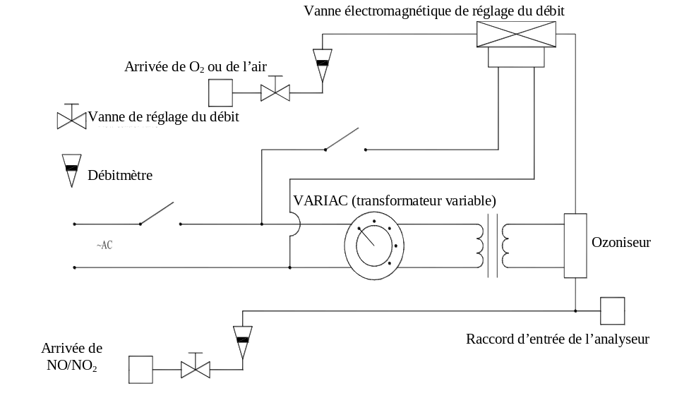
2.4.6 L’ozoniseur étant toujours hors fonction, on coupe aussi l’arrivée d’oxygène ou d’air synthétique. La valeur de NO₂ affichée par l’analyseur ne doit pas alors être supérieure de plus de 5 % à la valeur spécifiée au paragraphe 2.4.1.
2.4.7 L’efficacité du convertisseur de NO_{x} est calculée comme suit:
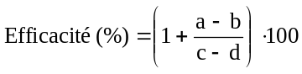
2.4.8 La valeur ainsi obtenue ne doit pas être inférieure à 95 %.
2.4.9 Le contrôle de l’efficacité doit être fait au moins une fois par semaine.
3. Gaz de référence
3.1 Gaz purs
Les gaz purs utilisés selon le cas pour l’étalonnage et l’utilisation de l’appareillage doivent répondre aux conditions suivantes:
Azote purifié: (pureté ≤ 1 ppm C, ≤ 1 ppm CO, ≤ 400 ppm CO₂ et ≤ 0,1 ppm NO);
Air synthétique purifié: (pureté ≤ 1 ppm C, ≤ 1 ppm CO, ≤ 400 ppm CO₂, ≤ 0,1 ppm NO); concentration d’oxygène de 18 à 21 % en volume;
Oxygène purifié: (pureté > 99,5 % O₂ en volume);
Hydrogène purifié (et mélange contenant de l’hélium): (pureté ≤ 1 ppm C, ≤ 400 ppm CO₂);
Monoxyde de carbone: (pureté minimale 99,5 %);
Propane: (pureté minimale 99,5 %);
Propylène: (pureté minimale 99,5 %).
3.2 Gaz d’étalonnage/réglage d’échelle
Les mélanges de gaz utilisés pour l’étalonnage ou le réglage d’échelle doivent avoir la composition chimique spécifiée ci-après:
a) C₃H₈ et air synthétique purifié (voir par. 3.1);
b) CO et azote purifié;
c) CO₂ et azote purifié.
NO et azote purifié (la proportion de NO₂ contenu dans ce gaz d’étalonnage ne doit pas dépasser 5 % de la teneur en NO).
La concentration réelle d’un gaz d’étalonnage doit être conforme à la valeur nominale à ±2 %.
Annexe 4a − Appendice 4
Appareillage de mesure de la masse des particules émises
1. Description
1.1 Vue d’ensemble du système
1.1.1 Le dispositif de prélèvement de l’échantillon de mesure des particules se compose d’une sonde de prélèvement située dans le tunnel de dilution, d’un tube pour le transfert des échantillons de particules, d’un porte-filtre, d’une pompe à flux partiel, de régulateurs de débit et de débitmètres.
1.1.2 Il est recommandé d’utiliser, en amont du porte-filtre, un séparateur primaire (type pot à poussières ou cyclone, par exemple). Toutefois, on peut également utiliser une sonde de prélèvement fonctionnant comme un dispositif approprié de préclassification, comme celle qui est montrée à la figure A4a.App4/13.
1.2 Prescriptions générales
1.2.1 La sonde de prélèvement du flux de gaz dans lequel les particules sont prélevées doit être disposée dans le canal de dilution de façon à permettre le prélèvement d’un flux de gaz représentatif du mélange air/gaz d’échappement homogène.
1.2.2 Le débit de l’échantillon de mesure des particules doit être proportionnel au flux total de gaz d’échappement dilués dans le tunnel de dilution avec une tolérance de ±5 %.
1.2.3 Les gaz d’échappement dilués prélevés doivent être maintenus à une température inférieure à 325 K (52 °C) dans les 20 cm situés en amont ou en aval de l’avant du filtre à particules, sauf dans le cas d’un essai de régénération. Dans ce cas, la température doit être inférieure à 192 °C.
1.2.4 L’échantillon de mesure des particules doit être prélevé sur un seul filtre monté sur un support dans les gaz d’échappement dilués prélevés.
1.2.5 Tous les éléments du système de dilution et du système de prélèvement compris entre le tuyau d’échappement et le porte-filtre qui entrent en contact avec les gaz d’échappement bruts et dilués doivent être conçus pour réduire le plus possible les dépôts ou l’altération des matières particulaires. Ils doivent être réalisés en matériaux électriquement conducteurs qui ne réagissent pas avec les constituants des gaz d’échappement, et ils doivent être mis à la masse électriquement pour prévenir les effets électrostatiques.
1.2.6 Si une compensation des variations de débit n’est pas possible, on doit prévoir un échangeur de chaleur et un dispositif de régulation des températures ayant les caractéristiques spécifiées au paragraphe 1.3.5 de l’appendice 2 de la présente annexe pour garantir la constance du débit dans le système et, de ce fait, la proportionnalité du débit de prélèvement.
1.3 Prescriptions particulières
1.3.1 Sonde de prélèvement des particules
1.3.1.1 La sonde de prélèvement doit avoir, en matière de classification granulométrique des particules, l’efficacité décrite au paragraphe 1.3.1.4. Pour parvenir à cette efficacité, il est recommandé d’utiliser une sonde à arêtes vives et à tube ouvert faisant directement face à l’amont ainsi qu’un séparateur primaire (type pot à poussières ou cyclone, etc.). On peut également utiliser une sonde de prélèvement telle que celle qui est décrite à la figure A4a.App4/13 à condition qu’elle parvienne, en matière de préclassification, à l’efficacité décrite au paragraphe 1.3.1.4.
1.3.1.2 La sonde de prélèvement doit être installée à proximité de l’axe du tunnel, à une distance comprise entre 10 et 20 diamètres du tunnel en aval du flux à partir de l’entrée des gaz d’échappement, et doit avoir un diamètre intérieur d’au moins 12 mm.
Si plusieurs échantillons sont prélevés simultanément à partir d’une sonde de prélèvement unique, le débit prélevé à partir de cette sonde doit être divisé en débits fractionnels égaux afin d’éviter tout effet de biais sur le prélèvement.
Si l’on utilise plusieurs sondes, chacune doit être à arêtes vives et à tube ouvert faisant directement face à l’amont. Les sondes doivent être également espacées autour de l’axe longitudinal central du tunnel de dilution, l’espace entre deux sondes devant être d’au moins 5 cm.
1.3.1.3 La distance entre la pointe de la sonde de prélèvement et le porte-filtre doit être égale à au moins cinq fois le diamètre de la sonde, sans toutefois dépasser 1 020 mm.
1.3.1.4 Le séparateur granulométrique primaire (type pot à poussières ou cyclone, par exemple) doit être placé en amont du porte-filtre. Son point de coupure à 50 % doit être compris entre 2,5 µm et 10 µm au débit volumique choisi pour le prélèvement des particules. Le séparateur primaire doit laisser passer au moins 99 % des particules de 1 µm au débit volumique choisi pour le prélèvement des particules émises. Toutefois, une sonde de prélèvement agissant comme un dispositif approprié de préclassification granulométrique, telle que celle montrée à la figure A4a.App3/13, peut remplacer le séparateur primaire.
1.3.2 Pompe de prélèvement et débitmètre
1.3.2.1 Le dispositif de mesure du flux de gaz d’essai se compose de pompes, de régulateurs de débit et de débitmètres.
1.3.2.2 La température du flux de gaz au niveau du débitmètre ne doit pas varier de plus de ±3 K sauf pendant les essais de régénération sur les véhicules équipés de dispositifs de traitement aval à régénération discontinue. En outre, le débit-masse de prélèvement doit rester proportionnel au flux total des gaz d’échappement dilués avec une tolérance de ±5 % du débit-masse de particules collecté. Lorsqu’il se produit une modification inadmissible du débit en raison d’une charge trop élevée du filtre, l’essai doit être interrompu. Lors de la répétition de l’essai, il y a lieu de prévoir un débit moins important.
1.3.3 Filtre et porte-filtre
1.3.3.1 Une soupape doit être placée en aval du filtre dans la direction du flux. La valve doit s’ouvrir et se fermer dans la seconde suivant le début et la fin de l’essai.
1.3.3.2 Il est recommandé que la masse collectée sur le filtre de diamètre 47 mm (P_{e}) soit ≥ 20 µg et que la charge du filtre soit maximisée conformément aux prescriptions des paragraphes 1.2.3, 1.3.2 et 1.3.3.
1.3.3.3 Pour un essai donné, il faut attribuer à la vitesse à laquelle le gaz entre dans le filtre une valeur unique comprise entre 20 cm/s et 80 cm/s à moins que le système de dilution ne fonctionne avec un flux de prélèvement proportionnel au débit du dispositif de prélèvement à volume constant.
1.3.3.4 Des filtres en fibre de verre revêtus de fluorocarbone ou des filtres à membranes à base de fluorocarbone sont nécessaires. Quel que soit le type, le filtre doit avoir un coefficient de rétention des particules de DOP (di-octylphthalate) ou de PAO (polyalphaoléfine) CS 68649-12-7 ou CS 68037-01-4 de 0,3 μm d’au moins 99 % à une vitesse d’entrée d’au moins 5,33 cm/s mesurée conformément à l’une des normes ci-après:
1) U.S.A. Department of Defense Test Method Standard, MIL-STD-282 method 102.8: DOP-Smoke Penetration of Aerosol-Filter Element;
2) U.S.A. Department of Defense Test Method Standard, MIL-STD-282 method 502.1.1: DOP-Smoke Penetration of Gas-Mask Canisters;
3) Institute of Environmental Sciences and Technology, IEST-RP-CC021: Testing HEPA and ULPA Filter Media.
1.3.3.5 Le porte-filtre doit être conçu de manière à assurer une répartition régulière du flux sur toute la surface utile du filtre. La surface utile du filtre doit être au minimum de 1 075 mm².
1.3.4 Chambre de pesage des filtres et balance
1.3.4.1 La microbalance utilisée pour déterminer le poids des filtres doit avoir une précision (écart type) de 2 µg et une résolution de 1 µg ou mieux.
Il est recommandé de vérifier la microbalance au début de chaque session de pesage au moyen d’un poids de référence de 50 mg. On pèse ce poids à trois reprises et on enregistre la moyenne des résultats de ces trois pesées. Si cette moyenne est à 5 µg près la même que celle obtenue lors de la précédente session de pesage, la session de pesage et la balance sont considérées comme valables.
La chambre (ou le local) de pesage doit répondre aux conditions suivantes pendant toutes les opérations de conditionnement et de pesée du filtre:
Température maintenue à 295 ±3 K (22 ± 3 °C);
Humidité relative maintenue à 45 ±8 %;
Point de rosée maintenu à 9,5 °C ±3 °C.
Il est recommandé d’enregistrer les conditions de température et d’humidité en même temps que les poids de l’échantillon et du filtre de référence.
1.3.4.2 Correction des effets de flottabilité
Le poids de chaque filtre doit être corrigé en fonction de la flottabilité du filtre dans l’air.
La correction de flottabilité dépend de la densité du matériau filtrant, de la densité de l’air et de la densité du poids de référence utilisé pour étalonner la balance. La densité de l’air est fonction de la pression, de la température et de l’humidité.
Il est recommandé de maintenir la température et le point de rosée dans la chambre de pesage à 22 °C ±1 °C et 9,5 °C ±1 °C respectivement. Toutefois, l’application des prescriptions minimales énoncées au paragraphe 1.3.4.1 donnera aussi une correction acceptable des effets de flottabilité. La correction des effets de flottabilité se calcule au moyen de la formule suivante:
où:
m_{corr} | = | masse des matières particulaires corrigée des effets de flottabilité,
m_{non corr} | = | masse des matières particulaires non corrigée des effets de flottabilité,
ρ_{air} | = | masse volumique de l’air ambiant à proximité de la balance,
ρ_{poids} | = | masse volumique du poids étalon utilisé pour étalonner la balance,
ρ_{matériau filtrant} | = | masse volumique du matériau filtrant (filtre) conformément au tableau ci-dessous:
Matériau filtrant |  |  | ρ_{matériau filtrant}
Filtre en fibre de verre revêtu de téflon (par exemple TX40). |  |  | 2 300 kg/m³
ρ_{air} peut être calculé comme suit:
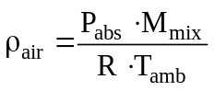
où:
P_{abs} | = | pression absolue à proximité de la balance,
M_{mix} | = | masse molaire de l’air à proximité de la balance  (28,836 gmol⁻¹),
R | = | constante molaire des gaz (8,314 Jmol⁻¹K⁻¹),
T_{amb} | = | température ambiante absolue de l’air à proximité de la balance.
L’atmosphère de la chambre doit être exempte de tout contaminant ambiant (poussières, par exemple) pouvant se déposer sur les filtres au cours de la phase de stabilisation.
Des écarts limités par rapport aux conditions de température et d’humidité prescrites pour la chambre de pesage sont tolérés si leur durée totale ne dépasse pas 30 min pendant l’une quelconque des périodes de conditionnement du filtre. La chambre de pesage devrait en tout cas satisfaire aux conditions prescrites avant toute entrée de personnel dans la chambre. Pendant l’opération de pesage, aucun écart par rapport aux conditions prescrites n’est admis.
1.3.4.3 Les effets de l’électricité statique doivent être annulés. Pour ce faire, on peut soit mettre la balance à la terre en la plaçant sur un tapis antistatique et en neutralisant les filtres à particules avant le pesage au moyen d’un neutraliseur au polonium ou par un autre moyen également efficace, soit égaliser la charge statique.
1.3.4.4 Les filtres d’essai sont retirés de l’enceinte au plus tôt une heure avant le début de l’essai.
1.4 Description du système recommandé
La figure A4a.App4/12 est un schéma de principe du système recommandé pour le prélèvement des particules. Des configurations différentes pouvant donner des résultats équivalents, la stricte conformité à cette figure n’est pas exigée. Des éléments additionnels tels qu’appareils de mesure, robinets, solénoïdes, pompes et commutateurs peuvent être utilisés pour obtenir d’autres informations et pour coordonner les fonctions des divers systèmes constituant l’ensemble. D’autres éléments qui, dans certains systèmes, ne sont pas nécessaires pour garantir la précision peuvent être omis si cela est compatible avec les règles de l’art.

Figure A4a.App4/12
Système de prélèvement des particules
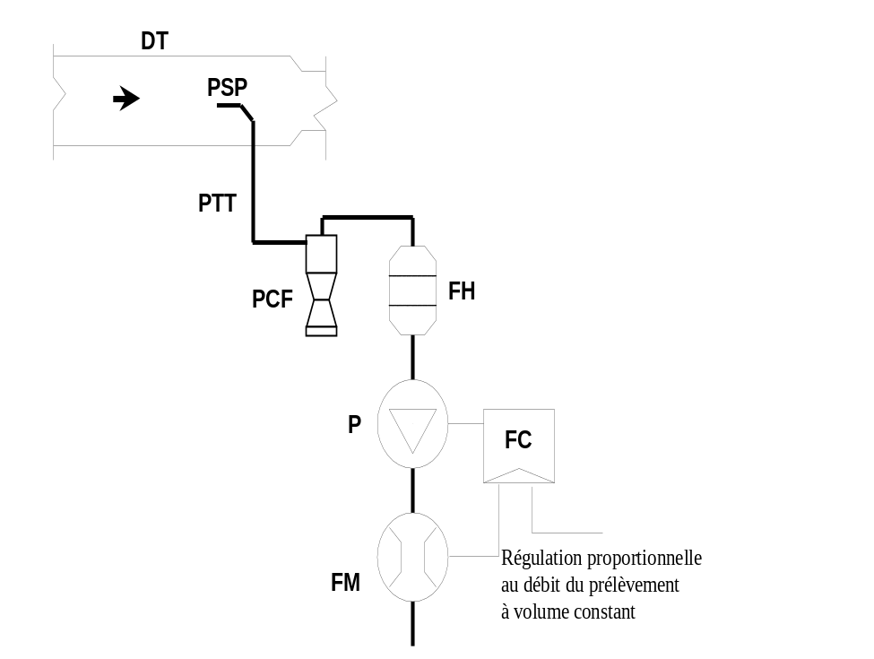
Un échantillon de gaz d’échappement dilués est prélevé dans le tunnel de dilution de flux total DT par l’intermédiaire de la sonde PSP et du tube de transfert de l’échantillon de particules PTT au moyen de la pompe de prélèvement P. L’échantillon traverse un séparateur granulométrique primaire PCF et le(s) porte-filtre(s) FH qui contiennent les filtres à particules. Le débit est réglé par le régulateur de débit FC.
2. Procédures d’étalonnage et de vérification
2.1 Étalonnage du débitmètre
Le service technique vérifie l’existence d’un certificat d’étalonnage du débitmètre attestant la conformité du débitmètre à une norme identifiable et établi dans les 12 mois précédant l’essai ou après que le débitmètre a fait l’objet d’une réparation ou d’une modification susceptible d’influer sur l’étalonnage.
2.2 Étalonnage de la microbalance
Le service technique vérifie l’existence d’un certificat d’étalonnage de la microbalance attestant la conformité de la microbalance à une norme identifiable et établi dans les 12 mois précédant l’essai.
2.3 Pesage du filtre de référence
Pour déterminer les poids spécifiques des filtres de référence, au moins deux filtres de référence non utilisés doivent être pesés, de préférence en même temps que les filtres de prélèvement, mais en tout cas dans un délai maximum de 8 h à compter du pesage des filtres de prélèvement. Les filtres de référence doivent être de la même dimension et du même matériau que les filtres de prélèvement.
Si le poids spécifique d’un filtre de référence varie de plus de ±5 µg entre les pesages des filtres de prélèvement, le filtre de prélèvement et les filtres de référence doivent alors être reconditionnés dans la chambre de pesage puis pesés une nouvelle fois.
Pour comparer les pesées d’un filtre de référence, on compare les poids spécifiques de ce filtre et la moyenne mobile des poids spécifiques de ce filtre.
La moyenne mobile est calculée à partir des poids spécifiques mesurés pendant la période qui a débuté au moment où les filtres de référence ont été placés dans la chambre de pesage. Cette période ne doit être ni inférieure à 1 jour ni supérieure à 30 jours.
Le conditionnement et le pesage des filtres de collecte et de référence peuvent être répétés pendant les 80 h qui suivent la mesure des gaz lors de l’essai d’émissions.
Si avant l’expiration ou à l’expiration de ce délai de 80 h, plus de la moitié du nombre de filtres de référence satisfont au critère de ±5 µg, la pesée du filtre de prélèvement peut être considérée comme valide.
Si, à l’expiration du délai de 80 h, deux filtres de référence sont employés et si un filtre ne remplit pas le critère de ±5 µg, la pesée du filtre de prélèvement peut être considérée comme valide à condition que la somme des différences absolues entre les moyennes spécifiques et les moyennes mobiles des deux filtres de référence soit inférieure ou égale à 10 µg.
Si moins de la moitié des filtres de référence satisfont au critère de ±5 µg, le filtre de prélèvement est rejeté et l’essai d’émissions est répété. Tous les filtres de référence doivent être rejetés et remplacés dans les 48 h.
Dans tous les autres cas, les filtres de référence doivent être remplacés au moins tous les 30 jours et de telle manière qu’aucun filtre de prélèvement ne soit pesé sans être comparé à un filtre de référence présent dans la chambre de pesage depuis au moins 1 jour.
Si les critères de stabilité des conditions dans la chambre de pesage énoncés au paragraphe 1.3.4 ne sont pas respectés, mais si les pesées des filtres de référence satisfont aux critères ci-dessus, le constructeur du véhicule peut, à son choix, accepter la pesée des filtres de prélèvement ou déclarer les essais nuls, faire réparer le système de conditionnement de la chambre de pesage et procéder à un nouvel essai.

Figure A4a.App4/13
Configuration de la sonde de prélèvement des particules
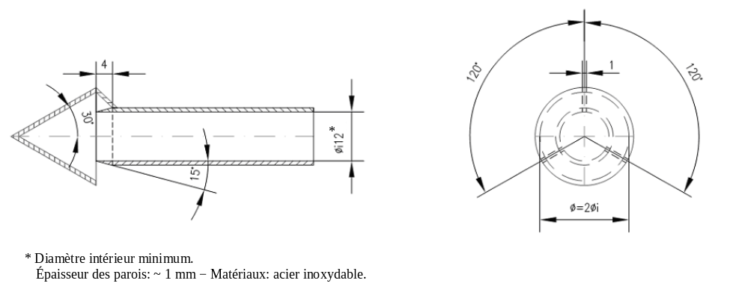
Annexe 4a − Appendice 5
Appareillage de mesure du nombre de particules émises
1. Description
1.1 Vue d’ensemble du système
1.1.1 Le système de prélèvement des particules se compose d’un tunnel de dilution, d’une sonde de prélèvement et d’un séparateur de particules volatiles (VPR) en amont d’un compteur de particules (PNC), et d’un tube de transfert approprié.
1.1.2 Il est recommandé de placer, avant l’entrée du séparateur de particules volatiles, un séparateur granulométrique primaire (type pot à poussières ou cyclone, par exemple). Toutefois, une sonde de prélèvement agissant comme un dispositif approprié de préclassification granulométrique, telle que celle montrée à la figure A4a.App3/13, peut remplacer le séparateur primaire.
1.2 Prescriptions générales
1.2.1 Le point de prélèvement des particules doit être situé dans le tunnel de dilution.
La sonde de prélèvement (PSP) et le tube de transfert des particules (PTT) constituent le système de transfert des particules (PTS). Le PTS achemine l’échantillon prélevé dans le tunnel de dilution jusqu’à l’entrée du VPR. Le PTS doit remplir les conditions suivantes:
La sonde doit être installée à proximité de l’axe du tunnel, à une distance de l’entrée des gaz comprise entre 10 et 20 diamètres de tunnel, être dirigée vers l’amont, l’axe de son extrémité étant parallèle à l’axe du tunnel de dilution;
Son diamètre intérieur doit être ≥8 mm.
L’échantillon de gaz prélevé dans le PTS doit remplir les conditions suivantes:
Son écoulement turbulent (nombre de Reynolds) doit être <1 700;
Son temps de séjour dans le PTS doit être ≤3 s.
Toute autre configuration de prélèvement du PTS pour laquelle il peut être démontré que la pénétration des particules de 30 nm est équivalente est considérée comme satisfaisante.
Le tuyau de sortie (OT) acheminant l’échantillon dilué du VPR vers l’entrée du PNC doit avoir les caractéristiques suivantes:
Son diamètre interne doit être ≥4 mm;
Le temps de séjour dans le tuyau de sortie OT du gaz prélevé doit être ≤0,8 s.
Toute autre configuration de prélèvement de l’OT pour laquelle il peut être démontré que la pénétration des particules de 30 nm est équivalente est considérée comme satisfaisante.
1.2.2 Le VPR doit comprendre des dispositifs pour la dilution de l’échantillon et pour la capture des particules volatiles. La sonde de prélèvement du flux de gaz dans lequel les particules sont prélevées doit être disposée dans le canal de dilution de façon à permettre le prélèvement d’un flux de gaz représentatif du mélange air/gaz d’échappement homogène.
1.2.3 Tous les éléments du système de dilution et du système de prélèvement compris entre le tuyau d’échappement et le PNC qui entrent en contact avec les gaz d’échappement bruts et dilués doivent être conçus pour réduire le plus possible les dépôts de particules. Ils doivent être réalisés en matériaux électriquement conducteurs qui ne réagissent pas avec les constituants des gaz d’échappement, et ils doivent être mis à la masse électriquement pour prévenir les effets électrostatiques.
1.2.4 Le système de prélèvement des particules doit satisfaire aux critères de bonnes pratiques en matière de prélèvement d’aérosols et notamment ne pas comporter de coudes prononcés ni de changements brusques dans la section transversale, comporter des surfaces internes lisses et avoir une tuyauterie de prélèvement la plus courte possible. Des variations graduelles dans la section transversale sont acceptables.
1.3 Prescriptions particulières
1.3.1 L’échantillon de particules ne doit pas passer à travers une pompe avant de passer à travers le PNC.
1.3.2 Il est recommandé d’utiliser un séparateur primaire.
1.3.3 L’unité de préconditionnement de l’échantillon doit:
1.3.3.1 Être capable de diluer l’échantillon en une ou plusieurs étapes pour, d’une part, abaisser la concentration en nombre de particules au-dessous du seuil à partir duquel le PNC ne peut plus fonctionner en mode de comptage particule par particule et, d’autre part, faire descendre la température du gaz au-dessous de 35 °C à l’entrée du PNC;
1.3.3.2 Comprendre une étape initiale de dilution chauffée à l’issue de laquelle la température de l’échantillon est ≥150 °C et ≤400 °C et l’échantillon dilué d’un facteur 10 au minimum;
1.3.3.3 Maintenir les étages chauffés à leur température nominale de fonctionnement, dans la plage définie au paragraphe 1.3.3.2, avec une tolérance de ±10 °C. Préciser si les étages chauffés sont ou non à leur température correcte de fonctionnement;
1.3.3.4 Obtenir un facteur de réduction de la concentration des particules (f_{r}(d_{i})), tel qu’il est défini au paragraphe 2.2.2, pour des particules dont le diamètre de mobilité électrique est de 30 nm et 50 nm, qui ne soit pas supérieur de plus de 30 % et de plus de 20 % respectivement ni inférieur de plus de 5 % à celui obtenu pour des particules ayant un diamètre de mobilité électrique de 100 nm, pour l’ensemble du VPR;
1.3.3.5 Obtenir aussi une vaporisation >99,0 % de particules de tétracontane (CH₃(CH₂)₃₈CH₃) de 30 nm, avec une concentration à l’entrée ≥10 000 cm⁻³, par chauffage et réduction des pressions partielles du tétracontane.
1.3.4 Le PNC doit:
1.3.4.1 Fonctionner en flux total;
1.3.4.2 Effectuer le comptage avec une justesse de ±10 % dans la plage comprise entre 1 cm⁻³ et le seuil à partir duquel le PNC ne fonctionne plus en mode comptage particule par particule selon une norme identifiable. À des concentrations inférieures à 100 cm⁻³, des mesures dont la moyenne est calculée sur des périodes de prélèvement de longue durée peuvent être exigées pour démontrer la précision du PNC avec un degré de fiabilité statistique élevé;
1.3.4.3 Avoir une précision de lecture d’au moins 0,1 particule cm⁻³ à des concentrations inférieures à 100 cm⁻³;
1.3.4.4 Avoir une réponse linéaire aux concentrations de particules sur la totalité de la plage de mesure en mode de comptage particule par particule;
1.3.4.5 Avoir une fréquence de communication des données égale ou supérieure à 0,5 Hz;
1.3.4.6 Avoir un temps de réponse T90 sur la plage de mesure des concentrations de moins de 5 s;
1.3.4.7 Comporter une fonction de correction de coïncidence jusqu’à une correction maximale de 10 % et pouvoir appliquer un facteur d’étalonnage interne comme indiqué au paragraphe 2.1.3 mais n’utiliser aucun autre algorithme pour corriger ou définir l’efficacité du comptage;
1.3.4.8 Avoir une efficacité de comptage de 50 % (±12 %) pour les particules ayant un diamètre de mobilité électrique de 23 nm (±1 nm) et de plus de 90 % pour les particules ayant un diamètre de mobilité électrique de 41 nm (±1 nm). Ces efficacités de comptage peuvent être obtenues par des moyens internes (par exemple conception appropriée des instruments) ou externes (par exemple préclassificateur granulométrique);
1.3.4.9 Si le PNC fonctionne avec un liquide, celui-ci doit être remplacé à la fréquence indiquée par le fabricant de l’instrument.
1.3.5 Si elles ne sont pas maintenues à une valeur constante connue au point où le débit du PNC est réglé, la pression et/ou la température à l’entrée du PNC doivent être mesurées et transmises aux fins de la correction des concentrations mesurées de particules pour les ramener aux conditions normales.
1.3.6 La somme du temps de séjour dans le PTS, le VPR et l’OT et du temps de réponse T90 du PNC ne doit pas dépasser 20 s.
1.4 Description du système recommandé
La présente section décrit la pratique recommandée pour la mesure du nombre de particules. Toutefois, il est possible d’utiliser un autre système à condition qu’il satisfasse aux prescriptions fonctionnelles énoncées aux paragraphes 1.2 et 1.3.
La figure A4a.App5/14 est un schéma de principe du système recommandé pour le prélèvement des particules.

Figure A4a.App5/14
Schéma du système recommandé de prélèvement des particules
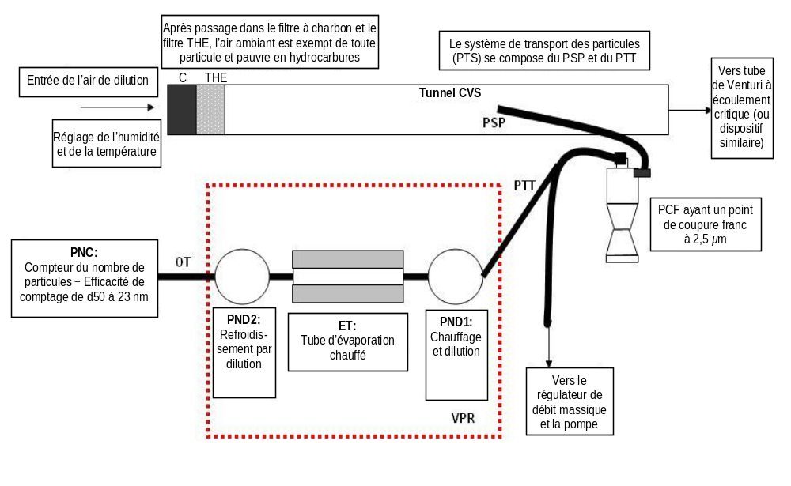
1.4.1 Description du système de prélèvement
Le système de prélèvement d’échantillons se compose d’une sonde de prélèvement dans le tunnel de dilution (PSP), d’un tube de transfert des particules (PTT), d’un séparateur primaire (PCF) et d’un séparateur de particules volatiles (VPR) à l’amont du dispositif de mesure du nombre de particules (PNC). Le VPR doit comporter des dispositifs de dilution de l’échantillon (PND₁ et PND₂) et d’évaporation des particules (tube d’évaporation, ET). La sonde de prélèvement du flux de gaz dans lequel les particules sont prélevées doit être disposée dans le tunnel de dilution de façon à permettre le prélèvement d’un flux de gaz représentatif du mélange air/gaz d’échappement homogène. La somme du temps de séjour dans le système et du temps de réponse T90 du PNC ne doit pas dépasser 20 s.
1.4.2 Système de transfert des particules
La sonde de prélèvement (PSP) et le tube de transfert des particules (PTT) constituent le système de transfert des particules (PTS). Le PTS doit remplir les conditions suivantes:
La sonde doit être installée à proximité de l’axe du tunnel à une distance de l’entrée des gaz comprise entre 10 et 20 diamètres de tunnel, être dirigée vers l’amont, l’axe de son extrémité étant parallèle à l’axe du tunnel de dilution.
Son diamètre intérieur doit être ≥8 mm.
Le gaz prélevé dans le PTS doit remplir les conditions suivantes:
Son écoulement turbulent (nombre de Reynolds) doit être <1 700;
Son temps de séjour dans le PTS doit être ≤3 s.
Toute autre configuration de prélèvement du PTS pour laquelle il peut être démontré que la pénétration des particules ayant un diamètre de mobilité électrique de 30 nm est équivalente est considérée comme satisfaisante.
Le tuyau de sortie (OT) acheminant l’échantillon dilué du VPR vers l’entrée du PNC doit avoir les propriétés suivantes:
Son diamètre interne doit être ≥4 mm;
Le temps de séjour dans le tuyau de sortie OT du gaz prélevé doit être ≤0,8 s.
Toute autre configuration de prélèvement de l’OT pour laquelle il peut être démontré que la pénétration des particules ayant un diamètre de mobilité électrique de 30 nm est équivalente est considérée comme satisfaisante.
1.4.3 Séparateur primaire granulométrique
Le séparateur primaire recommandé doit être installé à l’amont du VPR. Il doit avoir un point de coupure à 50 % compris entre 2,5 µm et 10 µm au débit volumique choisi pour le prélèvement des particules émises. Il doit laisser passer au moins 99 % des particules de 1 µm au débit volumique choisi pour le prélèvement des émissions de particules.
1.4.4 Séparateur de particules volatiles (VPR)
Le VPR se compose d’un dilueur permettant de réduire la concentration en nombre de particules (PND₁), d’un tube d’évaporation et d’un second dilueur (PND₂) montés en série. Cette fonction de dilution a pour objet d’abaisser la concentration en nombre des particules présentes dans l’échantillon entrant dans le dispositif de mesure de la concentration des particules au-dessous du seuil à partir duquel le PNC ne peut plus fonctionner en mode de comptage particule par particule et de supprimer la nucléation au sein de l’échantillon. Le VPR doit indiquer si oui ou non le PND₁ et le tube d’évaporation sont à leurs températures correctes de fonctionnement.
Le VPR doit obtenir aussi une vaporisation >99,0 % de particules de tétracontane (CH₃(CH₂)₃₈CH₃) de 30 nm, avec une concentration à l’entrée ≥10 000 cm⁻³, par chauffage et réduction des pressions partielles du tétracontane. Il doit aussi obtenir un facteur de réduction de la concentration des particules (f_{r}) pour des particules dont le diamètre de mobilité électrique est de 30 nm et 50 nm, qui ne soit pas supérieur de plus de 30 % et de plus de 20 % respectivement ni inférieur de plus de 5 % à celui obtenu pour des particules ayant un diamètre de mobilité électrique de 100 nm, pour l’ensemble du VPR.
1.4.4.1 Premier dispositif de dilution de la concentration en nombre de particules (PND₁)
Le PND₁ doit être spécialement conçu pour diluer la concentration en nombre de particules et pour fonctionner à une température (de paroi) comprise entre 150 °C et 400 °C. La valeur de consigne de la température de paroi doit être maintenue à une température nominale de fonctionnement constante, comprise dans cette fourchette, avec une tolérance de ±10 °C et ne doit pas dépasser la température de paroi du tube d’évaporation ET (par. 1.4.4.2). Le dilueur doit être alimenté par de l’air de dilution filtré par un filtre THE et être capable de diviser la concentration de l’échantillon d’un facteur compris entre 10 et 200.
1.4.4.2 Tube d’évaporation
Sur toute la longueur du tube d’évaporation, la température de paroi doit être supérieure ou égale à celle du premier dispositif de dilution de la concentration en nombre de particules et maintenue à une température nominale de fonctionnement fixe comprise entre 300 °C et 400 °C, avec une tolérance de ±10 °C.
1.4.4.3 Deuxième dispositif de dilution de la concentration en nombre
de particules (PND₂)
Le PND₂ doit être spécialement conçu pour diluer la concentration en nombre de particules. Il doit être alimenté par de l’air filtré par un filtre THE et doit être capable de maintenir un facteur de dilution unique compris entre 10 et 30. Le facteur de dilution doit être fixé entre 10 et 15 de telle manière que la concentration en nombre de particules à l’aval du deuxième dilueur soit inférieure au seuil à partir duquel le PNC ne peut plus fonctionner en mode de comptage particule par particule et que la température des gaz à l’entrée du PNC soit <35 °C.
1.4.5 Compteur du nombre de particules (PNC)
Le PNC doit satisfaire aux prescriptions du paragraphe 1.3.4.
2. Étalonnage/validation du système de prélèvement des particules
2.1 Étalonnage du compteur du nombre de particules
2.1.1 Le service technique vérifie l’existence d’un certificat d’étalonnage du PNC attestant la conformité du PNC à une norme identifiable et établi dans les 12 mois précédant l’essai.
2.1.2 Après toute nouvelle opération d’entretien importante, le PNC doit être à nouveau étalonné et un nouveau certificat d’étalonnage doit être établi.
2.1.3 L’étalonnage doit être effectué conformément à une méthode d’étalonnage reconnue:
a) Par comparaison de la réponse du PNC à étalonner avec celle d’un électromètre à aérosol étalonné analysant simultanément des particules classées en fonction de leur charge électrostatique; ou
b) Par comparaison de la réponse du PNC à étalonner avec celle d’un deuxième PNC qui a été directement étalonné selon la méthode de référence.
Dans le cas de l’électromètre, on procède à l’étalonnage en utilisant au moins six concentrations de référence espacées le plus uniformément possible sur la plage de mesure du PNC. L’un de ces points est le point correspondant à une concentration nominale égale zéro que l’on obtient en raccordant à l’entrée de chaque instrument un filtre THE répondant au minimum à la classe H13 définie dans la norme EN 1822:2008, ou un filtre équivalent. Aucun facteur d’étalonnage n’étant appliqué au PNC à étalonner, les concentrations mesurées ne doivent pas s’écarter de plus de ±10 % de la concentration de référence pour chaque concentration utilisée, à l’exception du point zéro. Dans le cas contraire, le PNC doit être rejeté. Le gradient obtenu par régression linéaire des deux ensembles de données doit être calculé et enregistré. Un facteur d’étalonnage égal à l’inverse du gradient est appliqué au PNC à étalonner. On calcule la linéarité de la réponse sur la base du carré du coefficient de corrélation de Pearson (R²) des deux ensembles de données; elle doit être égale ou supérieure à 0,97. Pour le calcul du gradient et de R², on doit faire passer la droite de régression linéaire par l’origine (correspondant à une concentration zéro pour les deux instruments).
Dans le cas du PNC de référence, on procède à l’étalonnage en utilisant au moins six concentrations de référence réparties sur la plage de mesure du PNC. Trois points au moins doivent être à des concentrations inférieures à 1 000 cm⁻³, les concentrations restantes devant être linéairement espacées entre 1 000 cm⁻³ et la concentration maximale à laquelle le PNC peut fonctionner en mode de comptage particule par particule. L’un de ces points est le point correspondant à une concentration nominale égale zéro que l’on obtient en raccordant à l’entrée de chaque instrument un filtre THE répondant au minimum à la classe H13 définie dans la norme EN 1822:2008, ou un filtre équivalent. Aucun facteur d’étalonnage n’étant appliqué au PNC à étalonner, les concentrations mesurées ne doivent pas s’écarter de plus de ±10% de la concentration de référence pour chaque concentration utilisée, à l’exception du point zéro. Dans le cas contraire, le PNC doit être rejeté. Le gradient obtenu par régression linéaire des deux ensembles de données doit être calculé et enregistré. Un facteur d’étalonnage égal à l’inverse du gradient est appliqué au PNC à étalonner. On calcule la linéarité de la réponse sur la base du carré du coefficient de corrélation de Pearson (R²) des deux ensembles de données; elle doit être égale ou supérieure à 0,97. Pour le calcul du gradient et de R², on doit faire passer la droite de régression linéaire par l’origine (correspondant à une concentration zéro pour les deux instruments).
2.1.4 Lors de l’étalonnage, on doit aussi vérifier qu’il est satisfait aux prescriptions du paragraphe 1.3.4.8 concernant l’efficacité avec laquelle le PNC détecte les particules ayant un diamètre de mobilité électrique de 23 nm. Le contrôle de l’efficacité de comptage des particules de 41 nm n’est pas obligatoire.
2.2 Étalonnage/validation du séparateur de particules volatiles (VPR)
2.2.1 II doit être procédé à l’étalonnage des facteurs de réduction de la concentration de particules applicable au VPR sur toute la plage de réglages de dilution, aux températures nominales fixes de fonctionnement de l’instrument, lorsque le dispositif est neuf ou après une opération d’entretien importante. La seule obligation concernant la validation périodique du facteur de réduction de la concentration de particules applicable au VPR consiste à effectuer un contrôle dans une seule station d’essai, caractéristique de celles où on procède aux mesures sur les véhicules diesel équipés d’un filtre à particules. Le service technique doit s’assurer qu’il existe un certificat d’étalonnage ou de validation du séparateur de particules volatiles, établi dans les 6 mois précédant l’essai d’émissions. Si l’instrument est équipé de dispositifs d’alerte pour la surveillance de la température, l’intervalle entre deux validations peut être de 12 mois.
Les caractéristiques du VPR doivent être déterminées quant au facteur de réduction de la concentration de particules avec des particules solides ayant un diamètre de mobilité électrique de 30 nm, 50 nm et 100 nm. Les facteurs de réduction de la concentration de particules (f_{r}(d)) pour les particules d’un diamètre de mobilité électrique de 30 nm et 50 nm ne doivent pas être supérieurs de plus de 30 % et de plus de 20 % respectivement ni inférieurs de plus de 5 % à ceux obtenus pour les particules d’un diamètre de mobilité électrique de 100 nm. Aux fins de validation, le facteur moyen de réduction de la concentration de particules ne doit pas s’écarter de plus de ±10 % du facteur moyen de réduction () déterminé lors du premier étalonnage du VPR.
2.2.2 L’aérosol d’essai utilisé pour ces mesures est constitué de particules solides d’un diamètre de mobilité électrique de 30, 50 et 100 nm, avec une concentration minimale de 5 000 particules cm⁻³ à l’entrée du VPR. Les concentrations de particules sont mesurées en amont et en aval des composants.
Le facteur de réduction de la concentration des particules pour chaque granulométrie (f_{r}(di)) est calculé comme suit:
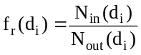
où:
N_{in} (d_{i}) | = | concentration en particules de diamètre d_{i} en amont,
N_{out} (d_{i}) | = | concentration en particules de diamètre d_{i} en aval,
d_{i} | = | diamètre de mobilité électrique des particules (30, 50  ou 100 nm).
N_{in} (d_{i}) et N_{out} (d_{i}) sont corrigés dans les mêmes conditions.
La réduction moyenne de la concentration en particules () pour un niveau de dilution donné est calculée comme suit:
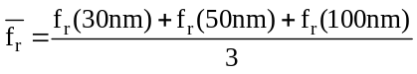
Il est recommandé d’étalonner et de valider le VPR comme une unité complète.
2.2.3 Le service technique doit vérifier l’existence d’un certificat de validation du VPR attestant l’efficacité du séparateur de particules volatiles et établi dans les 6 mois précédant l’essai d’émissions. Si l’instrument est équipé de dispositifs d’alerte pour la surveillance de la température, l’intervalle maximal entre deux validations est porté à 12 mois. Le VPR doit retenir à plus de 99 % les particules de tétracontane (CH₃(CH₂)₃₈CH₃) d’un diamètre de mobilité électrique d’au moins 30 nm, à une concentration d’entrée de ≥10 000 cm⁻³ et lorsque l’appareil fonctionne à son niveau de dilution minimale et à la température recommandée par le fabricant.
2.3 Procédures de contrôle du système de comptage des particules
2.3.1 Avant chaque essai, le compteur de particules doit afficher une concentration mesurée de moins de 0,5 particule cm⁻³ lorsqu’un filtre THE répondant au minimum à la classe H13 définie dans la norme EN 1822:2008 ou un filtre équivalent est raccordé à l’entrée du système de prélèvement des particules (VPR et PNC).
2.3.2 Chaque mois, on vérifie que la valeur affichée du débit entrant dans le compteur de particules ne s’écarte pas de plus de 5 % du débit nominal du compteur lorsque le contrôle est effectué au moyen d’un débitmètre étalonné.
2.3.3 Chaque jour, on vérifie, après avoir raccordé un filtre THE répondant au minimum à la classe H13 définie dans la norme EN 1822:2008 ou un filtre équivalent à l’entrée du compteur de particules, que celui-ci affiche une concentration ≤0,2 cm⁻³. Ce filtre une fois enlevé, le compteur, lorsqu’il est alimenté par l’air ambiant, doit indiquer une augmentation de la concentration jusqu’à au moins 100 particules cm⁻³. Lorsqu’on remet le filtre THE en place, la concentration doit de nouveau être ≤0,2 cm⁻³.
2.3.4 Avant le début de chaque essai, il doit être confirmé que le système de mesure indique que le tube d’évaporation, s’il fait partie de l’appareillage, a atteint sa température correcte de fonctionnement.
2.3.5 Avant le début de chaque essai, il doit être confirmé que le système de mesure indique que le dilueur PND₁ a atteint sa température correcte de fonctionnement.
Annexe 4a − Appendice 6
Vérification de l’inertie simulée
1. Objet
La méthode décrite dans le présent appendice permet de vérifier que l’inertie totale du banc simule de manière satisfaisante les valeurs réelles au cours des diverses phases du cycle d’essai. Le constructeur du banc indiquera une méthode permettant de vérifier que les prescriptions du paragraphe 3 du présent appendice sont respectées.
2. Principe
2.1 Élaboration des équations de travail
Étant donné que le banc est soumis aux variations de la vitesse de rotation du ou des rouleaux, la force à la surface du ou des rouleaux peut être exprimée par la formule:
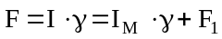
où:
FF | = | force à la surface du ou des rouleaux,
I | = | inertie totale du banc (inertie équivalente du véhicule: voir tableau du tableau A4a/3 de la présente annexe),
I_{M} | = | inertie des masses mécaniques du banc,
γ | = | accélération tangentielle à la surface du rouleau,
F₁ | = | force d’inertie.
Note: On trouvera en appendice une explication de cette formule en ce qui concerne les bancs à simulation mécanique des inerties.
Ainsi l’inertie totale est exprimée par la formule:
I = I_{m}+ F₁ / γ
où:
I_{m} | = | peut être calculé ou mesuré par les méthodes traditionnelles,
F₁ | = | peut être mesuré au banc,
γ | = | peut être calculé d’après la vitesse périphérique des rouleaux.
L’inertie totale «I» est déterminée lors d’un essai d’accélération ou de décélération avec des valeurs supérieures ou égales à celles obtenues lors d’un cycle d’essai.
2.2 Erreur admissible dans le calcul de l’inertie totale
Les méthodes d’essai et de calcul doivent permettre de déterminer l’inertie totale I avec une erreur relative (ΔI/I) inférieure à ±2 %.
3. Prescriptions
3.1 La masse de l’inertie totale simulée I doit demeurer la même que la valeur théorique de l’inertie équivalente (voir tableau A4a/3), dans les limites suivantes:
3.1.1 ±5 % de la valeur théorique pour chaque valeur instantanée;
3.1.2 ±2 % de la valeur théorique pour la valeur moyenne calculée pour chaque opération du cycle.
La limite spécifiée au paragraphe 3.1.1 est portée à ±50 % pendant 1 s lors de la mise en vitesse et, pour les véhicules à boîte de vitesses manuelle, pendant 2 s au cours des changements de vitesse.
4. Procédure de contrôle
4.1 Le contrôle est exécuté au cours de chaque essai pendant toute la durée du cycle défini au paragraphe 6.1 de l’annexe 4a.
4.2 Toutefois, s’il est satisfait aux dispositions du paragraphe 3 avec des accélérations instantanées qui sont au moins trois fois supérieures ou inférieures aux valeurs obtenues lors des opérations du cycle théorique, le contrôle prescrit ci-dessus n’est pas nécessaire.
Annexe 4a − Appendice 7
Mesure de la résistance à l’avancement d’un véhicule
Résistance à l’avancement d’un véhicule − Méthode de mesure sur piste − Simulation sur banc à rouleaux
1. Objet
Les méthodes définies ci-après ont pour objet de mesurer la résistance à l’avancement d’un véhicule roulant à vitesse stabilisée sur route et de simuler cette résistance lors d’un essai sur banc à rouleaux selon les conditions spécifiées au paragraphe 6.2.1 de l’annexe 4a.
2. Caractéristiques de la piste
La piste doit être horizontale et d’une longueur suffisante pour permettre l’exécution des mesures spécifiées dans le présent appendice. La pente doit être constante à 0,1 % près et ne pas excéder 1,5 %.
3. Conditions atmosphériques
3.1 Vent
Lors de l’essai, la vitesse moyenne du vent ne doit pas dépasser 3 m/s, avec des rafales de moins de 5 m/s. En outre, la composante du vent transversalement à la piste doit être inférieure à 2 m/s. La vitesse du vent doit être mesurée à 0,7 m au-dessus du revêtement.
3.2 Humidité
La route doit être sèche.
3.3 Pression et température
La densité de l’air au moment de l’essai ne doit pas s’écarter de plus de ±7,5 % de la densité de l’air aux conditions de référence P = 100 kPa, et T = 293,2 K.
4. Préparation du véhicule
4.1 Sélection du véhicule d’essai
Si l’essai n’est pas effectué sur toutes les variantes d’un type de véhicule, les critères ci-après doivent être appliqués pour sélectionner le véhicule d’essai.
4.1.1 Carrosserie
S’il existe différents types de carrosserie, l’essai devra être effectué sur la carrosserie la moins aérodynamique. Le constructeur fournira les renseignements nécessaires pour permettre la sélection.
4.1.2 Pneumatiques
On utilisera les pneumatiques les plus larges. S’il existe plus de trois tailles de pneumatiques, on choisira la taille immédiatement inférieure à la plus large.
4.1.3 Masse d’essai
La masse d’essai doit être la masse de référence du véhicule ayant la plage d’inerties la plus élevée.
4.1.4 Moteur
Le véhicule d’essai doit être équipé du ou des échangeurs thermiques de la plus grande capacité.
4.1.5 Transmission
Un essai sera effectué sur chacun des types de transmission suivants:
Traction avant;
Propulsion arrière;
4 x 4 permanent;
4 x 4 partiel;
Boîte de vitesses automatique;
Boîte de vitesses manuelle.
4.2 Rodage
Le véhicule doit être en état normal de marche et de réglage et avoir été rodé sur au moins 3 000 km. Les pneumatiques doivent avoir été rodés en même temps que le véhicule ou avoir 90 à 50 % de la profondeur des dessins de la bande de roulement.
4.3 Vérifications
Il est vérifié que sur les points ci-après le véhicule est conforme aux spécifications du constructeur pour l’utilisation considérée:
Roues, enjoliveurs, pneus (marque, type, pression), géométrie du train avant, réglage des freins (suppression des frottements parasites), lubrification des trains avant et arrière, réglage de la suspension et de l’assiette du véhicule, etc.
4.4 Préparatifs pour l’essai
4.4.1 Le véhicule est chargé à sa masse de référence. L’assiette du véhicule doit être celle obtenue lorsque le centre de gravité de la charge est situé au milieu du segment de droite qui joint les points «R» des places avant latérales.
4.4.2 Pour les essais sur piste, les fenêtres du véhicule sont fermées. Les éventuelles trappes de climatisation, de phares, etc., doivent être en position hors fonction.
4.4.3 Le véhicule doit être propre.
4.4.4 Immédiatement avant l’essai, le véhicule doit être porté à sa température normale de fonctionnement de manière appropriée.
5. Méthodes
5.1 Méthode de la variation d’énergie lors de la décélération en roue libre
5.1.1 Sur piste
5.1.1.1 Appareillage de mesure et erreur admissible
La mesure du temps est exécutée avec une erreur inférieure à ±0,1 s. La mesure de la vitesse est exécutée avec une erreur inférieure à ±2 %.
5.1.1.2 Procédure d’essai
5.1.1.2.1 Accélérer le véhicule jusqu’à une vitesse supérieure de 10 km/h à la vitesse d’essai choisie V.
5.1.1.2.2 Mettre la boîte de vitesses au point mort.
5.1.1.2.3 Mesurer le temps (t₁) de décélération du véhicule de la vitesse:
V₂ = V + ΔV km/h à V₁ = V - ΔV km/h
5.1.1.2.4 Exécuter le même essai dans l’autre sens, et déterminer t₂.
5.1.1.2.5 Faire la moyenne des deux temps t₁ et t₂, soit T.
5.1.1.2.6 Répéter ces essais un nombre de fois tel que la justesse statistique (p) sur la moyenne
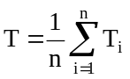soit égale ou inférieure à 2 % (p ≤ 2 %).
La justesse statistique est définie par:
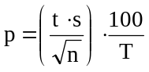
où:
t | = | coefficient donné par le tableau ci-après,
n | = | nombre d’essais,
s | = | écart type. | 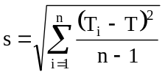

n | 4 | 5 | 6 | 7 | 8 | 9 | 10 | 11 | 12 | 13 | 14 | 15
t | 3,2 | 2,8 | 2,6 | 2,5 | 2,4 | 2,3 | 2,3 | 2,2 | 2,2 | 2,2 | 2,2 | 2,2
 | 1,6 | 1,25 | 1,06 | 0,94 | 0,85 | 0,77 | 0,73 | 0,66 | 0,64 | 0,61 | 0,59 | 0,57
5.1.1.2.7 Calculer la puissance par la formule:
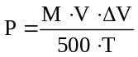
où:
P |  | est exprimé en kW,
V | = | vitesse d’essai en m/s,
∆V | = | écart par rapport à la vitesse V (en m/s) comme indiqué au paragraphe 5.1.1.2.3 du présent appendice,
M | = | masse de référence en kg,
T | = | temps en secondes (s).
5.1.1.2.8 La puissance (P) obtenue sur la piste d’essai doit être corrigée en fonction des conditions ambiantes de référence, comme suit:
P_{Corrigée} = K • P_{Mesurée}
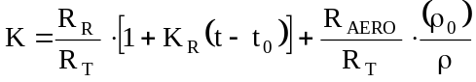
où:
R_{R} | = | résistance au roulement à la vitesse V,
R_{AERO} | = | traînée aérodynamique à la vitesse V,
R_{T} | = | résistance totale à l’avancement = R_{R} + R_{AERO},
K_{R} | = | facteur de correction de température de la résistance au roulement, considéré comme étant égal à 8,64 x 10⁻³/°C, ou facteur de correction du constructeur, approuvé par l’autorité,
t | = | température ambiante de l’essai sur piste en °C,
t₀ | = | température ambiante de référence = 20 °C,
ρ | = | densité de l’air dans les conditions de l’essai,
ρ₀ | = | densité de l’air aux conditions de référence (20 °C, 100 kPa).
Les rapports R_{R}/R_{T} et R_{AERO}/R_{T} doivent être précisés par le constructeur du véhicule, en fonction des données dont l’entreprise dispose normalement.
Si ces valeurs ne sont pas disponibles et sous réserve de l’accord du constructeur et du service technique concerné, il est possible d’utiliser les chiffres obtenus par la formule suivante pour le rapport résistance au roulement/résistance totale:
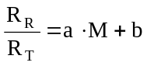
où:
M | = | masse du véhicule en kg, les coefficients a et b pour chaque vitesse sont donnés par le tableau ci-après:

V (km/h) | a | b
20 | 7,24 x 10⁻⁵ | 0,82
40 | 1,59 x 10⁻⁴ | 0,54
60 | 1,96 x 10⁻⁴ | 0,33
80 | 1,85 x 10⁻⁴ | 0,23
100 | 1,63 x 10⁻⁴ | 0,18
120 | 1,57 x 10⁻⁴ | 0,14
5.1.2 Sur banc
5.1.2.1 Appareillage de mesure et erreur admissible
L’appareillage doit être identique à celui utilisé pour l’essai sur piste.
5.1.2.2 Procédure d’essai
5.1.2.2.1 Installer le véhicule sur le banc à rouleaux.
5.1.2.2.2 Adapter la pression des pneus (à froid) des roues motrices à la valeur requise par le banc à rouleaux.
5.1.2.2.3 Régler l’inertie équivalente du banc.
5.1.2.2.4 Porter le véhicule et le banc à leur température de fonctionnement par une méthode appropriée.
5.1.2.2.5 Exécuter les opérations décrites dans le paragraphe 5.1.1.2 (par. 5.1.1.2.4 et 5.1.1.2.5 exceptés), en remplaçant M par I dans la formule du paragraphe 5.1.1.2.7.
5.1.2.2.6 Régler le frein de manière à reproduire la puissance corrigée (par. 5.1.1.2.8) et à tenir compte de la différence entre la masse du véhicule (M) sur piste et la masse d’essai d’inertie équivalente (I) à utiliser. À cet effet, il est possible de calculer le temps moyen corrigé de décélération en roue libre de V₂ à V₁ sur piste et de reproduire ce même temps sur le banc, à l’aide de la formule suivante:
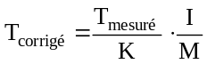
avec K = valeur indiquée au paragraphe 5.1.1.2.8 ci-dessus.
5.1.2.2.7 La puissance P_{a} absorbée par le banc à rouleaux doit être déterminée de telle sorte qu’elle permette de reproduire le réglage de puissance (par. 5.1.1.2.8) pour un même véhicule un autre jour.
5.2 Méthode de la mesure du couple à vitesse constante
5.2.1 Sur piste
5.2.1.1 Appareillage de mesure et erreur admissible
La mesure du couple est exécutée avec un dispositif de mesure juste à ±2 %.
La mesure de la vitesse est exécutée avec une justesse de ±2 %.
5.2.1.2 Procédure d’essai
5.2.1.2.1 Porter le véhicule à la vitesse stabilisée choisie V.
5.2.1.2.2 Enregistrer le couple C_{t} et la vitesse sur une durée d’au moins 20 s. La justesse du système d’enregistrement des données doit être au minimum de ±1 Nm pour le couple et de ±0,2 km/h pour la vitesse.
5.2.1.2.3 Les variations du couple C_{t} et de la vitesse en fonction du temps ne doivent pas dépasser 5 % pendant chaque seconde de la durée d’enregistrement.
5.2.1.2.4 La valeur de couple retenue C_{t1} est le couple moyen déterminé selon la formule suivante:
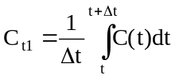
5.2.1.2.5 L’essai doit être effectué trois fois dans chaque sens. Déterminer le couple moyen à partir de ces six mesures pour la vitesse de référence. Si la vitesse moyenne s’écarte de plus de 1 km/h de la vitesse de référence, on utilisera une régression linéaire pour calculer le couple moyen.
5.2.1.2.6 Calculer la moyenne des deux valeurs de couple C_{t1} et C_{t2}, soit C_{t}.
5.2.1.2.7 Le couple moyen C_{T} déterminé sur piste doit être corrigé pour tenir compte des conditions ambiantes de référence, comme suit:
C_{Tcorrigé} = K • C_{Tmesuré}
où K a la valeur précisée au paragraphe 5.1.1.2.8 du présent appendice.
5.2.2 Sur banc
5.2.2.1 Appareillage de mesure et erreur admissible
L’appareillage doit être identique à celui utilisé pour l’essai sur piste.
5.2.2.2 Procédure d’essai
5.2.2.2.1 Exécuter les opérations décrites aux paragraphes 5.1.2.2.1 à 5.1.2.2.4.
5.2.2.2.2 Exécuter les opérations décrites aux paragraphes 5.2.1.2.1 à 5.2.1.2.4.
5.2.2.2.3 Régler le frein de manière à reproduire le couple total moyen sur piste corrigé indiqué au paragraphe 5.2.1.2.7.
5.2.2.2.4 Exécuter aux mêmes fins les opérations décrites au paragraphe 5.1.2.2.7.

Annexe 5
Essai du type II
(Contrôle des émissions de monoxyde de carbone au régime de ralenti)
1. Introduction
La présente annexe décrit la méthode à suivre pour conduire l’essai du type II défini au paragraphe 5.3.2 du présent Règlement.
2. Conditions de mesure
2.1 Le carburant est le carburant de référence dont les caractéristiques sont données aux annexes 10 et 10a du présent Règlement.
2.2 Pendant l’essai, la température ambiante doit être comprise entre 293 et 303 K (20 °C et 30 °C). Le moteur est échauffé jusqu’à ce que les températures des fluides de refroidissement et de lubrification ainsi que la pression du lubrifiant aient atteint leur point d’équilibre.
2.2.1 Les véhicules qui fonctionnent soit à l’essence soit au GPL ou au GN/biométhane sont testés avec le (ou les) carburant(s) de référence utilisé(s) pour l’essai du type I.
2.3 Pour les véhicules à boîte de vitesses à commande manuelle ou semi-automatique, l’essai est effectué en position boîte au point mort, embrayage embrayé.
2.4 Pour les véhicules à transmission automatique, l’essai est effectué avec le sélecteur en position «point mort» ou «stationnement».
2.5 Organes de réglage du ralenti
2.5.1 Définition
Au sens du présent Règlement, on entend par «organes de réglage du ralenti», les organes permettant de modifier les conditions de marche au ralenti du moteur et susceptibles d’être manœuvrés aisément par un opérateur n’utilisant que les outils énumérés au paragraphe 2.5.1.1. Ne sont donc pas considérés, en particulier, comme organes de réglage, les dispositifs de calibrage des débits de carburant et d’air, pour autant que leur manœuvre nécessite l’enlèvement des témoins de blocage, qui interdisent normalement toute intervention autre que celle d’un opérateur professionnel.
2.5.1.1 Outils pouvant être utilisés pour la manœuvre des organes de réglage du ralenti: tournevis (ordinaire ou cruciforme), clefs (à œil, plate ou réglable), pinces, clefs Allen.
2.5.2 Détermination des points de mesure
2.5.2.1 On procède en premier lieu à une mesure dans les conditions de réglage fixées par le fabricant;
2.5.2.2 Pour chaque organe de réglage dont la position peut varier de façon continue, on doit déterminer des positions caractéristiques en nombre suffisant.
2.5.2.3 La mesure de la teneur en monoxyde de carbone des gaz d’échappement doit être effectuée pour toutes les dispositions possibles des organes de réglage mais, pour les organes dont la position peut varier de façon continue, seules les positions définies au paragraphe 2.5.2.2 ci-dessus doivent être retenues.
2.5.2.4 L’essai du type II est considéré comme satisfaisant si l’une ou l’autre des conditions ci-dessous est remplie:
2.5.2.4.1 Aucune des valeurs mesurées conformément aux dispositions du paragraphe 2.5.2.3 ci-dessus ne dépasse la valeur limite.
2.5.2.4.2 La teneur maximale obtenue, lorsqu’on fait varier de façon continue la position d’un des organes de réglage, les autres organes étant maintenus fixes, ne dépasse pas la valeur limite, cette condition étant satisfaite pour les différentes configurations des organes de réglage autres que celui dont on a fait varier de façon continue la position.
2.5.2.5 Les positions possibles des organes de réglage sont limitées:
2.5.2.5.1 D’un côté, par la plus grande des deux valeurs suivantes: la plus basse vitesse de rotation à laquelle le moteur peut tourner au ralenti, la vitesse de rotation recommandée par le constructeur moins 100 tr/min.
2.5.2.5.2 De l’autre côté, par la plus petite des trois valeurs suivantes:
La plus grande vitesse de rotation à laquelle on peut faire tourner le moteur en agissant sur les organes de réglage du ralenti;
La vitesse de rotation recommandée par le constructeur plus 250 tr/min;
La vitesse de conjonction des embrayages automatiques.
2.5.2.6 En outre, les positions de réglage incompatibles avec le fonctionnement correct du moteur ne doivent pas être retenues comme point de mesure. En particulier, lorsque le moteur est équipé de plusieurs carburateurs, tous les carburateurs doivent être dans la même position de réglage.
3. Prélèvement des gaz
3.1 La sonde de prélèvement est placée à une profondeur minimale de 300 mm dans le tuyau d’échappement raccordant l’échappement du véhicule au sac et le plus près possible de l’échappement.
3.2 La concentration de CO (C_{CO}) et de CO₂ (C_{CO2} ) est déterminée d’après les valeurs affichées ou enregistrées par l’appareil de mesure, compte tenu des courbes d’étalonnage applicables.
3.3 La concentration corrigée de monoxyde de carbone dans le cas d’un moteur à quatre temps est déterminée selon la formule:
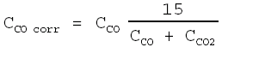
(% vol.)
3.4 Il n’est pas nécessaire de corriger la concentration de C_{CO} (par. 3.2) déterminée selon les formules données dans le paragraphe 3.3 si la valeur totale des concentrations mesurées (C_{CO} + C_{CO2}) pour les moteurs à quatre temps est d’au moins:
a) Pour l’essence: 15 %;
b) Pour le GPL: 13,5 %;
c) Pour le GN/biométhane: 11,5 %.
Annexe 6
Essai du type III
(Contrôle des émissions de gaz de carter)
1. Introduction
La présente annexe décrit la méthode à suivre pour conduire l’essai du type III défini au paragraphe 5.3.3 du présent Règlement.
2. Prescriptions générales
2.1 L’essai du type III est exécuté sur le véhicule équipé d’un moteur à allumage commandé qui a été soumis aux essais du type I et du type II, selon le cas.
2.2 Les moteurs, y compris les moteurs étanches, sont soumis à l’essai, à l’exception de ceux dont la conception est telle qu’une fuite, même légère, peut entraîner des vices de fonctionnement inacceptables (moteurs flat-twin, par exemple).
3. Conditions d’essais
3.1 Le ralenti doit être réglé conformément aux recommandations du constructeur.
3.2 Les mesures sont effectuées dans les trois conditions de fonctionnement suivantes du moteur:
Numéro de condition | Vitesse du véhicule (km/h)
1 | Ralenti à vide
2 | 50 ± 2 (troisième rapport ou «drive»)
3 | 50 ± 2 (troisième rapport ou «drive»)

Numéro de condition | Puissance absorbée par le banc
1 | Nulle
2 | Correspond au réglage pour l’essai de type I à 50 km/h
3 | Condition nº 2 multipliée par 1,7
4. Méthode d’essai
4.1 Dans les conditions de fonctionnement définies au paragraphe 3.2, on vérifie que le système de réaspiration des gaz de carter remplit efficacement sa fonction.
5. Méthode de contrôle du fonctionnement du système de réaspiration
des gaz de carter
5.1 Tous les orifices du moteur doivent être laissés dans l’état où ils sont.
5.2 La pression dans le carter est mesurée en un point approprié. On la mesure par le trou de jauge avec un manomètre à tube incliné.
5.3 Le véhicule est jugé conforme si dans toutes les conditions de mesure définies au paragraphe 3.2 de la présente annexe, la pression mesurée dans le carter ne dépasse pas la valeur de la pression atmosphérique au moment de la mesure.
5.4 Pour l’essai exécuté selon la méthode décrite ci-dessus, la pression dans le collecteur d’admission doit être mesurée à 1 kPa près.
5.5 La vitesse du véhicule, mesurée sur le banc dynamométrique, doit être déterminée à 2 km/h près.
5.6 La pression mesurée dans le carter doit être déterminée à 0,01 kPa près.
5.7 Si, pour une des conditions de mesure définies au paragraphe 3.2 de la présente annexe, la pression mesurée dans le carter dépasse la pression atmosphérique, on procède, si le constructeur le demande, à l’essai complémentaire défini au paragraphe 6.
6. Méthode d’essai complémentaire
6.1 Les orifices du moteur doivent être laissés en l’état où ils sont sur celui-ci.
6.2 Un sac souple, imperméable aux gaz de carter, ayant une capacité d’environ 5 l, est raccordé à l’orifice de la jauge à huile. Ce sac doit être vide avant chaque mesure.
6.3 Avant chaque mesure, le sac est obturé. Il est mis en communication avec le carter pendant 5 min pour chaque condition de mesure prescrite au paragraphe 3.2 de la présente annexe.
6.4 Le véhicule est considéré comme satisfaisant si, pour toutes les conditions de mesure prescrites au paragraphe 3.2 de la présente annexe, aucun gonflement visible du sac ne se produit.
6.5 Remarque
6.5.1 Si l’architecture du moteur est telle qu’il n’est pas possible de réaliser l’essai suivant la méthode prescrite aux paragraphes 6.1 à 6.4, les mesures seront effectuées suivant cette même méthode, mais avec les modifications suivantes:
6.5.2 Avant l’essai, tous les orifices autres que celui nécessaire à la récupération des gaz sont obturés;
6.5.3 Le sac est placé sur une prise appropriée n’introduisant pas de perte de charge supplémentaire et installée sur le circuit de réaspiration du dispositif, directement sur l’orifice de branchement du moteur (voir le diagramme ci-dessous).

Essai du type III
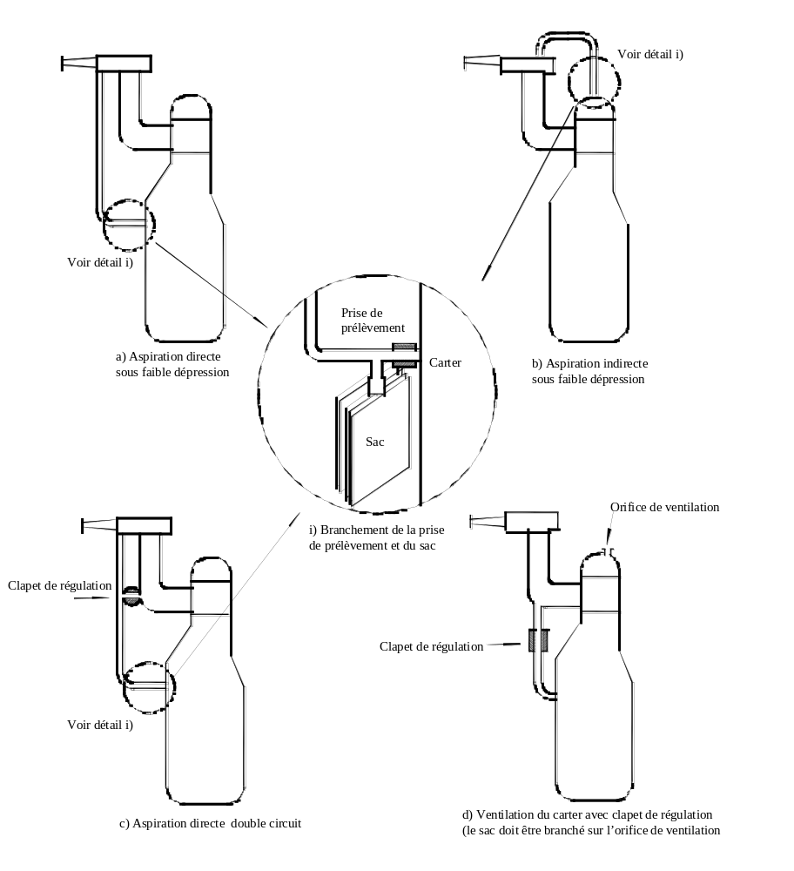
Annexe 7
Essai du type IV
(Détermination des émissions par évaporation provenant des véhicules à moteur
à allumage commandé)
1. Introduction
La présente annexe décrit la méthode à suivre pour l’essai du type IV, conformément au paragraphe 5.3.4 du présent Règlement.
Cette procédure concerne une méthode à suivre pour déterminer les pertes d’hydrocarbures par évaporation provenant des systèmes d’alimentation en carburant des véhicules équipés de moteurs à allumage commandé.
2. Description des essais
L’essai d’émissions par évaporation (fig. A7/1) est conçu pour mesurer les émissions d’hydrocarbures par évaporation provoquées par les fluctuations de la température diurne, l’imprégnation à chaud au cours du stationnement et la conduite urbaine. L’essai comporte les phases suivantes:
2.1 Préparation de l’essai, comprenant un cycle de conduite urbain (partie Un) et un cycle de conduite extra-urbain (partie Deux);
2.2 Détermination de la perte par imprégnation à chaud;
2.3 Détermination de la perte diurne.
On additionne la masse d’hydrocarbures résultant des pertes par imprégnation à chaud et des pertes diurnes pour obtenir le résultat global de l’essai.
3. Véhicule et carburant
3.1 Véhicule
3.1.1 Le véhicule présenté doit être en bon état mécanique; il doit avoir été rodé et avoir parcouru au moins 3 000 km avant l’essai. Pendant cette période, le système de contrôle des émissions par évaporation doit être branché et fonctionner correctement, le ou les absorbeurs des vapeurs de carburant (canisters) étant soumis à un emploi normal, sans purge ni charge anormale.
3.2 Carburant
3.2.1 Le carburant de référence approprié doit être utilisé comme indiqué aux annexes 10 ou 10a du présent Règlement.
4. Appareillage pour l’essai d’émissions par évaporation
4.1 Banc à rouleaux
Le banc à rouleaux doit être conforme aux exigences de l’appendice 1 de l’annexe 4a.
4.2 Enceinte de mesure des émissions par évaporation
L’enceinte de mesure des émissions par évaporation doit être constituée par une enveloppe étanche aux gaz, de forme rectangulaire, pouvant contenir le véhicule soumis à l’essai. Le véhicule doit être accessible de tous les cotés et, lorsque l’enceinte est fermée de manière étanche, elle doit être imperméable aux gaz, conformément à l’appendice 1 de la présente annexe. La surface intérieure de l’enveloppe doit être imperméable et non réactive aux hydrocarbures. Le système de régulation de température doit permettre de régler la température de l’air à l’intérieur de l’enceinte afin de respecter, pendant toute la durée de l’essai, le profil température/temps prévu, avec une tolérance moyenne de ±1 K sur la durée de l’essai.
Le système de régulation doit être réglé de manière à obtenir un profil de température lisse, présentant le moins possible de dépassements temporaires, de pompage et d’instabilité par rapport au profil souhaité de température ambiante à long terme. La température de la paroi intérieure ne doit à aucun moment descendre au-dessous de 278 K (5 °C), ni dépasser 328 K (55 °C) pendant l’essai d’émissions diurne.
Les parois doivent être conçues de façon à faciliter une bonne évacuation de la chaleur. La température de la paroi intérieure ne doit pas descendre au-dessous de 293 K (20 °C), ni dépasser 325 K (52 °C) pendant l’essai d’imprégnation à chaud.
Pour résoudre le problème des variations de volume dues aux changements de température à l’intérieur de l’enceinte, on peut utiliser soit une enceinte à volume fixe, soit une enceinte à volume variable.
4.2.1 Enceinte à volume variable
L’enceinte à volume variable se dilate et se contracte en réaction aux variations de température de la masse d’air qu’elle contient. Deux moyens possibles pour faire varier le volume intérieur consistent à utiliser des panneaux mobiles, ou un système de soufflets, dans lequel des sacs imperméables placés à l’intérieur de l’enceinte se dilatent et se contractent en réaction aux variations de pression internes, par échange d’air avec l’extérieur de l’enceinte. Tout système de variation du volume doit respecter l’intégrité de l’enceinte conformément à l’appendice 1 de la présente annexe, sur la plage de températures spécifiée.
Toute méthode de variation du volume doit limiter le différentiel entre la pression interne de l’enceinte et la pression barométrique à une valeur maximale de ±5 kPa.
L’enceinte doit pouvoir se verrouiller à un volume déterminé. Le volume d’une enceinte à volume variable doit pouvoir varier de +7 % par rapport à son «volume nominal» (par. 2.1.1 de l’appendice 1 de la présente annexe) en fonction du changement de température et de pression barométrique au cours des essais.
4.2.2 Enceinte à volume fixe
L’enceinte à volume fixe est constituée de panneaux rigides qui maintiennent un volume intérieur fixe, et elle répond aux exigences suivantes.
4.2.2.1 L’enceinte doit être équipée d’une sortie d’air qui évacue l’air de l’enceinte à un débit bas et constant pendant toute la durée de l’essai. Une entrée d’air peut compenser cette évacuation par l’admission d’air ambiant. Celui-ci doit être filtré avec du charbon actif pour donner un niveau d’hydrocarbures relativement constant. Toute méthode destinée à tenir compte des variations volumiques doit limiter le différentiel entre la pression interne de l’enceinte et la pression barométrique entre 0 et -5 kPa.
4.2.2.2 L’équipement doit permettre de mesurer la masse d’hydrocarbures dans l’air à l’entrée et à la sortie avec une résolution de 0,01 g. Un système d’échantillonnage par sac peut être utilisé pour recueillir un échantillon proportionnel de l’air évacué de l’enceinte et admis dans l’enceinte. Une autre solution consiste à analyser en continu l’air à l’entrée et à la sortie au moyen d’un analyseur en ligne du type à ionisation de flamme (FID) et à l’intégrer aux mesures de flux afin d’obtenir un enregistrement continu des quantités d’hydrocarbures évacuées.

Figure A7/1
Détermination des émissions par évaporation
Période de roulage de 3 000 km (sans purge/charge excessive)
Contrôle du vieillissement des absorbeurs de vapeurs de carburant
Nettoyage du véhicule à la vapeur (si nécessaire)
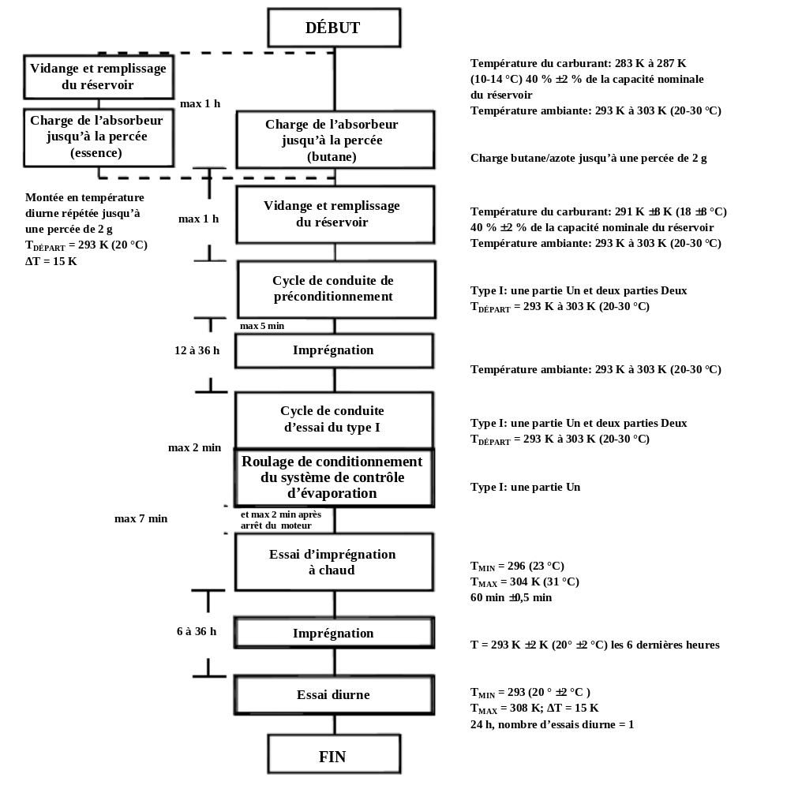
Notes:
¹ Familles relatives au contrôle des émissions par évaporation − détails explicités.
² Les émissions à l’échappement peuvent être mesurées pendant l’essai du type I, mais ne peuvent être utilisées pour l’homologation. Les essais d’émission à l’échappement en vue de l’homologation demeurent distincts.
4.3 Système d’analyse
4.3.1 Analyseur d’hydrocarbures
4.3.1.1 L’atmosphère à l’intérieur de la chambre est contrôlée au moyen d’un analyseur d’hydrocarbures du type détecteur à ionisation de flamme (FID). L’échantillon de gaz doit être prélevé au centre d’une face latérale ou du toit de la chambre, et tout écoulement dérivé doit être renvoyé dans l’enceinte, de préférence vers un point immédiatement en aval du ventilateur de mélange.
4.3.1.2 L’analyseur d’hydrocarbures doit avoir un temps de réponse inférieur à 1,5 s à 90 % de la pleine échelle de lecture. Il doit avoir une stabilité meilleure que 2 % de la pleine échelle à zéro et à 80 ± 20 % de la pleine échelle, pendant une durée de 15 min et pour toutes les plages de fonctionnement.
4.3.1.3 La répétabilité de l’analyseur, exprimée sous forme d’écart type, doit être meilleure que 1 % de la pleine échelle, à zéro et à 80 ± 20 % de la pleine échelle, pour toutes les plages utilisées.
4.3.1.4 Les plages de fonctionnement de l’analyseur doivent être choisies pour obtenir la meilleure résolution sur l’ensemble des procédures de mesure, d’étalonnage et de contrôle des fuites.
4.3.2 Système enregistreur associé à l’analyseur d’hydrocarbures
4.3.2.1 L’analyseur d’hydrocarbures doit être muni d’un équipement permettant d’enregistrer les signaux électriques de sortie, soit sur une bande graduée, soit par un autre système de traitement de données, à une fréquence d’au moins une fois par minute. Cet équipement d’enregistrement doit avoir des caractéristiques de fonctionnement au moins équivalentes aux signaux à enregistrer et doit fournir un enregistrement continu des résultats. Cet enregistrement doit indiquer de manière claire le début et la fin des essais d’imprégnation à chaud ou d’émission diurne (y compris le début et la fin des périodes d’échantillonnage, ainsi que le laps de temps écoulé entre le début et la fin de chaque essai).
4.4 Chauffage du réservoir de carburant (s’applique uniquement à l’option de charge à l’essence de l’absorbeur)
4.4.1 Le carburant contenu dans le(s) réservoir(s) doit être chauffé par une source de chaleur à puissance de chauffe réglable, une couverture chauffante de 2 000 W pouvant, par exemple, convenir à cet effet. Le système de chauffage doit fournir de la chaleur de manière homogène aux parois du réservoir, au-dessous du niveau du carburant de manière à ne provoquer aucun effet localisé de surchauffe du carburant. La vapeur contenue dans le réservoir au-dessus du carburant ne doit pas être exposée à la chaleur.
4.4.2 Le dispositif de chauffage du réservoir doit permettre un réchauffement homogène du carburant contenu dans le réservoir, pour en élever la température de 14 K en 60 min, à partir de 289 K (16 °C), le capteur de température étant disposé comme indiqué au paragraphe 5.1.1. Le système de chauffage doit permettre de contrôler la température du carburant à ±1,5 K par rapport à la température voulue pendant la phase de chauffage du réservoir.
4.5 Enregistrement des températures
4.5.1 La température de la chambre est prise en deux points par des capteurs de température qui sont reliés l’un à l’autre de manière à indiquer une valeur moyenne. Les points de mesure sont écartés d’environ 0,1 m à l’intérieur de l’enceinte, à partir de l’axe vertical de symétrie de chaque paroi latérale, à une hauteur de 0,9 m ± 0,2 m.
4.5.2 Les températures du ou des réservoirs doivent être enregistrée au moyen du capteur placé dans les réservoirs comme indiqué au paragraphe 5.1.1 de la présente annexe, si l’option de charge à l’essence de l’absorbeur de vapeurs de carburant est utilisée (par. 5.1.5 de la présente annexe).
4.5.3 Pour l’ensemble des mesures d’émissions par évaporation, les températures doivent être enregistrées ou introduites dans un système de traitement de données à la fréquence d’au moins une fois par minute.
4.5.4 La précision du système d’enregistrement des températures doit être comprise dans une fourchette de ±1,0 K et la valeur de la température doit pouvoir être connue à 0,4 K près.
4.5.5 L’enregistrement du système de traitement de données doit permettre de connaître le temps avec une précision de ±15 s.
4.6 Enregistrement de la pression
4.6.1 Pour l’ensemble des mesures d’émissions par évaporation, la différence Δp entre la pression barométrique dans la zone d’essai et la pression intérieure de l’enceinte doit être enregistrée ou introduite dans un système de traitement des données à la fréquence d’au moins une fois par minute.
4.6.2 La précision du système d’enregistrement de la pression doit être comprise dans une fourchette de ±2 kPa et la valeur de la pression doit pouvoir être connue à 0,2 kPa près.
4.6.3 Le système d’enregistrement ou de traitement de données doit permettre de connaître le temps avec une précision de ±15 s.
4.7 Ventilateurs
4.7.1 En utilisant un ou plusieurs ventilateurs ou dispositifs soufflants avec les portes de la chambre en position d’ouverture, il doit être possible d’abaisser la concentration en hydrocarbures à l’intérieur de la chambre au niveau de la concentration ambiante.
4.7.2 La chambre devra être équipée d’un ou plusieurs ventilateurs ou soufflantes ayant un débit de 0,1 à 0,5 m³/min, pour assurer un brassage complet de l’atmosphère de l’enceinte. Il doit être possible d’obtenir une répartition régulière de la température et de la concentration en hydrocarbures dans la chambre pendant les mesures. Le véhicule placé dans l’enceinte ne doit pas être soumis directement à un courant d’air provenant des ventilateurs ou des soufflantes.
4.8 Gaz
4.8.1 On devra disposer des gaz purs ci-après pour l’étalonnage et le fonctionnement de l’installation:
Air synthétique purifié: (pureté < 1 ppm d’équivalent C₁;
< 1 ppm CO, < 400 ppm CO₂, < 0,1 ppm NO);
Concentration d’oxygène de 18 à 21 % en volume;
Gaz d’alimentation pour l’analyseur d’hydrocarbures: (40 ± 2 % d’hydrogène, le complément étant constitué par l’hélium, avec une teneur limite de 1 ppm d’équivalent C₁, et une teneur limite de 400 ppm CO₂);
Propane (C₃H₈): 99,5 % de pureté minimale;
Butane (C₄H₁₀): 98 % de pureté minimale;
Azote (N₂): 98 % de pureté minimale.
4.8.2 Les gaz utilisés par l’étalonnage et le réglage d’échelle doivent être constitués par des mélanges de propane (C₃H₈) et d’air synthétique purifié. Les concentrations réelles d’un gaz d’étalonnage doivent être conformes à la valeur nominale à 2 %, près. La précision des gaz dilués obtenue lorsque l’on utilise un mélangeur-doseur de gaz doit être de ±2 % de la valeur nominale. Les valeurs de concentration indiquées dans l’appendice 1 de la présente annexe pourront aussi être obtenues au moyen d’un mélangeur-doseur de gaz utilisant l’air synthétique comme gaz de dilution.
4.9 Équipement complémentaire
4.9.1 L’humidité absolue doit pouvoir être déterminée dans la zone d’essai à 5 % près.
5. Procédure d’essai
5.1 Préparation de l’essai
5.1.1 Le véhicule est préparé mécaniquement avant l’essai de la manière suivante:
a) Le système d’échappement du véhicule ne doit présenter aucune fuite;
b) Le véhicule peut être nettoyé à la vapeur avant l’essai;
c) Si l’option de charge à l’essence de l’absorbeur de vapeurs de carburant (par. 5.1.5) est utilisée, le réservoir de carburant du véhicule doit être équipé d’une sonde de température permettant de mesurer la température au point central du volume de carburant contenu dans le réservoir, lorsque celui-ci est rempli à 40 % de sa capacité;
d) Des raccords supplémentaires et adaptateurs d’appareils permettant une vidange complète du réservoir de carburant peuvent être montés sur le système d’alimentation. À cet effet, il n’est pas nécessaire de modifier le corps du réservoir;
e) Le constructeur peut proposer une méthode d’essai permettant de prendre en compte la perte d’hydrocarbures par évaporation provenant uniquement du système d’alimentation du véhicule.
5.1.2 Le véhicule est amené dans la zone d’essai où la température ambiante est comprise entre 293 et 303 K (20 °C et 30 °C).
5.1.3 Le vieillissement du ou des absorbeurs de vapeurs de carburant doit être vérifié. On peut pour ce faire démontrer qu’ils ont servi pendant au moins 3 000 km. Si cela ne peut être démontré, la procédure ci-après est utilisée. Dans le cas d’un système à plusieurs absorbeurs, chacun doit subir la procédure séparément.
5.1.3.1 Retirer l’absorbeur de vapeurs de carburant du véhicule. Veiller tout particulièrement, en procédant à l’enlèvement, à ne pas endommager les composants et à ne pas porter atteinte à l’intégrité du système d’alimentation.
5.1.3.2 Contrôler le poids de l’absorbeur de vapeurs de carburant.
5.1.3.3 Brancher l’absorbeur de vapeurs de carburant sur un réservoir de carburant, éventuellement externe, rempli à 40 % de son volume avec du carburant de référence.
5.1.3.4 La température du carburant dans le réservoir doit être comprise entre 283 K (10 °C) et 287 K (14 °C).
5.1.3.5 Chauffer le réservoir de carburant (externe) pour porter sa température de 288 K à 318 K (15 à 45 °C) (au rythme de 1 °C d’échauffement toutes les 9 min).
5.1.3.6 Si l’absorbeur de vapeurs de carburant atteint la percée avant que la température n’ait atteint 318 K (45 °C), couper la source de chaleur. Peser alors l’absorbeur. S’il n’atteint pas la percée pendant le chauffage à 318 K (45 °C), répéter la procédure à partir du paragraphe 5.1.3.3 jusqu’à ce que la percée survienne.
5.1.3.7 L’état de percée peut être vérifié comme indiqué aux paragraphes 5.1.5 et 5.1.6 de la présente annexe, ou à 1’aide d’un autre système de prélèvement et d’analyse permettant de détecter l’émission d’hydrocarbures provenant de l’absorbeur de vapeurs de carburant au point de la percée.
5.1.3.8 Purger l’absorbeur de vapeurs de carburant à raison de 25 ± 5 l par minute avec l’air synthétique jusqu’à atteindre 300 échanges volumiques.
5.1.3.9 Contrôler le poids de l’absorbeur de vapeurs de carburant.
5.1.3.10 Répéter neuf fois les étapes de la procédure décrites aux paragraphes 5.1.3.4 à 5.1.3.9. L’essai peut être terminé avant, après au moins trois cycles de vieillissement, si le poids de l’absorbeur s’est stabilisé après les derniers cycles.
5.1.3.11 Rebrancher l’absorbeur de vapeurs de carburant et remettre le véhicule dans son état de fonctionnement normal.
5.1.4 L’une des méthodes indiquées aux paragraphes 5.1.5 et 5.1.6 doit être utilisée pour préconditionner 1’absorbeur de vapeurs de carburant. Pour les véhicules équipés d’absorbeurs multiples, chacun de ces absorbeurs doit être préconditionné séparément.
5.1.4.1 Les émissions de l’absorbeur de vapeurs de carburant sont mesurées pour déterminer la percée.
La percée est définie ici comme étant le point auquel la quantité cumulée d’hydrocarbures émise est égale à 2 g.
5.1.4.2 La percée peut être vérifiée en utilisant l’enceinte de mesure des émissions par évaporation comme indiqué aux paragraphes 5.1.5 et 5.1.6. Il est également possible de déterminer la percée en utilisant un absorbeur auxiliaire branché en aval de l’absorbeur du véhicule. Cet absorbeur auxiliaire sera purgé correctement à l’air sec avant d’être chargé.
5.1.4.3 La chambre de mesure est purgée pendant plusieurs minutes immédiatement avant l’essai, jusqu’à ce qu’on obtienne un milieu stable. Le ou les ventilateurs de mélange de la chambre doivent fonctionner pendant cette phase.
L’analyseur d’hydrocarbures doit être mis à zéro et faire l’objet d’un réglage d’échelle immédiatement avant l’essai.
5.1.5 Charge de l’absorbeur de vapeurs de carburant par échauffement répété jusqu’au point de percée
5.1.5.1 Le ou les réservoirs de carburant sont vidangés en utilisant le ou les orifices de vidange prévus à cet effet. On veillera alors à ne pas purger de manière anormale les dispositifs de contrôle d’évaporation montés sur le véhicule et à ne pas charger anormalement ces dispositifs. À cet effet, il suffira normalement d’enlever le bouchon des réservoirs.
5.1.5.2 Le ou les réservoirs de carburant sont alors remplis à nouveau avec le carburant prévu pour un essai, à une température située entre 283 K et 287 K (10 et 14 °C) à 40 ± 2 %, de leur capacité normale. Le bouchon des réservoirs doit alors être remis en place.
5.1.5.3 Dans l’heure qui suit le remplissage du ou des réservoirs, le véhicule est amené, moteur à l’arrêt, dans l’enceinte de mesure des émissions par évaporation. La sonde de température du réservoir de carburant doit être reliée au système d’enregistrement des températures. Une source de chaleur est mise en place de manière adéquate par rapport aux réservoirs de carburant et est reliée au régulateur de température. Les caractéristiques de la source de chaleur sont spécifiées au paragraphe 4.4 de la présente annexe. Pour les véhicules équipés de plusieurs réservoirs de carburant, tous les réservoirs sont chauffés de la même manière, comme indiqué ci-après. Les températures des réservoirs doivent être identiques à 1,5 K près.
5.1.5.4 Le carburant peut être chauffé artificiellement jusqu’à la température diurne de départ de 293 K (20 °C) ± 1 K.
5.1.5.5 Dès que le carburant atteint une température d’au moins 292 K (19 °C), mettre immédiatement la soufflante de purge hors tension; fermer et sceller les portes de l’enceinte; commencer à mesurer le niveau des hydrocarbures dans l’enceinte.
5.1.5.6 Lorsque la température du carburant dans le réservoir atteint 293 K (20 °C), commence une phase de montée linéaire en température de 15 K (15 °C). Au cours de cet échauffement, la température du carburant doit être conforme à la fonction figurant ci-dessous, à 1,5 K près. On enregistre le temps écoulé pour cette montée en température, ainsi que l’augmentation de température.
T_{r} = T₀ + 0,2333 · t
où:
T_{r} | = | température requise (K),
T₀ | = | température initiale (K),
t | = | temps écoulé depuis le début de la montée en température du réservoir en minutes.
5.1.5.7 Dès que la percée survient, ou lorsque la température du carburant atteint 308 K (35 °C), suivant le premier de ces événements qui survient, la source de chaleur est coupée, les portes de l’enceinte sont descellées et ouvertes et le ou les bouchons des réservoirs de carburant du véhicule sont retirés. Si la percée ne s’est pas produite lorsque la température du carburant a atteint 308 K (35 °C), la source de chaleur est retirée du véhicule, le véhicule est retiré de l’enceinte et la procédure exposée au paragraphe 5.1.7 est répétée jusqu’à ce que la percée survienne.
5.1.6 Charge au butane jusqu’à la percée
5.1.6.1 Si l’enceinte est utilisée pour déterminer la percée (par. 5.1.4.2), le véhicule est placé, moteur à l’arrêt, dans l’enceinte de mesure des émissions par évaporation.
5.1.6.2 Préparer l’absorbeur de vapeurs de carburant en vue de l’opération de chargement. L’absorbeur ne doit pas être retiré du véhicule sauf s’il est tellement difficile d’y accéder lorsqu’il se trouve à son emplacement normal que l’opération de chargement ne peut raisonnablement être effectuée qu’en le retirant du véhicule. Veiller soigneusement, en procédant à l’enlèvement, à ne pas endommager les composants et à ne pas porter atteinte à l’intégrité du système d’alimentation.
5.1.6.3 Charger l’absorbeur de vapeurs de carburant avec un mélange composé de 50 % de butane et de 50 % d’azote en volume, à un débit de 40 g de butane par heure.
5.1.6.4 Dès que l’absorbeur atteint le point de percée, la source de vapeur doit être coupée.
5.1.6.5 Rebrancher l’absorbeur et remettre le véhicule dans son état de fonctionnement normal.
5.1.7 Vidange et remplissage du réservoir
5.1.7.1 Le ou les réservoirs de carburant sont vidangés en utilisant les orifices de vidange prévus à cet effet. On veillera alors à ne pas purger de manière anormale les dispositifs de contrôle d’évaporation montés sur le véhicule ou à ne pas charger anormalement ces dispositifs. À cet effet, il suffira normalement d’enlever le bouchon des réservoirs.
5.1.7.2 Le ou les réservoirs de carburant sont alors remplis avec le carburant prévu pour l’essai, à une température de 291 ± 8 K (18 ± 8 °C) à 40 + 2 % de leur capacité normale. Le ou les bouchons des réservoirs doivent alors être remis en place.
5.2 Roulage de préconditionnement
5.2.1 Dans un délai de 1 h après l’achèvement du chargement de l’absorbeur de vapeurs de carburant conformément à la procédure décrite au paragraphe 5.1.5 ou 5.1.6, le véhicule est placé sur le banc à rouleaux. On exécute un cycle de conduite «partie Un» et deux cycles de conduite «partie Deux» de l’essai du type I tels que décrits à l’annexe 4a. Les émissions de gaz d’échappement ne sont pas prélevées pendant cette opération.
5.3 Imprégnation
5.3.1 Dans les 5 min qui suivent l’achèvement de l’opération de préconditionnement décrite au paragraphe 5.2.1, le capot-moteur est fermé et le véhicule est emmené hors du banc à rouleaux et est parqué dans la zone d’imprégnation. Il y reste pendant 12 h au minimum et 36 h au maximum. À la fin de la période d’imprégnation, la température de l’huile du moteur et du liquide de refroidissement doit avoir atteint la température de la zone d’imprégnation, à 3 K près.
5.4 Essai au banc à rouleaux
5.4.1 Lorsque la période d’imprégnation est terminée, le véhicule subit un cycle complet d’essai du type I, tel que décrit à l’annexe 4a (essai urbain et extra-urbain après un démarrage à froid). Le moteur est ensuite arrêté. Les émissions à l’échappement peuvent être échantillonnées pendant cette opération, mais les résultats ainsi obtenus n’entrent pas en ligne de compte pour l’octroi de l’homologation de type en ce qui concerne les émissions de gaz d’échappement.
5.4.2 Dans un délai de 2 min après l’essai de conduite du type I indiqué au paragraphe 5.4.1, le véhicule subit un nouveau cycle de conduite de conditionnement consistant en un cycle urbain (démarrage à chaud) d’un essai du type I. Le moteur est ensuite coupé de nouveau. Les émissions à l’échappement n’ont pas à être mesurées pendant cette opération.
5.5 Essai d’émissions par évaporation après imprégnation à chaud
5.5.1 Avant l’achèvement du cycle de conduite de conditionnement, la chambre de mesure doit être purgée pendant plusieurs minutes, jusqu’à obtenir une concentration résiduelle en hydrocarbures stable. Le ou les ventilateurs de mélange de l’enceinte doivent également être mis en marche.
5.5.2 L’analyseur d’hydrocarbures doit être mis à zéro et faire l’objet d’un réglage d’échelle immédiatement avant l’essai.
5.5.3 À la fin du cycle de conduite de conditionnement, on ferme le capot-moteur et on débranche toutes les connexions entre le véhicule et le banc d’essai. Le véhicule est alors emmené au moteur jusqu’à l’enceinte de mesure, en utilisant au minimum la pédale d’accélérateur. Le moteur doit être coupé avant qu’une partie quelconque du véhicule pénètre dans l’enceinte de mesure. Le moment où le moteur est coupé doit être enregistré sur le système d’enregistrement des mesures d’émission par évaporation et l’enregistrement des températures doit commencer. Les fenêtres et le coffre à bagages du véhicule doivent être ouverts à ce moment, si ce n’est déjà fait.
5.5.4 Le véhicule est poussé, ou déplacé d’une autre manière, dans l’enceinte de mesure, moteur à l’arrêt.
5.5.5 Les portes de l’enceinte sont fermées de manière étanche aux gaz dans un délai de 2 min après l’arrêt du moteur et, au plus, 7 min après la fin du cycle de conduite de conditionnement.
5.5.6 La période de 60 ± 0,5 min pour l’essai d’imprégnation à chaud commence dès l’instant où la chambre est fermée de manière étanche. On mesure alors la concentration en hydrocarbures, la température et la pression barométrique, pour avoir les valeurs initiales correspondantes C_{HCi}, P_{i} et T_{i} en vue de l’essai d’imprégnation à chaud. Ces valeurs sont utilisées dans les calculs d’émission par évaporation (par. 6). La température ambiante T de l’enceinte ne devra pas être inférieure à 296 K ni supérieure à 304 K pendant la période d’imprégnation à chaud de 60 min.
5.5.7 L’analyseur d’hydrocarbures doit être mis à zéro et étalonné immédiatement avant la fin de la période d’essai de 60 ± 0,5 min.
5.5.8 À la fin de la période d’essai de 60 ± 0,5 min, on mesure la concentration en hydrocarbures dans l’enceinte et on mesure également la température et la pression barométrique. On obtient ainsi les valeurs finales correspondantes C_{HCf}, P_{f} et T_{f} pour l’essai d’imprégnation à chaud, en vue des calculs indiqués au paragraphe 6.
5.6 Imprégnation
5.6.1 Le véhicule d’essai est poussé, ou déplacé d’une autre manière, dans la zone d’imprégnation, moteur à l’arrêt, et est soumis à une imprégnation pendant au minimum 6 h et au maximum 36 h entre la fin de l’essai d’imprégnation à chaud et le début de l’essai d’émissions diurne. Au cours de cette période, pendant au moins 6 h, le véhicule est imprégné à une température de 293 K ± 2 K (20 °C ± 2 °C).
5.7 Essai diurne
5.7.1 Le véhicule d’essai est exposé à un cycle de température ambiante conformément au profil indiqué à l’appendice 2 de la présente annexe avec, à tout instant, un écart maximal de ±2 K. L’écart de température moyen par rapport au profil, calculé en utilisant la valeur absolue de chaque écart mesuré, ne doit pas être supérieur à ±1 K. La température ambiante doit être mesurée au moins une fois par minute. Le cycle de température commence lorsque le temps T_{start} = 0, comme indiqué au paragraphe 5.7.6.
5.7.2 La chambre de mesure doit être purgée pendant plusieurs minutes immédiatement avant l’essai, jusqu’à obtenir un milieu stable. Le ou les ventilateurs de mélange de l’enceinte doivent également être mis en marche à ce moment.
5.7.3 Le véhicule d’essai, moteur arrêté, fenêtres et coffre à bagages ouverts, est amené dans l’enceinte de mesure. Le ou les ventilateurs de mélange sont réglés de manière à maintenir un courant d’air d’une vitesse minimale de 8 km/h sous le réservoir de carburant du véhicule d’essai.
5.7.4 L’analyseur d’hydrocarbures doit être mis à zéro et faire l’objet d’un réglage d’échelle immédiatement avant l’essai.
5.7.5 Les portes de l’enceinte sont fermées de manière étanche au gaz.
5.7.6 Dans les 10 min qui suivent la fermeture des portes, on mesure la concentration en hydrocarbures, la température et la pression barométrique pour obtenir les valeurs initiales correspondantes C_{HCi}, P_{i} et T_{i} pour l’essai diurne. C’est alors que le temps T_{start} = 0.
5.7.7 L’analyseur d’hydrocarbures doit être mis à zéro et faire l’objet d’un réglage d’échelle immédiatement avant la fin de l’essai.
5.7.8 La fin de la période de mesure des émissions est prévue 24 h ± 6 min après les mesures initiales décrites au paragraphe 5.7.6. Le temps écoulé est enregistré. La concentration en hydrocarbures, la température et la pression barométrique sont mesurées pour obtenir les valeurs finales correspondantes C_{HCf}, P_{f} et T_{f} pour l’essai diurne, utilisées pour les calculs spécifiés au paragraphe 6. Ceci termine la procédure d’essai d’émissions par évaporation.
6. Calculs
6.1 Les essais d’émissions par évaporation décrits au paragraphe 5 permettent le calcul des émissions d’hydrocarbures par évaporation pendant les phases diurne et d’imprégnation à chaud. Pour chacune de ces phases, on calcule les pertes par évaporation à partir des valeurs initiales et finales de la concentration en hydrocarbures, de la température et de la pression dans l’enceinte et de la valeur nette du volume de l’enceinte. On utilise la formule suivante:
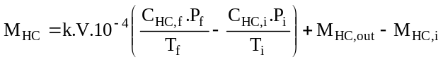
où:
M_{HC} | = | masse d’hydrocarbures (g),
M_{HC,out} | = | masse des hydrocarbures quittant l’enceinte, lorsqu’une enceinte à volume fixe est utilisée pour les essais d’émissions diurnes (g),
M_{HC,i} | = | masse des hydrocarbures entrant dans l’enceinte, lorsqu’une enceinte à volume fixe est utilisée pour les essais d’émissions diurnes (g),
C_{HC} | = | valeur mesurée de la concentration en hydrocarbures dans l’enceinte [ppm (volume) en équivalent C₁],
V | = | volume net de l’enceinte en m³, déduction faite du volume du véhicule avec les fenêtres et le coffre à bagages ouverts. Si le volume du véhicule n’est pas déterminé, on retranche un volume de 1,42 m³,
T | = | température ambiante de la chambre (K),
P | = | pression absolue dans la chambre d’essai (kPa),
H/C | = | rapport hydrogène/carbone,
k | = | 1,2 • (12 + H/C);
où:
i | = | est un indice de valeur initiale,
f | = | est un indice de valeur finale,
H/C | = | est pris égal à 2,33 pour les pertes par essai diurne,
H/C | = | est pris égal à 2,20 pour les pertes par imprégnation à chaud.
6.2 Résultat global de l’essai
La valeur globale de l’émission d’hydrocarbures, en masse, est égale à:
M_{totale} = M_{DI} + M_{HS}
où:
M_{totale} | = | émission globale en masse du véhicule (g),
M_{DI} | = | émission d’hydrocarbures, en masse, pour l’essai diurne (g),
M_{HS} | = | émission d’hydrocarbures, en masse, pour la phase d’imprégnation à chaud (g).
7. Contrôle de la conformité de production
7.1 Pour les contrôles de la fin de la chaîne de production, le détenteur de l’homologation peut démontrer la conformité par l’échantillonnage de véhicules qui devra satisfaire les exigences suivantes.
7.2 Essais d’étanchéité
7.2.1 Les mises à l’air libre à l’atmosphère à partir du système de contrôle des émissions doivent être isolées.
7.2.2 Une pression de 370 ± 10 mm de H₂O doit être appliquée au système d’alimentation en carburant.
7.2.3 La pression doit être stabilisée avant l’isolation du système d’alimentation de carburant de la source de pression.
7.2.4 Suite à l’isolation du système d’alimentation en carburant, la pression ne doit pas chuter de plus de 50 mm H₂O en 5 min.
7.3 Essais des mises à l’air libre
7.3.1 Les mises à l’air libre à l’atmosphère à partir du système de contrôle des émissions doivent être isolées.
7.3.2 Une pression de 370 ± 10 mm de H₂O doit être appliquée au système d’alimentation en carburant.
7.3.3 La pression doit être stabilisée avant l’isolation du système d’alimentation de carburant de la source de pression.
7.3.4 Les sorties des mises à l’air libre à l’atmosphère à partir des systèmes de contrôle des émissions doivent être réintégrées dans les conditions de production.
7.3.5 La pression du système d’alimentation du carburant doit chuter en dessous de 100 mm H₂O dans un temps compris entre 30 s et 2 min.
7.3.6 À la demande du constructeur, il est possible d’utiliser une procédure équivalente pour démontrer la capacité fonctionnelle pour les mises à l’air libre. Le constructeur devra faire une démonstration de cette procédure au service technique lors de la procédure d’homologation de type.
7.4 Essais de purge
7.4.1 Un système permettant la détection d’un débit d’air de 1 l/min doit être installé sur l’entrée de la purge et/ou un instrument de pression de dimensions suffisantes pour avoir des effets négligeables sur le système de purge doit être connecté au moyen d’une vanne à l’entrée de la purge.
7.4.2 Le constructeur peut utiliser un débitmètre de son choix, si ce dernier est accepté par l’autorité d’homologation de type.
7.4.3 Le véhicule doit fonctionner de telle façon que tout défaut de conception du système de purge pouvant gêner la purge soit détecté, et les circonstances doivent être notées.
7.4.4 Pendant que le moteur fonctionne à l’intérieur des limites spécifiées au paragraphe 7.4.3, le débit d’air doit être déterminé soit par:
7.4.4.1 L’appareillage spécifié au paragraphe 7.4.1. Celui-ci étant branché, il devra être observé une chute de pression de la pression atmosphérique à un niveau indiquant qu’un volume de 1 litre d’air a pénétré dans le système de contrôle des émissions par évaporation en moins de 1 min; ou
7.4.4.2 Si un autre appareillage de mesure de débit est utilisé, une lecture d’un débit de 1 l/min doit être possible.
7.4.4.3 À la demande du constructeur, il est possible d’utiliser une autre procédure pour les essais de purge si celle-ci a été présentée au service technique et acceptée par ce dernier lors de la procédure d’homologation de type.
7.5 L’autorité d’homologation de type qui a accordé l’homologation de type peut, à tout moment, vérifier les méthodes de contrôle de conformité applicables à chaque unité de production.
7.5.1 L’inspecteur doit prélever dans la série un nombre suffisant d’échantillons.
7.5.2 L’inspecteur peut essayer les véhicules en appliquant le paragraphe 7.1 de la présente annexe.
7.6 Si les prescriptions du paragraphe 7.5 ne sont pas satisfaites, l’autorité d’homologation de type doit s’assurer que toutes les mesures nécessaires sont prises pour rétablir la conformité de la production dans les plus brefs délais.
Annexe 7 − Appendice 1
Étalonnage des appareils pour les essais d’émissions par évaporation
1. Fréquence et méthode d’étalonnage
1.1 Tout le matériel doit être étalonné avant la première utilisation et subir ensuite un étalonnage aussi souvent que nécessaire et, en tout cas, au cours du mois qui précède un essai en vue de l’homologation de type. Les méthodes d’étalonnage à utiliser sont décrites dans le présent appendice.
1.2 Normalement, les plages de températures mentionnées en premier lieu doivent être utilisées. Les températures indiquées entre crochets peuvent être utilisées en remplacement.
2. Étalonnage de l’enceinte
2.1 Détermination initiale du volume interne de l’enceinte
2.1.1 Avant une première utilisation de l’enceinte, on détermine le volume interne de celle-ci en opérant comme indiqué ci-après:
On mesure avec soin les dimensions internes de la chambre, en tenant compte de toute irrégularité, comme par exemple des poutrelles de contreventement. On détermine le volume interne de la chambre d’après ces mesures.
Pour une enceinte à volume variable, verrouiller l’enceinte à un volume déterminé, l’enceinte étant maintenue à une température ambiante de 303 K (30 °C) [302 K (29 °C)]. Le volume nominal ainsi calculé devra être répétable à 0,5 % près.
2.1.2 On obtient le volume interne net en déduisant 1,42 m³ du volume interne de l’enceinte. Au lieu de déduire 1,42 m³, on peut aussi déduire le volume du véhicule d’essai, le coffre à bagages et les fenêtres du véhicule étant ouverts.
2.1.3 On vérifie alors l’étanchéité de la chambre, en procédant comme indiqué au paragraphe 2.3. Si la valeur trouvée pour la masse de propane ne correspond pas à la masse injectée, à 2 % près, il faut agir en conséquence pour rectifier le défaut.
2.2 Détermination des émissions résiduelles dans la chambre
Cette opération permet de déterminer si la chambre ne contient aucune matière susceptible d’émettre des quantités significatives d’hydrocarbures. On effectuera cette vérification pour la mise en service de la chambre, ainsi qu’après tout travail effectué dans la chambre pouvant entraîner des émissions résiduelles et à raison d’au moins une fois par an.
2.2.1 Comme indiqué au paragraphe 2.1.1, les enceintes à volume variable peuvent être utilisées en configuration verrouillée ou non verrouillée. La température ambiante doit être maintenue à 308 K ± 2 K (35 ± 2 °C) [309 K ± 2 K (36 ± 2 °C)] pendant la période de 4 h mentionnée ci-après.
2.2.2 Les enceintes à volume fixe sont utilisées avec les entrées et les sorties d’air fermées. La température ambiante est maintenue à 308 K ± 2 K (35 ± 2 °C) [309 K ± 2 K (36 ± 2 °C)] pendant la période de 4 h mentionnée ci-après.
2.2.3 L’enceinte peut être fermée de manière étanche et le ventilateur de mélange peut fonctionner pendant une durée allant jusqu’à 12 h avant que ne débute la période de 4 h de mesure de la concentration résiduelle.
2.2.4 Étalonner l’analyseur (si nécessaire), le mettre à zéro et en effectuer le réglage d’échelle.
2.2.5 Purger l’enceinte jusqu’à obtenir une valeur stable pour la mesure de la concentration d’hydrocarbures. Mettre en marche le ventilateur de mélange si ce n’est déjà fait.
2.2.6 Fermer la chambre de manière étanche et mesurer la valeur de la concentration résiduelle en hydrocarbures ainsi que la température et la pression barométrique. On obtient ainsi les valeurs initiales C_{HCi}, P_{i} et T_{i}, à utiliser pour calculer les conditions résiduelles dans l’enceinte.
2.2.7 On laisse alors l’enceinte au repos avec le ventilateur de mélange en marche pendant 4 h.
2.2.8 Après cette période de 4 h, on utilise le même analyseur pour mesurer la concentration en hydrocarbures dans la chambre. On mesure également la température et la pression barométrique. On obtient ainsi les valeurs finales C_{HCf}, P_{f} et T_{f}.
2.2.9 On calcule alors la variation de la masse d’hydrocarbures dans l’enceinte pendant la durée de l’essai, comme indiqué au paragraphe 2.4. Cette variation ne doit pas être supérieure à 0,05 g.
2.3 Étalonnage de la chambre et essai de rétention des hydrocarbures
L’essai d’étalonnage et de rétention des hydrocarbures dans la chambre permet de vérifier la valeur calculée du volume (par. 2.1) et sert aussi à mesurer un taux de fuite éventuelle. Le taux de fuite de l’enceinte doit être déterminé lors de sa mise en service, après tout travail effectué dans l’enceinte qui serait susceptible d’en affecter l’intégrité, et au moins une fois par mois. Si six essais de rétention mensuels consécutifs sont effectués sans qu’aucune action corrective n’apparaisse nécessaire, le taux de fuite de l’enceinte pourra par la suite être déterminé tous les trimestres, tant qu’aucune correction n’est requise.
2.3.1 Purger l’enceinte jusqu’à obtenir une concentration d’hydrocarbures stable. Mettre en marche le ventilateur de mélange, si ce n’est déjà fait. Mettre l’analyseur à zéro, l’étalonner si nécessaire et en effectuer le réglage d’échelle.
2.3.2 Dans le cas d’une enceinte à volume variable, la verrouiller selon la configuration volumique nominale. Dans le cas d’une enceinte à volume fixe, fermer les entrées et les sorties d’air.
2.3.3 Mettre en marche le système de régulation de la température ambiante (si ce n’est déjà fait) et le régler à une température initiale de 308 K (35 °C) [309 K (36 °C)].
2.3.4 Lorsque la température de l’enceinte se stabilise à 308 ±2 K (35 ± 2 °C) [309 ± 2 K (36 ± 2 °C)], fermer l’enceinte de manière étanche et mesurer la concentration résiduelle, la température et la pression barométrique. On obtient ainsi les valeurs initiales C_{HCi}, P_{i} et T_{i}, à utiliser pour l’étalonnage de l’enceinte.
2.3.5 Injecter dans l’enceinte environ 4 g de propane. Cette masse de propane doit être mesurée avec une précision de ±0,2 % de la valeur mesurée.
2.3.6 Laisser l’atmosphère de la chambre se brasser pendant 5 min et mesurer alors la concentration d’hydrocarbures, la température et la pression barométrique. On obtient ainsi les valeurs finales C_{HCf}, P_{f} et T_{f} pour l’étalonnage de l’enceinte, ainsi que les valeurs initiales C_{HCi}, P_{i} et T_{i}, pour l’essai de rétention.
2.3.7 À partir des valeurs mesurées aux paragraphes 2.3.4 et 2.3.6 et de la formule indiquée au paragraphe 2.4, calculer la masse de propane contenue dans l’enceinte. Cette valeur doit être celle de la masse de propane mesurée au paragraphe 2.3.5 à 2 % près.
2.3.8 Dans le cas d’une enceinte à volume variable, la déverrouiller de la configuration volumique nominale. Dans le cas d’une enceinte à volume fixe, ouvrir les entrées et sorties d’air.
2.3.9 On commence le processus en faisant varier de manière cyclique la température ambiante de 308 K (35 °C) à 293 K (20 °C), puis de nouveau à 308 K (35 °C) [308,6 K (35,6 °C), puis à 295,2 K (22,2 °C) et de nouveau à 308,6 K (35,6 °C)] sur une période de 24 h selon le profil [profil de remplacement] spécifié à l’appendice 2 de la présente annexe, dans les 15 min qui suivent la fermeture de l’enceinte. (Les tolérances sont celles spécifiées au paragraphe 5.7.1 de la présente annexe.)
2.3.10 Lorsque la période de 24 h de variation cyclique de la température est écoulée, mesurer et enregistrer la concentration finale d’hydrocarbures, la température et la pression barométrique. On obtient ainsi les valeurs finales C_{HCf}, P_{f} et T_{f}, pour l’essai de rétention d’hydrocarbures.
2.3.11 Au moyen de la formule indiquée au paragraphe 2.4, calculer la masse d’hydrocarbures d’après les valeurs mesurées aux paragraphes 2.3.10 et 2.3.6. Cette masse ne doit pas différer de plus de 3 % de la masse d’hydrocarbures obtenue au paragraphe 2.3.7.
2.4 Calculs
Le calcul de la valeur nette de la variation de la masse d’hydrocarbures contenue dans l’enceinte sert à déterminer le taux résiduel en hydrocarbures de l’enceinte et son taux de fuite. Les valeurs initiales et finales de la concentration d’hydrocarbures, de la température et de la pression barométrique sont utilisées dans la formule ci-après pour calculer la variation de la masse:
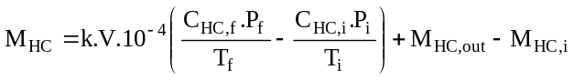
où:
M_{HC} | = | masse d’hydrocarbures (g),
M_{HC,out} | = | masse des hydrocarbures quittant l’enceinte, lorsqu’une enceinte à volume fixe est utilisée pour les essais d’émissions diurnes (g),
M_{HC,i} | = | masse des hydrocarbures entrant dans l’enceinte, lorsqu’une enceinte à volume fixe est utilisée pour les essais d’émissions diurnes (g),
C_{HC} | = | concentration d’hydrocarbures dans l’enceinte, en équivalent-carbone (Note: ppm carbone = ppm propane x 3),
V | = | volume de l’enceinte en m³,
T | = | température ambiante dans l’enceinte (K),
P | = | pression barométrique (kPa),
k | = | 17,6,
où:
i est un indice de valeur initiale,
f est un indice de valeur finale.
3. Vérification de l’analyseur d’hydrocarbures de type FID
(Détecteur à ionisation de flamme)
3.1 Réglage de l’analyseur pour une réponse optimale
On réglera l’analyseur FID suivant les indications du constructeur de l’appareil. On utilisera du propane dilué dans l’air pour régler l’appareil en vue d’une réponse optimale dans la plage de mesure la plus courante.
3.2 Étalonnage de l’analyseur d’hydrocarbures
Effectuer cet étalonnage en utilisant du propane dilué dans l’air et dans de l’air synthétique purifié. Voir le paragraphe 3.2 de l’appendice 3 de l’annexe 4a.
Établir une courbe d’étalonnage comme indiqué aux paragraphes 4.1 et 4.5 du présent appendice.
3.3 Vérification de l’interférence à l’oxygène et limites recommandées
Le facteur de réponse (Rf) pour un hydrocarbure particulier est le rapport entre l’indication C₁ donnée par l’analyseur FID, exprimé en équivalent-carbone (C₁) et la concentration du gaz d’étalonnage dans la bouteille exprimée en ppm de C₁. La concentration du gaz d’étalonnage doit être suffisante pour donner une réponse correspondant à environ 80 % de la déviation totale pour les plages de fonctionnement normalement utilisées. La concentration doit être connue à 2 % près par rapport à un étalon gravimétrique exprimé en volume. De plus, la bouteille de gaz doit être préconditionnée pendant 24 h à une température comprise entre 293 et 303 K (20 °C et 30 °C).
Les facteurs de réponse doivent être déterminés lors de la mise en service de l’analyseur et par la suite lors des interventions principales de maintenance. Le gaz de référence à utiliser est du propane dilué avec de l’air purifié qui est considéré comme donnant un facteur de réponse égal à 1,00.
Le gaz d’essai utilisé pour l’interférence à l’oxygène et la fourchette de facteurs de réponse recommandée sont donnés ci-après:
Propane et azote: 0,95 ≤ Rf ≤ 1,05.
4. Étalonnage de l’analyseur d’hydrocarbures
Dans chacune des plages de fonctionnement normalement utilisées, on effectuera un étalonnage en procédant comme indiqué ci-après:
4.1 On détermine la courbe d’étalonnage sur cinq points au moins dont l’espacement doit être aussi uniforme que possible. La concentration nominale du gaz d’étalonnage à la plus forte concentration doit être égale à au moins 80 % de la pleine échelle.
4.2 La courbe d’étalonnage est calculée par la méthode des moindres carrés. Si le polynôme résultant est d’un degré supérieur à 3, le nombre de points d’étalonnage doit au moins être égal au degré du polynôme plus 2.
4.3 La courbe d’étalonnage ne doit pas s’écarter de plus de 2 % de la valeur nominale de chaque gaz d’étalonnage.
4.4 En utilisant les coefficients de polynôme obtenu au paragraphe 3.2, on établit un tableau donnant les valeurs vraies de la concentration en regard des valeurs indiquées, avec des intervalles au plus égaux à 1 % de la pleine échelle. On doit établir ce tableau pour chaque échelle de l’analyseur. Ce tableau doit aussi contenir d’autres indications et notamment:
a) Date de l’étalonnage, valeurs indiquées par le potentiomètre à zéro et étalonné (lorsqu’on a ces valeurs);
b) Échelle nominale;
c) Données de référence pour chaque gaz d’étalonnage utilisé;
d) Valeur réelle et valeur indiquée pour chaque gaz d’étalonnage utilisé, avec les différences en pourcentage;
e) Combustible de l’analyseur FID, et type de celui-ci;
f) Pression d’air de l’analyseur FID.
4.5 D’autres techniques (utilisation d’un calculateur, commutation de gamme électronique, etc.) peuvent être appliquées, s’il est démontré au service technique qu’elles offrent une précision équivalente.
Annexe 7 − Appendice 2
Profil des températures diurnes ambiantes  pour l’étalonnage de l’enceinte et l’essai  d’émissions diurne |  |  | Profil de remplacement des températures diurnes ambiantes pour l’étalonnage de l’enceinte conformément à l’annexe 7, appendice 1, paragraphes 1.2 et 2.3.9
Temps (h) |  | Température (°C_{i}) | Temps (h) | Température (°C_{i})
Étalonnage | Essai | Température (°C_{i}) | Temps (h) | Température (°C_{i})
13 | 0/24 | 20,0 | 0 | 35,6
14 | 1 | 20,2 | 1 | 35,3
15 | 2 | 20,5 | 2 | 34,5
16 | 3 | 21,2 | 3 | 33,2
17 | 4 | 23,1 | 4 | 31,4
18 | 5 | 25,1 | 5 | 29,7
19 | 6 | 27,2 | 6 | 28,2
20 | 7 | 29,8 | 7 | 27,2
21 | 8 | 31,8 | 8 | 26,1
22 | 9 | 33,3 | 9 | 25,1
23 | 10 | 34,4 | 10 | 24,3
24/0 | 11 | 35,0 | 11 | 23,7
1 | 12 | 34,7 | 12 | 23,3
2 | 13 | 33,8 | 13 | 22,9
3 | 14 | 32,0 | 14 | 22,6
4 | 15 | 30,0 | 15 | 22,2
5 | 16 | 28,4 | 16 | 22,5
6 | 17 | 26,9 | 17 | 24,2
7 | 18 | 25,2 | 18 | 26,8
8 | 19 | 24,0 | 19 | 29,6
9 | 20 | 23,0 | 20 | 31,9
10 | 21 | 22,0 | 21 | 33,9
11 | 22 | 20,8 | 22 | 35,1
12 | 23 | 20,2 | 23 | 35,4
 |  |  | 24 | 35,6
Annexe 8
Essai de type VI
(Vérification des émissions moyennes à l’échappement, à basse température ambiante, de monoxyde de carbone et d’hydrocarbure après démarrage à froid)
1. Introduction
La présente annexe n’est applicable qu’aux véhicules équipés d’un moteur à allumage commandé. Elle décrit l’appareillage nécessaire et la méthode à suivre pour réaliser l’essai de type VI défini au paragraphe 5.3.5 du présent Règlement en vue de vérifier les émissions de monoxyde de carbone et d’hydrocarbures à basse température ambiante. Les points abordés dans la présente annexe sont les suivants:
a) Matériel nécessaire;
b) Conditions d’essai;
c) Procédures d’essai et prescriptions relatives aux données.
2. Matériel d’essai
2.1 Résumé
2.1.1 Le présent chapitre concerne le matériel nécessaire pour les essais d’émissions de gaz d’échappement à basse température ambiante effectués sur les véhicules équipés d’un moteur à allumage commandé. Le matériel nécessaire et les spécifications correspondent aux exigences applicables à l’essai de type I décrit à l’annexe 4a et ses appendices, lorsque des exigences spécifiques à l’essai de type VI ne sont pas prévues. Les tolérances applicables aux essais de type VI à basse température ambiante sont celles définies aux paragraphes 2.2 à 2.6.
2.2 Banc à rouleaux
2.2.1 Les exigences décrites à l’appendice 1 de l’annexe 4a sont applicables. Le banc à rouleaux est réglé pour simuler le fonctionnement d’un véhicule sur route à 266 K (-7 °C). Ce réglage peut être basé sur une détermination de la courbe de résistance à l’avancement sur route à 266 K (-7 °C). À défaut, la résistance à l’avancement déterminée conformément à l’appendice 7 de l’annexe 4a peut être ajustée pour une diminution de 10 % de la décélération en roue libre. Le service technique peut approuver l’utilisation d’autres méthodes de détermination de la résistance à l’avancement.
2.2.2 L’étalonnage du banc est effectué en appliquant les dispositions de l’appendice 1 de l’annexe 4a.
2.3 Système d’échantillonnage
2.3.1 Les dispositions de l’appendice 2 et de l’appendice 3 de l’annexe 4a sont applicables.
2.4 Appareillage d’analyse
2.4.1 Les dispositions de l’appendice 3 de l’annexe 4a s’appliquent, mais seulement pour les essais concernant le monoxyde et le dioxyde de carbone et les hydrocarbures totaux.
2.4.2 L’étalonnage de l’appareillage d’analyse est effectué selon les dispositions de l’annexe 4a.
2.5 Gaz
2.5.1 Les dispositions du paragraphe 3 de l’appendice 3 de l’annexe 4a s’appliquent lorsqu’elles sont pertinentes.
2.6 Appareillage supplémentaire
2.6.1 Les dispositions énoncées au paragraphe 4.6 de l’annexe 4a sont applicables aux appareils utilisés pour mesurer le volume, la température, la pression et l’humidité.
3. Déroulement de l’essai et carburant
3.1 Conditions générales
3.1.1 Le déroulement de l’essai illustré par la figure A8/1 montre les étapes des procédures de l’essai de type VI. Le véhicule est soumis à des niveaux de température ambiante dont la moyenne est de 266 K (-7 °C) ±3 K et qui ne sont ni inférieurs à 260 K (-13 °C) ni supérieurs à 272 K (-1 °C).
La température ne peut descendre au-dessous de 263 K (-10 °C), ni dépasser 269 K (-4 °C) pendant plus de 3 min consécutives.
3.1.2 La température de la chambre d’essai, contrôlée durant l’essai, est mesurée à la sortie du ventilateur de refroidissement (par. 5.2.1 de la présente annexe). La température ambiante notée est la moyenne arithmétique des températures de la chambre d’essai mesurées à intervalles constants de 1 min au maximum.
3.2 Méthode d’essai
Le cycle de conduite urbain (partie Un), selon la figure A4a/1 de l’annexe 4a se compose de quatre cycles élémentaires urbains formant ensemble un cycle complet de partie Un.
3.2.1 Le démarrage du moteur, le commencement des prélèvements et l’exécution du premier cycle sont effectués conformément au tableau 1 et à la figure A4a/1 de l’annexe 4a.
3.3 Préparation de l’essai
3.3.1 Les dispositions prévues au paragraphe 3.2 de l’annexe 4a sont applicables en ce qui concerne le véhicule d’essai. Le réglage de l’inertie équivalente sur le banc à rouleaux est effectué conformément aux dispositions du paragraphe 6.2.1 de l’annexe 4a.

Figure A8/1

Procédure d’essai à basse température ambiante
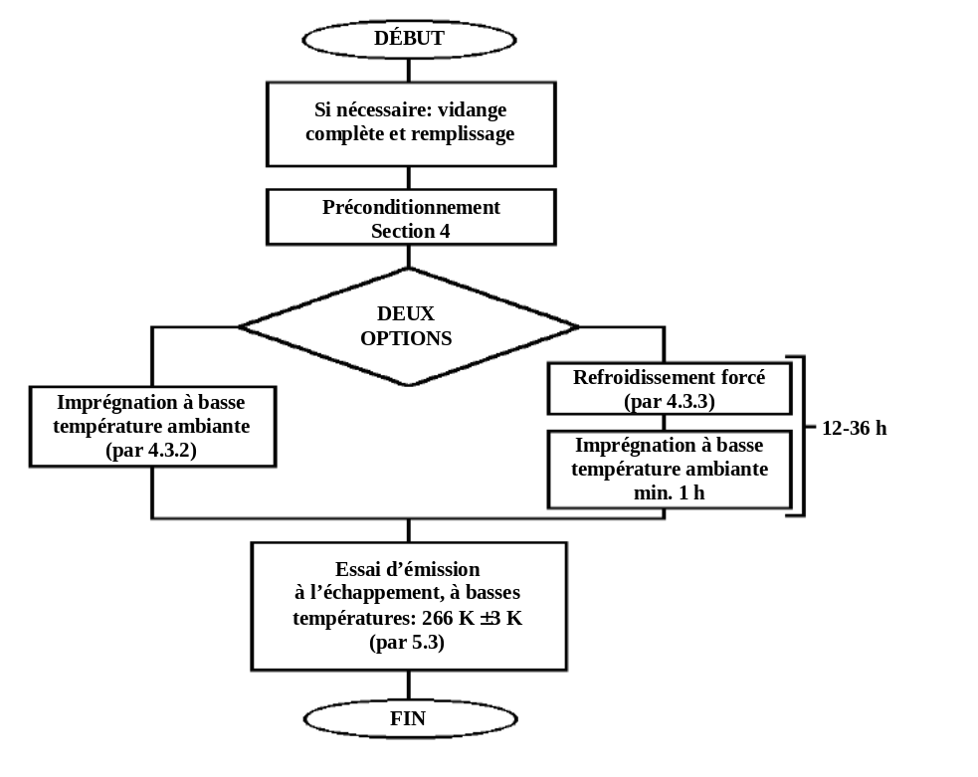
3.4 Carburant d’essai
3.4.1 Le carburant d’essai doit satisfaire aux prescriptions figurant au paragraphe 2 de l’annexe 10.
4. Préconditionnement du véhicule
4.1 Résumé
4.1.1 Pour que la reproductibilité des essais d’émissions soit assurée, le véhicule d’essai doit être conditionné de manière uniforme. Le conditionnement consiste en un cycle de conduite préparatoire sur le banc à rouleaux, suivi par un temps d’imprégnation avant l’essai d’émissions décrit au paragraphe 4.3 de la présente annexe.
4.2 Préconditionnement
4.2.1 Le ou les réservoirs de carburant sont remplis avec le carburant d’essai indiqué. Si le carburant présent dans le ou les réservoirs ne répond pas aux spécifications énoncées au paragraphe 3.4.1 de la présente annexe, il convient de vidanger le réservoir avant le remplissage. Le carburant d’essai doit être à une température inférieure ou égale à 289 K (+16 °C). Pour les opérations décrites ci-dessus, le système de contrôle des émissions par évaporation ne doit être ni anormalement purgé ni anormalement chargé.
4.2.2 Le véhicule est amené à la chambre d’essai et placé sur le banc à rouleaux.
4.2.3 Le préconditionnement se compose d’un cycle de conduite complet, partie Un et partie Deux, conformément aux tableaux A4a/1 et A4a/2 et à la figure A4a/1 de l’annexe 4a. À la demande du fabricant, les véhicules équipés d’un moteur à allumage commandé peuvent être préconditionnés par un cycle de conduite de partie Un et deux cycles de conduite de partie Deux.
4.2.4 Pendant le préconditionnement, la température de la chambre d’essai doit rester assez constante et ne doit pas être supérieure à 303 K (30 °C).
4.2.5 La pression des pneus des roues motrices est réglée conformément aux dispositions du paragraphe 6.2.3 de l’annexe 4a.
4.2.6 Dans les 10 min suivant la fin du préconditionnement, le moteur du véhicule est éteint.
4.2.7 Si le fabricant le demande et avec l’accord du service technique, un préconditionnement supplémentaire peut être autorisé à titre exceptionnel. Le service technique peut aussi décider de procéder à d’autres opérations de préconditionnement du véhicule, consistant en un ou plusieurs modules supplémentaires de conduite du cycle urbain (partie Un) décrit au tableau A4a/1 et à la figure A4a/1 de l’annexe 4a. Le procès-verbal d’essai doit indiquer quelles opérations supplémentaires de préconditionnement ont été utilisées.
4.3 Méthodes d’imprégnation
4.3.1 L’une des deux méthodes décrites ci-après, qui doit être choisie par le constructeur, est utilisée pour stabiliser le véhicule avant l’essai d’émissions.
4.3.2 Méthode standard
Le véhicule est entreposé pendant une durée de 12 h au moins et de 36 h au plus avant l’essai des émissions à l’échappement à basse température ambiante. La température ambiante (thermomètre sec) pendant cette durée est maintenue à une moyenne de:
266 K (-7 °C) ±3 K calculée sur chaque heure de cette durée, et elle ne peut être inférieure à 260 K (-13 °C) ni supérieure à 272 K (-1 °C). En outre, la température ne peut descendre au-dessous de 263 K (-10 °C) ni dépasser 269 K (-4 °C) pendant plus de 3 min consécutives.
4.3.3 Méthode forcée
Le véhicule est entreposé pendant 36 h au maximum avant l’essai des émissions à l’échappement à basse température ambiante.
4.3.3.1 Le véhicule ne peut être entreposé à une température ambiante supérieure à 303 K (30 °C) pendant cette période.
4.3.3.2 Le refroidissement du véhicule peut être effectué par refroidissement forcé du véhicule jusqu’à la température de l’essai. Si le refroidissement est accéléré par des ventilateurs, ceux-ci sont placés en position verticale de manière à diriger le refroidissement maximal sur le train et le moteur et non sur le carter. Aucun ventilateur n’est placé au-dessous du véhicule.
4.3.3.3 La température ambiante ne doit être strictement vérifiée qu’après le refroidissement du véhicule à une température de 266 K (-7 °C) ±2 K, telle que définie par la mesure de la température de l’huile moteur.
La température représentative de l’huile moteur est la température de l’huile mesurée près du centre du carter et non en surface ou au fond du carter. Si la mesure est réalisée en plusieurs endroits différents dans l’huile, toutes les mesures doivent satisfaire aux prescriptions relatives à la température.
4.3.3.4 Le véhicule doit être entreposé pendant 1 h au moins après avoir été refroidi à une température de 266 K (-7 °C) ±2 K, avant le contrôle des émissions à l’échappement à basse température ambiante. Au cours de cette période, la température ambiante (thermomètre sec) doit être en moyenne de 266 K (-7 °C) ±3 K et ne doit être ni inférieure à 260 K (-13 °C) ni supérieure à 272 K -1 °C).
En outre, la température ne doit être ni supérieure à 269 K (-4 °C) ni inférieure à 263 K (-10 °C) pendant plus de 3 min consécutives.
4.3.4 Si le véhicule est stabilisé à 266 K (-7 °C), dans un environnement différent puis transite dans un environnement plus chaud pour entrer dans la chambre d’essai, il doit être restabilisé en chambre d’essai pendant une période au moins égale à six fois la période au cours de laquelle il a été exposé à une température supérieure. La température ambiante (thermomètre sec) au cours de cette période doit être en moyenne de 266 K (-7 °C) ±3 K et ne doit être ni inférieure à 260 K (-13 °C) ni supérieure à 272 K (-1 °C).
En outre, la température ne doit pas être supérieure à 269 K (-4 °C) ou inférieure à 263 K (-10 °C) pendant plus de 3 min consécutives.
5. Mode opératoire pour l’essai au banc
5.1 Résumé
5.1.1 La mesure des émissions est réalisée pendant un essai consistant en un cycle (partie Un) (tableau A4a/1 et fig. A4a/1 de l’annexe 4a). Démarrage du moteur, prélèvement immédiat des gaz, fonctionnement pendant la partie Un du cycle et arrêt du moteur constituent un essai complet à basse température, d’une durée totale de 780 s. Les gaz d’échappement sont dilués avec de l’air ambiant et un échantillon proportionnel continu est prélevé pour analyse. Les gaz prélevés dans les sacs sont analysés pour déterminer la quantité de monoxyde de carbone, de dioxyde de carbone et d’hydrocarbures. Un échantillon parallèle de l’air dilué est analysé pour mesurer le monoxyde de carbone, les hydrocarbures totaux et le dioxyde de carbone.
5.2 Fonctionnement du banc à rouleaux
5.2.1 Ventilateur de refroidissement
5.2.1.1 Un ventilateur de refroidissement est installé de façon à diriger l’air de refroidissement vers le radiateur (refroidissement de l’eau) ou vers la prise d’air (refroidissement de l’air) et vers le véhicule.
5.2.1.2 Dans le cas de véhicules équipés d’un moteur à l’avant, le ventilateur est installé devant le véhicule à moins de 300 mm. Dans le cas de véhicules équipés d’un moteur à l’arrière ou si la prescription susmentionnée est impossible à appliquer, le ventilateur est placé dans une position permettant d’envoyer suffisamment d’air pour refroidir le véhicule.
5.2.1.3 La vitesse du ventilateur doit être telle que, dans la fourchette de fonctionnement de 10 km/h à au moins 50 km/h, la vitesse linéaire de l’air à la sortie soufflante soit, à 5 km/h près, égale à la vitesse correspondante des rouleaux. Pour le choix final de la soufflerie, on retiendra les caractéristiques suivantes:
a) Surface: au moins 0,2 m²;
b) Hauteur du bord inférieur par rapport au sol: environ 20 cm.
L’autre possibilité est de retenir une vitesse du ventilateur d’au moins 6 m/s (21,6 km/h). À la demande du fabricant, la hauteur du ventilateur de refroidissement peut être modifiée pour des véhicules spéciaux (par exemple fourgons, véhicules tout-terrain).
5.2.1.4 La vitesse du véhicule doit être mesurée d’après la vitesse de rotation du ou des rouleaux du banc d’essai (par. 1.2.6 de l’appendice 1 de l’annexe 4a).
5.2.3 Des cycles d’essai préliminaires peuvent, au besoin, être réalisés pour déterminer la meilleure manière d’agir sur les commandes d’accélération et de freinage pour obtenir un cycle proche du cycle théorique dans les limites prescrites, ou pour permettre le réglage du système de prélèvement. Ce type de conduite doit être réalisé avant la phase «DÉBUT» indiquée à la figure A8/1.
5.2.4 L’humidité de l’air doit être maintenue à un niveau suffisamment faible pour éviter toute condensation sur les rouleaux du banc d’essai.
5.2.5 Le banc à rouleaux doit être complètement chauffé, conformément aux instructions du constructeur du banc d’essai, et des procédures et méthodes de contrôle doivent être utilisées pour garantir la stabilité de l’adhérence résiduelle.
5.2.6 L’intervalle de temps entre l’échauffement du banc à rouleaux et le commencement du contrôle des gaz d’échappement ne doit pas être supérieur à 10 min si le banc d’essai n’est pas doté d’un dispositif de chauffage indépendant. Si le banc d’essai est doté d’un dispositif de chauffage indépendant, le contrôle des émissions ne doit pas commencer plus de 20 min après 1’échauffement du banc d’essai.
5.2.7 Si la puissance du banc à rouleaux doit faire l’objet d’un réglage manuel, celui-ci doit intervenir dans l’heure qui précède le contrôle des gaz d’échappement. Le véhicule d’essai ne doit pas être utilisé pour effectuer ce réglage. Les bancs à rouleaux dotés d’un contrôle automatique des réglages présélectionnés peuvent être réglés à tout moment avant le début de l’essai.
5.2.8 Avant le commencement du cycle de conduite pour le contrôle des émissions à l’échappement, la température de la chambre d’essai doit être de 266 K (-7 °C) ±2 K, mesurée dans le courant d’air produit par le ventilateur à une distance maximale de 1,5 m du véhicule.
5.2.9 Au cours du fonctionnement du véhicule, le chauffage et le dégivrage doivent être coupés.
5.2.10 La distance totale parcourue ou le nombre de tours de rouleaux mesurés doivent être notés.
5.2.11 Les véhicules à quatre roues motrices sont soumis à l’essai avec deux roues motrices. La résistance totale pour le réglage du banc d’essai est déterminée lorsque le véhicule se trouve dans son état de fonctionnement initialement prévu.
5.3 Conduite de l’essai
5.3.1 Les dispositions du paragraphe 6.4 de l’annexe 4a, à l’exclusion du paragraphe 6.4.1.2, sont applicables au démarrage du moteur, à la conduite de l’essai et au prélèvement des gaz. Le prélèvement des gaz commence avant ou au début de la phase de démarrage du moteur et s’achève à la fin de la dernière période de ralenti du dernier cycle élémentaire de la partie Un (cycle urbain) après 780 s.
Le premier cycle de conduite commence par une période de 11 s de ralenti suivant immédiatement le démarrage du moteur.
5.3.2 Les dispositions du paragraphe 6.5 de l’annexe 4a, à l’exclusion du paragraphe 6.5.2, sont applicables à 1’analyse des échantillons de gaz. Au cours de l’analyse des gaz, le service technique doit veiller à empêcher la condensation de vapeur d’eau dans les sacs d’échantillon de gaz.
5.3.3 Les dispositions du paragraphe 6.6 de l’annexe 4a s’appliquent au calcul de la masse des émissions.
6. Autres prescriptions
6.1 Stratégie irrationnelle de réduction des émissions
6.1.1 Toute stratégie irrationnelle de réduction des émissions qui entraîne une diminution de l’efficacité du système de contrôle des émissions dans des conditions normales d’utilisation à basses températures et qui n’est pas couverte par l’essai normalisé de contrôle des émissions, est considérée comme un dispositif de manipulation (defeat device).
Annexe 9
Essai du type V
(Description de l’essai d’endurance permettant de vérifier la durabilité
des dispositifs antipollution)
1. Introduction
1.1 La présente annexe décrit l’essai permettant de vérifier la durabilité des dispositifs antipollution équipant les véhicules à allumage commandé ou à allumage par compression. Les exigences de durabilité sont démontrées sur la base d’une des trois options présentées aux paragraphes 1.2, 1.3 et 1.4.
1.2 L’essai de durabilité du véhicule complet est un essai de vieillissement de 160 000 km. Cet essai est effectué sur piste, sur route ou sur banc à rouleaux.
1.3 Le constructeur peut opter pour un essai de durabilité sur banc de vieillissement. Les prescriptions techniques relatives à cet essai sont énoncées au paragraphe 2.2.
1.4 Au lieu de l’essai de durabilité, le constructeur peut choisir d’appliquer les facteurs de détérioration attribués sur la base du tableau 3 figurant au paragraphe 5.3.6.2 du présent Règlement.
1.5 À la demande du constructeur, le service technique peut réaliser l’essai du type I avant l’achèvement de l’essai de durabilité du véhicule complet ou sur banc de vieillissement en utilisant les facteurs de détérioration prévus au tableau 3 figurant au paragraphe 5.3.6.2 du présent Règlement. À l’achèvement de l’essai de durabilité du véhicule complet ou sur banc de vieillissement, le service technique peut modifier les résultats d’homologation de type enregistrés à l’annexe 2 du présent Règlement en remplaçant les facteurs de détérioration attribués prévus au tableau susmentionné par ceux mesurés au cours de l’essai de durabilité du véhicule complet ou sur banc de vieillissement.
1.6 Les facteurs de détérioration sont déterminés sur la base des procédures définies aux paragraphes 1.2 et 1.3 ou des valeurs attribuées prévues au tableau mentionné au paragraphe 1.4. Les facteurs de détérioration sont utilisés pour établir la conformité avec les exigences des limites d’émission appropriées établies au tableau 1 du paragraphe 5.3.1.4 du présent Règlement au cours de la durée de vie utile du véhicule.
2. Prescriptions techniques
2.1 Au lieu du cycle de fonctionnement décrit au paragraphe 6.1 pour l’essai de durabilité du véhicule complet, le constructeur du véhicule peut utiliser le cycle normalisé sur route (SRC) décrit à l’appendice 3 de la présente annexe. Ce cycle d’essai porte sur un parcours du véhicule d’au moins 160 000 km.
2.2 Essai de durabilité sur banc de vieillissement
2.2.1 Outre les prescriptions techniques relatives à l’essai sur banc de vieillissement définies au paragraphe 1.3, les prescriptions techniques définies dans la présente section 2 s’appliquent.
Le carburant à utiliser lors de l’essai est celui spécifié au paragraphe 4.
2.3 L’essai de durabilité sur banc de vieillissement à effectuer doit être celui qui convient pour le type de moteur, ainsi qu’indiqué aux paragraphes 2.3.1 et 2.3.2.
2.3.1 Véhicules équipés d’un moteur à allumage commandé
2.3.1.1 La procédure suivante de vieillissement sur banc s’applique aux véhicules équipés d’un moteur à allumage commandé, y compris les véhicules hybrides, qui nécessitent l’usage d’un catalyseur comme principal système d’épuration aval des gaz.
La procédure de vieillissement sur banc nécessite l’installation d’un système de catalyseur et de capteur d’oxygène sur un banc de vieillissement du catalyseur.
Le vieillissement sur banc est conduit suivant le cycle normalisé sur banc (SBC) pour la période calculée à partir de l’équation du temps de vieillissement sur banc (BAT). L’équation BAT impose, à l’entrée, les données du temps de maintien en température du catalyseur mesurées lors du cycle normalisé sur route (SRC), décrit à l’appendice 3 de la présente annexe.
2.3.1.2 Cycle normalisé sur banc (SBC). Le vieillissement normalisé sur banc du catalyseur est conduit suivant le SBC. Le SBC est réalisé pendant la période calculée à partir de l’équation BAT. Le SBC est décrit à l’appendice 1 de la présente annexe.
2.3.1.3 Données du temps de maintien en température du catalyseur. La température du catalyseur est mesurée pendant au moins deux cycles complets du cycle SRC comme décrit à l’appendice 3 de la présente annexe.
La température du catalyseur est mesurée au point de la température la plus élevée du catalyseur le plus chaud du véhicule d’essai. La température peut aussi être mesurée à un autre point à condition d’être ajustée pour représenter la température mesurée au point le plus chaud sur la base de jugements techniques valables.
La température du catalyseur est mesurée à une fréquence minimale de 1 hertz (une mesure par seconde).
Les résultats de la température mesurée du catalyseur sont consignés dans un histogramme comprenant des plages de température ne dépassant pas 25 °C.
2.3.1.4 Temps de vieillissement sur banc. Le temps de vieillissement sur banc est calculé sur la base de l’équation du temps de vieillissement sur banc (BAT) comme suit:
te pour un écart de température = th e((R/Tr) - (R/Tv))
te total = la somme de te sur toutes les plages de température
temps de vieillissement sur banc = A (total te)
où:
A | = 1,1 | cette valeur sert à ajuster le temps de vieillissement du catalyseur pour tenir compte de la détérioration due à des sources autres que le vieillissement thermique du catalyseur,
R | = | la réactivité thermique du catalyseur = 17 500,
th | = | le temps (en heures) mesuré pour l’écart de température prescrit de l’histogramme de la température du catalyseur du véhicule ajusté sur la base de la durée de vie utile totale: par exemple, si l’histogramme représente 400 km et si la durée de vie utile est de 160 000 km, toutes les entrées de temps dans l’histogramme sont multipliées par 400 (160 000/400),
te total | = | le temps équivalent (en heures) nécessaire pour vieillir le catalyseur à la température Tr sur le banc de vieillissement du catalyseur en utilisant le cycle de vieillissement du catalyseur pour produire le même niveau de détérioration subi par le catalyseur par suite de la désactivation thermique sur les 160 000 km,
te pour un écart | = | le temps équivalent (en heures) nécessaire pour vieillir le catalyseur à la température Tr sur le banc de vieillissement du catalyseur en utilisant le cycle de vieillissement du catalyseur pour produire le même niveau de détérioration subi par le catalyseur par suite de la désactivation thermique pour l’écart de température Tv sur 160 000 km,
Tr | = | la température de référence effective (en K) du catalyseur sur le parcours sur banc du catalyseur au cours du cycle de vieillissement sur banc. La température effective est la température constante qui résulterait du même niveau de vieillissement que les diverses températures enregistrées au cours du cycle de vieillissement sur banc,
Tv | = | la température au point moyen (en K) de l’écart de température de l’histogramme de température du catalyseur du véhicule sur route.
2.3.1.5 Température de référence effective du SBC. La température de référence effective du cycle normalisé sur banc (SBC) est déterminée en fonction de la conception du système de catalyseur réel et du banc de vieillissement réel qui seront utilisés sur la base des procédures suivantes:
a) Mesure des données du temps de maintien en température dans le système catalyseur sur le banc de vieillissement du catalyseur suivant le SBC. La température du catalyseur est mesurée au point de la température la plus élevée du catalyseur le plus chaud du système. La température peut aussi être mesurée à un autre point à condition d’être ajustée pour représenter la température mesurée au point le plus chaud;
La température du catalyseur est mesurée à une fréquence minimale de 1 hertz (une mesure par seconde) pendant au moins 20 min de vieillissement sur banc. La température mesurée du catalyseur qui en résulte est consignée dans un histogramme comprenant des plages de température dont la largeur ne dépasse pas 10 °C;
b) L’équation BAT est utilisée pour calculer la température de référence effective par des changements itératifs de la température de référence (Tr) jusqu’à ce que le temps de vieillissement calculé soit au moins égal au temps effectif représenté par l’histogramme de température du catalyseur. La température qui en résulte est la température de référence effective du SBC pour ce système de catalyseur et le banc de vieillissement.
2.3.1.6 Banc de vieillissement du catalyseur. Le banc de vieillissement du catalyseur suit le SBC et produit le débit, la composition et la température requis des gaz d’échappement à l’entrée du catalyseur.
L’ensemble de l’équipement et des procédures du vieillissement sur banc sert à enregistrer l’information appropriée (telle que les rapports A/F mesurés et le temps de maintien en température du catalyseur) pour garantir un vieillissement suffisant.
2.3.1.7 Essais requis. Pour calculer les facteurs de détérioration, il convient de conduire sur le véhicule d’essai au moins deux essais du type I avant le vieillissement sur banc du système de contrôle des émissions et au moins deux essais du type I après la réinstallation du système de contrôle des émissions vieilli sur banc.
Des essais supplémentaires peuvent être menés par le constructeur. Le calcul des facteurs de détérioration doit être fait selon la méthode de calcul spécifiée au paragraphe 7 de la présente annexe.
2.3.2 Véhicules équipés de moteurs à allumage par compression
2.3.2.1 La procédure ci-dessous de vieillissement sur banc s’applique aux véhicules à allumage par compression, y compris les véhicules hybrides.
La procédure de vieillissement sur banc impose l’installation d’un système d’épuration aval sur banc de vieillissement.
Le vieillissement sur banc est conduit suivant le cycle normalisé sur banc diesel (SDBC) pour le nombre de régénérations/désulfurations calculé sur la base de l’équation de la durée du vieillissement sur banc (BAD).
2.3.2.2 Cycle normalisé sur banc diesel (SDBC). Le vieillissement normalisé sur banc est conduit en suivant le SDBC. Le SDBC est conduit pour la période calculée sur la base de l’équation de la durée du vieillissement sur banc (BAD). Le SDBC est décrit à l’appendice 2 de la présente annexe.
2.3.2.3 Données de régénération. Les intervalles de régénération sont mesurés pendant au moins 10 cycles complets du SRC tel que décrit à l’appendice 3 de la présente annexe. Une solution de rechange consiste à utiliser les intervalles de la détermination du coefficient K_{i}.
Le cas échéant, les intervalles de désulfuration sont également examinés sur la base des données fournies par le constructeur.
2.3.2.4 Durée du vieillissement sur banc diesel. La durée du vieillissement sur banc est calculée sur la base de l’équation BAD comme suit:
Durée du vieillissement sur banc = nombre de cycles de régénération et/ou de désulfuration (le nombre le plus élevé) équivalent à 160 000 km de conduite.
2.3.2.5 Banc de vieillissement. Le banc de vieillissement suit le SDBC et produit le débit, la composition et la température requis des gaz d’échappement à l’entrée du système d’épuration aval.
Le constructeur enregistre le nombre de régénérations/désulfurations (s’il y a lieu) pour garantir un vieillissement suffisant.
2.3.2.6 Essais requis. Pour calculer les facteurs de détérioration, il convient de conduire au moins deux essais du type I avant le vieillissement sur banc du système de contrôle des émissions et au moins deux essais du type I après la réinstallation du système de contrôle des émissions vieilli sur banc. Des essais supplémentaires peuvent être menés par le constructeur. Le calcul des facteurs de détérioration peut être fait selon la méthode définie au paragraphe 7 de la présente annexe et les prescriptions supplémentaires énoncées dans le présent Règlement.
3. Véhicule d’essai
3.1 Le véhicule doit être en bon état mécanique, le moteur et les dispositifs antipollution à l’état neuf. Ce véhicule pourra être le même que celui présenté pour réaliser l’essai du type I; cet essai devant être effectué après un minimum de 3 000 km de vieillissement suivant le paragraphe 6.1.
4. Carburant
L’essai de durabilité est réalisé avec un carburant approprié disponible dans le commerce.
5. Entretien et réglages des véhicules
L’entretien, les réglages ainsi que l’utilisation des commandes du véhicule d’essai seront ceux préconisés par le constructeur.
6. Fonctionnement du véhicule sur piste, sur route ou sur banc à rouleaux
6.1 Cycle de fonctionnement
Lors d’un fonctionnement sur circuit ou sur banc à rouleaux, le parcours doit être réalisé conformément au programme de conduite (fig. A9/1) décrit ci-après:
6.1.1 Le programme d’endurance se compose de 11 cycles de 6 km chacun;
6.1.2 Pendant les neufs premiers cycles, on arrête le véhicule quatre fois en milieu de cycle, en faisant tourner le moteur au ralenti à chaque fois pendant 15 s;
6.1.3 Accélération et décélération normales;
6.1.4 Cinq décélérations au milieu de chaque cycle en passant de la vitesse du cycle à 32 km/h, et nouvelle accélération progressive jusqu’à la vitesse du cycle;
6.1.5 Le dixième cycle s’effectue à une vitesse constante de 89 km/h;
6.1.6 Le onzième cycle commence par une accélération maximale depuis l’arrêt jusqu’à 113 km/h. À mi-chemin, on effectue un freinage normal jusqu’à l’arrêt, suivi d’une phase de ralenti de 15 s et d’une deuxième accélération maximale.
Ce programme est ensuite repris à son début.
La vitesse maximale de chacun des cycles est indiquée dans le tableau A9/1.

Tableau A9/1
Vitesse maximale des cycles
Cycle | Vitesse du cycle en km/h
1 | 64
2 | 48
3 | 64
4 | 64
5 | 56
6 | 48
7 | 56
8 | 72
9 | 56
10 | 89
11 | 113

Figure A9/1
Programme de conduite
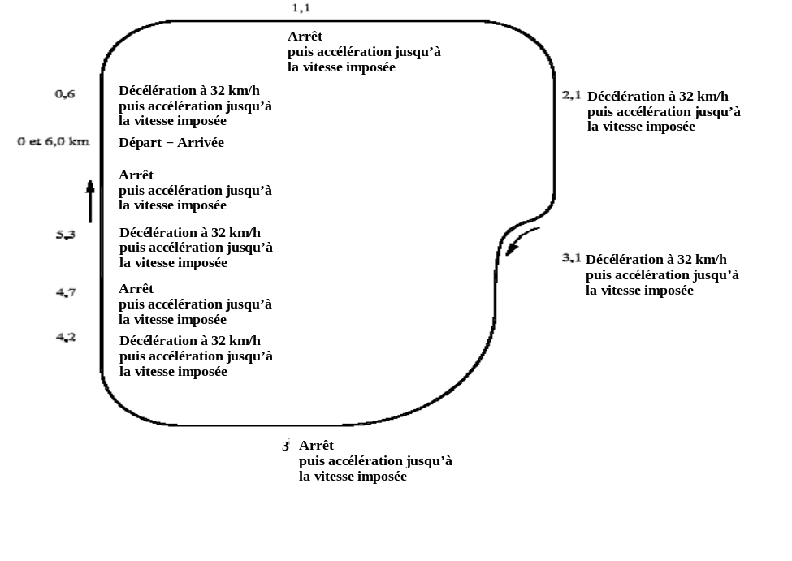
6.2 L’essai de durabilité, ou si le constructeur l’a choisi, l’essai de durabilité modifié, devra être réalisé jusqu’à ce que le véhicule ait parcouru au moins 160 000 km.
6.3 Appareillage d’essai
6.3.1 Banc à rouleaux
6.3.1.1 Lorsque l’essai de longévité est réalisé sur banc à rouleaux, ce dernier doit permettre la réalisation du cycle décrit précédemment au paragraphe 6.1. Il doit en particulier être muni de systèmes simulant l’inertie et les résistances à l’avancement.
6.3.1.2 Le frein doit être réglé pour absorber la puissance exercée sur les roues motrices du véhicule à la vitesse stabilisée de 80 km/h. Les méthodes à appliquer pour déterminer cette puissance et pour régler le frein sont identiques à celles décrites à l’appendice 7 de l’annexe 4a.
6.3.1.3 Le système de refroidissement du véhicule doit permettre le fonctionnement de l’ensemble à des températures semblables à celles obtenues sur route (huile, eau, ligne d’échappement, etc.).
6.3.1.4 Certains autres réglages et caractéristiques du banc d’essai seront, en cas de besoin, réputés identiques à ceux décrits dans l’annexe 4a du présent Règlement (inerties par exemple qui pourront être mécaniques ou électriques).
6.3.1.5 Au cours de l’essai, il est admis, si nécessaire, de déplacer le véhicule sur un autre banc afin de réaliser les essais de mesure des émissions.
6.3.2 Essai sur piste ou route
Lorsque l’essai de longévité est réalisé sur piste ou sur route, la masse de référence du véhicule doit être au moins égale à celle retenue pour les essais réalisés sur banc à rouleaux.
7. Mesure des émissions de polluants
Au début de l’essai (0 km) et, à intervalles réguliers de 10 000 km ±400 km ou plus fréquemment, jusqu’à 160 000 km, les émissions d’échappement sont mesurées conformément à l’essai du type I décrit au paragraphe 5.3.1 du présent Règlement. Les valeurs limites à respecter sont celles fixées au paragraphe 5.3.1.4 du présent Règlement.
Dans le cas de véhicules équipés d’un dispositif à régénération discontinue tel qu’il est défini au paragraphe 2.20 du présent Règlement, il doit être vérifié que le véhicule n’est pas proche d’une phase de régénération. Si tel est le cas, on doit faire fonctionner le véhicule jusqu’à l’achèvement de celle-ci. Si une phase de régénération survient lors de la mesure des émissions, on doit exécuter un nouvel essai (avec préconditionnement), et il ne doit pas être tenu compte des résultats du premier essai.
Le diagramme de tous les résultats des émissions d’échappement en fonction de la distance parcourue arrondie au kilomètre le plus proche doit être tracé ainsi que la droite de régression correspondante calculée par la méthode des moindres carrés. Dans le calcul de la droite de régression, il ne doit pas être tenu compte des résultats des essais à «0 km».
Les données sont à prendre en considération pour le calcul du facteur de détérioration seulement si les points d’interpolation à 6 400 km et à 160 000 km sur cette droite sont dans les limites mentionnées ci-avant.
Les données restent valables quand la droite de régression croise une limite avec une pente négative (le point d’interpolation à 6 400 km est plus élevé que le point d’interpolation à 160 000 km) mais que le point exact à 160 000 km reste inférieur aux limites.
Le facteur multiplicatif de détérioration pour les émissions à l’échappement est calculé comme suit:
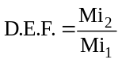
où:
Mi₁ | = | masse du polluant i en g par km, interpolée à 6 400 km,
Mi₂ | = | masse du polluant i en g par km, interpolée à 160 000 km.
Les valeurs interpolées doivent être données avec un minimum de quatre chiffres après la virgule avant d’être divisées l’une par l’autre pour déterminer le facteur de détérioration. Le résultat doit être arrondi à trois chiffres après la virgule.
Si un facteur de détérioration est inférieur à 1, il doit être pris égal à 1.
À la demande du constructeur, un facteur supplémentaire de détérioration des émissions d’échappement est calculé pour chaque polluant, comme suit:
D. E. F. = Mi₂ - Mi₁.
Annexe 9 − Appendice 1
Cycle normalisé au banc (SBC)
1. Introduction
L’essai normalisé de résistance au vieillissement consiste à soumettre un catalyseur et une sonde Lambda à un cycle normalisé de vieillissement au banc (SBC), qui est expliqué dans le présent appendice. Ce cycle nécessite l’utilisation d’un banc de vieillissement sur lequel les gaz alimentant le catalyseur sont fournis par un moteur. Le cycle, d’une durée de 60 s, est répété autant de fois que nécessaire pour que le vieillissement dure le temps prescrit. Le cycle est défini en fonction de la température du catalyseur, du rapport air/carburant et de la quantité d’air secondaire injecté en amont du premier catalyseur.
2. Régulation de la température du catalyseur
2.1 La température du catalyseur est mesurée dans son lit à l’endroit où le catalyseur le plus chaud atteint la température la plus haute. On peut aussi mesurer la température du gaz d’alimentation et obtenir la température du lit du catalyseur au moyen d’une transformation linéaire à partir des données de corrélation recueillies sur la conception du catalyseur et le banc utilisé pour l’essai de vieillissement.
2.2 Maintenir la température du catalyseur dans des conditions stœchiométriques (pendant les 40 premières secondes du cycle) à un minimum de 800 °C ± 10 °C en sélectionnant le régime du moteur, sa charge et l’avance à l’allumage appropriés. Maintenir la température du catalyseur pendant le cycle à un maximum de 890 °C ± 10 °C en sélectionnant le rapport air/carburant du moteur pendant la phase «riche» définie dans le tableau A9.App1/2.
2.3 Si la température minimale choisie n’est pas de 800 °C, elle doit dans tous les cas être inférieure de 90 °C à la température maximale choisie.

Tableau A9.App1/2
Cycle normalisé au banc (SBC)
Temps  (en secondes) | Rapport air/carburant | Injection d’air secondaire
1-40 | Mélange stœchiométrique, la charge du moteur, le régime du moteur et l’avance à l’allumage étant réglés pour atteindre une température minimale du catalyseur de 800 °C | Néant
41-45 | Mélange riche (rapport air/carburant réglé pour obtenir une température maximale du catalyseur pendant la totalité du cycle de 890 °C, mais dans tous les cas une température supérieure de 90 °C à la température minimale) | Néant
46-55 | Mélange riche (rapport air/carburant réglé pour atteindre une température maximale du catalyseur pendant la totalité du cycle de 890 °C, mais dans tous les cas une température supérieure de 90 °C à la température minimale) | 3 ± 1 %
56-60 | Mélange stœchiométrique, la charge du moteur, le régime du moteur et l’avance à l’allumage étant réglés pour atteindre une température minimale du catalyseur de 800 °C | 3 ± 1 %

Figure A9.App1/2
Cycle normalisé au banc
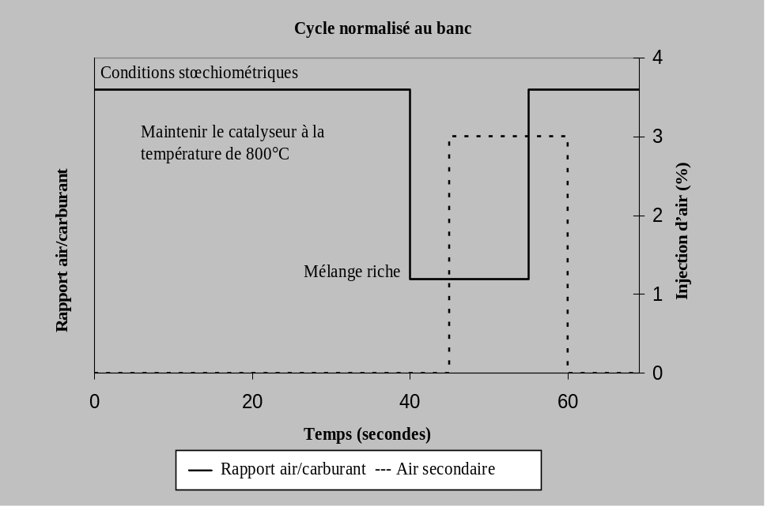
3. Banc de vieillissement: équipement et procédures
3.1 Configuration du banc de vieillissement. Le banc de vieillissement doit assurer le flux d’échappement, la température, le rapport air/carburant, les composants de l’échappement et l’injection d’air secondaire appropriés à l’entrée du catalyseur.
Le banc normalisé de vieillissement se compose d’un moteur, d’un calculateur et d’un dynamomètre. D’autres configurations sont possibles (par exemple, placer le véhicule sur un banc à rouleaux ou utiliser un brûleur qui reproduit exactement les émissions à l’échappement) pour autant que les prescriptions relatives aux conditions à l’entrée du catalyseur et au maintien de la température énoncées dans le présent appendice soient respectées.
Il peut arriver, sur un même banc de vieillissement, que le flux des gaz d’échappement soit scindé en plusieurs flux, mais il faut alors que chacun d’eux satisfasse aux prescriptions du présent appendice. Si tel est le cas, plusieurs catalyseurs peuvent être soumis simultanément à la procédure de vieillissement.
3.2 Installation du système d’échappement. Le ou les catalyseurs et le ou les sonde(s) lambda, ainsi que toute la tuyauterie d’échappement reliant ces éléments sont installés sur le banc. Dans le cas des moteurs à échappements multiples (comme certains moteurs V6 ou V8), chaque échappement doit être installé en parallèle sur un banc distinct.
Dans le cas des systèmes d’échappement comprenant plusieurs catalyseurs, l’ensemble des catalyseurs, des sondes Lambda et de la tuyauterie connexe sont installés en tant qu’entités sur le banc de vieillissement. On peut aussi installer séparément chacun des catalyseurs pour lui faire subir le vieillissement pendant la période appropriée.
3.3 Mesure de la température. La température du catalyseur doit être mesurée au moyen d’un thermocouple placé dans le lit à l’endroit où le catalyseur le plus chaud atteint la température la plus élevée. On peut aussi mesurer la température du gaz d’alimentation juste en amont de l’entrée du catalyseur pour obtenir ensuite la température du lit du catalyseur au moyen d’une transformation linéaire à partir des données de corrélation recueillies sur la conception du catalyseur et du banc utilisé pour le vieillissement. La température du catalyseur doit être enregistrée de façon numérique avec une fréquence de 1 hertz (soit une mesure par seconde).
3.4 Mesure du rapport air/carburant. La mesure du rapport air/carburant (par exemple au moyen d’une sonde Lambda à grande portée) doit être effectuée aussi près que possible de l’entrée du catalyseur et de sa sortie. Les informations provenant de ces sondes doivent être enregistrées par voie numérique à la fréquence d’un hertz (c’est-à-dire une mesure par seconde).
3.5 Équilibrage du flux d’échappement. Il faut veiller à ce que la quantité appropriée de gaz d’échappement (mesurée en grammes par seconde dans des conditions stœchiométriques, avec une tolérance de ±5 g par seconde) s’écoule par chaque catalyseur soumis au vieillissement sur le banc.
Le flux approprié est déterminé d’après le flux d’échappement qui s’échappe du moteur d’origine du véhicule dans les conditions stabilisées de régime et de charge sélectionnées pour le vieillissement au banc décrit au paragraphe 3.6.
3.6 Montage d’essai. Le régime du moteur, sa charge et l’avance à l’allumage sont sélectionnés de façon à obtenir une température dans le lit du catalyseur de 800 °C ± 10 °C, dans des conditions stœchiométriques stabilisées.
Le système d’injection de l’air est réglé de façon à produire 3,0 ± 0,1 % d’oxygène dans le flux d’échappement en conditions stœchiométriques stabilisées juste en amont du premier catalyseur. Au point de mesure du mélange air/carburant situé en amont (prescrit au paragraphe 3.4), Lambda a une valeur courante de 1,16 (ce qui correspond à peu près à 3 % d’oxygène).
Une fois l’injection d’air enclenchée, régler le mélange air/carburant sur la position riche de façon à obtenir dans le lit du catalyseur une température de 890 °C ± 10 °C. Avec ce réglage du rapport air/carburant, la valeur courante de Lambda est de 0,94 (soit à peu près 2 % de CO).
3.7 Cycle de vieillissement. Pour l’essai de vieillissement, on utilise le cycle normalisé de vieillissement (SBC), qui est répété jusqu’à atteindre le vieillissement calculé au moyen de l’équation (BAT), laquelle sert à déterminer le temps nécessaire pour obtenir ce vieillissement.
3.8 Assurance de la qualité. Les températures et le rapport air/carburant définis aux paragraphes 3.3 et 3.4 du présent appendice doivent être vérifiés périodiquement (au moins toutes les 50 h) pendant le vieillissement. Des ajustements devront être effectués pour s’assurer que le SBC est suivi scrupuleusement tout au long du processus de vieillissement.
Une fois le vieillissement achevé, les températures relevées en fonction du temps tout au long de l’essai de vieillissement doivent être disposées sous la forme d’un histogramme, avec des tranches dont la largeur ne dépasse pas 10 °C. L’équation BAT et la température de référence effective obtenue par calcul pour le cycle de vieillissement conformément au paragraphe 2.3.1.4 de la présente annexe servent à déterminer si le catalyseur a effectivement subi le vieillissement thermique prescrit. Le vieillissement au banc peut être prolongé si l’effet thermique produit par le temps de vieillissement calculé ne représente pas au moins 95 % du vieillissement thermique recherché.
3.9 Démarrage et arrêt. Il faut s’assurer que la température maximum que doit atteindre le catalyseur pour une détérioration rapide (par exemple, 1 050 °C) n’est atteinte ni pendant le démarrage ni pendant l’arrêt. Il est possible de recourir à des méthodes spéciales de démarrage et d’arrêt à basse température pour éviter cet inconvénient.
4. Détermination par voie expérimentale du facteur R pour les essais de résistance au vieillissement au banc
4.1 Le facteur R est le coefficient de réactivité thermique du catalyseur utilisé dans l’équation du temps de vieillissement au banc (BAT). Les constructeurs peuvent déterminer la valeur de R par voie expérimentale en procédant comme indiqué ci-dessous.
4.1.1 À l’aide du cycle au banc applicable et d’un équipement de vieillissement au banc, faire subir un vieillissement à plusieurs catalyseurs (au moins trois du même modèle), à plusieurs températures d’essai, comprises entre la température normale de fonctionnement et la température limite à partir de laquelle il peut y avoir détérioration. Mesurer les émissions (c’est-à-dire l’inefficacité du catalyseur (efficacité d’un catalyseur)) pour chacun des constituants des gaz d’échappement. S’assurer que les données finales représentent entre une et deux fois les normes d’émissions.
4.1.2 Estimer la valeur de R et calculer la température de référence réelle (Tr) correspondant au cycle de vieillissement au banc, pour chaque température d’essai conformément au paragraphe 2.3.1.4 de la présente annexe.
4.1.3 Sur un graphique, représenter l’évolution des émissions (c’est-à-dire celle de l’inefficacité du catalyseur) en fonction du temps de vieillissement pour chacun des catalyseurs. Calculer, par la méthode des moindres carrés, la droite de meilleur ajustement aux données. Pour que les données soient utiles à cette fin, elles devraient comprendre un intercept commun, compris entre 0 et 6 400 km. Voir l’exemple montré dans la figure A9.App.1/3.
4.1.4 Calculer la pente de la droite de meilleur ajustement pour chaque température de vieillissement.
4.1.5 Sur un graphique, représenter le logarithme naturel (ln) de la pente de chaque droite de meilleur ajustement (définie au paragraphe 4.1.4) sur l’axe vertical et l’inverse de la température de vieillissement (en degrés K) sur l’axe horizontal. Calculer, au moyen de la méthode des moindres carrés, la droite de meilleur ajustement aux données. La pente de la droite représente le facteur R. Voir l’exemple montré dans la figure A9.App.1/4.

Figure A9.App1/3
Exemple de vieillissement du catalyseur
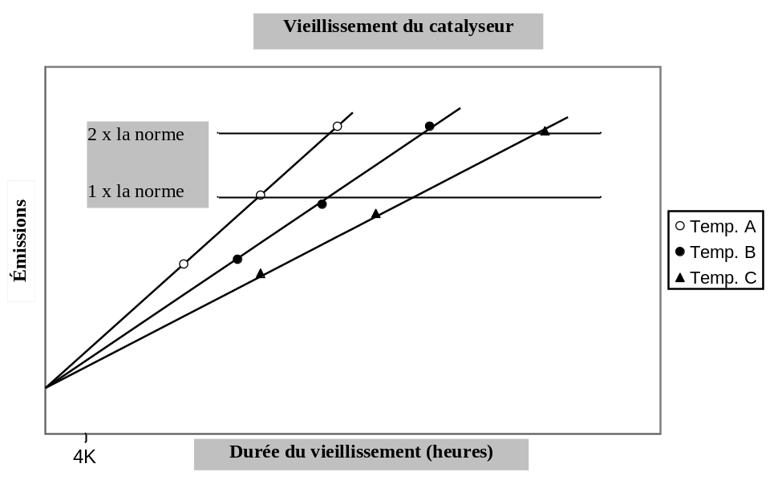
4.1.6 Comparer le facteur R et la valeur initiale utilisée au paragraphe 4.1.2; si la différence entre les deux dépasse 5 %, choisir un nouveau facteur R situé entre la valeur initiale et la valeur obtenue par calcul puis répéter les étapes décrites aux paragraphes 4.1.2 à 4.1.6 pour obtenir un nouveau facteur R. Recommencer jusqu’à ce que le facteur R obtenu par calcul ne diffère pas de plus de 5 % du facteur R initialement utilisé.
4.1.7 Comparer le facteur R obtenu séparément pour chaque composant des gaz d’échappement, et utiliser le facteur R le plus bas (cas le plus mauvais) pour l’équation BAT.

Figure A9.App1/4

Détermination du facteur R
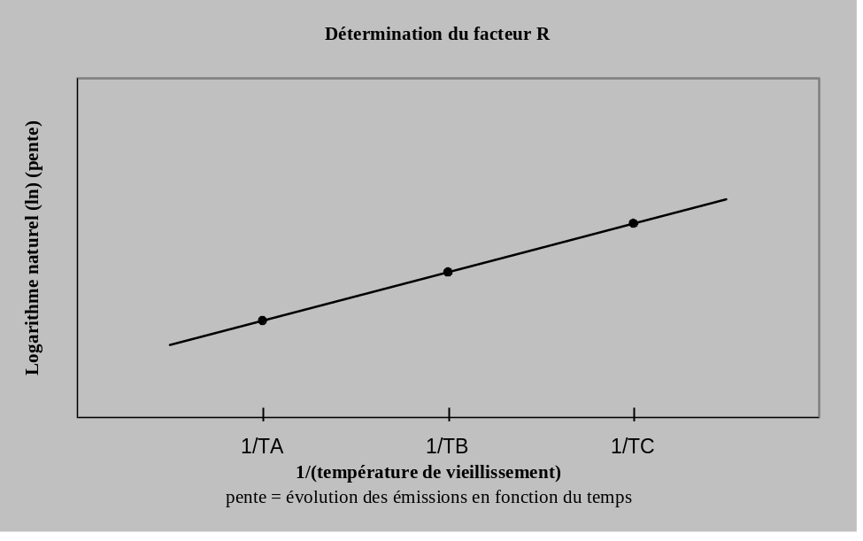
Annexe 9 − Appendice 2
Cycle normalisé au banc pour moteurs diesel (SDBC)
1. Introduction
Pour les filtres à particules, le nombre de régénérations est critique dans le processus de vieillissement. Pour les systèmes nécessitant des cycles de désulfuration (par exemple les catalyseurs de stockage des NO_{x}), le nombre de régénérations est aussi important.
L’essai normalisé au banc de résistance des moteurs diesel au vieillissement consiste à soumettre un système d’épuration aval à un vieillissement sur un banc selon le principe du cycle normalisé (SDBC) décrit dans le présent appendice. Ce cycle nécessite l’utilisation d’un banc de vieillissement sur lequel le gaz d’alimentation est fourni par un moteur.
Pendant le cycle, les phases de régénération et/ou de désulfuration doivent se poursuivre normalement.
2. Le cycle normalisé au banc pour moteurs diesel reproduit le régime du moteur et la charge du moteur constatés pendant le cycle SRC, pendant la durée nécessaire pour évaluer la résistance au vieillissement. Afin d’accélérer le vieillissement, les réglages du moteur placé sur le banc peuvent être modifiés afin de réduire les temps de charge du système; par exemple, le calage de l’injection ou le recyclage des gaz d’échappement peuvent être modifiés.
3. Banc de vieillissement et méthodes d’essai
3.1 Le banc normalisé de vieillissement se compose d’un moteur, d’un calculateur et d’un dynamomètre. D’autres configurations sont possibles (par exemple, placer le véhicule sur un banc à rouleaux ou utiliser un brûleur qui reproduit exactement les émissions à l’échappement) pour autant que les prescriptions relatives aux conditions à l’entrée du catalyseur et au maintien de la température énoncées dans le présent appendice soient respectées.
Il peut arriver que, sur un même banc de vieillissement, le flux des gaz d’échappement soit scindé en plusieurs flux, mais il faut alors que chacun d’eux satisfasse aux prescriptions du présent appendice. Si tel est le cas, plusieurs catalyseurs peuvent être soumis simultanément à la procédure de vieillissement.
3.2 Installation du système d’échappement. L’ensemble du système de traitement aval, ainsi que toute la tuyauterie d’échappement reliant ces éléments, est installé sur le banc. Dans le cas des moteurs à échappements multiples (comme certains moteurs V6 ou V8), chaque échappement doit être installé en parallèle sur un banc distinct.
L’ensemble du système de traitement aval est placée sur le banc comme un tout aux fins du vieillissement. Il est aussi possible de soumettre séparément chaque élément aux essais de vieillissement pendant la durée appropriée.
Annexe 9 − Appendice 3
Cycle normalisé sur route (SRC)
1. Introduction
Le cycle normalisé sur route (SRC) fonctionne par accumulation de kilomètres. Le véhicule peut soit être conduit sur une piste d’essai soit être placé sur un banc à rouleaux.
Le cycle consiste à effectuer sept tours d’un circuit de 6 km. La longueur du tour peut être modifiée pour être adaptée à la distance à parcourir pendant l’essai.
Cycle normalisé sur route
 | Description | Accélération en m/s²
1 | (Démarrage du moteur) moteur au ralenti pendant 10 s | 0
1 | Accélération modérée jusqu’à 48 km/h | 1,79
1 | Rouler à une vitesse de 48 km/h pendant un quart de tour | 0
1 | Décélération modérée jusqu’à 32 km/h | -2,23
1 | Accélération modérée jusqu’à 48 km/h | 1,79
1 | Rouler à 48 km/h pendant un quart de tour | 0
1 | Décélération modérée jusqu’à l’arrêt | -2,23
1 | Moteur au ralenti pendant 5 s | 0
1 | Accélération modérée jusqu’à 56 km/h | 1,79
1 | Rouler à 56 km/h pendant un quart de tour | 0
1 | Décélération modérée jusqu’à 40 km/h | -2,23
1 | Accélération modérée jusqu’à 56 km/h | 1,79
1 | Rouler à 56 km/h pendant un quart de tour | 0
1 | Décélération modérée jusqu’à l’arrêt | -2,23
2 | Moteur au ralenti pendant 10 s | 0
2 | Accélération modérée jusqu’à 64 km/h | 1,34
2 | Rouler à 64 km/h pendant un quart de tour | 0
2 | Décélération modérée jusqu’à 48 km/h | -2,23
2 | Accélération modérée jusqu’à 64 km/h | 1,34
2 | Rouler à 64 km/h pendant un quart de tour | 0
2 | Décélération modérée jusqu’à l’arrêt | -2,23
2 | Moteur au ralenti pendant 5 s | 0
2 | Accélération modérée jusqu’à 72 km/h | 1,34
2 | Rouler à 72 km/h pendant un quart de tour | 0
2 | Décélération modérée jusqu’à 56 km/h | -2,23
2 | Accélération modérée jusqu’à 72 km/h | 1,34
2 | Rouler à 72 km/h pendant un quart de tour | 0
2 | Décélération modérée jusqu’à l’arrêt | -2,23
3 | Moteur au ralenti pendant 10 s | 0
3 | Accélération brutale jusqu’à 88 km/h | 1,79
3 | Rouler à 88 km/h pendant un quart de tour | 0
3 | Décélération modérée jusqu’à 72 km/h | -2,23
3 | Accélération modérée jusqu’à 88 km/h | 0,89
3 | Rouler à 88 km/h pendant un quart de tour | 0
3 | Décélération modérée jusqu’à 72 km/h | -2,23
3 | Accélération modérée jusqu’à 97 km/h | 0,89
3 | Rouler à 97 km/h pendant un quart de tour | 0
3 | Décélération modérée jusqu’à 80 km/h | -2,23
3 | Accélération modérée jusqu’à 97 km/h | 0,89
3 | Rouler à 97 km/h pendant un quart de tour | 0
3 | Décélération modérée jusqu’à l’arrêt | -1,79
4 | Moteur au ralenti pendant 10 s | 0
4 | Accélération brutale jusqu’à 129 km/h | 1,34
4 | En roue libre jusqu’à 113 km/h | -0,45
4 | Rouler à 113 km/h pendant un demi-tour | 0
4 | Décélération modérée jusqu’à 80 km/h | -1,34
4 | Accélération modérée jusqu’à 105 km/h | 0,89
4 | Rouler à 105 km/h pendant un demi-tour | 0
4 | Décélération modérée jusqu’à 80 km/h | -1,34
5 | Accélération modérée jusqu’à 121 km/h | 0,45
5 | Rouler à 121 km/h pendant un demi-tour | 0
5 | Décélération modérée jusqu’à 80 km/h | -1,34
5 | Accélération légère jusqu’à 113 km/h | 0,45
5 | Rouler à 113 km/h pendant un demi-tour | 0
5 | Décélération modérée jusqu’à 80 km/h | -1,34
6 | Accélération modérée jusqu’à 113 km/h | 0,89
6 | En roue libre jusqu’à 97 km/h | -0,45
6 | Rouler à 97 km/h pendant un demi-tour | 0
6 | Décélération modérée jusqu’à 80 km/h | -1,79
6 | Accélération modérée jusqu’à 104 km/h | 0,45
6 | Rouler à 104 km/h pendant un demi-tour | 0
6 | Décélération modérée jusqu’à l’arrêt | -1,79
7 | Moteur au ralenti pendant 45 s | 0
7 | Accélération brutale jusqu’à 88 km/h | 1,79
7 | Rouler à 88 km/h pendant un quart de tour | 0
7 | Décélération modérée jusqu’à 64 km/h | -2,23
7 | Accélération modérée jusqu’à 88 km/h | 0,89
7 | Rouler à 88 km/h pendant un quart de tour | 0
7 | Décélération modérée jusqu’à 64 km/h | -2,23
7 | Accélération modérée jusqu’à 80 km/h | 0,89
7 | Rouler à 80 km/h pendant un quart de tour | 0
7 | Décélération modérée jusqu’à 64 km/h | -2,23
7 | Accélération modérée jusqu’à 80 km/h | 0,89
7 | Rouler à 80 km/h pendant un quart de tour | 0
7 | Décélération modérée jusqu’à l’arrêt | -2,23
Le cycle normalisé sur route est représenté sur le graphique ci-dessous:
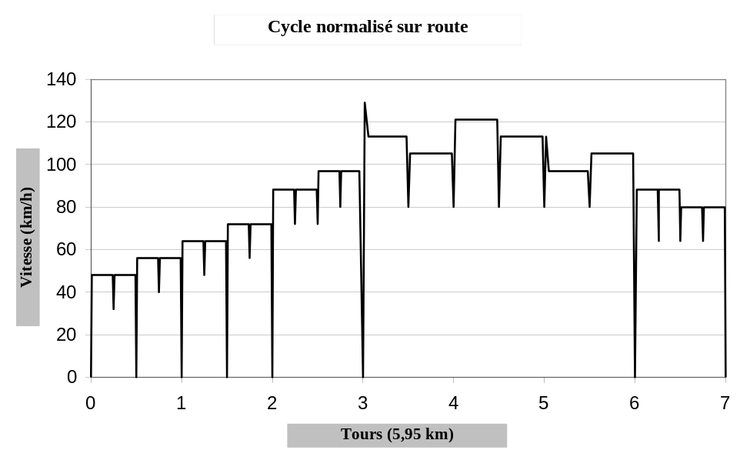
Annexe 10
Spécifications des carburants de référence
1. Spécifications des carburants de référence à utiliser pour l’essai de véhicules en fonction des valeurs limites d’émission
1.1 Caractéristiques techniques du carburant de référence à utiliser pour l’essai des véhicules équipés d’un moteur à allumage commandé

Type: Essence (E5)
Paramètre | Unité | Limites¹ |  | Méthode d’essai
Paramètre | Unité | Minimale | Maximale | Méthode d’essai
Indice d’octane recherche (IOR) |  | 95,0 | − | EN 25164  prEN-ISO 5164
Indice d’octane moteur (IOM) |  | 85,0 | − | EN 25163  prEN-ISO 5163
Densité à 15 ºC | kg/m³ | 743 | 756 | EN-ISO 3675  EN-ISO 12185
Pression de vapeur Reid | kPa | 56,0 | 60,0 | EN-ISO 13016-1 (DVPE)
Teneur en eau | % v/v |  | 0,015 | ASTM E 1064
Distillation:
- Évaporé à 70 ºC | % v/v | 24,0 | 44,0 | EN-ISO 3405
- Évaporé à 100 ºC | % v/v | 48,0 | 60,0 | EN-ISO 3405
- Évaporé à 150 ºC | % v/v | 82,0 | 90,0 | EN-ISO 3405
- Point d’ébullition final | ºC | 190 | 210 | EN-ISO 3405
Résidus | % v/v | − | 2,0 | EN-ISO 3405
Analyse des hydrocarbures:
- Oléfines | % v/v | 3,0 | 13,0 | ASTM D 1319
- Aromatiques | % v/v | 29,0 | 35,0 | ASTM D 1319
- Benzène | % v/v | − | 1,0 | EN 12177
- Saturés | % v/v | Valeur déclarée |  | ASTM D 1319
Rapport carbone/hydrogène |  | Valeur déclarée
Rapport carbone/oxygène |  | Valeur déclarée
Période d’induction² | min | 480 | − | EN-ISO 7536
Teneur en oxygène³ | % m/m | Valeur déclarée |  | EN 1601
Gomme actuelle | mg/ml | − | 0,04 | EN-ISO 6246
Teneur en soufre⁴ | mg/kg | − | 10 | EN-ISO 20846  EN-ISO 20884
Corrosion du cuivre |  | − | Classe I | EN-ISO 2160
Teneur en plomb | mg/l | − | 5 | EN 237
Teneur en phosphore⁵ | mg/l | − | 1,3 | ASTM D 3231
Éthanol³ | % v/v | 4,7 | 5,3 | EN 1601  EN 13132
¹ Les valeurs mentionnées dans les spécifications sont des «valeurs vraies». Les valeurs limites ont été déterminées conformément à la norme ISO 4259 intitulée «Produits pétroliers − Détermination et application des valeurs de fidélité relatives aux méthodes d’essai». Pour la fixation d’un minimum, une différence minimale de 2R par rapport à la valeur zéro a été prise en compte; pour la fixation d’un maximum et d’un minimum, la différence minimale entre ces valeurs est de 4R (R = reproductibilité).
Malgré cette mesure, qui est nécessaire pour des raisons techniques, le fabricant de carburant doit viser la valeur zéro lorsque la valeur maximale indiquée est de 2R ou la valeur moyenne lorsqu’il existe un minimum et un maximum. Au cas où il serait nécessaire de vérifier le respect des spécifications pour un carburant, les dispositions de la norme ISO 4259 devraient être appliquées.
² Le carburant peut contenir des additifs antioxydants et des inhibiteurs de catalyse métallique normalement utilisés pour stabiliser les flux d’essence en raffinerie; il ne faut cependant pas y ajouter d’additifs détergents ou dispersants ni d’huiles solvantes.
³ Le seul oxygénant pouvant être ajouté délibérément au carburant de référence est l’éthanol conforme à la spécification EN 15376.
⁴ Il convient de communiquer la teneur en soufre effective du carburant utilisé pour les essais du type I.
⁵ Aucun composant contenant du phosphore, du fer, du manganèse ou du plomb ne doit être ajouté délibérément au carburant de référence.

Type: Éthanol (E85)
Paramètre | Unité | Limites¹ |  | Méthode d’essai²
Paramètre | Unité | Minimale | Maximale | Méthode d’essai²
Indice d’octane recherche (IOR) |  | 95,0 | − | EN-ISO 5164
Indice d’octane moteur (IOM) |  | 85,0 | − | EN-ISO 5163
Densité à 15 ºC | kg/m³ | Valeur déclarée |  | ISO 3675
Pression de vapeur | kPa | 40,0 | 60,0 | EN-ISO 13016-1 (DVPE)
Teneur en soufre^{3,} ⁴ | mg/kg | − | 10 | EN-ISO 20846  EN-ISO 20884
Stabilité à l’oxydation | min | 360 |  | EN-ISO 7536
Gomme actuelle (nettoyage avec un solvant) | mg/(100 ml) | − | 5 | EN-ISO 6246
Apparence  Elle est déterminée à température ambiante ou à la température de 15 °C si celle-ci est supérieure |  | Limpide et brillant, visiblement non contaminé par des matières en suspension ou des précipitations |  | Inspection visuelle
Éthanol et alcool supérieurs⁷ | % v/v | 83 | 85 | EN 1601  EN 13132  EN 14517
Alcools supérieurs (C3-C8) | % v/v | − | 2,0
Méthanol | % v/v |  | 0,5
Essence⁵ | % v/v | Reste |  | EN 228
Phosphore | mg/l | 0,3⁶ |  | ASTM D 3231
Teneur en eau | % v/v |  | 0,3 | ASTM E 1064
Teneur en chlorures inorganiques | mg/l |  | 1 | ISO 6227
pHe |  | 6,5 | 9,0 | ASTM D 6423
Corrosion sur lame de cuivre (3 h à 50 °C) | Évaluation | Classe 1 |  | EN-ISO 2160
Acidité (acide acétique CH₃COOH) | % (m/m)  (mg/l) | − | 0,005  (40) | ASTM D 1613
Rapport carbone/hydrogène |  | Valeur déclarée
Rapport carbone/oxygène |  | Valeur déclarée
¹ Les valeurs mentionnées dans les spécifications sont des «valeurs vraies». Les valeurs limites ont été déterminées conformément à la norme ISO 4259 intitulée «Produits pétroliers − Détermination et application des valeurs de fidélité relatives aux méthodes d’essai». Pour la fixation d’un minimum, une différence minimale de 2R par rapport à la valeur zéro a été prise en compte; pour la fixation d’un maximum et d’un minimum, la différence minimale entre ces valeurs est de 4R (R = reproductibilité).
Malgré cette mesure, qui est nécessaire pour des raisons techniques, le fabricant de carburant doit viser la valeur zéro lorsque la valeur maximale indiquée est de 2R ou la valeur moyenne lorsqu’il existe un minimum et un maximum. Au cas où il serait nécessaire de vérifier le respect des spécifications pour un carburant, les dispositions de la norme ISO 4259 devraient être appliquées.
² En cas de différend, il convient de recourir aux procédures de règlement des différends et d’interprétation des résultats basées sur la précision de la méthode d’essai, décrites dans EN-ISO 4259.
³ En cas de différend national concernant la teneur en soufre, les normes EN-ISO 20846 ou EN-ISO 20884 sont invoquées de manière similaire à la référence figurant dans l’annexe de la norme EN 228.
⁴ Il convient de communiquer la teneur en soufre effective du carburant utilisé pour les essais du type I.
⁵ La teneur en essence sans plomb peut être déterminée comme égale à 100 moins la somme des teneurs en pourcentage d’eau et d’alcools.
⁶ Aucun composant contenant du phosphore, du fer, du manganèse ou du plomb ne doit être ajouté délibérément au carburant de référence.
⁷ Le seul oxygénant pouvant être ajouté délibérément au carburant de référence est l’éthanol conforme à la spécification EN 15376.
1.2 Caractéristiques techniques du carburant de référence à utiliser pour l’essai des véhicules équipés d’un moteur à allumage par compression

Type: Gazole (B5)
Paramètre | Unité | Limites¹ |  | Méthode d’essai
Paramètre | Unité | Minimale | Maximale | Méthode d’essai
Indice de cétane² |  | 52,0 | 54,0 | EN-ISO 5165
Densité à 15 ºC | kg/m³ | 833 | 837 | EN-ISO 3675
Distillation:
- Point 50 % | ºC | 245 | − | EN-ISO 3405
- Point 95 % | ºC | 345 | 350 | EN-ISO 3405
- Point d’ébullition final | ºC | − | 370 | EN-ISO 3405
Point d’éclair | ºC | 55 | − | EN 22719
CFPP | ºC | − | -5 | EN 116
Viscosité à 40 ºC | mm²/s | 2,3 | 3,3 | EN-ISO 3104
Hydrocarbures aromatiques polycycliques | % m/m | 2,0 | 6,0 | EN 12916
Teneur en soufre³ | mg/kg | − | 10 | EN-ISO 20846  /EN-ISO 20884
Corrosion du cuivre |  | − | Classe 1 | EN-ISO 2160
Résidu de carbone Conradson (10 % DR) | % m/m | − | 0,2 | EN-ISO 10370
Teneur en cendres | % m/m | − | 0,01 | EN-ISO 6245
Teneur en eau | % m/m | − | 0,02 | EN-ISO 12937
Indice de neutralisation (acide fort) | mg KOH/g | − | 0,02 | ASTM D 974
Stabilité à l’oxydation⁴ | mg/ml | − | 0,025 | EN-ISO 12205
Lubricité (diamètre de la marque d’usure à l’issue du test HFRR à 60 °C) | μm | − | 400 | EN-ISO 12156
Stabilité à l’oxydation à 110 °C^{4,} ⁶ | h | 20,0 |  | EN 14112
FAME (biodiesel)⁵ | % v/v | 4,5 | 5,5 | EN 14078
¹ Les valeurs mentionnées dans les spécifications sont des «valeurs vraies». Les valeurs limites ont été déterminées conformément à la norme ISO 4259 intitulée «Produits pétroliers − Détermination et application des valeurs de fidélité relatives aux méthodes d’essai». Pour la fixation d’un minimum, une différence minimale de 2R par rapport à la valeur zéro a été prise en compte; pour la fixation d’un maximum et d’un minimum, la différence minimale entre ces valeurs est de 4R (R = reproductibilité).
Malgré cette mesure, qui est nécessaire pour des raisons techniques, le fabricant de carburant doit viser la valeur zéro lorsque la valeur maximale indiquée est de 2R ou la valeur moyenne lorsqu’il existe un minimum et un maximum. Au cas où il serait nécessaire de vérifier le respect des spécifications pour un carburant, les dispositions de la norme ISO 4259 devraient être appliquées.
² L’intervalle indiqué pour le cétane n’est pas conforme à l’exigence d’un minimum de 4R. Cependant, en cas de différend entre le fournisseur et l’utilisateur du carburant, la norme ISO 4259 peut être appliquée, à condition qu’un nombre suffisant de mesures soient effectuées à nouveau pour atteindre la précision nécessaire, ceci étant préférable à des mesures uniques.
³ Il convient de communiquer la teneur en soufre effective du carburant utilisé pour les essais du type I.
⁴ Même si des mesures sont prises pour assurer la stabilité à l’oxydation, il est probable que la durée de stockage du produit sera limitée. Il est recommandé de demander conseil au fournisseur quant aux conditions et à la durée de stockage.
⁵ La teneur en FAME doit satisfaire aux spécifications de la norme EN 14214.
⁶ La stabilité à l’oxydation peut être démontrée conformément à la norme EN-ISO 12205 ou EN 14112. Cette prescription sera réexaminée sur la base d’évaluations effectuées par le CEN/TC19 sur les performances de stabilité à l’oxydation et les limites d’essai.
2. Caractéristiques techniques du carburant de référence à utiliser pour l’essai à faible température ambiante des véhicules équipés d’un moteur à allumage commandé − Essai du type VI

Type: Essence (E5)
Paramètre | Unité | Limites¹ |  |  | Méthode d’essai
Paramètre | Unité | Minimale | Maximale |  | Méthode d’essai
Indice d’octane recherche (IOR) |  | 95,0 | − |  | EN 25164  pr EN-ISO 5164
Indice d’octane moteur (IOM) |  | 85,0 | − |  | EN 25163  pr EN-ISO 5163
Densité à 15 °C | kg/m³ | 743 | 756 |  | EN-ISO 3675  EN-ISO 12185
Pression de vapeur Reid | kPa | 56,0 | 95,0 |  | EN-ISO 13016-1 (DVPE)
Teneur en eau | % v/v |  | 0,015 |  | ASTM E 1064
Distillation:
- Évaporé à 70 °C | % v/v | 24,0 | 44,0 |  | EN-ISO 3405
- Évaporé à 100 °C | % v/v | 50,0 | 60,0 |  | EN-ISO 3405
- Évaporé à 150 °C | % v/v | 82,0 | 90,0 |  | EN-ISO 3405
- Point d’ébullition final | °C | 190 | 210 |  | EN-ISO 3405
Résidus | % v/v | − | 2,0 |  | EN-ISO 3405
Analyse des hydrocarbures:
- Oléfines | % v/v | 3,0 | 13,0 |  | ASTM D 1319
- Aromatiques | % v/v | 29,0 | 35,0 |  | ASTM D 1319
- Benzène | % v/v | − | 1,0 |  | EN 12177
- Saturés | % v/v | Valeur déclarée |  |  | ASTM 1319
Rapport carbone/hydrogène |  | Valeur déclarée
Rapport carbone/oxygène |  | Valeur déclarée
Période d’induction² | min | 480 |  | − | EN-ISO 7536
Teneur en oxygène³ | % m/m | Valeur déclarée |  |  | EN 1601
Gomme actuelle | mg/ml | − |  | 0,04 | EN-ISO 6246
Teneur en soufre⁴ | mg/kg | − |  | 10 | EN-ISO 20846  EN-ISO 20884
Corrosion du cuivre |  | − |  | Classe 1 | EN-ISO 2160
Teneur en plomb | mg/l | − |  | 5 | EN 237
Teneur en phosphore⁵ | mg/l | − |  | 1,3 | ASTM D 3231
Éthanol³ | % v/v | 4,7 |  | 5,3 | EN 1601  EN 13132
¹ Les valeurs mentionnées dans les spécifications sont des «valeurs vraies». Les valeurs limites ont été déterminées conformément à la norme ISO 4259 intitulée «Produits pétroliers − Détermination et application des valeurs de fidélité relatives aux méthodes d’essai». Pour la fixation d’un minimum, une différence minimale de 2R par rapport à la valeur zéro a été prise en compte; pour la fixation d’un maximum et d’un minimum, la différence minimale entre ces valeurs est de 4R (R = reproductibilité).
Malgré cette mesure, qui est nécessaire pour des raisons techniques, le fabricant de carburant doit viser la valeur zéro lorsque la valeur maximale indiquée est de 2R ou la valeur moyenne lorsqu’il existe un minimum et un maximum. Au cas où il serait nécessaire de vérifier le respect des spécifications par un carburant, les dispositions de la norme ISO 4259 devraient être appliquées.
² Le carburant peut contenir des additifs antioxydants et des inhibiteurs de catalyse métallique normalement utilisés pour stabiliser les flux d’essence en raffinerie; il ne faut cependant pas y ajouter d’additifs détergents ou dispersants ni d’huiles solvantes.
³ Le seul oxygénant pouvant être ajouté délibérément au carburant de référence est l’éthanol conforme à la spécification EN 15376.
⁴ Il convient de communiquer la teneur en soufre effective du carburant utilisé pour les essais du type VI.
⁵ Aucun composant contenant du phosphore, du fer, du manganèse ou du plomb ne doit être ajouté délibérément au carburant de référence.

Type: Éthanol (E75)
Paramètre | Unité | Limites¹ |  | Méthode d’essai
Paramètre | Unité | Minimale | Maximale | Méthode d’essai
Indice d’octane recherche (IOR) |  | 95 | − | EN-ISO 5164
Indice d’octane moteur (IOM) |  | 85 | − | EN-ISO 5163
Densité à 15 °C | kg/m³ | Valeur déclarée |  | EN-ISO 12185
Pression de vapeur Reid | kPa | 50 | 60 | EN-ISO 1 30 16-1 (DVPE)
Teneur en soufre^{3,} ⁴ | mg/kg | − | 10 | EN-ISO 20846  EN-ISO 20884
Stabilité à l’oxydation | min | 360 | − | EN-ISO 7536
Gomme actuelle (nettoyage avec un solvant) | mg/100 ml | − | 4 | EN-ISO 6246
Apparence  Elle est déterminée à température ambiante ou à la température de 15 °C si celle-ci est supérieure |  | Limpide et brillant, visiblement non contaminé par des matières en suspension ou des précipitations |  | Inspection visuelle
Éthanol et alcool supérieurs⁷ | % (v/v) | 70 | 80 | EN 1601  EN 13132  EN 1451 7
Alcools supérieurs (C3-C8) | % (v/v) | − | 2
Méthanol |  | − | 0,5
Essence⁵ | % (v/v) | Reste |  | EN 228
Phosphore | mg/l | 0,3⁶ |  | EN 15487  ASTM D 3231
Teneur en eau | % (v/v) | − | 0,3 | ASTM E 1064  EN 15 489
Teneur en chlorures inorganiques | mg/1 | − | 1 | ISO 6227 − EN 15492
pHe |  | 6,5 | 9 | ASTM D 6423  EN 15490
Corrosion sur lame de cuivre  (3 h à 50 °C) | Évaluation | Classe I |  | EN-ISO 2160
Acidité (acide acétique CH₃COOH) | % (m/m) |  | 0,005 | ASTM 0161 3  EN 15491
Acidité (acide acétique CH₃COOH) | mg/1 |  | 40 | ASTM 0161 3  EN 15491
Rapport carbone/hydrogène |  | Valeur déclarée
Rapport carbone/oxygène |  | Valeur déclarée
¹ Les valeurs mentionnées dans les spécifications sont des «valeurs vraies». Les valeurs limites ont été déterminées conformément à la norme ISO 4259 intitulée «Produits pétroliers − Détermination et application des valeurs de fidélité relatives aux méthodes d’essai». Pour la fixation d’un minimum, une différence minimale de 2R par rapport à la valeur zéro a été prise en compte; pour la fixation d’un maximum et d’un minimum, la différence minimale entre ces valeurs a été de 4R (R = reproductibilité).
Malgré cette mesure, qui est nécessaire pour des raisons techniques, le fabricant de carburant doit viser la valeur zéro lorsque la valeur maximale indiquée est de 2R ou la valeur moyenne lorsqu’il existe un minimum et un maximum. Au cas où il serait nécessaire de vérifier le respect des spécifications pour un carburant, les dispositions de la norme ISO 4259 devraient être appliquées.
² En cas de différend, il convient de recourir aux procédures de règlement des différends et d’interprétation des résultats basées sur la précision de la méthode d’essai, décrites dans EN-ISO 4259.
³ En cas de différend national concernant la teneur en soufre, les normes EN-ISO 20846 ou EN-ISO 20884 sont invoquées de manière similaire à la référence figurant dans l’annexe de la norme EN 228.
⁴ Il convient de communiquer la teneur en soufre effective du carburant utilisé pour les essais du type VI.
⁵ La teneur en essence sans plomb peut être déterminée comme égale à 100 moins la somme des teneurs en pourcentage d’eau et d’alcools.
⁶ Aucun composant contenant du phosphore, du fer, du manganèse ou du plomb ne doit être ajouté délibérément au carburant de référence.
⁷ Le seul oxygénant pouvant être ajouté délibérément au carburant de référence est l’éthanol conforme à la spécification EN 15376.
Annexe 10a
Spécifications des carburants gazeux de référence
1. Spécifications des carburants gazeux de référence
1.1 Caractéristiques techniques des carburants GPL de référence à utiliser pour l’essai de véhicules en fonction des valeurs limites d’émission indiquées dans le tableau 1 du paragraphe 5.3.1.4 du présent Règlement − Essai du type I

Type: GPL
Paramètre | Unité | Carburant A | Carburant B | Méthode d’essai
Composition: |  |  |  | ISO 7941
Teneur en C₃ | % vol | 30 ± 2 | 85 ± 2
Teneur en C₄ | % vol | Reste¹ | Reste¹
< C₃, > C₄ | % vol | Maximum 2 | Maximum 2
Oléfines | % vol | Maximum 12 | Maximum 15
Résidu d’évaporation | mg/kg | Maximum 50 | Maximum 50 | ISO 13757 ou  EN 15470
Eau à 0 °C |  | Néant | Néant | EN 15469
Teneur totale en soufre | mg/kg | Maximum 50 | Maximum 50 | EN 24260 ou  ASTM 6667
Hydrogène sulfuré |  | Néant | Néant | ISO 8819
Corrosion sur lame de cuivre | Évaluation | Classe 1 | Classe 1 | ISO 6251²
Odeur |  | Caractéristique | Caractéristique
Indice d’octane moteur |  | Minimum 89 | Minimum 89 | EN 589, annexe B
¹ Le reste se lit comme suit: reste 100 – C3 ≤ C3 ≥ C4.
² Si l’échantillon contient des inhibiteurs de corrosion ou d’autres produits chimiques qui diminuent l’action corrosive de l’échantillon sur la lame de cuivre, cette méthode perd sa précision. L’ajout de tels composés à la seule fin de fausser les résultats de l’essai est donc interdit.
1.2 Caractéristiques techniques des carburants GN ou biométhane de référence

Type: GN/biométhane
Caractéristiques | Unités | Base | Limites |  | Méthode d’essai
Caractéristiques | Unités | Base | Minimale | Maximale | Méthode d’essai
Carburant de référence G₂₀
Composition:
Méthane | % mole | 100 | 99 | 100 | ISO 6974
Autres¹ | % mole | − | − | 1 | ISO 6974
N₂ | % mole |  |  |  | ISO 6974
Teneur en soufre | mg/m³ ² | − | − | 10 | ISO 6326-5
Indice de Wobbe (net) | MJ/m³ ³ | 48,2 | 47,2 | 49,2
Carburant de référence G₂₅
Composition:
Méthane | % mole | 86 | 84 | 88 | ISO 6974
Autres¹ | % mole | − | − | 1 | ISO 6974
N₂ | % mole | 14 | 12 | 16 | ISO 6974
Teneur en soufre | mg/m³ ² | − | − | 10 | ISO 6326-5
Indice de Wobbe (net) | MJ/m³ ³ | 39,4 | 38,2 | 40,6
¹ Inertes (autres que N₂) + C₂ + C₂₊.
² Valeur à déterminer dans les conditions normalisées 293,2 K (20 °C) et 101,3 kPa.
³ Valeur à déterminer dans les conditions normalisées 273,2 K (0 °C) et 101,3 kPa.
1.3 Caractéristiques techniques de l’hydrogène pour moteurs
à combustion interne

Type: Hydrogène pour moteurs à combustion interne
Caractéristiques | Unités | Limites |  | Méthode d’essai
Caractéristiques | Unités | Minimale | Maximale | Méthode d’essai
Pureté de l’hydrogène | % mole | 98 | 100 | ISO 14687-1
Hydrocarbures totaux | μmol/mol | 0 | 100 | ISO 14687-1
Eau¹ | μmol/mol | 0 | ² | ISO 14687-1
Oxygène | μmol/mol | 0 | ² | ISO 14687-1
Argon | μmol/mol | 0 | ² | ISO 14687-1
Azote | μmol/mol | 0 | ² | ISO 14687-1
CO | μmol/mol | 0 | 1 | ISO 14687-1
Soufre | μmol/mol | 0 | 2 | ISO 14687-1
Particules permanentes³ |  |  |  | ISO 14687-1
¹ Ne doit pas être condensée.
² Combinaison eau, oxygène, azote et argon: 1,900 μmol/mol.
³ L’hydrogène ne doit pas contenir de poussières, de sable, de saletés, de gommes, d’huiles, ou d’autres substances dans des quantités suffisantes pour endommager l’équipement de la station de distribution où le véhicule (moteur) est ravitaillé.
1.4 Caractéristiques techniques de l’hydrogène pour véhicules à pile à combustible

Type: Hydrogène pour véhicules à pile à combustible
Caractéristiques | Unités | Limites |  | Méthode d’essai
Caractéristiques | Unités | Minimale | Maximale | Méthode d’essai
Combustible hydrogène¹ | mole % | 99.99 | 100 | ISO 14687-2
Gaz totaux² | μmol/mol | 0 | 100
Hydrocarbures totaux | μmol/mol | 0 | 2 | ISO 14687-2
Eau | μmol/mol | 0 | 5 | ISO 14687-2
Oxygène | μmol/mol | 0 | 5 | ISO 14687-2
Hélium (He), azote (N₂), argon (Ar) | μmol/mol | 0 | 100 | ISO 14687-2
CO₂ | μmol/mol | 0 | 2 | ISO 14687-2
CO | μmol/mol | 0 | 0,2 | ISO 14687-2
Composés sulfurés totaux | μmol/mol | 0 | 0,004 | ISO 14687-2
Formaldéhyde (HCHO) | μmol/mol | 0 | 0,01 | ISO 14687-2
Acide formique (HCOOH) | μmol/mol | 0 | 0,2 | ISO 14687-2
Ammoniac (NH₃) | μmol/mol | 0 | 0,1 | ISO 14687-2
Composés halogénés totaux | μmol/mol | 0 | 0,05 | ISO 14687-2
Dimension des particules | μm | 0 | 10 | ISO 14687-2
Concentration de particules | μg/l | 0 | 1 | ISO 14687-2
¹ On calcule l’indice du combustible hydrogène en soustrayant de 100 mole % le contenu total, exprimé en mole %, des constituants gazeux autres que l’hydrogène énumérés dans le tableau (gaz totaux). Il est inférieur à la somme des limites maximales admissibles de tous les constituants autres que l’hydrogène énumérés dans le tableau.
² La valeur pour les gaz totaux est la somme des valeurs pour les constituants autres que l’hydrogène énumérés dans le tableau, à l’exception des particules.
1.5 Caractéristiques techniques de l’hydrogène et du GN/biométhane

Type: H2GN
L’hydrogène et les carburants GN/biométhane composant un mélange H2GN, doivent tous avoir les caractéristiques énoncées pour eux dans la présente annexe.
Annexe 11
Système d’autodiagnostic (OBD) pour véhicules à moteur
1. Introduction
La présente annexe décrit le fonctionnement des systèmes d’autodiagnostic (OBD) pour le contrôle des émissions des véhicules à moteur.
2. Définitions
Au sens de la présente annexe, on entend par:
2.1 «OBD», un système d’autodiagnostic pour le contrôle des émissions, capable de déceler l’origine probable d’un dysfonctionnement au moyen de codes d’erreurs stockés dans la mémoire d’un ordinateur;
2.2 «Type de véhicule», une catégorie de véhicules à moteur ne présentant pas entre eux de différences essentielles sur le plan des caractéristiques du moteur et du système OBD;
2.3 «Famille de véhicules», un ensemble de véhicules d’un constructeur qui, par leur conception, doivent présenter des caractéristiques d’émissions à l’échappement similaires, et être équipés de systèmes OBD similaires. Chaque véhicule d’une même famille doit avoir été reconnu conforme aux prescriptions du présent Règlement, telles qu’elles sont énoncées à l’appendice 2 de la présente annexe;
2.4 «Système antipollution», le calculateur électronique d’injection et tout composant relatif aux émissions du système d’échappement ou aux émissions par évaporation qui fournit des données en entrée à ce calculateur ou qui en reçoit des données en sortie;
2.5 «Témoin de défaillance» (TD), un signal visible ou audible qui informe clairement le conducteur du véhicule en cas de dysfonctionnement de tout composant relatif aux émissions relié au système OBD ou du système OBD lui-même;
2.6 «Défaillance», la défaillance d’un composant ou d’un système relatif aux émissions entraînant le dépassement des limites d’émissions indiquées au paragraphe 3.3.2 de la présente annexe ou l’incapacité du système d’autodiagnostic à satisfaire aux exigences fondamentales de surveillance visées dans la présente annexe;
2.7 «Air secondaire», l’air introduit dans le système d’échappement au moyen d’une pompe, d’une soupape d aspiration ou d’un autre dispositif, dans le but de faciliter l’oxydation des hydrocarbures et du CO contenu dans les gaz d’échappement;
2.8 «Raté d’allumage du moteur», le manque de combustion dans le cylindre d’un moteur à allumage commandé, en raison d’une absence d’étincelle, d’un mauvais dosage du carburant, d’une mauvaise compression, ou de toute autre cause. Lorsqu’il est question de la surveillance effectuée par le système OBD, il s’agit du pourcentage de ratés d’allumage par rapport à un nombre total d’événements d’allumage (déclaré par le constructeur) qui entraînerait un dépassement des limites d’émissions indiquées au paragraphe 3.3.2 de la présente annexe, ou du pourcentage qui entraînerait une surchauffe du ou des catalyseurs, provoquant des dommages irréversibles;
2.9 «Essai du type I», le cycle de conduite (parties Un et Deux) utilisé pour l’approbation des niveaux d’émissions, et dont la description détaillée est donnée aux tableaux A4A/1 et A4a/2 de l’annexe 4a;
2.10 «Cycle de conduite», l’ensemble d’opérations comprenant le démarrage du moteur, une phase de roulage pendant laquelle un éventuel dysfonctionnement serait détecté, et la coupure du moteur;
2.11 «Cycle d’échauffement», une durée de fonctionnement du véhicule suffisante pour que la température du liquide de refroidissement augmente au moins de 22 K à partir du démarrage du moteur, et atteigne une température minimale de 343 K (70 °C);
2.12 «Correction du carburant», les réglages correctifs par rapport à l’étalonnage de base du carburant. La correction rapide du carburant consiste en ajustements dynamiques ou instantanés. La correction lente consiste en ajustements beaucoup plus progressifs. Ces ajustements à long terme compensent les différences au niveau des véhicules et les changements progressifs qui surviennent au fil du temps;
2.13 «Valeur de charge calculée» (CLV), une indication du débit d’air actuel divisé par le débit d’air de pointe, corrigé le cas échéant en fonction de l’altitude. Il s’agit d’une grandeur exprimée sans dimension, qui n’est pas spécifique au moteur et donne au technicien chargé de l’entretien des indications concernant le pourcentage de la cylindrée qui est utilisé (la position pleins gaz correspondant à 100 %);

2.14 «Mode permanent de défaillance au niveau des émissions», un mode dans lequel le calculateur d’injection passe en permanence à un état qui n’exige pas d’information d’un composant ou d’un système défaillant lorsque cette défaillance entraînerait un accroissement des émissions produites par le véhicule au-delà des limites indiquées au paragraphe 3.3.2 de la présente annexe;
2.15 «Unité de prise de mouvement», le dispositif, actionné par le moteur, dont la puissance sert à alimenter des équipements auxiliaires montés sur le véhicule;
2.16 «Accès», la mise à disposition de toutes les données OBD relatives aux émissions, y compris les codes d’erreur nécessaires à l’inspection, au diagnostic, à l’entretien ou à la réparation des éléments du véhicule liés aux émissions, par l’intermédiaire du port série du connecteur de diagnostic standardisé (conformément au paragraphe 6.5.3.5 de l’appendice 1 de la présente annexe);
2.17 «Accès Illimité»:
2.17.1 Un accès qui ne dépend pas d’un code d’accès uniquement accessible auprès du constructeur ou un dispositif similaire; ou
2.17.2 Un accès qui rend possible l’évaluation des données communiquées sans devoir recourir à des informations uniques de décodage, à moins que ces informations ne soient elles-mêmes normalisées.
2.18 «Normalisé», le fait que toutes les informations sur les flux de données, y compris tous les codes d’erreur utilisés, ne sont produites qu’en conformité avec les normes industrielles qui, du fait que leur format et les options autorisées sont clairement définis, assurent une harmonisation maximale dans l’industrie automobile et dont l’utilisation est expressément autorisée par le présent Règlement.
2.19 «Informations de réparation», toutes les informations qui sont nécessaires au diagnostic, à l’entretien, au contrôle, à la révision périodique ou à la réparation du véhicule et que le constructeur met à la disposition de ses revendeurs/garages agréés. Ces informations incluent, au besoin, les manuels d’entretien, les instructions techniques, les recommandations relatives au diagnostic (par exemple: valeurs théoriques minimales et maximales pour les mesures), les plans de montage, le numéro d’identification de l’étalonnage par logiciel applicable à un type de véhicule, les instructions pour les cas individuels et spéciaux, les informations communiquées sur les outils et les appareils, les informations sur le contrôle des données, et les données d’essai et de contrôle bidirectionnelles. Le constructeur n’est pas tenu de fournir les informations qui font l’objet de droits de propriété intellectuelle ou constituent un savoir-faire spécifique des fabricants et/ou des fabricants de l’équipement d’origine (OEM); dans ce cas, la communication des informations techniques nécessaires ne peut pas être refusée de façon abusive.
2.20 «Défaut», dans le domaine des systèmes OBD équipant les véhicules, le fait qu’au maximum deux composants ou systèmes séparés placés sous surveillance présentent de manière temporaire ou permanente des caractéristiques de fonctionnement qui diminuent la capacité de surveillance du système OBD ou qui ne respectent pas toutes les autres prescriptions détaillées applicables au système OBD. Les véhicules peuvent être homologués, immatriculés et vendus avec de tels défauts, conformément aux dispositions du paragraphe 4 de la présente annexe.
3. Prescriptions et essais
3.1 Tous les véhicules doivent être équipés d’un système OBD conçu, construit et monté de telle façon qu’il puisse identifier différents types de détériorations ou de dysfonctionnements pendant toute la durée de vie du véhicule. Pour la réalisation de cet objectif, l’autorité d’homologation de type admet que les véhicules qui ont parcouru une distance dépassant la distance prévue pour l’essai de durabilité du type V (conformément à l’annexe 9 du présent Règlement), mentionné au paragraphe 3.3.1 de la présente annexe, montrent des signes de détérioration des performances du système OBD, de sorte que les limites d’émissions indiquées au paragraphe 3.3.2 peuvent être dépassées avant que le système OBD ne signale une défaillance au conducteur du véhicule.
3.1.1 L’accès au système OBD requis pour l’inspection, le diagnostic, l’entretien ou la réparation du véhicule doit être illimité et normalisé. Tous les codes d’erreurs liés aux émissions doivent être conformes au paragraphe 6.5.3.4 de l’appendice 1 de la présente annexe.
3.1.2 Au plus tard trois mois après avoir communiqué les informations de réparation à tout distributeur ou atelier de réparation agréé, le constructeur met ces informations (ainsi que tout changement et ajout ultérieur) à disposition en échange d’un paiement raisonnable et non discriminatoire, et en il informe l’autorité chargée d’homologation de type.
En cas de non-respect des présentes dispositions, l’autorité d’homologation de type prend les mesures nécessaires, conformément aux procédures prescrites pour l’homologation de type et le contrôle des véhicules en service pour assurer la disponibilité des informations de réparation.
3.2 Le système OBD doit être conçu, construit et monté dans un véhicule de telle façon que, dans des conditions normales d’utilisation, le véhicule puisse satisfaire aux prescriptions de la présente annexe.
3.2.1 Désactivation temporaire du système OBD
3.2.1.1 Un constructeur peut prévoir la désactivation du système OBD si la capacité de surveillance en fonctionnement de celui-ci est affectée par un bas niveau de carburant. La désactivation ne peut avoir lieu tant que le niveau de remplissage est supérieur à 20 % de la capacité nominale du réservoir de carburant.
3.2.1.2 Un constructeur peut prévoir la désactivation du système OBD lors d’un démarrage du moteur à une température ambiante inférieure à 266 K (-7 °C) ou à une altitude de plus de 2 500 m au-dessus du niveau de la mer s’il fournit des données et/ou une évaluation technique démontrant de manière satisfaisante que la surveillance en fonctionnement du système antipollution ne serait pas fiable dans de telles conditions. Un constructeur peut aussi demander la désactivation du système OBD pour d’autres plages de température de démarrage s’il démontre à l’autorité, en présentant des données et/ou une évaluation technique adéquates, que le système produirait un diagnostic erroné dans de telles conditions. Il n’est pas nécessaire que le témoin de défaillance (TD) s’allume lorsque le seuil d’autodiagnostic est dépassé lors d’une phase de régénération, s’il n’existe pas de défaillance.
3.2.1.3 En ce qui concerne les véhicules conçus pour être équipés d’unités de prise de mouvement, la désactivation de systèmes de surveillance sur lesquels ces unités ont une influence n’est autorisée que si elle n’intervient que lorsque l’unité de prise de mouvement est active.
En dehors des dispositions de la présente section, le constructeur peut désactiver temporairement le système OBD dans les conditions suivantes:
a) En ce qui concerne les véhicules polycarburant, monocarburant ou bicarburant pendant 1 min après le plein de carburant pour permettre la reconnaissance de la qualité et de la composition du carburant par le module de gestion électronique (ECU);
b) En ce qui concerne les véhicules bicarburant pendant 5 s après la commutation de carburant pour permettre le réajustement des paramètres du moteur;
c) Le constructeur peut déroger à ces limites de temps s’il peut démontrer que la stabilisation du système d’alimentation après la réalimentation ou la commutation de carburant est plus longue pour des raisons techniques valables. En tout état de cause, le système OBD est réactivé dès que la qualité et la composition du carburant sont reconnues ou les paramètres du moteur réajustés.
3.2.2 Ratés d’allumage sur les véhicules équipés d’un moteur à allumage commandé
3.2.2.1 Les constructeurs peuvent adapter, comme critère de dysfonctionnement, un pourcentage de ratés d’allumage plus élevé que celui déclaré à l’autorité, dans des conditions spécifiques de régime et de charge du moteur pour lesquelles ils peuvent démontrer à l’autorité que la détection de niveaux inférieurs de ratés d’allumage ne serait pas fiable.
3.2.2.2 Si un constructeur peut démontrer à l’autorité que la détection de pourcentages plus élevés de ratés d’allumage n’est toujours pas réalisable ou qu’un raté d’allumage ne peut être distingué d’un autre phénomène (par exemple routes difficiles, passages de vitesse, période suivant la mise en marche du moteur, etc.), le système de surveillance des ratés d’allumage peut être désactivé lorsque de telles conditions sont réunies.
3.3 Description des essais
3.3.1 Les essais sont effectués sur le véhicule utilisé pour l’essai de durabilité du type V, décrit à l’annexe 9, et en suivant la procédure d’essai figurant dans l’appendice 1 de la présente annexe. Les essais sont réalisés à l’issue des essais de durabilité du type V.
Lorsqu’aucun essai de durabilité du type V n’est effectué, ou à la demande du constructeur, un véhicule présentant les caractéristiques adéquates de vieillissement et de représentativité peut être utilisé pour ces essais de démonstration du système OBD.
3.3.2 Le système OBD doit indiquer la défaillance d’un composant ou d’un système relatif aux émissions lorsque cette défaillance entraîne une augmentation des émissions au-dessus des valeurs limites indiquées dans les tableaux A11/1, A11/2 ou A11/3 conformément au paragraphe 12 du présent Règlement.
3.3.2.1 Les valeurs limites OBD pour les véhicules ayant reçu une homologation de type conformément aux limites d’émission énoncées dans le tableau 1 du paragraphe 5.3.1.4 du présent Règlement à partir des dates indiquées aux paragraphes 12.2.3 et 12.2.4 du présent Règlement pour les nouvelles homologations de type et les nouveaux véhicules respectivement sont indiquées dans le tableau A11/1.

Tableau A11/1
Valeurs limites OBD finales
 |  | Masse  de référence (RM) (kg) | Masse  de monoxyde  de carbone |  | Masse d’hydrocarbures non méthaniques |  | Masse  d’oxydes d’azote |  | Masse  de particules |  | Nombre  de particules
 |  | Masse  de référence (RM) (kg) | (CO)  (mg/km) |  | (NMHC)  (mg/km) |  | (NO_{x})  (mg/km) |  | (PM)  (mg/km) |  | (PN)  (#/km)
Catégorie | Classe |  | PI | CI | PI | CI | PI | CI | CI | PI | CI | PI
M | − | Toutes | 1 900 | 1 750 | 170 | 290 | 90 | 140 | 12 | 12
N₁ | I | RM ≤ 1 305 | 1 900 | 1 750 | 170 | 290 | 90 | 140 | 12 | 12
N₁ | II | 1 305 < RM ≤ 1 760 | 3 400 | 2 200 | 225 | 320 | 110 | 180 | 12 | 12
N₁ | III | 1 760 < RM | 4 300 | 2 500 | 270 | 350 | 120 | 220 | 12 | 12
N₂ | − | Toutes | 4 300 | 2 500 | 270 | 350 | 120 | 220 | 12 | 12
Légende: PI = Allumage commandé,
CI = Allumage par compression.
3.3.2.2 Jusqu’aux dates spécifiées aux paragraphes 12.2.3 et 12.2.4 du présent Règlement pour les nouvelles homologations de type et les nouveaux véhicules respectivement, les valeurs limites OBD du tableau A11/2 doivent être appliquées aux véhicules qui font l’objet d’une homologation de type conformément aux limites d’émission énoncées dans le tableau 1 du paragraphe 5.3.1.4 du présent Règlement, selon le choix du constructeur.

Tableau A11/2
Valeurs limites OBD préliminaires
 |  | Masse  de référence (RM) (kg) | Masse  de monoxyde  de carbone |  | Masse d’hydrocarbures non méthaniques |  | Masse d’oxydes d’azote |  | Masse  de particules
 |  | Masse  de référence (RM) (kg) | (CO)  (mg/km) |  | (NMHC)  (mg/km) |  | (NO_{x})  (mg/km) |  | (PM)  (mg/km)
Catégorie | Classe |  | PI | CI | PI | CI | PI | CI | CI | PI
M | − | Toutes | 1 900 | 1 750 | 170 | 290 | 150 | 180 | 25 | 25
N₁ | I | RM ≤ 1 305 | 1 900 | 1 750 | 170 | 290 | 150 | 180 | 25 | 25
N₁ | II | 1 305 < RM ≤ 1 760 | 3 400 | 2 200 | 225 | 320 | 190 | 220 | 25 | 25
N₁ | III | 1 760 < RM | 4 300 | 2 500 | 270 | 350 | 210 | 280 | 30 | 30
N₂ | − | Toutes | 4 300 | 2 500 | 270 | 350 | 210 | 280 | 30 | 30
Légende: PI = Allumage commandé,
CI = Allumage par compression.
3.3.2.3 Les valeurs limites OBD pour les véhicules à moteur à allumage par compression qui respectent les limites d’émission indiquées dans le tableau 1 du paragraphe 5.3.1.4 du présent Règlement et qui font l’objet d’une homologation de type avant les dates indiquées au paragraphe 12.2.1 du présent Règlement sont présentées dans le tableau A11/3. Ces valeurs limites cessent de s’appliquer à partir des dates indiquées dans le paragraphe 12.2.2 du présent Règlement pour les nouveaux véhicules à immatriculer, vendre ou mettre en service.

Tableau A11/3
Valeurs limites OBD provisoires
 |  | Masse  de référence (RM) (kg) | Masse  de monoxyde  de carbone | Masse d’hydrocarbures non méthaniques | Masse d’oxydes d’azote | Masse  de particules
 |  | Masse  de référence (RM) (kg) | (CO)  (mg/km) | (NMHC)  (mg/km) | (NO_{x})  (mg/km) | (PM)  (mg/km)
Catégorie | Classe |  | CI | CI | CI | CI
M | − | Toutes | 1 900 | 320 | 240 | 50
N₁ | I | RM ≤ 1 305 | 1 900 | 320 | 240 | 50
N₁ | II | 1 305 < RM ≤ 1 760 | 2 400 | 360 | 315 | 50
N₁ | III | 1 760 < RM | 2 800 | 400 | 375 | 50
N₂ | − | Toutes | 2 800 | 400 | 375 | 50
Légende: CI = Allumage par compression.
3.3.3 Prescriptions pour la surveillance des véhicules équipés d’un moteur à allumage commandé
Pour satisfaire aux prescriptions du paragraphe 3.3.2, le système OBD doit au minimum surveiller:
3.3.3.1 La baisse d’efficacité du convertisseur catalytique en ce qui concerne les émissions de HCT et de NO_{x}. Les constructeurs peuvent prévoir un dispositif de surveillance uniquement pour le catalyseur en amont ou en combinaison avec le ou les catalyseurs suivants en aval. Un catalyseur ou un assemblage de catalyseurs est réputé dysfonctionner lorsque les émissions dépassent les valeurs limites de NMHC ou NO_{x} visées au paragraphe 3.3.2 de la présente annexe.
3.3.3.2 L’existence de ratés d’allumage du moteur lorsque celui-ci fonctionne à un régime délimité par les courbes suivantes:
a) Un régime maximal de 4 500 min⁻¹ ou un régime supérieur de 1 000 min⁻¹ au régime le plus élevé atteint lors d’un cycle d’essai du type I (selon la valeur qui est la plus basse);
b) La courbe de couple positive (c’est-à-dire la charge du moteur à vide);
c) Une courbe joignant les points de fonctionnement suivants du moteurs: la courbe de couple positive à 3 000 min⁻¹ et un point sur la courbe de régime maximal défini à l’alinéa a ci-dessus, la dépression dans la tubulure d’admission étant inférieure de 13,33 kPa à celle qui existe au niveau de la courbe de couple positive.
3.3.3.3 Détérioration des sondes à oxygène
La présente section porte sur l’obligation de surveiller la détérioration de l’ensemble des sondes Lambda installées et utilisées pour la surveillance des défauts de fonctionnement du convertisseur catalytique selon les prescriptions de la présente annexe.
3.3.3.4 S’ils sont actifs sur le type de carburant sélectionné, les autres composants ou dispositifs du système antipollution, ou les composants ou systèmes du groupe motopropulseur relatifs aux émissions, qui sont raccordés à un ordinateur et dont la défaillance peut entraîner des émissions à l’échappement dépassant les limites indiquées au paragraphe 3.3.2 de la présente annexe.
3.3.3.5 Sauf s’ils font l’objet d’un autre mode de surveillance, tous les autres composants du groupe propulseur relatifs aux émissions et connectés à un ordinateur, y compris les capteurs permettant de remplir les fonctions de surveillance, doivent faire l’objet d’une surveillance de la continuité du circuit.
3.3.3.6 Le système électronique de contrôle de purge d’émissions par évaporation doit au minimum faire l’objet d’une surveillance de la continuité du circuit.
3.3.3.7 En ce qui concerne les moteurs à allumage commandé à injection directe, tout défaut de fonctionnement susceptible d’entraîner un dépassement des valeurs limites d’émissions de particules prévues au paragraphe 3.3.2 de la présente annexe et appelant une surveillance selon les prescriptions de la présente annexe applicables aux moteurs à allumage par compression doit faire l’objet d’une surveillance.
3.3.4 Prescriptions pour la surveillance des véhicules équipés d’un moteur à allumage par compression
Pour satisfaire aux prescriptions du paragraphe 3.3.2 de la présente annexe, le système OBD doit surveiller:
3.3.4.1 Lorsque le véhicule en est équipé, la baisse d’efficacité du convertisseur catalytique;
3.3.4.2 Lorsque le véhicule en est équipé, la fonctionnalité et l’intégrité du piège à particules;
3.3.4.3 Dans le système électronique d’injection de carburant, les commandes de réglage de la quantité de carburant et de l’avance doivent faire l’objet d’une surveillance de la continuité du circuit et des défaillances de fonctionnement globales;
3.3.4.4 Les autres composants ou systèmes du système antipollution, ou les composants ou systèmes du groupe propulseur relatifs aux émissions, qui sont connectés à un ordinateur, et dont la défaillance peut entraîner des émissions à l’échappement dépassant les limites indiquées au paragraphe 3.3.2 de la présente annexe; il s’agit, par exemple, des composants ou systèmes chargés de surveiller et de contrôler le débit d’air massique, le débit volumétrique (et la température), la pression de suralimentation et la pression dans la tubulure d’admission (ainsi que des capteurs qui permettent l’exécution de ces contrôles);
3.3.4.5 Sauf s’ils font l’objet d’un autre mode de surveillance, tous les autres composants du groupe propulseur relatifs aux émissions et connectés à un ordinateur doivent faire l’objet d’une surveillance de la continuité du circuit;
3.3.4.6 Les défauts de fonctionnement et la baisse d’efficacité du système EGR doivent faire l’objet d’une surveillance;
3.3.4.7 Les défauts de fonctionnement et la baisse d’efficacité du système d’épuration aval des NO_{x} nécessitant l’usage d’un réactif et le sous-système de dosage du réactif doivent faire l’objet d’une surveillance;
3.3.4.8 Les défauts de fonctionnement et la baisse d’efficacité de l’épuration aval des NO_{x} ne nécessitant pas l’usage d’un réactif doivent faire l’objet d’une surveillance.
3.3.5 Les constructeurs peuvent démontrer à l’autorité d’homologation de type que la surveillance de certains composants ou systèmes n’est pas nécessaire si le niveau des émissions ne dépasse pas les limites indiquées au paragraphe 3.3.2 de la présente annexe lorsque ces composants ou systèmes subissent une défaillance totale ou sont retirés.
3.3.5.1 Sur les dispositifs ci-après, la défaillance totale ou le retrait doivent cependant faire l’objet d’une surveillance (si le retrait entraînerait un dépassement des limites d’émission applicables):
a) Un filtre à particules installé sur des moteurs à allumage par compression en tant qu’élément distinct ou intégré dans un dispositif de réduction des émissions combiné;
b) Un dispositif d’épuration aval des NO_{x} installé sur des moteurs à allumage par compression en tant qu’élément distinct ou intégré dans un dispositif de réduction des émissions combiné;
c) Un catalyseur à oxydation pour moteur diesel installé sur des moteurs à allumage par compression en tant qu’élément distinct ou intégré dans un dispositif de réduction des émissions combiné.
3.3.5.2 Les dispositifs visés au paragraphe 3.3.5.1 doivent également être soumis à une surveillance au cas où une défaillance quelconque entraînerait un dépassement des valeurs limites OBD.
3.4 Une séquence de diagnostics est amorcée à chaque démarrage du moteur et est effectuée au moins une fois complètement sous réserve que les conditions d’essai adéquates soient réunies. Les conditions d’essai sont choisies de façon à correspondre aux conditions de conduite normale telles qu’elles sont représentées par l’essai du type I.
3.5 Activation du témoin de défaillance (TD)
3.5.1 Le système OBD comprend un témoin de défaillance (TD) que le conducteur du véhicule peut facilement repérer. Le TD n’est utilisé à aucune autre fin, sauf comme signal de démarrage d’urgence ou de mode dégradé. Il doit être visible dans toutes les conditions d’éclairage raisonnables. Lorsqu’il est activé, il doit afficher un symbole conforme au modèle prévu par la norme ISO 2575. Un véhicule ne doit pas être équipé de plus d’un TD d’usage général pour les problèmes liés aux émissions. Des voyants lumineux distincts à des fins spécifiques (freins, ceinture de sécurité, pression d’huile, etc.) sont autorisés. L’utilisation de la couleur rouge est interdite pour le TD.
3.5.2 Lorsqu’un système est conçu pour que l’activation du TD nécessite plus de deux cycles de préconditionnement, le constructeur doit fournir des données et/ou une évaluation technique afin de démontrer que le système de surveillance en fonctionnement détecte aussi efficacement et précocement la détérioration des composants. Les systèmes prévoyant en moyenne plus de 10 cycles de conduite pour l’activation du TD ne sont pas acceptés. Le TD doit aussi se déclencher lorsque le contrôle du moteur passe au mode permanent de défaillance au niveau des émissions, en cas de dépassement des limites d’émission indiquées au paragraphe 3.3.2 de la présente annexe ou d’incapacité du système d’autodiagnostic à satisfaire aux exigences fondamentales de contrôle visées au paragraphe 3.3.3 ou 3.3.4 de la présente annexe. Lorsque des ratés d’allumage se produisent à un niveau susceptible d’endommager le catalyseur selon les spécifications du constructeur, le TD doit émettre un signal particulier, par exemple un clignotement. Le TD doit aussi se déclencher lorsque la clef de contact du véhicule est en position «marche» avant le démarrage ou le lancement du moteur du véhicule, et doit se désactiver après le démarrage du moteur si aucun dysfonctionnement n’a été détecté.
3.6 Le système d’autodiagnostic doit enregistrer le ou les codes d’erreur indiquant l’état du système antipollution. Des codes d’état différents doivent être utilisés pour identifier les systèmes antipollution qui fonctionnent correctement et ceux pour l’évaluation desquels il est nécessaire que le véhicule roule davantage. Si le TD est activé en raison d’une détérioration, d’un dysfonctionnement ou du passage aux modes permanents de défaillance au niveau des émissions, un code d’erreur identifiant le type de dysfonctionnement doit être enregistré. Un code d’erreur doit être également enregistré dans les cas mentionnés aux paragraphes 3.3.3.5 et 3.3.4.5 de la présente annexe.
3.6.1 La distance parcourue par le véhicule pendant l’activation du TD est disponible à tout moment par le port série du connecteur standard.
3.6.2 Dans le cas d’un véhicule équipé d’un moteur à allumage commandé, il n’est pas nécessaire que les cylindres où se produisent des ratés d’allumage soient identifiés de manière univoque si un code d’erreur distinct «raté d’allumage simple ou multiple» est enregistré.
3.7 Extinction du TD
3.7.1 S’il n’y a plus de ratés à un niveau tel qu’ils risquent d’endommager le catalyseur (selon les spécifications du constructeur) ou si les conditions de régime et de charge du moteur ont été ramenées à un niveau où les ratés ne risquent plus d’endommager le catalyseur, le TD peut être basculé sur le mode d’activation correspondant au premier cycle de conduite au cours duquel le niveau de ratés a été détecté, et replacé sur le mode d’activation normal pendant les cycles de conduite suivants. Si le TD est ramené au mode d’activation précédant, les codes d’erreur et les trames fixes correspondants peuvent être supprimés.
3.7.2 Pour tous les autres types de dysfonctionnement, le TD peut se désactiver après trois cycles de conduite successifs pendant lesquels le système de surveillance responsable de l’activation du TD ne détecte plus le dysfonctionnement en cause et si, parallèlement, aucun autre dysfonctionnement qui activerait le TD n’a été détecté.
3.8 Suppression d’un code d’erreur
3.8.1 Le système OBD peut supprimer un code d’erreur, la distance parcourue et les informations figées (trames fixes) correspondantes si la même défaillance n’est plus réenregistrée pendant au moins 40 cycles d’échauffement du moteur.
3.9 Véhicules à bicarburation
En général, toutes les prescriptions relatives aux systèmes d’autodiagnostic qui sont applicables aux véhicules monocarburant s’appliquent également aux véhicules à bicarburation pour les deux types de carburant (essence et GN/biométhane/GPL). Afin de satisfaire à ces prescriptions, on peut utiliser un seul système d’autodiagnostic ou deux systèmes distincts, comme indiqué aux paragraphes 3.9.1 et 3.9.2 de la présente annexe, ou encore une combinaison de ces deux options.
3.9.1 Un seul système d’autodiagnostic pour les deux types de carburant
3.9.1.1 Les procédures suivantes doivent être exécutées pour chaque diagnostic par un seul système d’autodiagnostic pour l’alimentation à l’essence et au GN/biométhane/GPL, soit indépendamment du carburant utilisé, soit en tenant compte du type de carburant:
a) Activation du témoin de défaillance (TD) (voir par. 3.5 de la présente annexe);
b) Stockage des codes d’erreur (voir par. 3.6 de la présente annexe);
c) Extinction du TD (voir par. 3.7 de la présente annexe);
d) Suppression d’un code d’erreur (voir par. 3.8 de la présente annexe).
Pour les composants ou les systèmes à contrôler, on peut utiliser soit un diagnostic séparé pour chaque type de carburant, soit un diagnostic commun.
3.9.1.2 Le système d’autodiagnostic peut être logé dans un ou plusieurs ordinateurs.
3.9.2 Deux systèmes d’autodiagnostic distincts, un pour chaque type de carburant
3.9.2.1 Les procédures suivantes seront exécutées indépendamment selon que le véhicule fonctionne à l’essence ou au GN/biométhane/GPL:
a) Activation du témoin de défaillance (TD) (voir par. 3.5 de la présente annexe);
b) Stockage des codes d’erreur (voir par. 3.6 de la présente annexe);
c) Extinction du témoin de défaillance (voir par. 3.7 de la présente annexe);
d) Suppression d’un code d’erreur (voir par. 3.8 de la présente annexe).
3.9.2.2 Les systèmes d’autodiagnostic distincts peuvent être logés dans un ou plusieurs ordinateurs.
3.9.3 Prescriptions particulières applicables à la transmission des signaux
de diagnostic émis par des véhicules à bicarburation
3.9.3.1 À la demande d’un instrument de diagnostic, les signaux de diagnostic sont transmis à une ou plusieurs adresses sources. L’utilisation des adresses sources est décrite dans la norme ISO DIS 15031-5 «Véhicules routiers − Communication entre un véhicule et un équipement externe pour le diagnostic relatif aux émissions − Partie 5: Services de diagnostic relatif aux émissions», du 1er novembre 2001.
3.9.3.2 L’identification des informations propres au carburant peut être obtenue par l’utilisation:
a) Des adresses sources et/ou;
b) D’un commutateur de sélection du carburant et/ou;
c) De codes d’erreur propres au carburant.
3.9.4 En ce qui concerne le code d’état (décrit au paragraphe 3.6 de la présente annexe), l’une des deux options suivantes doit être utilisée si l’un ou plusieurs des diagnostics indiquant la disponibilité est propre au type de carburant:
a) Le code d’état est propre au carburant, c’est-à-dire que l’on utilise deux codes d’état, un pour chaque type de carburant;
b) Le code d’état doit indiquer que les systèmes de contrôle ont été intégralement évalués pour les deux types de carburant (essence et GN/biométhane/GPL), dès lors que ces systèmes ont été intégralement évalués pour l’un des types de carburant.
Si aucun diagnostic indiquant la disponibilité n’est propre au type de carburant, un code d’état seulement doit être pris en charge.
4. Dispositions relatives à l’homologation de type des systèmes d’autodiagnostic
4.1 Un constructeur peut déposer auprès de l’autorité compétente une demande d’homologation de type pour un système OBD présentant un ou plusieurs défauts qui ne lui permettent pas de répondre totalement aux exigences spécifiques de la présente annexe.
4.2 L’autorité examine la demande et détermine si le respect des exigences de la présente annexe est impossible ou ne peut être raisonnablement envisagé.
L’autorité d’homologation de type prend en compte les informations du constructeur, notamment en ce qui concerne la faisabilité technique, les délais d’adaptation et les cycles de production, y compris l’introduction et le retrait progressifs de moteurs ou de véhicules, ainsi que la mise à niveau des logiciels, de manière à voir si le système OBD pourra respecter les dispositions du présent Règlement et si le constructeur a effectué des efforts convaincants pour se conformer au présent Règlement.
4.2.1 L’autorité d’homologation de type rejettera toute demande de certification d’un système défectueux si la fonction de surveillance prescrite fait totalement défaut ou si les données relatives à la surveillance n’ont pas été enregistrées et déclarées comme prescrit.
4.2.2 L’autorité rejettera toute demande de certification d’un système défectueux si les valeurs limites visées au paragraphe 3.3.2 de la présente annexe ne sont pas respectées.
4.3 L’autorité examinera en priorité les défauts par rapport aux paragraphes 3.3.3.1, 3.3.3.2 et 3.3.3.3 de la présente annexe pour les moteurs à allumage commandé et par rapport aux paragraphes 3.3.4.1, 3.3.4.2 et 3.3.4.3 de la présente annexe pour les moteurs à allumage par compression.
4.4 Aucun défaut ne sera admis avant ou au moment de l’homologation de type s’il concerne les prescriptions de la section 6.5 de l’appendice 1 de la présente annexe, à l’exception de son paragraphe 6.5.3.4.
4.5 Durée de la période pendant laquelle les défauts sont admis
4.5.1 Un défaut peut subsister pendant une période de deux ans après la date d’homologation de type du véhicule, sauf s’il peut être prouvé qu’il faudrait apporter des modifications importantes à la construction du véhicule et allonger le délai d’adaptation au-delà de deux ans pour corriger le défaut. Dans ce cas, le défaut peut être maintenu pendant une période n’excédant pas trois ans.
4.5.2 Un constructeur peut demander que l’autorité ayant procédé à l’homologation d’origine accepte rétrospectivement la présence d’un défaut lorsque celui-ci est découvert après l’homologation d’origine. Dans ce cas, le défaut peut subsister pendant une période de deux ans après la date de notification à l’autorité d’homologation de type, sauf s’il peut être prouvé qu’il faudrait apporter des modifications importantes à la construction du véhicule et allonger le délai au-delà de deux ans pour corriger le défaut. Dans ce cas, le défaut peut être maintenu pendant une période n’excédant pas trois ans.
4.6 L’autorité notifie sa décision d’accepter une demande de certification d’un système défectueux aux autres Parties à l’Accord de 1958 appliquant le présent Règlement.
5. Accès aux informations relatives au système d’autodiagnostic
5.1 Il y a lieu de joindre à toute demande d’homologation de type ou de modification de cette homologation les informations utiles concernant le système d’autodiagnostic dont est équipé le véhicule concerné. Ces informations permettent aux fabricants de composants de rechange ou de mise en conformité de concevoir des pièces compatibles avec les systèmes d’autodiagnostic afin d’assurer une utilisation sans défaut mettant l’utilisateur du véhicule à l’abri de tout dysfonctionnement. De même, ces informations utiles permettent aux fabricants d’outils de diagnostic et d’équipements d’essai de mettre au point des outils et des équipements garantissant un diagnostic efficace et fiable des systèmes de contrôle des émissions du véhicule.
5.2 L’autorité d’homologation de type communique, sans discrimination, à tout fabricant intéressé de composants, d’outils de diagnostic ou d’équipements d’essai qui en fait la demande, l’appendice 1 de l’annexe 2, qui contient toutes les informations utiles concernant le système d’autodiagnostic.
5.2.1 Si l’autorité d’homologation de type reçoit une demande d’informations émanant d’un fabricant de pièces, d’outils de diagnostic ou d’équipements d’essai concernant le système d’autodiagnostic d’un véhicule homologué au titre d’une version antérieure du Règlement:
a) L’autorité d’homologation de type invite, dans les 30 jours, le constructeur du véhicule concerné à lui communiquer les informations visées au paragraphe 3.2.12.2.7.6 de l’annexe 1. La fin du paragraphe 3.2.12.2.7.6 («sauf si ces informations font l’objet de droits de propriété intellectuelle ou constituent un savoir-faire spécifique des constructeurs ou des fournisseurs des fabricants de l’équipement d’origine» ne s’applique pas;
b) Le constructeur fait parvenir ces informations à l’autorité chargée de l’homologation dans les deux mois de la demande;
c) L’autorité d’homologation de type transmet ces informations à ses homologues des autres Parties contractantes; l’autorité qui a délivré l’homologation initiale joint ces informations à l’annexe 1 du dossier d’homologation du véhicule.
La présente prescription n’annule pas une homologation accordée antérieurement au titre du Règlement nº 83 et n’empêche pas l’extension d’une telle homologation dans les conditions prévues par le Règlement au titre duquel cette homologation a été initialement accordée.
5.2.2 Ces informations ne peuvent être demandées que pour des pièces de rechange ou d’entretien faisant l’objet d’une homologation de type CEE pour des composants de systèmes faisant l’objet d’une homologation CEE.
5.2.3 La demande d’informations doit mentionner précisément les caractéristiques du modèle de véhicule concerné et spécifier que les informations demandées sont nécessaires pour la conception de pièces ou de composants de rechange ou de mise en conformité, d’outils de diagnostic ou d’équipements d’essai.
Annexe 11 − Appendice 1
Fonctionnement des systèmes d’autodiagnostic (OBD)
1. Introduction
Le présent appendice décrit la procédure de l’essai à effectuer conformément au paragraphe 3 de la présente annexe. Il s’agit d’une méthode de vérification du fonctionnement du système d’autodiagnostic (OBD) installé sur un véhicule, grâce à la simulation de défaillances des systèmes correspondants au niveau du système de gestion du moteur ou de réduction des émissions. Le présent appendice décrit également les procédures à utiliser pour déterminer la durabilité des systèmes OBD.
Le constructeur doit mettre à disposition les composants et/ou les dispositifs électriques défectueux à utiliser pour simuler des défaillances. Lorsqu’ils sont mesurés dans le cadre du cycle d’essai du type I, ces composants ou dispositifs défectueux ne doivent pas entraîner une production d’émissions par le véhicule dépassant de plus de 20 % les limites fixées au paragraphe 3.3.2 de la présente annexe.
Lorsque le véhicule est soumis à un essai alors qu’il est équipé du composant ou dispositif défectueux, le système OBD est approuvé si le TD est activé. Le système OBD est également approuvé si le TD est activé au-dessous des valeurs limites fixées pour l’OBD.
2. Description de l’essai
2.1 L’essai des systèmes OBD se compose des phases suivantes:
2.1.1 Simulation d’un dysfonctionnement d’un composant du système de gestion du moteur ou de réduction des émissions;
2.1.2 Préconditionnement du véhicule avec simulation d’un dysfonctionnement lors du préconditionnement visé au paragraphe 6.2.1 ou 6.2.2 du présent appendice;
2.1.3 Exécution d’un cycle de conduite de l’essai du type I avec le véhicule où le dysfonctionnement est simulé et mesure des émissions du véhicule;
2.1.4 Détermination de la réaction du système OBD au dysfonctionnement simulé et appréciation de la manière dont il avertit le conducteur de ce dysfonctionnement.
2.2 À la demande du constructeur, une procédure de substitution consiste à simuler électroniquement le dysfonctionnement d’un ou de plusieurs composants, conformément aux prescriptions du paragraphe 6 du présent appendice.
2.3 Un constructeur peut demander que la surveillance ait lieu en dehors d’un essai du type I s’il peut démontrer à l’autorité que la surveillance dans les conditions rencontrées au cours du cycle d’essai du type I imposeraient des conditions de surveillance restrictives pour un véhicule en service.
3. Véhicule et carburant
3.1 Véhicule
Le véhicule d’essai doit satisfaire aux prescriptions du paragraphe 3.2 de l’annexe 4a.
3.2 Carburant
On doit utiliser pour les essais le carburant de référence dont les spécifications sont données à l’annexe 10 pour l’essence et le gazole et à l’annexe 10a pour le GPL et le GN. Le type de carburant à utiliser pour les essais de chaque mode de défaillance (voir par. 6.3 du présent appendice) peut être choisi par l’autorité chargée de l’homologation parmi les carburants de référence spécifiés à l’annexe 10a pour les véhicules à monocarburation et parmi les carburants de référence spécifiés à l’annexe 10 ou à l’annexe 10a pour les véhicules à bicarburation. Aucun changement de type de carburant ne doit intervenir au cours de l’une des phases d’essai (voir par. 2.1 à 2.3 du présent appendice). Dans le cas d’un moteur fonctionnant au GPL ou au GN/biométhane, il est possible de démarrer le moteur à l’essence et de passer au GPL ou au GN/biométhane après un temps prédéterminé automatiquement que le conducteur ne peut modifier.
4. Conditions de température et de pression
4.1 La température et la pression lors de l’essai doivent être conformes aux prescriptions applicables à l’essai du type I, décrites au paragraphe 3.1 de l’annexe 4a.
5. Appareillage d’essai
5.1 Banc à rouleaux
Le banc doit satisfaire aux prescriptions de l’appendice 1 de l’annexe 4a.
6. Procédure d’essai du système OBD
6.1 Le cycle d’opérations sur le banc à rouleaux doit être conforme aux prescriptions de l’annexe 4a.
6.2 Préconditionnement du véhicule
6.2.1 En fonction du type de moteur, et après l’introduction d’un des modes de défaillance indiqués au paragraphe 6.3 du présent appendice, le véhicule est préconditionné en subissant au moins deux essais du type I consécutifs (parties Un et Deux). Pour les véhicules équipés d’un moteur à allumage par compression, un préconditionnement supplémentaire consistant en deux cycles «partie Deux» est autorisé.
6.2.2 À la demande du constructeur, d’autres méthodes de préconditionnement peuvent être utilisées.
6.3 Types de défaillance devant faire l’objet d’essais
6.3.1 Véhicules équipés d’un moteur à allumage commandé
6.3.1.1 Remplacement du catalyseur par un catalyseur détérioré ou défectueux, ou simulation électronique d’une telle défaillance.
6.3.1.2 Conditions de ratés d’allumage du moteur correspondant aux conditions de surveillance des ratés indiquées au paragraphe 3.3.3.2 de l’annexe 11.
6.3.1.3 Remplacement de la sonde Lambda par une sonde détériorée ou défectueuse, ou simulation électronique d’une telle défaillance.
6.3.1.4 Déconnexion électrique de tout autre composant relatif aux émissions connecté à un ordinateur de gestion du groupe motopropulseur (s’il est activé pour le type de carburant sélectionné).
6.3.1.5 Débranchement du dispositif électronique de commande de purge par évaporation (si le véhicule en est équipé et s’il est activé pour le type de carburant sélectionné). Il n’est pas nécessaire d’effectuer l’essai du type I pour ce mode de défaillance particulier.
6.3.2 Véhicules équipés d’un moteur à allumage par compression:
6.3.2.1 Lorsque le véhicule en est équipé, remplacement du catalyseur par un catalyseur détérioré ou défectueux, ou simulation électronique d’une telle défaillance.
6.3.2.2 Lorsque le véhicule en est équipé, suppression totale du filtre à particules ou, lorsque les capteurs font partie intégrante de celui-ci, montage d’un filtre à particule défectueux.
6.3.2.3 Déconnexion électrique de tout actuateur électronique de réglage du débit du carburant et de calage de pompe dans le système d’alimentation.
6.3.2.4 Déconnexion électrique de tout autre composant relatif aux émissions connecté à un ordinateur de gestion du groupe propulseur.
6.3.2.5 Pour satisfaire aux prescriptions des paragraphes 6.3.2.3 et 6.3.2.4, et avec l’accord de l’autorité d’homologation de type, le constructeur prend les mesures appropriées pour démontrer que le système OBD signale une défaillance lorsque la déconnexion se produit.
6.3.2.6 Le constructeur démontre que les défauts de fonctionnement du flux EGR et du refroidisseur sont détectés par le système OBD au cours de son essai d’homologation.
6.4 Essai du système OBD
6.4.1 Véhicules équipés d’un moteur à allumage commandé:
6.4.1.1 Après avoir été préconditionné conformément aux dispositions du paragraphe 6.2, le véhicule d’essai est soumis à un cycle de conduite de l’essai du type I (parties Un et Deux).
Le TD doit se déclencher avant la fin de cet essai dans toutes les conditions mentionnées aux paragraphes 6.4.1.2 à 6.4.1.5 du présent appendice. Le service technique peut remplacer ces conditions par d’autres conformément au paragraphe 6.4.1.6 de ce même appendice. Cependant, le nombre de défaillances simulées ne doit pas dépasser quatre aux fins de la procédure d’homologation de type.
Dans le cas de l’essai d’un véhicule à bicarburation, les deux types de carburant peuvent être utilisés, à condition que le nombre de défaillances simulées ne dépasse pas quatre à la discrétion de l’autorité d’homologation de type.
6.4.1.2 Remplacement d’un catalyseur par un catalyseur détérioré ou défectueux, ou simulation électronique d’une telle défaillance, entraînant la production d’émissions d’hydrocarbures non méthaniques dépassant les limites indiquées au paragraphe 3.3.2 de la présente annexe.
6.4.1.3 Déclenchement de ratés d’allumage dans les conditions de surveillance des ratés indiquées au paragraphe 3.3.3.2 de la présente annexe, entraînant la production d’émissions dépassant une ou plusieurs des limites indiquées au paragraphe 3.3.2 de la présente annexe.
6.4.1.4 Remplacement d’une sonde Lambda par une sonde détériorée ou défectueuse, ou simulation électronique d’une telle défaillance, entraînant la production d’émissions dépassant une ou plusieurs des limites indiquées au paragraphe 3.3.2 de la présente annexe.
6.4.1.5 Déconnection électrique du dispositif électronique de commande de purge par évaporation (si le véhicule en est équipé et s’il est activé pour le type de carburant sélectionné).
6.4.1.6 Déconnection électrique de tout autre composant relatif aux émissions (connecté à un ordinateur) du groupe motopropulseur, entraînant la production d’émissions dépassant une ou plusieurs des limites indiquées au paragraphe 3.3.2 de la présente annexe (s’il est activé pour le type de carburant sélectionné).
6.4.2 Véhicules équipés d’un moteur à allumage par compression:
6.4.2.1 Lorsque le véhicule d’essai a été préconditionné conformément aux dispositions du paragraphe 6.2, il est soumis à un cycle de conduite de l’essai du type I (parties Un et Deux).
Le TD doit se déclencher avant la fin de cet essai dans toutes les conditions mentionnées aux paragraphes 6.4.2.2 à 6.4.2.5 du présent appendice. Le service technique peut remplacer ces conditions par d’autres conformément au paragraphe 6.4.2.5 du présent appendice. Cependant, le nombre total des défaillances simulées ne doit pas dépasser quatre aux fins de la procédure d’homologation de type.
6.4.2.2 Lorsque le véhicule en est équipé, remplacement du catalyseur par un catalyseur détérioré ou défectueux, ou simulation électronique d’une telle défaillance, entraînant la production d’émissions dépassant les limites indiquées au paragraphe 3.3.2 de la présente annexe.
6.4.2.3 Lorsque le véhicule en est équipé, suppression totale du filtre à particules ou remplacement par un filtre à particules défectueux, dans les conditions prévues au paragraphe 6.3.2.2 du présent appendice, entraînant la production d’émissions dépassant les limites indiquées au paragraphe 3.3.2 de la présente annexe.
6.4.2.4 Dans les conditions prévues au paragraphe 6.3.2.5 du présent appendice, déconnexion de tout déclencheur électronique de réglage du débit du carburant et de calage de pompe dans le système électronique d’alimentation, entraînant la production d’émissions dépassant les limites indiquées au paragraphe 3.3.2 de la présente annexe.
6.4.2.5 Dans les conditions prévues au paragraphe 6.3.2.5 du présent appendice, déconnexion de tout autre composant relatif aux émissions (connecté à un ordinateur) du groupe propulseur, entraînant la production d’émissions dépassant les limites indiquées au paragraphe 3.3.2 de la présente annexe.
6.5 Signaux de diagnostic
6.5.1.1 Lorsque le premier dysfonctionnement d’un composant ou d’un système est détecté, une trame fixe de l’état du moteur à cet instant est enregistrée dans la mémoire de l’ordinateur. Si un nouveau dysfonctionnement survient au niveau du système d’alimentation ou sous forme de ratés d’allumage, les trames fixes enregistrées précédemment sont remplacées par des données sur l’état du système d’alimentation ou sur les ratés d’allumage (suivant le type d’incident qui survient en premier). Les données enregistrées comprennent, mais sans limitation aucune, la valeur de charge calculée, le régime du moteur, les valeurs de correction du carburant (si disponibles), la pression du carburant (si disponible), la vitesse du véhicule (si disponible), la température du liquide de refroidissement, la pression dans la tubulure d’admission (si disponible), le fonctionnement en boucle fermée ou ouverte (si les données sont disponibles), c’est-à-dire avec ou sans feedback de la sonde Lambda (si disponible) et le code d’erreur qui a provoqué l’enregistrement des données. Le constructeur choisit la trame fixe à enregistrer la plus appropriée en vue de faciliter la réparation. Une seule trame fixe est requise. Le constructeur peut décider d’enregistrer des trames supplémentaires, à condition qu’il soit au moins possible de lire la trame requise à l’aide d’un outil générique d’analyse répondant aux spécifications des paragraphes 6.5.3.2 et 6.5.3.3 du présent appendice. Si le code d’erreur qui a provoqué l’enregistrement de la trame de données sur l’état du moteur est supprimé dans les conditions visées au paragraphe 3.8 de la présente annexe, les données enregistrées peuvent également être supprimées.
6.5.1.2 Les signaux supplémentaires suivants sont communiqués sur demande, en plus de la trame fixe obligatoire, par l’intermédiaire du port de série du connecteur de liaison de données normalisé, à condition que ces informations soient disponibles sur l’ordinateur de bord ou qu’elles puissent être déterminées d’après les informations qui y sont disponibles: codes défaut (DTC, diagnostic trouble code), température du liquide de refroidissement, état du système de contrôle d’alimentation (boucle fermée, boucle ouverte, autre), correction du carburant, avance à l’allumage, température de l’air d’admission, pression d’admission, débit d’air, régime du moteur, valeur de sortie du capteur de position du papillon, état de l’air secondaire (amont, aval ou pas d’air secondaire), valeur de charge calculée, vitesse du véhicule et pression du carburant.
Les signaux sont fournis en unités normalisées sur la base des spécifications données au paragraphe 6.5.3 du présent appendice. Les signaux effectifs sont clairement identifiés, séparément des signaux de valeurs par défaut ou des signaux de mode dégradé.
6.5.1.3 Pour tous les systèmes antipollution pour lesquels des essais spécifiques d’évaluation en fonctionnement sont réalisés (catalyseur, sonde Lambda, etc.), à l’exception de la détection des ratés d’allumage, de la surveillance du système d’alimentation et de la surveillance complète des composants, les résultats de l’essai le plus récent subi par le véhicule et les limites par rapport auxquelles le système est comparé peuvent être obtenus par l’intermédiaire du port de série sur le connecteur de liaison de données normalisé, conformément aux spécifications indiquées au paragraphe 6.5.3 du présent appendice. En ce qui concerne les composants et systèmes mentionnés ci-dessus comme faisant l’objet d’une exception, une indication succès/échec pour l’essai le plus récent doit être disponible via le connecteur de liaison de données.
Toutes les données requises devant être enregistrées en ce qui concerne l’efficacité en service du système OBD conformément au paragraphe 7.6 du présent appendice doivent être disponibles par l’intermédiaire du port série du connecteur de liaison de données normalisé conformément aux spécifications visées au paragraphe 6.5.3 du présent appendice.
6.5.1.4 Les prescriptions OBD pour lesquelles le véhicule est homologué (c’est-à-dire celles de la présente annexe ou les prescriptions de rechange spécifiées au paragraphe 5 du présent Règlement), ainsi que les indications concernant les principaux systèmes antipollution surveillés par le système OBD, selon les indications données au paragraphe 6.5.3.3 du présent appendice, doivent être disponibles par l’intermédiaire du port série du connecteur de liaison de données normalisé, conformément aux spécifications données au paragraphe 6.5.3 du présent appendice.
6.5.1.5 Pour tous les types de véhicules mis en circulation, le numéro d’identification de l’étalonnage par logiciel est communiqué par l’intermédiaire du port série du connecteur de liaison de données normalisé.
6.5.2 Il n’est pas exigé du système de diagnostic qu’il évalue des composants en état de dysfonctionnement si cette évaluation risque de compromettre la sécurité ou de provoquer une panne du composant.
6.5.3 L’accès au système de diagnostic doit être normalisé et illimité; le système doit être conforme aux normes ISO et/ou à la spécification SAE indiquées ci-après.
6.5.3.1 L’une des normes suivantes, avec les restrictions indiquées, doit être utilisée pour la liaison de données de l’ordinateur de bord avec un ordinateur externe:
ISO 9141-2: 1994 (modifiée en 1996) «Véhicules routiers − Systèmes de diagnostic − Partie 2: Caractéristiques CARB de l’échange de données numériques»;
SAE J1850: mars 1998 − Communication de données de classe B «Interface de réseau». Les messages relatifs aux émissions doivent utiliser le contrôle de redondance cyclique et l’en-tête à trois octets, mais pas la séparation interoctets ni le total de contrôle;
ISO 14230 − Partie 4: «Véhicules routiers − Systèmes de diagnostic − Protocole “Keyword 2000” − Partie 4: Exigences pour les systèmes relatifs aux émissions»;
ISO DIS 15765-4 «Véhicules routiers − Systèmes de diagnostic sur CAN − Partie 4: Exigences pour les systèmes relatifs aux émissions» du 1er novembre 2001.
6.5.3.2 L’appareillage d’essai et les outils de diagnostic nécessaires pour communiquer avec le système d’autodiagnostic doivent au moins respecter les spécifications fonctionnelles données dans la norme ISO DIS 15031-4 «Véhicules routiers − Communication entre un véhicule et un équipement externe pour le diagnostic relatif aux émissions − Partie 4: Dispositif d’essai externe» du 1er novembre 2001.
6.5.3.3 Les données de diagnostic de base (spécifiées aux paragraphes 6.5.1.1 à 6.5.1.5) et les informations de contrôle bidirectionnel sont fournies selon le format et en utilisant les unités prévues dans la norme ISO DIS 15031-5 «Véhicules routiers − Communication entre un véhicule et un équipement externe pour le diagnostic relatif aux émissions − Partie 5: Services de diagnostic relatif aux émissions» du 1er novembre 2001 et doivent être accessibles au moyen d’un outil de diagnostic respectant les prescriptions de l’ISO DIS 15031-4.
Le constructeur communique à l’organisme national de normalisation des données détaillées de diagnostic relatif aux émissions, par exemple, PID, «Id de moniteur d’autodiagnostic», «Test Id» non spécifiés dans l’ISO DIS 15031-5 mais liés au présent Règlement.
6.5.3.4 Lorsqu’une erreur est enregistrée, le constructeur doit l’identifier en utilisant un code d’erreur approprié conforme à ceux figurant à la section 6.3 de la norme ISO DIS 15301-6 «Véhicules routiers − Communication entre un véhicule et un équipement externe pour le diagnostic relatif aux émissions − Partie 6: Définitions des codes d’anomalie» concernant les «codes d’anomalie du système de diagnostic relatif aux émissions». Si cela est impossible, le constructeur peut utiliser des codes d’anomalie visés aux sections 5.3 et 5.6 de la norme ISO DIS 15031-6. L’accès aux codes d’erreur est possible par le biais d’un appareillage de diagnostic normalisé conforme aux dispositions du paragraphe 6.5.3.2 de la présente annexe.
Le constructeur doit communiquer à l’organisme national de normalisation des données détaillées de diagnostic relatif aux émissions, par exemple, PID, «Id de moniteur d’autodiagnostic», «Test Id» non spécifiés dans l’ISO DIS 15031-5 mais liés au présent Règlement.
6.5.3.5 L’interface de connexion entre le véhicule et le banc de diagnostic doit être normalisée et respecter toutes les spécifications de la norme ISO DIS 15031-3 «Véhicules routiers − Communication entre un véhicule et un équipement externe pour le diagnostic relatif aux émissions − Partie 3: Connecteur de diagnostic et circuits électriques associés; spécifications et utilisation», du 1er novembre 2001. L’emplacement choisi pour le montage doit être approuvé par l’autorité d’homologation de type: il doit être facilement accessible au personnel de service, mais doit être protégé contre une utilisation non autorisée.
6.5.3.6 Le constructeur doit également rendre accessibles les informations techniques nécessaires à la réparation ou à l’entretien des véhicules, le cas échéant à titre onéreux, à moins que ces informations ne soient couvertes par un droit de propriété intellectuelle ou ne constituent un savoir-faire secret, substantiel et identifié, auquel cas on ne peut refuser de façon abusive de communiquer les informations techniques nécessaires.
Toutes les personnes dont la profession est de réparer, d’entretenir, de dépanner, d’inspecter ou de tester les véhicules, de fabriquer ou de vendre des pièces de rechange ou des accessoires, des outils de diagnostic et des équipements d’essai, sont habilitées à accéder à ces informations.
7. Rapport de réalisation en service
7.1 Prescriptions générales
7.1.1 Chaque surveillance du système OBD est réalisée au moins une fois par cycle de conduite répondant aux conditions de surveillance visées au paragraphe 3.2. Les constructeurs peuvent également utiliser le rapport calculé (ou un élément quelconque de celui-ci) ou toute autre indication de la fréquence des conditions déclenchant les modes de surveillance.
7.1.2 Le rapport de réalisation en service (IUPR) d’une surveillance spécifique M du système OBD ou dispositif antipollution est défini comme suit:
IUPR_{M} = numérateur_{M}/dénominateur_{M}
7.1.3 La comparaison entre le numérateur et le dénominateur donne une indication de la fréquence d’une surveillance spécifique par rapport au fonctionnement du véhicule. Pour faire en sorte que tous les constructeurs surveillent l’IUPR_{M} de la même manière, des prescriptions détaillées sont énoncées en ce qui concerne les définitions et l’incrémentation des compteurs.
7.1.4 Si, conformément aux prescriptions de la présente annexe, le véhicule est équipé d’un programme de surveillance spécifique M, l’IUPR_{M} doit être au moins égal aux valeurs suivantes:
a) 0,260 pour les programmes de surveillance des circuits d’air secondaires;
b) 0,520 pour les programmes de surveillance de purge d’émissions par évaporation;
c) 0,336 pour tous les autres programmes de surveillance.
7.1.5 Les véhicules doivent être conformes aux prescriptions du paragraphe 7.1.4 sur un kilométrage d’au moins 160 000 km. Par dérogation, les véhicules qui ont fait l’objet d’une homologation de type et qui ont été immatriculés, vendus ou mis en service avant les dates indiquées aux paragraphes 12.2.1 et 12.2.2 du présent Règlement doivent avoir un IUPR_{M} supérieur ou égal à 0,1 pour tous les programmes de surveillance M. Pour les nouvelles homologations de type et les nouveaux véhicules, le programme de surveillance requis en vertu du paragraphe 3.3.4.7 de la présente annexe doivent avoir un IUPR_{M} supérieur ou égal à 0,1 jusqu’aux dates indiquées respectivement aux paragraphes 12.2.3 et 12.2.4 du présent Règlement.
7.1.6 Les prescriptions énoncées au présent paragraphe sont présumées remplies pour un programme de surveillance donné M si, pour tous les véhicules d’une famille OBD donnée fabriqués au cours d’une année civile donnée, les conditions statistiques suivantes sont réunies:
a) L’IUPR_{M} moyen est au moins égal à la valeur minimale applicable au programme de surveillance;
b) Plus de 50 % de tous les véhicules ont un IUPR_{M} au moins égal à la valeur minimale applicable au programme de surveillance.
7.1.7 Le constructeur doit démontrer à l’autorité d’homologation de type, et, sur demande, à la Commission, que ces conditions statistiques sont remplies pour l’ensemble des surveillances devant être déclarées par le système OBD conformément au paragraphe 7.6 du présent appendice dans les 18 mois. À cette fin, pour les familles de systèmes OBD comptant plus de 1 000 immatriculations dans une Partie contractante membre ou non de l’Union européenne, qui sont soumis à échantillonnage pendant la période d’échantillonnage, la procédure décrite au paragraphe 9 du présent Règlement s’applique sans préjudice des dispositions du paragraphe 7.1.9 du présent appendice.
Outre les prescriptions visées au paragraphe 9 du présent Règlement et indépendamment du résultat de la vérification décrite au paragraphe 9.2 du présent Règlement, l’autorité d’homologation applique le contrôle de la conformité en service pour l’IUPR décrit à l’appendice 3 du présent Règlement dans un nombre approprié de cas déterminés de manière aléatoire. Par «nombre approprié de cas déterminés de manière aléatoire», on entend un nombre tel que la mesure a un effet dissuasif contre le non-respect des prescriptions de la section 7 du présent appendice ou la fourniture de données manipulées, fausses ou non représentatives aux fins de la vérification. Si aucune circonstance particulière ne s’applique et ne peut être démontrée par l’autorité d’homologation, la réalisation aléatoire du contrôle de la conformité en service sur 5 % des familles de système OBD homologuées est considérée comme suffisante pour assurer le respect de cette prescription. À cette fin, l’autorité d’homologation de type peut s’accorder avec les constructeurs en vue de réduire la duplication des essais sur une même famille de systèmes OBD donnée, dans la mesure où ces accords ne nuisent pas à l’effet dissuasif recherché des vérifications, effectuées par l’autorité, du respect des prescriptions de la section 7 du présent appendice. Les données recueillies par les États membres de l’UE au cours des programmes d’essai de contrôle peuvent être utilisées dans le cadre de la vérification de la conformité en service. Sur demande, les autorités d’homologation de type communiquent à la Commission européenne et aux autres autorités d’homologation des données sur les contrôles et les vérifications aléatoires de la conformité en service effectués, y compris la méthode utilisée pour sélectionner les cas à soumettre à une telle vérification.
7.1.8 Pour l’ensemble de l’échantillon d’essai de véhicules, le constructeur doit déclarer aux autorités compétentes l’ensemble des données relatives à la réalisation en service devant être relevées par le système OBD conformément au paragraphe 7.6 du présent appendice, avec l’identification du véhicule soumis aux essais et la méthode utilisée pour sélectionner les véhicules dans le parc. Sur demande, l’autorité d’homologation de type met ces données et les résultats de l’évaluation statistique à la disposition de la Commission européenne et des autres autorités d’homologation.
7.1.9 Les autorités publiques et leurs mandataires peuvent poursuivre d’autres essais sur les véhicules ou recueillir les données appropriées enregistrées par les véhicules pour vérifier le respect des prescriptions de la présente annexe.
7.2 Numérateur_{M}
7.2.1 Le numérateur d’une surveillance spécifique est un compteur mesurant le nombre de fonctionnements du véhicule qui réunissent toutes les conditions nécessaires à la surveillance spécifique destinée à détecter un dysfonctionnement en vue d’alerter le conducteur et préconisées par le constructeur. Le numérateur n’est pas incrémenté plus d’une fois par cycle de conduite, sauf raison technique valable.
7.3 Dénominateur_{M}
7.3.1 Le dénominateur est un compteur indiquant le nombre d’événements de conduite du véhicule, compte tenu des conditions particulières propres à une surveillance spécifique. Le dénominateur est incrémenté au moins une fois par cycle de conduite si, au cours de celui-ci, ces conditions sont réunies et le dénominateur général est incrémenté comme spécifié au paragraphe 7.5 du présent appendice, sauf si le dénominateur est désactivé conformément au paragraphe 7.7 du présent appendice.
7.3.2 Outre les exigences visées au paragraphe 7.3.1:
a) Le(s) dénominateur(s) de la surveillance du système d’air secondaire est (sont) incrémenté(s) si le système d’air secondaire est actif pendant au moins 10 s. Aux fins de déterminer la durée active, le système OBD peut ne pas inclure la durée du fonctionnement intrusif du système d’air secondaire aux seules fins de surveillance;
b) Les dénominateurs des surveillances des systèmes opérant uniquement au cours du démarrage à froid sont incrémentés si le composant ou la stratégie est sur «on» pendant au moins 10 s;
c) Le(s) dénominateur(s) des surveillances de la distribution à calage variable (VVT) et/ou systèmes de commande est/sont incrémenté(s) si le composant fonctionne (par exemple, position «on», «ouvert», «fermé», «verrouillé», etc.) à deux reprises ou plus au cours du cycle de conduite ou pendant au moins 10 s selon celui de ces deux événements qui se produit le premier;
d) Pour les surveillances ci-dessous, le ou les dénominateurs sont incrémentés d’une unité si, outre de répondre aux prescriptions du présent paragraphe au cours d’un cycle de conduite au moins, le véhicule a parcouru au moins 800 km cumulés depuis la dernière incrémentation du dénominateur:
i) Catalyseur d’oxydation diesel;
ii) Filtre à particules diesel;
e) Sans préjudice des prescriptions relatives à l’incrémentation des dénominateurs d’autres surveillances, les dénominateurs des surveillances ci-après sont incrémentés si, et seulement si, le cycle de conduite a débuté par un démarrage à froid:
i) Capteurs de température des liquides (huile, liquide de refroidissement, carburant, réactif de RCS);
ii) Capteurs de température d’air propre (air ambiant, air d’admission, air de suralimentation, collecteur d’admission);
iii) Capteurs de température à l’échappement (recyclage/ refroidissement des gaz d’échappement, turbocompression des gaz d’échappement, catalyseur);
f) Les dénominateurs des surveillances du système de commande de la pression de suralimentation sont augmentés si toutes les conditions suivantes sont réunies:
i) Les conditions applicables au dénominateur général sont remplies;
ii) Le système de commande de la pression de suralimentation est activé pendant au moins 15 s.
7.3.3 Pour les véhicules hybrides, les véhicules qui emploient d’autres dispositifs ou stratégies de démarrage du moteur (par exemple, démarreur et générateurs intégrés) ou les véhicules à carburants de remplacement (par exemple, applications dédiées, bicarburation ou carburant mixte), le constructeur peut demander l’accord de l’autorité d’homologation de type en vue d’utiliser des critères autres que ceux visés au présent paragraphe pour incrémenter le dénominateur. En général, l’autorité d’homologation de type n’accepte aucun autre critère pour les véhicules qui emploient uniquement l’arrêt du moteur en cas de ralenti/d’arrêt du véhicule. Pour accepter d’autres critères, l’autorité d’homologation se base sur leur équivalence pour déterminer le niveau de fonctionnement du véhicule par rapport à la mesure du fonctionnement classique du véhicule conformément aux critères du présent paragraphe.
7.4 Compteur de cycles d’allumage
7.4.1 Le compteur de cycles d’allumage indique le nombre de cycles réalisés par le véhicule. Ce compteur ne peut être incrémenté plus d’une fois par cycle de conduite.
7.5 Dénominateur général
7.5.1 Le dénominateur général est un compteur qui mesure le nombre de démarrages du véhicule. Il est incrémenté dans les 10 s si et seulement si les critères ci-dessous sont réunis au cours d’un cycle de conduite unique:
a) Le temps cumulé depuis le démarrage du moteur est au moins égal à 600 s à une altitude de moins de 2 440 m au-dessus du niveau de la mer et à une température ambiante au moins égale à -7 °C;
b) Le temps de fonctionnement cumulé du véhicule à au moins 40 km/h est au moins égal à 300 s à une altitude de moins de 2 440 m au-dessus du niveau de la mer et à une température ambiante au moins égale à -7 °C;
c) Le fonctionnement continu du véhicule au ralenti (c’est-à-dire accélérateur relâché par le conducteur et vitesse du véhicule ne dépassant pas 1,6 km/h) est au moins de 30 s à une altitude de moins de 2 440 m au-dessus du niveau de la mer et à une température ambiante au moins égale à -7 °C.
7.6 Relevé et incrémentation des compteurs
7.6.1 Le système OBD relève conformément à la norme ISO 15031-5 l’état du compteur de cycles d’allumage et du dénominateur général ainsi que des numérateurs et dénominateurs séparés pour les surveillances ci-dessous, si leur présence sur le véhicule est exigée par la présente annexe:
a) Catalyseurs (relevé séparé de chaque rampe);
b) Sondes à oxygène (sondes Lambda)/capteurs de gaz d’échappement, y compris les sondes à oxygène secondaires (relevé séparé de chaque sonde ou capteur);
c) Système d’évaporation;
d) Système EGR;
e) Système VVT;
f) Système d’air secondaire;
g) Filtre à particules;
h) Système d’épuration aval des NO_{x} (par exemple, adsorbeur de NO_{x}, système réactif/catalyseur de NO_{x});
i) Système de contrôle de la pression de suralimentation.
7.6.2 Pour des composants ou systèmes spécifiques faisant l’objet de surveillances multiples qui doivent être relevées en vertu du présent paragraphe (par exemple, la rampe 1 de sonde à oxygène peut faire l’objet de surveillances multiples relatives à la réaction du capteur ou à d’autres de ses caractéristiques), le système OBD recense séparément les numérateurs et les dénominateurs pour chacune des surveillances spécifiques et relève uniquement le numérateur et le dénominateur correspondants pour la surveillance spécifique présentant le rapport numérique le plus faible. Si deux ou plusieurs surveillances spécifiques ont des rapports identiques, le numérateur et le dénominateur correspondants pour la surveillance spécifique qui ont le dénominateur le plus élevé sont relevés pour le composant spécifique.
7.6.3 En cas d’incrémentation, tous les compteurs sont incrémentés d’une unité.
7.6.4 La valeur minimale de chaque compteur est de zéro, la valeur maximale est au moins égale à 65 535, sans préjudice d’autres prescriptions relatives à l’enregistrement et aux relevés normalisés du système OBD.
7.6.5 Si le numérateur ou le dénominateur d’une surveillance spécifique atteint sa valeur maximale, les deux compteurs pour cette surveillance spécifique sont divisés par deux avant d’être incrémentés une nouvelle fois conformément aux dispositions des paragraphes 7.2 et 7.3 du présent appendice. Si le compteur de cycles d’allumage ou le dénominateur général atteint sa valeur maximale, le compteur correspondant est remis à zéro à son incrémentation suivante conformément aux dispositions respectivement des paragraphes 7.4 et 7.5.
7.6.6 Chaque compteur est remis à zéro seulement en cas d’effacement de la mémoire rémanente (par exemple, incident de reprogrammation, etc.) ou, si les nombres sont enregistrés dans une mémoire volatile (KAM), lorsque la KAM est effacée à la suite d’une coupure de courant dans le module de commande (par exemple, déconnexion de la batterie, etc.).
7.6.7 Le constructeur prend les mesures nécessaires pour que les valeurs du numérateur et du dénominateur ne soient pas remises à zéro ou modifiées, sauf dans les cas explicitement prévus par le présent point.
7.7 Désactivation des numérateurs et des dénominateurs et du dénominateur général
7.7.1 Dans les 10 s suivant un dysfonctionnement détecté qui désactive une surveillance requise pour répondre aux conditions de surveillance de la présente annexe (c’est-à-dire que le code en attente ou confirmé est stocké), le système OBD désactive l’incrémentation suivante du numérateur et du dénominateur correspondants pour chaque surveillance désactivée. Lorsque le dysfonctionnement n’est plus détecté (c’est-à-dire que le code en attente est effacé par autonettoyage ou activation d’un outil d’analyse), l’incrémentation de l’ensemble des numérateurs et des dénominateurs correspondants recommence dans les 10 s.
7.7.2 Dans les 10 s suivant le démarrage de la prise de force (PTO) qui désactive une surveillance requise pour répondre aux conditions de surveillance de la présente annexe, le système OBD désactive les incrémentations suivantes du numérateur et du dénominateur correspondants pour chaque surveillance désactivée. Lorsque la prise de force prend fin, l’incrémentation de l’ensemble des numérateurs et des dénominateurs correspondants reprend dans les 10 s.
7.7.3 Le système OBD désactive l’incrémentation suivante du numérateur et du dénominateur d’une surveillance spécifique dans les 10 s si un dysfonctionnement d’un composant utilisé pour déterminer les critères relevant de la définition du dénominateur de la surveillance spécifique (vitesse du véhicule, température ambiante, altitude, ralenti, démarrage à froid du moteur ou temps de fonctionnement) a été détecté et le code de défaut en attente correspondant enregistré. L’incrémentation du numérateur et du dénominateur reprend dans les 10 s suivant la fin du dysfonctionnement (par exemple, le code en attente est effacé par autonettoyage ou activation d’un outil d’analyse).
7.7.4 Le système OBD désactive l’incrémentation suivante du dénominateur général dans les 10 s si un dysfonctionnement est détecté sur un composant utilisé pour déterminer si les critères définis au paragraphe 7.5 du présent appendice sont réunis (vitesse du véhicule, température ambiante, altitude, ralenti ou temps de fonctionnement) et le code de défaut en attente correspondant enregistré. L’incrémentation du dénominateur général ne peut pas être désactivée dans d’autres conditions. L’incrémentation du dénominateur général reprend dans les 10 s suivant la fin du dysfonctionnement (par exemple, code en attente effacé par autonettoyage ou activation d’un outil d’analyse).
Annexe 11 − Appendice 2
Caractéristiques principales de la famille de véhicules
1. Paramètres définissant la famille OBD
Par «famille OBD», il convient d’entendre un ensemble de véhicules d’un constructeur qui, de par leur conception, présentent normalement des caractéristiques similaires au regard des émissions et sont équipés de systèmes OBD similaires. Chaque moteur de cette famille doit avoir été reconnu conforme aux prescriptions du présent Règlement.
La famille OBD peut être définie par des paramètres de conception de base communs aux véhicules appartenant à cette famille. Une interaction des paramètres est possible dans certains cas. Ces effets doivent également être pris en considération pour faire en sorte que seuls les véhicules qui présentent des caractéristiques similaires d’émissions à l’échappement soient inclus dans une famille OBD.
2. À cette fin, les types de véhicules dont les paramètres décrits ci-dessous sont identiques sont considérés comme possédant la même combinaison moteur-système antipollution-système OBD.
Moteur:
a) Procédé de combustion (allumage commandé/allumage par compression; cycle: deux temps/quatre temps/rotatif);
b) Méthode d’alimentation du moteur (c’est-à-dire injection monopoint ou multipoint);
c) Type de carburant (c’est-à-dire essence, gazole, carburant modulable essence/éthanol, carburant modulable gazole/biogazole, GN/ biométhane, GPL, bicarburation essence/GN/biométhane, bicarburation essence/GPL).
Système de contrôle des émissions:
a) Type de convertisseur catalytique (oxydation, trois voies, catalyseur chauffé, SCR, autre);
b) Type de filtre à particules;
c) Injection d’air secondaire (avec/sans); et
d) Recyclage des gaz d’échappement (avec/sans).
Éléments et fonctionnement du système OBD:
Méthodes de surveillance fonctionnelle OBD, de détection des dysfonctionnements et d’indication de ceux-ci au conducteur.
Annexe 12
Homologation de type d’un véhicule fonctionnant au GPL, au GN/biométhane ou à carburant modulable H2GN
1. Introduction
La présente annexe définit les prescriptions particulières qui s’appliquent à l’homologation d’un véhicule fonctionnant au GPL, au GN/biométhane, ou au H2GN ou qui peut fonctionner soit avec de l’essence, soit avec du GPL, du GN/biométhane, en ce qui concerne les essais en fonctionnement au GPL, au GN/biométhane ou au H2GN.
Dans le cas du GPL et du GN/biométhane, la composition des carburants disponibles sur le marché est très variable, ce qui implique que le système d’alimentation doit pouvoir adapter son débit à la composition du carburant. Afin de s’assurer de cette capacité, il faut soumettre le véhicule à un essai du type I avec deux carburants de référence aux caractéristiques extrêmes, et contrôler l’auto-adaptabilité du système d’alimentation en carburant. Lorsque l’auto-adaptabilité d’un système d’alimentation a été démontrée sur un véhicule donné, ce véhicule peut être considéré comme le père d’une famille. Les véhicules conformes aux prescriptions applicables aux membres de cette famille, s’ils sont équipés du même système d’alimentation en carburant, peuvent être testés avec un seul carburant.
2. Définitions
Aux fins de la présente annexe, on entend par:
2.1 «Famille»: un groupe de types de véhicules fonctionnant au GPL, au GN/biométhane ou au H2GN, identifié par un véhicule père.
2.2 «Véhicule père»: un véhicule sélectionné pour la démonstration de l’auto-adaptabilité du système d’alimentation en carburant auquel sont liés les membres d’une famille. Une famille de véhicules peut avoir plus d’un père.
2.3 Membre de la famille
2.3.1 «Membre de la famille»: un véhicule qui partage avec son ou ses père(s) les caractéristiques essentielles suivantes:
a) Il est produit par le même constructeur;
b) Il est soumis aux mêmes limites d’émission;
c) Dans le cas d’un système d’alimentation en gaz à distribution centrale:
Il possède une puissance certifiée comprise entre 0,7 et 1,15 fois celle du moteur du véhicule père;
d) Dans le cas d’un système d’alimentation en gaz avec distributeur individuel pour chaque cylindre:
Il possède une puissance par cylindre certifiée comprise entre 0,7 et 1,15 fois celle du moteur du véhicule père;
e) S’il est équipé d’un catalyseur, celui-ci est du même type (3 voies, oxydation, de NO_{x});
f) Il possède un système d’alimentation en gaz (y compris le manostat) du même constructeur et du même type: induction, injection de vapeur (monopoint, multipoint), injection de liquide (monopoint, multipoint);
g) Le système d’alimentation en carburant est régulé par une commande électronique du même type et avec les mêmes caractéristiques techniques, les mêmes principes logiciels et la même stratégie de régulation. Le véhicule peut disposer d’une seconde commande électronique, à la différence du véhicule père, pourvu que cette commande électronique ne soit utilisée que pour contrôler les injecteurs, les obturateurs supplémentaires et l’acquisition de données à partir de capteurs supplémentaires.
2.3.2 S’agissant des alinéas c et d: lorsqu’un essai fait apparaître que deux véhicules alimentés au gaz pourraient être membres de la même famille sauf en ce qui concerne leur puissance certifiée, respectivement P₁ et P₂ (P₁ < P₂), et que les deux sont testés en tant que véhicule père, l’appartenance à la famille sera acceptée pour tout véhicule dont la puissance certifiée est comprise entre 0,7 P₁ et 1,l5 P₂.
3. Octroi de l’homologation de type
L’homologation de type est délivrée aux conditions suivantes:
3.1 Émissions à l’échappement d’un véhicule père
3.1.1 Le véhicule père doit faire la preuve de sa capacité à s’adapter à toute composition de carburant susceptible d’être rencontrée sur le marché. Dans le cas du GPL, les variations portent sur le rapport C3/C4. Dans le cas du GN/biométhane, on rencontre en général deux types de carburant, un carburant à haut pouvoir calorifique (gaz H) et un à faible pouvoir calorifique (gaz L), mais ces deux catégories correspondent à deux gammes assez larges en ce qui concerne l’indice de Wobbe; cette variabilité est reflétée dans les carburants de référence.
Dans le cas d’un véhicule à carburant modulable H2GN, la composition peut varier de 0 % d’hydrogène à un pourcentage maximal d’hydrogène dans le mélange selon les spécifications du constructeur. Le véhicule père doit faire la preuve de sa capacité à s’adapter à tout pourcentage dans la plage spécifiée par le constructeur. Il doit aussi faire la preuve de sa capacité à s’adapter à toute composition GN/biométhane susceptible d’être rencontrée sur le marché, quel que soit le pourcentage d’hydrogène dans le mélange.
3.1.2 Dans le cas des véhicules fonctionnant au GPL ou au GN/biométhane, le ou les véhicule(s) père(s) sont soumis à l’essai du type I avec les deux carburants de référence extrêmes visés à l’annexe 10a. Dans le cas du GN/biométhane, si le passage d’un carburant à un autre est en pratique effectué à l’aide d’un commutateur, ce commutateur ne doit pas être utilisé pendant la procédure suivie pour l’homologation de type. En pareil cas, à la demande du constructeur et en accord avec le service technique, le cycle de préconditionnement visé au paragraphe 6.3 de l’annexe 4a peut être prolongé.
Dans le cas des véhicules à carburant modulable H2GN, le véhicule père est soumis à l’essai du type I avec les compositions de carburant ci-après:
a) 100 % gaz H;
b) 100 % gaz L;
c) Le mélange de gaz H et le pourcentage maximal d’hydrogène spécifiés par le constructeur;
d) Le mélange de gaz L et le pourcentage maximal d’hydrogène spécifiés par le constructeur.
3.1.3 Le véhicule est considéré conforme si, dans les essais, avec les carburants de référence mentionnés au paragraphe 3.1.2, il respecte les limites d’émission.
3.1.4 Dans le cas des véhicules à GPK ou GN/biométhane, le rapport des résultats d’émission «r» doit être déterminé pour chaque polluant de la manière suivante.
Type(s) de carburant | Carburants de référence | Calcul de «r»
GPL et essence  (Homologation B) | Carburant A | 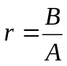
ou GPL seulement  (Homologation D) | Carburant B
GN/biométhane et essence  (Homologation B) | Carburant G20 | 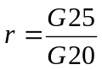
ou GN/biométhane seulement  (Homologation D) | Carburant G25
3.1.5 Dans le cas des véhicules à carburant modulable H2GN, deux rapports des résultats d’émission «r₁» et «r₂» doivent être déterminés pour chaque polluant de la manière suivante.
Type(s) de carburant | Carburants de référence | Calcul de «r»
GN/biométhane | Carburant G20 | 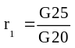
GN/biométhane | Carburant G25
H2GN | Mélange d’hydrogène et de G20 avec le pourcentage maximal d’hydrogène spécifié par le constructeur | 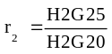
H2GN | Mélange d’hydrogène et de G25 avec le pourcentage maximal d’hydrogène spécifié par le constructeur
3.2 Émissions à l’échappement d’un membre de la famille:
Pour l’homologation de type d’un véhicule monocarburant et de véhicules bicarburant fonctionnant en mode gaz, en tant que membres de la famille, un essai du type I est exécuté avec un carburant de référence à gaz. Il peut s’agir de l’un ou de l’autre des deux carburants de référence. Le véhicule est considéré conforme si les conditions suivantes sont remplies.
3.2.1 Le véhicule est conforme à la définition d’un membre d’une famille donnée au paragraphe 2.3 de la présente annexe.
3.2.2 Si le carburant de référence est le carburant A pour le GPL ou le G20 pour le GN/biométhane, les résultats d’émission pour chaque polluant sont multipliés par le coefficient «r» pertinent calculé selon le paragraphe 3.1.4 si r > 1; lorsque r < 1, aucune correction n’est nécessaire;
3.2.3 Si le carburant d’essai est le carburant de référence B pour le GPL ou G25 pour le GN/biométhane, les résultats d’émission pour chaque polluant sont divisés par le coefficient «r» pertinent calculé selon le paragraphe 3.1.4 si r < 1; lorsque r > 1, aucune correction n’est nécessaire.
3.2.4 À la demande du constructeur, l’essai du type I peut être exécuté sur les deux carburants de référence de façon qu’aucune correction ne soit nécessaire.
3.2.5 Le véhicule doit respecter les limites d’émission applicables à la catégorie concernée à la fois pour les émissions mesurées et pour les émissions calculées.
3.2.6 Si plusieurs essais sont réalisés sur le même moteur, les résultats obtenus avec le carburant de référence G20, ou A, et ceux obtenus avec le carburant de référence G25, ou B, doivent d’abord être moyennés; le coefficient «r» doit alors être calculé à partir de ces moyennes.
3.2.7 Sans préjudice du paragraphe 6.4.1.3 de l’annexe 4a, durant l’essai du type I, il est admis d’utiliser de l’essence uniquement, ou bien de l’essence et du gaz à la fois en mode gaz, sous réserve que la part du gaz représente plus de 80 % de la consommation totale d’énergie au cours de l’essai. La consommation de gaz doit être calculée conformément à la méthode présentée dans l’appendice 1 (GPL) ou 2 (GN/biométhane) de la présente annexe.
3.3 Pour l’homologation de type d’un véhicule à carburant modulable H2GN en tant que membre d’une famille, deux essais du type I sont effectués, le premier avec 100 % de G20 ou de G25 et le deuxième avec le mélange d’hydrogène et du même carburant GN/biométhane que celui qui a été utilisé pendant le premier essai, avec le pourcentage maximal d’hydrogène spécifié par le constructeur.
Le véhicule essayé conformément à l’alinéa précédent est considéré comme conforme si en plus des prescriptions énoncées aux paragraphes 3.2.1, 3.2.5 et 3.2.7, les prescriptions ci-après sont satisfaites:
a) Si le GN/biométhane est le carburant de référence G20, le résultat d’émission pour chaque polluant est multiplié par les coefficients pertinents (r₁ pour le premier essai et r₂ pour le deuxième) calculés selon le paragraphe 3.1.5 si le coefficient pertinent >1; si le coefficient pertinent correspondant <1, aucune correction n’est nécessaire;
b) Si le GN/biométhane est le carburant de référence G25, le résultat d’émission pour chaque polluant est divisé par les coefficients pertinents correspondant (r₁ pour le premier essai et r₂ pour le deuxième) calculés selon le paragraphe 3.1.5 si le coefficient pertinent <1; si le coefficient pertinent correspondant >1, aucune correction n’est nécessaire;
c) À la demande du constructeur, l’essai du type I doit être effectué avec les quatre combinaisons possibles de carburants de référence, conformément au paragraphe 3.1.5 de telle sorte qu’aucune correction ne soit nécessaire;
d) Si plusieurs essais sont réalisés sur le même moteur, les résultats obtenus avec le carburant de référence G20, ou H2G20, et ceux obtenus avec le carburant de référence G25, ou H2G25 avec le pourcentage maximal d’hydrogène spécifié par le constructeur, doivent d’abord être moyennés; les coefficients «r₁» et «r₂» doivent alors être calculés à partir de ces moyennes.
4. Conditions générales
4.1 Les essais pour le contrôle de la conformité de la production peuvent être réalisés avec un carburant disponible dans le commerce dont le rapport C3/C4 se situe entre ceux des carburants de référence dans le cas du GPL, ou dont l’indice de Wobbe se situe entre ceux des carburants de référence extrêmes dans le cas du GN/biométhane. Il convient dans ce cas de fournir une analyse du carburant.
Annexe 12 − Appendice 1
Véhicules à bicarburation à gaz − Calcul de la part du GPL
dans l’énergie consommée
1. Mesure de la masse de GPL consommée au cours du cycle d’essai du type I
Pour mesurer la masse de GPL consommée au cours du cycle d’essai du type I, il convient de peser le réservoir de GPL en début et en fin d’essai en respectant les prescriptions suivantes:
La précision doit être de ±2 % ou mieux dans la différence entre les lectures au début et à la fin de l’essai.
Des précautions doivent être prises pour éviter les erreurs de mesure.
Ces précautions doivent consister au minimum à soigneusement mettre en place l’instrument de mesure, conformément aux recommandations de son fabricant et dans le respect des règles de l’art.
D’autres méthodes de mesure sont admises à condition que l’on puisse démontrer qu’on obtient une précision équivalente.
2. Calcul de la part du GPL dans l’énergie consommée
La consommation de carburant est calculée à partir des émissions d’hydrocarbures, de monoxyde de carbone et de dioxyde de carbone, déterminées sur la base des résultats des mesures, si l’on pose en principe que seul du GPL est consommé durant l’essai.
La part du GPL dans l’énergie consommée au cours du cycle est déterminée comme suit:
G_{LPG} = M_{LPG}*10 000/(FC_{norm}*dist*d)
où:
G_{LPG} est la part (%) du GPL dans l’énergie consommée;
M_{LPG} est la masse de GPL consommée au cours du cycle d’essai (kg);
FC_{norm} est la consommation de carburant (l/100 km) calculée conformément aux dispositions de l’alinéa b du paragraphe 1.4.3 de l’annexe 6 du Règlement nº 101. Le cas échéant, on calcule le facteur de correction cf dans l’équation utilisée pour déterminer FC_{norm} en utilisant le rapport H/C du carburant gazeux;
dist est la distance parcourue durant le cycle d’essai (km);
d est la densité; d = 0,538 kg/litre.
Annexe 12 − Appendice 2
Véhicules à bicarburation à gaz − Calcul de la part du GN/biométhane dans l’énergie consommée
1. Mesure de la masse de GNC consommée au cours du cycle d’essai du type I
Pour mesurer la masse de GNC consommée au cours du cycle d’essai du type I, il convient de peser le réservoir de GNC en début et en fin d’essai en respectant les prescriptions suivantes.
La précision doit être de ±2 % ou mieux dans la différence entre les lectures au début et à la fin de l’essai.
Des précautions doivent être prises pour éviter les erreurs de mesure.
Ces précautions doivent consister au minimum à soigneusement mettre en place l’instrument de mesure, conformément aux recommandations de son fabricant et dans le respect des règles de l’art.
D’autres méthodes de mesure sont admises à condition que l’on puisse démontrer qu’on obtient une précision équivalente.
2. Calcul de la part du GNC dans l’énergie consommée
La consommation de carburant est calculée à partir des émissions d’hydrocarbures, de monoxyde de carbone et de dioxyde de carbone, déterminées sur la base des résultats des mesures, si l’on pose en principe que seul du GNC est consommé durant l’essai.
La part du GNC dans l’énergie consommée au cours du cycle est déterminée comme suit:
G_{CNG} = M_{CNG}*cf*10 000/(FC_{norm}*dist*d)
où:
G_{CNG} est la part (%) du GNC dans l’énergie consommée;
M_{CNG} est la masse de GNC consommée au cours du cycle d’essai (kg);
FC_{norm} est la consommation de carburant (l/100km) calculée conformément aux dispositions de l’alinéa c du paragraphe 1.4.3 de l’annexe 6 du Règlement nº 101;
dist est la distance parcourue durant le cycle d’essai (km);
d est la densité; d = 0,654 kg/m³;
cf = facteur de correction, défini comme suit:
cf = 1 si le carburant de référence est G20;
cf = 0,78 si le carburant de référence est G25.
Annexe 13
Méthode d’essai pour le contrôle des émissions d’un véhicule équipé d’un dispositif à régénération périodique
1. Introduction
La présente annexe fixe les prescriptions particulières en ce qui concerne l’homologation de type d’un véhicule équipé d’un dispositif à régénération périodique tel qu’il est défini au paragraphe 2.20 du présent Règlement.
2. Domaine d’application et extension de l’homologation de type
2.1 Familles de véhicules équipés d’un dispositif à régénération périodique
La méthode d’essai s’applique aux véhicules équipés d’un dispositif à régénération périodique tel qu’il est défini au paragraphe 2.20 du présent Règlement. Des familles de véhicules peuvent être établies aux fins de la présente annexe. En conséquence, les types de véhicules équipés d’un système à régénération dont les paramètres énumérés ci-après sont identiques ou se situent dans les tolérances indiquées sont considérés comme appartenant à la même famille pour les mesures s’appliquant spécifiquement aux dispositifs à régénération périodique décrits.
2.1.1 Paramètres identiques:
Moteur:
a) Procédé de combustion.
Dispositif à régénération périodique (catalyseur, filtre à particules):
a) Configuration (type d’enceinte, type de métal précieux, type de substrat, densité des canaux);
b) Type et principe de fonctionnement;
c) Système de dosage et d’additif;
d) Volume ±10 %;
e) Emplacement (température ±50 ºC à 120 km/h ou écart de 5 % par rapport à la température et/ou la pression maximale).
2.2 Types de véhicules de différentes masses de référence
Les coefficients K_{i} déterminés selon les procédures décrites dans la présente annexe pour l’homologation d’un type de véhicule équipé d’un dispositif à régénération périodique tel qu’il est défini au paragraphe 2.20 du présent Règlement, peuvent être étendus à d’autres véhicules de la même famille dont la masse de référence se situe dans les limites des deux classes d’inertie équivalentes supérieures ou dans toute autre classe d’inertie équivalente inférieure.
3. Mode opératoire
Le véhicule peut être muni d’un interrupteur permettant d’empêcher ou de permettre la phase de régénération, à condition que cette opération n’influe pas sur les réglages d’origine du moteur. Cet interrupteur doit seulement être utilisé pour empêcher la phase de régénération de se produire pendant la phase d’encrassement du dispositif de régénération et pendant les cycles de préconditionnement. Par contre, il ne doit pas être utilisé pendant la mesure des émissions au cours de la phase de régénération; dans ce cas, l’essai d’émissions doit être exécuté avec le module de commande d’origine non modifié.
3.1 Mesure des émissions d’échappement entre deux cycles où se produit une régénération
3.1.1 Les émissions moyennes entre phases de régénération et pendant la phase d’encrassement du dispositif de régénération sont déterminées à partir de la moyenne arithmétique de plusieurs cycles d’essai du type I ou cycles d’essai équivalents au banc-moteur effectués à intervalles sensiblement réguliers (s’il y en a plus de deux). Autre possibilité, le constructeur peut fournir des données montrant que les émissions demeurent constantes (±15 %) entre phases de régénération. Dans ce cas, on peut prendre comme résultat les émissions mesurées lors de l’essai normal du type I. Dans tout autre cas, on doit effectuer des mesures des émissions pendant au moins deux cycles d’essai du type I ou cycles d’essai équivalents au banc-moteur, l’un immédiatement après régénération (avant une nouvelle phase d’encrassement) et l’autre le plus tard possible avant une phase de régénération. Toutes les mesures d’émissions et tous les calculs doivent être effectués conformément aux paragraphes 6.4 à 6.6 de l’annexe 4a. Les émissions moyennes doivent être calculées selon le paragraphe 3.3 de la présente annexe, pour les systèmes à régénération unique, et selon le paragraphe 3.4 de la présente annexe, pour les systèmes à régénération multiple.
3.1.2 L’opération d’encrassement et la détermination du coefficient K_{i} doivent s’effectuer au cours d’un cycle de fonctionnement du type I ou d’un cycle d’essai équivalent sur banc dynamométrique à rouleaux ou sur banc d’essai. Ces cycles peuvent être effectués en séquence continue (c’est-à-dire sans qu’il soit nécessaire d’arrêter le moteur entre cycles). Après un nombre quelconque de cycles complets, le véhicule peut être enlevé du banc à rouleaux, et l’essai peut être repris ultérieurement.
3.1.3 Le nombre de cycles (D) entre deux cycles où se produit une régénération, le nombre de cycles sur lesquels porte la mesure des émissions (n) et chaque mesure d’émissions (M’_{sij}) sont à enregistrer aux points 3.2.12.2.1.11.1 à 3.2.12.2.1.11.4 ou 3.2.12.2.6.4.1 à 3.2.12.2.6.4.4 de l’annexe 1, dans la mesure où ils s’appliquent.
3.2 Mesure des émissions pendant la phase de régénération
3.2.1 La préparation du véhicule, si nécessaire, pour l’essai de mesure des émissions pendant une phase de régénération peut être effectuée au moyen de cycles conformes au paragraphe 6.3 de l’annexe 4a ou de cycles d’essai équivalents au banc-moteur, selon la méthode choisie pour la phase d’encrassement conformément au paragraphe 3.1.2 de la présente annexe.
3.2.2 Les conditions relatives à l’essai et au véhicule énoncées à l’annexe 4a pour l’essai du type I s’appliquent avant l’exécution du premier essai d’émission valide.
3.2.3 Une phase de régénération ne doit pas se produire pendant la préparation du véhicule. Ce résultat peut être obtenu par l’une des méthodes suivantes:
3.2.3.1 Un dispositif de régénération «factice» ou partiel peut être installé pour les cycles de préconditionnement;
3.2.3.2 Une autre méthode peut être choisie d’entente entre le constructeur et l’autorité d’homologation de type.
3.2.4 Un essai d’émissions d’échappement lors du démarrage à froid incluant une phase de régénération est effectué conformément au cycle d’essai du type I ou d’un cycle d’essai équivalent au banc-moteur. Si les essais d’émissions entre deux cycles où se produit une phase de régénération sont exécutés sur un banc d’essai moteur, l’essai d’émissions incluant une phase de régénération doit aussi être effectué sur un banc-moteur.
3.2.5 Si la phase de régénération occupe plus d’un cycle d’essai, un ou plusieurs nouveaux cycles d’essai complet sont immédiatement exécutés, sans arrêt du moteur, jusqu’à ce que la phase complète de régénération soit terminée (des cycles complets doivent être effectués). Le délai entre deux cycles, pour changement du filtre à particules par exemple, doit être aussi court que possible. Le moteur doit être arrêté pendant cette période.
3.2.6 Les valeurs d’émissions M_{ri} pendant une phase de régénération sont calculées conformément au paragraphe 6.6 de l’annexe 4a. Le nombre de cycles de fonctionnement d) pour une régénération complète est enregistré.
3.3 Calcul des émissions d’échappement combinées d’un dispositif à régénération unique
(1) 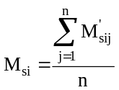 n ≥ 2
(2) 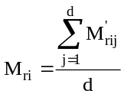
(3) 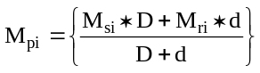
où, pour chaque polluant i considéré:
M’_{sij} | = | émissions massiques de polluant i, en g/km, sur un cycle d’essai du type I (ou cycle d’essai équivalent au banc-moteur), sans régénération,
M’_{rij} | = | émissions massiques de polluant i, en g/km, sur un cycle d’essai du type I (ou cycle d’essai équivalent au banc-moteur), pendant la régénération (si d > 1, le premier essai du type I est effectué à froid, et les cycles suivants à chaud),
M_{si} | = | émissions massiques moyennes de polluant i, en g/km, sans régénération,
M_{ri} | = | émissions massiques moyennes de polluant i, en g/km, pendant la régénération,
M_{pi} | = | émissions massiques moyennes de polluant i, en g/km,
n | = | nombre de points où des mesures des émissions  (cycle d’essai du type I ou cycle d’essai équivalent  au banc-moteur) sont effectuées entre deux cycles  où se produit une régénération, ≥2,
d | = | nombre de cycles d’essai occupés par la régénération,
D | = | nombre de cycles d’essai entre deux cycles où se produit une régénération.
La figure A13/1 illustre le mode opératoire, avec les paramètres mesurés.

Figure A13/1
Paramètres mesurés lors des essais d’émissions pendant et entre les cycles
où se produit une régénération (il s’agit d’un exemple: les émissions
pendant la période «D» peuvent en fait augmenter ou diminuer)
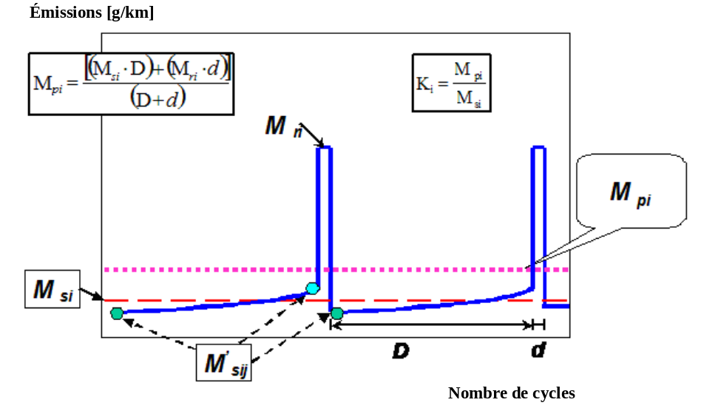
3.3.1 Calcul du coefficient de régénération K pour chaque polluant i considéré
K_{i} = M_{pi} /M_{si}
Les résultats en ce qui concerne M_{si}, M_{pi} et K_{i} doivent être enregistrés dans le procès-verbal d’essai délivré par le service technique.
K_{i} peut être déterminé après exécution d’une seule séquence.
3.4 Calcul des émissions d’échappement combinées des dispositifs à régénération périodique multiple
(1) 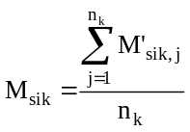 n_{k} ≥ 2
(2) 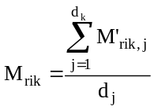
(3) 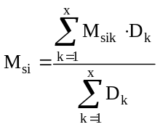
(4) 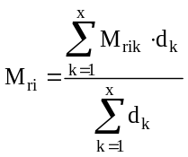
(5) 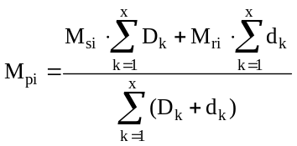
(6) 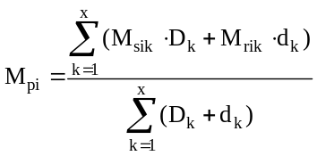
(7) 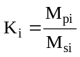
où:
M_{si} | = | émissions massiques, pendant toutes les phases k, de polluant i, en g/km, sans régénération,
M_{ri} | = | émissions massiques, pendant toutes les phases k, de polluant i, en g/km, pendant la régénération,
M_{pi} | = | émissions massiques, pendant toutes les phases k, de polluant i, en g/km,
M_{sik} | = | émissions massiques, pendant la phase k, de polluant i, en g/km, sans régénération,
M_{rik} | = | émissions massiques, pendant la phase k, de polluant i, en g/km, pendant la régénération,
M’_{sik,j} | = | émissions massiques, pendant la phase k, de polluant i, en g/km, pendant un cycle d’essai du type I (ou cycle d’essai équivalent au banc-moteur) sans régénération, mesurées au point j; 1 ≤ j ≤ n_{k,}
M’_{rik,j} | = | émissions massiques, pendant la phase k, de polluant i, en g/km, pendant un cycle d’essai du type I (ou cycle d’essai équivalent au banc-moteur), pendant la régénération (lorsque j > 1, le premier essai du type I se fait à froid et les cycles suivants à chaud), mesurées au point j; 1 ≤ j ≤ n_{k},
n_{k} | = | nombre de points, pendant la phase k, où sont faites les mesures d’émission (cycle d’essai du type I ou cycle d’essai équivalent au banc-moteur) entre deux cycles pendant lesquels se produisent des phases de régénération, ≥2,
d_{k} | = | nombre de cycles d’essai, pendant la phase k, nécessaires à la régénération,
D_{k} | = | nombre de cycles d’essai, pendant la phase k, entre deux cycles où se produisent des phases de régénération.
La figure A13/2 représente les paramètres mesurés.

Figure A13/2
Paramètres mesurés lors des essais d’émissions pendant et entre les cycles
où se produit une régénération (il ne s’agit que d’un exemple)
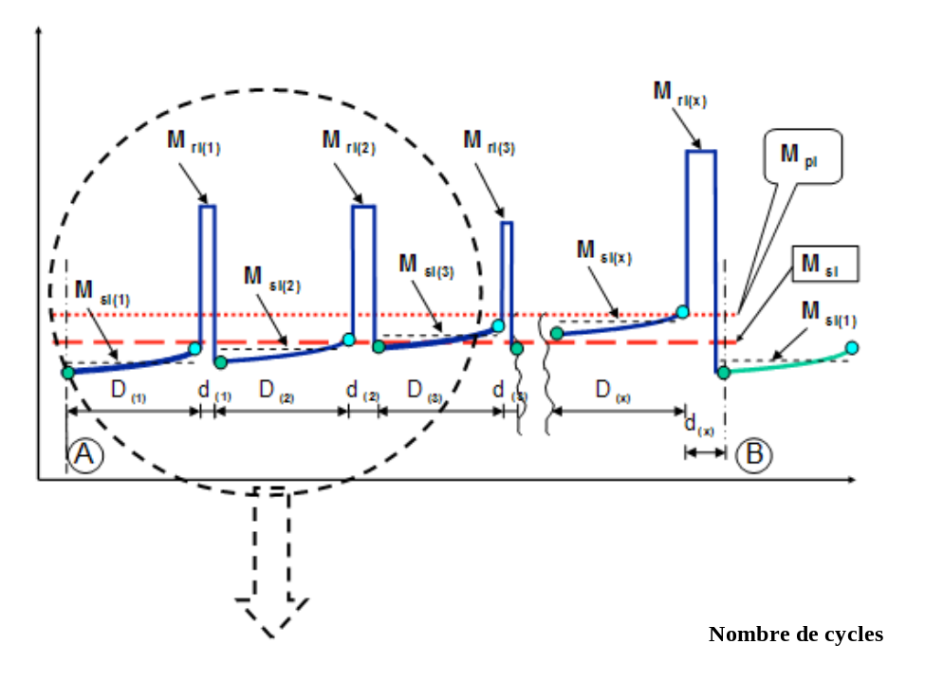
Pour plus de détails sur l’exemple de procédé voir la figure A13/3.

Figure A13/3
Paramètres mesurés lors des essais d’émissions pendant et entre les cycles
où se produit une régénération (il ne s’agit que d’un exemple)
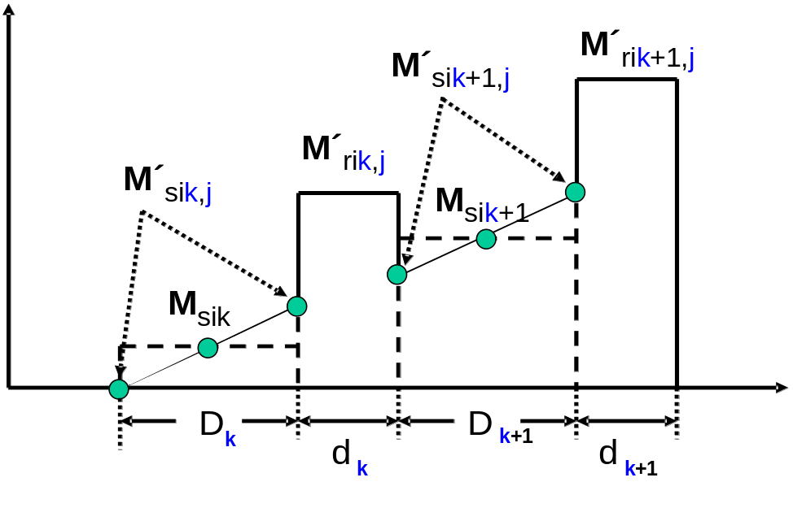
Ci-après est donnée l’explication détaillée du cas à la fois simple et réaliste qu’est l’exemple de la figure A13/3 ci-dessus.
1. «DPF»: régénération à intervalles réguliers et émissions équivalentes (±15 %) entre les phases de régénération.
D_{k} = D_{k+1} = D₁
d_{k} = d_{k+1} = d₁
M_{rik} – M_{sik} = M_{rik+1} – M_{sik+1}
n_{k} = n
2. «DeNO_{x}»: la désulfuration (extraction du SO₂) commence avant que l’incidence du soufre sur les émissions ne soit décelable (±15 % des émissions mesurées).
M’_{sik,j=1} = const. → M_{sik} = M_{sik+1} = M_{si2}
M_{rik} = M_{rik+1} = M_{ri2}
Pour l’extraction du SO₂: M_{ri2}, M_{si2}, d₂, D_{2,} n₂ = 1
3. Système complet (DPF + DeNO_{x}):
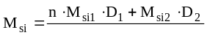
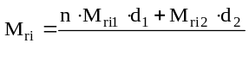
Le calcul du facteur K_{i} pour les dispositifs à régénération périodique multiple n’est possible qu’après un certain nombre de phases de régénération pour chaque dispositif. À l’issue de la procédure complète (A à B, voir fig. A13/2), on devrait retrouver les conditions de départ A.
3.4.1 Extension de l’homologation pour un dispositif à régénération périodique multiple
3.4.1.1 Si le ou les paramètres techniques et/ou la stratégie de régénération d’un dispositif à régénération multiple pour toutes les phases comprises dans ce système combiné sont modifiés, l’ensemble de la procédure, y compris tous les dispositifs de régénération, devrait consister à effectuer des mesures pour mettre à jour le facteur multiple K_{i}.
3.4.1.2 Si un seul élément d’un dispositif à régénération multiple n’était modifié qu’en ce qui concerne ses paramètres de stratégie (c’est-à-dire «D» et/ou «d» pour le DPF) et si le constructeur pouvait présenter au service technique des données prouvant que:
a) Il n’existe aucune interaction détectable avec le ou les autres éléments du dispositif; et
b) Les paramètres importants (c’est-à-dire la construction, le principe de fonctionnement, le volume, l’emplacement, etc.) sont identiques;
La procédure nécessaire de mise à jour du facteur K_{i} pourrait être simplifiée.
Comme convenu entre le constructeur et le service technique dans un cas de ce genre, il suffirait de procéder à une seule phase d’échantillonnage/stockage et de régénération et les résultats des essais (M_{si} et M_{ri}) associés aux nouveaux paramètres (D et/ou d) pourraient être introduits dans la ou les formules pertinentes pour mettre à jour le facteur multiple K_{i} de façon mathématique, par substitution de la ou des formules de base du facteur K_{i}.
Annexe 14
Méthode d’essai pour la mesure des émissions
des véhicules électriques hybrides
1. Introduction
1.1 La présente annexe définit les dispositions spécifiques relatives à l’homologation de type d’un véhicule électrique hybride tel que défini au paragraphe 2.21.2 du présent Règlement.
1.2 À titre de principe général, pour les essais du type I, II, III, IV, V, VI et des systèmes d’autodiagnostic, les essais des véhicules électriques hybrides sont effectués conformément aux annexes 4a, 5, 6, 7, 9, 8 et 11, sauf en cas de modifications apportées par la présente annexe.
1.3 Pour l’essai du type I uniquement, les essais portant sur les véhicules rechargeables de l’extérieur (suivant le classement par catégories du paragraphe 2 de la présente annexe) sont exécutés conformément à la condition A et à la condition B. Les résultats des essais exécutés selon les deux conditions A et B et les valeurs pondérées sont consignés sur la fiche de communication.
1.4 Les résultats des essais sur les émissions doivent respecter les limites indiquées dans toutes les conditions d’essai spécifiées dans le présent Règlement.
2. Catégories de véhicules électriques hybrides
Charge du véhicule | Recharge de l’extérieur  du véhicule¹ (OVC) |  | Recharge non effectuée de l’extérieur du véhicule² (NOVC)
Commutateur de mode de fonctionnement | Sans | Avec | Sans | Avec
¹ Dénommé également «chargeable de l’extérieur».
² Dénommé également «non chargeable de l’extérieur».
3. Méthodes d’essai du type I
3.1 Véhicule électrique hybride à recharge extérieure sans sélecteur de mode
3.1.1 Deux essais sont effectués dans les conditions suivantes:
Condition A: L’essai est effectué alors que le dispositif de stockage d’énergie est entièrement chargé.
Condition B: L’essai est effectué alors que le dispositif de stockage d’énergie est à l’état de charge minimal (décharge maximale de la capacité).
Le profil de l’état de charge du dispositif électrique de stockage d’énergie pendant les différentes phases de l’essai du type I est présenté dans l’appendice 1 de la présente annexe.
3.1.2 Condition A
3.1.2.1 On commence par décharger le dispositif de stockage d’énergie en faisant rouler le véhicule (sur piste d’essai, banc dynamométrique, etc.):
a) À une vitesse constante de 50 km/h jusqu’à ce que son moteur thermique démarre;
b) Ou, si le véhicule ne peut atteindre une vitesse constante de 50 km/h sans démarrage du moteur thermique, à une vitesse constante moindre pendant une durée définie ou sur une distance définie (à convenir entre le service technique et le fabricant), sans que le moteur thermique ne démarre;
c) Ou encore suivant les recommandations du constructeur.
Le moteur thermique doit être arrêté 10 s après son démarrage automatique.
3.1.2.2 Conditionnement du véhicule
3.1.2.2.1 Pour les véhicules à moteur à allumage par compression, on effectue le cycle de la deuxième partie décrit au tableau A4a/2 (et à la figure A4a/3) de l’annexe 4a. Trois cycles consécutifs sont exécutés conformément au paragraphe 3.1.2.5.3 de la présente annexe.
3.1.2.2.2 Les véhicules équipés d’un moteur à allumage commandé sont préconditionnés avec un cycle de la partie Un et deux cycles de la partie Deux conformément au paragraphe 3.1.2.5.3 ci-après.
3.1.2.3 Après ce préconditionnement, et avant l’essai, le véhicule est maintenu dans un local dont la température demeure relativement constante entre 293 et 303 K (20 °C et 30 °C). Ce conditionnement est effectué pendant au moins 6 h et se poursuit jusqu’à ce que la température de l’huile du moteur et du liquide de refroidissement, le cas échéant, soit égale à la température du local ±2 K, et que le dispositif de stockage d’énergie soit entièrement rechargé conformément aux prescriptions du paragraphe 3.1.2.4 de la présente annexe.
3.1.2.4 Pendant la phase d’égalisation des températures, le dispositif de stockage d’énergie est rechargé au moyen:
a) Du chargeur de bord s’il est installé; ou
b) Du chargeur extérieur recommandé par le constructeur en charge normale de nuit.
Cette méthode exclut tous les types de recharges spéciales qui pourraient être provoquées automatiquement ou manuellement, comme par exemple les recharges d’égalisation ou d’entretien.
Le constructeur doit déclarer qu’il n’y a pas eu d’opération de recharge spéciale au cours de l’essai.
3.1.2.5 Mode opératoire
3.1.2.5.1 On fait démarrer le véhicule en utilisant les moyens normalement mis à la disposition du conducteur. Le premier cycle commence par le début de l’opération de démarrage du véhicule.
3.1.2.5.2 Les modes opératoires définis dans les paragraphes 3.1.2.5.2.1 ou 3.1.2.5.2.2 peuvent être appliqués, en fonction du mode choisi au paragraphe 3.2.3.2 de l’annexe 8 du Règlement nº 101.
3.1.2.5.2.1 Le prélèvement commence avant ou au début de l’opération de démarrage du véhicule et s’achève à la fin de la période finale de ralenti dans le cycle extra-urbain (partie Deux, fin du prélèvement).
3.1.2.5.2.2 Le prélèvement commence avant ou au début de l’opération de démarrage du véhicule et continue pendant un certain nombre de cycles répétés d’essai. Il s’achève à la fin de la période finale de ralenti du premier cycle extra-urbain (partie Deux) au cours duquel la batterie a atteint le niveau de charge minimal, selon le critère défini ci-après (fin du prélèvement).
Le bilan électrique Q [Ah] est mesuré pendant chaque cycle combiné, selon le mode opératoire décrit à l’appendice 2 de l’annexe 8 du Règlement nº 101, et utilisé pour déterminer l’instant où le niveau de charge minimal de la batterie a été atteint.
On considère que le niveau de charge minimal de la batterie a été atteint pendant le cycle combiné N si le bilan électrique mesuré au cours du cycle combiné N+1 n’indique pas une décharge supérieure à 3 % de la capacité nominale de la batterie (en Ah) à son niveau de charge maximal, indiqué par le constructeur. À la demande de celui-ci, des cycles d’essai supplémentaires peuvent être exécutés et leurs résultats peuvent être incorporés dans les calculs définis aux paragraphes 3.1.2.5.5 et 3.1.4.2 de la présente annexe à condition que le bilan électrique pour chaque cycle d’essai supplémentaire indique une décharge de la batterie moindre qu’au cours du cycle précédent.
Entre deux cycles, on admet une période de stabilisation en température à chaud pouvant durer jusqu’à 10 min. La chaîne de traction doit être mise hors tension au cours de cette période.
3.1.2.5.3 Le véhicule est conduit conformément aux dispositions de l’annexe 4a ou, en cas d’instructions particulières du constructeur concernant le passage des rapports, conformément auxdites instructions figurant dans le manuel d’entretien du véhicule et indiquées sur le tableau de bord (pour l’information du conducteur). Pour ce type de véhicules, les points de changement de vitesse prescrits dans l’annexe 4a ne s’appliquent pas. Pour le profil de la courbe de fonctionnement, on applique la description figurant au paragraphe 6.1.3 de l’annexe 4a.
3.1.2.5.4 Les gaz d’échappement sont analysés conformément aux dispositions de l’annexe 4a.
3.1.2.5.5 Les résultats d’essai sont comparés aux limites prescrites au paragraphe 5.3.1.4 du présent Règlement, et les émissions moyennes de chaque polluant selon la condition A, en grammes par kilomètre, sont calculées (M_{1i}).
Si l’essai est exécuté conformément au paragraphe 3.1.2.5.2.1 de la présente annexe, (M_{1i}) est simplement le résultat de l’unique cycle combiné.
Si l’essai est exécuté conformément au paragraphe 3.1.2.5.2.2 de la présente annexe, le résultat d’essai de chaque cycle combiné (M_{1ia}), multiplié par les facteurs appropriés de détérioration et les facteurs K_{i}, doit être inférieur aux limites prescrites dans le paragraphe 5.3.1.4 du présent Règlement. Aux fins du calcul selon le paragraphe 3.1.4 de la présente annexe, M_{1i} est défini comme suit:
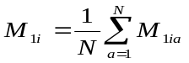
où:
i est le polluant,
a est le cycle.
3.1.3 Condition B
3.1.3.1 Conditionnement du véhicule
3.1.3.1.1 Pour les véhicules à moteur à allumage par compression, on applique le cycle de la partie Deux décrit dans le tableau A4a/2 et à la figure A4a/3 de l’annexe 4a. Trois cycles consécutifs sont effectués conformément au paragraphe 3.1.3.4.3 de la présente annexe.
3.1.3.1.2 Les véhicules équipés d’un moteur à allumage commandé sont préconditionnés avec un cycle de la partie Un et deux cycles de la partie Deux conformément au paragraphe 3.1.3.4.3 de la présente annexe.
3.1.3.2 On décharge le dispositif de stockage d’énergie du véhicule en le faisant rouler (sur la piste d’essai, au banc dynamométrique, etc.):
a) À une vitesse constante de 50 km/h jusqu’à ce que son moteur thermique démarre;
b) Ou, si le véhicule ne peut atteindre une vitesse constante de 50 km/h sans démarrage du moteur thermique, à une vitesse constante moindre pendant une durée définie ou sur une distance définie (à convenir entre le service technique et le fabricant), sans que le moteur thermique ne démarre;
c) Ou encore suivant les recommandations du constructeur.
Le moteur thermique doit être arrêté dans les 10 s suivant son démarrage automatique.
3.1.3.3 Après ce préconditionnement, et avant l’essai, le véhicule est maintenu dans un local dont la température demeure relativement constante entre 293 et 303 K (20 °C et 30 °C). Ce conditionnement est effectué pendant au moins 6 h et se poursuit jusqu’à ce que la température de l’huile du moteur et du liquide de refroidissement, le cas échéant, soit égale à la température du local ±2 K.
3.1.3.4 Mode opératoire
3.1.3.4.1 On fait démarrer le véhicule en utilisant les moyens normalement mis à la disposition du conducteur. Le premier cycle commence par le début de l’opération de démarrage du véhicule.
3.1.3.4.2 Le prélèvement commence avant l’opération de démarrage du véhicule ou au début de celle-ci et s’achève à la fin de la période finale de ralenti dans le cycle de conduite extra-urbain (partie Deux, fin du prélèvement).
3.1.3.4.3 Le véhicule est conduit conformément à l’annexe 4a ou, en cas d’instructions particulières du constructeur concernant le passage des rapports, conformément auxdites instructions figurant dans le manuel d’entretien du véhicule et indiquées sur le tableau de bord (pour l’information du conducteur). Pour ce type de véhicules, les points de changement de vitesse prescrits dans l’annexe 4a ne s’appliquent pas. Pour le profil de la courbe de fonctionnement, on applique la description figurant au paragraphe 6.1.3 de l’annexe 4a.
3.1.3.4.4 Les gaz d’échappement sont analysés conformément aux dispositions de l’annexe 4a.
3.1.3.5 Les résultats d’essai sont comparés aux limites prescrites au paragraphe 5.3.1.4 du présent Règlement, et les émissions moyennes de chaque polluant selon la condition B sont calculées (M_{2i}). Les résultats d’essai M_{2i}, multipliés par les facteurs appropriés de détérioration et les facteurs K_{i}, doivent être inférieurs aux limites prescrites dans le paragraphe 5.3.1.4 du présent Règlement.
3.1.4 Résultats d’essai
3.1.4.1 En cas d’essai effectué conformément au paragraphe 3.1.2.5.2.1 de la présente annexe.
En vue d’être communiquées, les valeurs pondérées sont calculées selon la formule suivante:
M_{i} = (D_{e} ∙ M_{1i} + D_{av} ∙ M_{2i})/(D_{e} + D_{av})
où:
M_{i} | = | émission massique du polluant i en grammes par kilomètre,
M_{1i} | = | émission massique moyenne du polluant i en grammes par kilomètre avec un dispositif de stockage d’énergie complètement chargé, calculée selon le paragraphe 3.1.2.5.5 de la présente annexe,
M_{2i} | = | émission massique moyenne du polluant i en grammes par kilomètre avec un dispositif de stockage d’énergie au niveau de charge minimal (décharge maximale de la capacité), calculée selon le paragraphe 3.1.3.5  de la présente annexe,
D_{e} | = | autonomie du véhicule électrique, selon le mode opératoire décrit dans l’annexe 9 du Règlement nº 101, pour lequel le constructeur doit fournir les moyens nécessaires pour effectuer la mesure sur le véhicule fonctionnant en mode électrique pur,
D_{av} | = | 25 km (distance moyenne parcourue entre deux recharges  de la batterie).
3.1.4.2 En cas d’essai effectué conformément au paragraphe 3.1.2.5.2.2 de la présente annexe.
En vue d’être communiquées, les valeurs pondérées sont calculées selon la formule suivante:
M_{i} = (D_{ovc} ∙ M_{1i} + D_{av} ∙ M_{2i})/(D_{ovc} + D_{av})
où:
M_{i} | = | émission massique du polluant i en g par km,
M_{1i} | = | émission massique moyenne du polluant i en g par km avec un dispositif de stockage d’énergie complètement chargé, calculée selon le paragraphe 3.1.2.5.5 de la présente annexe,
M_{2i} | = | émission massique moyenne du polluant i en g par km avec un dispositif de stockage d’énergie au niveau de charge minimal (décharge maximale de la capacité), calculée selon le paragraphe 3.1.3.5 de la présente annexe,
D_{ovc} | = | autonomie du véhicule entre recharges extérieures, déterminée selon le mode opératoire décrit dans l’annexe 9 du Règlement nº 101,
D_{av} | = | 25 km (distance moyenne parcourue entre deux recharges de la batterie).
3.2 Véhicule électrique hybride à recharge extérieure avec sélecteur de mode
3.2.1 Deux essais sont effectués dans les conditions suivantes:
3.2.1.1 Condition A: L’essai est effectué avec un dispositif de stockage d’énergie complètement chargé.
3.2.1.2 Condition B: L’essai est effectué avec un dispositif de stockage d’énergie à l’état de charge minimal (décharge maximale de la capacité).
3.2.1.3 Le sélecteur de mode de fonctionnement est positionné conformément au tableau ci-après.

Tableau A14/1
Modes  hybrides  Niveau  de charge  de la batterie | - Électrique pur  - Hybride | - Thermique pur  - Hybride | - Électrique pur  - Thermique pur  - Hybride | - Mode hybride n¹  …  - Mode hybride m¹
Modes  hybrides  Niveau  de charge  de la batterie | Sélecteur en position | Sélecteur en position | Sélecteur en position | Sélecteur en position
Condition A batterie complètement chargée | Hybride | Hybride | Hybride | Hybride, électrique prédominant²
Condition B niveau de charge minimal | Hybride | Thermique | Thermique | Thermique prédominant³
¹ Par exemple: mode sport, économique, urbain, extra-urbain...
² Mode hybride surtout électrique:
Mode hybride pour lequel on constate la consommation d’électricité la plus élevée de tous les modes hybrides sélectionnables au cours d’un essai conforme à la condition A du paragraphe 4 de l’annexe 8 du Règlement nº 101, à définir sur la base des informations fournies par le constructeur et en accord avec le service technique.
³ Mode hybride surtout thermique:
Mode hybride pour lequel on constate la consommation de carburant la plus élevée de tous les modes hybrides sélectionnables au cours d’un essai conforme à la condition B du paragraphe 4 de l’annexe 8 du Règlement nº 101, à définir sur la base des informations fournies par le constructeur et en accord avec le service technique.
3.2.2 Condition A
3.2.2.1 Si l’autonomie du véhicule en mode purement électrique est supérieure à un cycle complet, à la demande du constructeur, l’essai du type I peut être effectué en mode purement électrique. Dans ce cas, le préconditionnement du moteur prescrit au paragraphe 3.2.2.3.1 ou au paragraphe 3.2.2.3.2 de la présente annexe peut être omis.
3.2.2.2 On commence par décharger le dispositif de stockage d’énergie du véhicule en faisant rouler le véhicule alors que le commutateur est en mode purement électrique (sur la piste d’essai, au banc dynamométrique, etc.) à une vitesse constante de 70 ± 5 % de la vitesse maximale du véhicule pendant 30 min (déterminée conformément au Règlement nº 101).
La décharge est arrêtée:
a) Lorsque le véhicule ne peut plus rouler à 65 % de la vitesse maximale sur 30 min; ou
b) Lorsque les instruments de bord montés en série indiquent au conducteur qu’il doit arrêter le véhicule; ou
c) Lorsque le véhicule a parcouru une distance de 100 km.
Si le véhicule n’est pas doté d’un mode électrique pur, on décharge le dispositif de stockage d’énergie en faisant rouler le véhicule (sur une piste d’essai, un banc dynamométrique, etc.):
a) À une vitesse constante de 50 km/h jusqu’à ce que son moteur thermique démarre;
b) Ou, si le véhicule ne peut atteindre une vitesse constante de 50 km/h sans démarrage du moteur thermique, à une vitesse constante moindre pendant une durée définie ou sur une distance définie (à convenir entre le service technique et le fabricant), sans que le moteur thermique ne démarre;
c) Ou encore suivant les recommandations du constructeur.
Le moteur thermique doit être arrêté dans les 10 s suivant son démarrage automatique.
3.2.2.3 Conditionnement du véhicule
3.2.2.3.1 Pour les véhicules à moteur à allumage par compression, on utilise le cycle de la partie Deux décrit dans le tableau A4a/2 (et la figure A4a/3) de l’annexe 4a. On effectue trois cycles consécutifs conformément au paragraphe 3.2.2.6.3 de la présente annexe.
3.2.2.3.2 Les véhicules équipés d’un moteur à allumage commandé sont préconditionnés avec un cycle de fonctionnement de la partie Un et deux cycles de la partie Deux conformément au paragraphe 3.2.2.6.3 de la présente annexe.
3.2.2.4 Après ce préconditionnement, et avant l’essai, le véhicule est maintenu dans un local dont la température demeure relativement constante entre 293 et 303 K (20 °C et 30 °C). Ce conditionnement est effectué pendant au moins 6 h et se poursuit jusqu’à ce que la température de l’huile du moteur et du liquide de refroidissement, le cas échéant, soit égale à la température du local ±2 K et que le dispositif de stockage d’énergie soit complètement chargé conformément aux prescriptions du paragraphe 3.2.2.5.
3.2.2.5 Pendant la phase de stabilisation en température, le dispositif de stockage d’énergie est rechargé au moyen:
a) Du chargeur de bord s’il est installé; ou
b) Du chargeur extérieur recommandé par le fabricant, en charge normale de nuit.
Cette méthode exclut tous les types de recharges spéciales qui pourraient être commandées automatiquement ou manuellement, comme par exemple les recharges d’égalisation ou d’entretien.
Le constructeur doit déclarer qu’il n’y a pas eu d’opération de recharge spéciale au cours de l’essai.
3.2.2.6 Mode opératoire
3.2.2.6.1 On fait démarrer le véhicule en utilisant les moyens normalement mis à la disposition du conducteur. Le premier cycle commence par le début de l’opération de démarrage du véhicule.
3.2.2.6.2 Les modes opératoires définis dans les paragraphes 3.2.2.6.2.1 ou 3.2.2.6.2.2 peuvent être utilisés, en fonction du mode choisi au paragraphe 4.2.4.2 de l’annexe 8 du Règlement nº 101.
3.2.2.6.2.1 Le prélèvement commence avant ou au début de l’opération de démarrage du véhicule et s’achève à la fin de la période finale de ralenti dans le cycle de conduite extra-urbain (partie Deux, fin du prélèvement).
3.2.2.6.2.2 Le prélèvement commence avant ou au début de l’opération de démarrage du véhicule et continue pendant un certain nombre de cycles d’essai répétés. Il s’achève à la fin de la période finale de ralenti du premier cycle extra-urbain (partie Deux) au cours duquel la batterie a atteint le niveau minimal de charge, selon le critère défini ci-après (fin du prélèvement).
Le bilan électrique Q [Ah] est mesuré pendant chaque cycle combiné, selon le mode opératoire décrit à l’appendice 2 de l’annexe 8 du Règlement nº 101, et utilisé pour déterminer l’instant où le niveau de charge minimal de la batterie a été atteint.
On considère que le niveau de charge minimal de la batterie a été atteint pendant le cycle combiné N si le bilan électrique mesuré au cours du cycle combiné N+1 n’indique pas une décharge supérieure à 3 % de la capacité nominale de la batterie (en Ah) à son niveau de charge maximal, indiqué par le constructeur. À la demande de celui-ci, des cycles d’essai supplémentaires peuvent être exécutés et leurs résultats peuvent être incorporés dans les calculs définis aux paragraphes 3.2.2.7 et 3.2.4 de la présente annexe à condition que le bilan électrique pour chaque cycle d’essai supplémentaire indique une décharge de la batterie moindre qu’au cours du cycle précédent.
Entre deux cycles, on admet une période de stabilisation en température pouvant durer jusqu’à 10 min. La chaîne de traction doit être mise hors tension au cours de cette période.
3.2.2.6.3 Le véhicule est conduit conformément à l’annexe 4a ou, en cas d’instructions particulières du constructeur concernant le passage des rapports, conformément auxdites instructions figurant dans le manuel d’entretien du véhicule et indiquées sur le tableau de bord (pour l’information du conducteur). Pour ce type de véhicules, les points de changement de vitesse prescrits dans l’annexe 4a ne s’appliquent pas. Pour le profil de la courbe de fonctionnement, on applique la description figurant au paragraphe 6.1.3 de l’annexe 4a.
3.2.2.6.4 Les gaz d’échappement sont analysés conformément à l’annexe 4a.
3.2.2.7 Les résultats d’essai sont comparés aux limites prescrites au paragraphe 5.3.1.4 du présent Règlement, et les émissions moyennes de chaque polluant selon la condition A, en grammes par kilomètre, sont calculées (M_{1i}).
Si l’essai est exécuté conformément au paragraphe 3.2.2.6.2.1 de la présente annexe, (M_{1i}) est simplement le résultat de l’unique cycle combiné.
Si l’essai est exécuté conformément au paragraphe 3.2.2.6.2.2, le résultat d’essai de chaque cycle combiné (M_{1ia}), multiplié par les facteurs appropriés de détérioration et les facteurs K_{i}, doit être inférieur aux limites prescrites dans le paragraphe 5.3.1.4 du présent Règlement. Aux fins du calcul dans le paragraphe 3.2.4, M_{1i} est défini comme suit:
où:
i est le polluant
a est le cycle.
3.2.3 Condition B
3.2.3.1 Conditionnement du véhicule
3.2.3.1.1 Pour les véhicules à moteur à allumage par compression, on applique le cycle de la partie Deux décrit dans le tableau A4a/2 et la figure A4a/2 de l’annexe 4a. Trois cycles consécutifs sont effectués conformément au paragraphe 3.2.3.4.3 de la présente annexe.
3.2.3.1.2 Les véhicules équipés d’un moteur à allumage commandé sont préconditionnés avec un cycle de la partie Un et deux cycles de la partie Deux conformément au paragraphe 3.2.3.4.3 de la présente annexe.
3.2.3.2 Le dispositif de stockage d’énergie du véhicule est déchargé conformément au paragraphe 3.2.2.2 de la présente annexe.
3.2.3.3 Après ce préconditionnement, et avant l’essai, le véhicule est maintenu dans un local dont la température demeure relativement constante entre 293 et 303 K (20 °C et 30 °C). Ce conditionnement est effectué pendant au moins 6 h et se poursuit jusqu’à ce que la température de l’huile du moteur et du liquide de refroidissement, le cas échéant, soit égale à la température du local ±2 K.
3.2.3.4 Mode opératoire
3.2.3.4.1 On fait démarrer le véhicule en utilisant les moyens normalement mis à la disposition du conducteur. Le premier cycle commence par le début de l’opération de démarrage du véhicule.
3.2.3.4.2 Le prélèvement commence avant l’opération de démarrage du véhicule ou au début de celle-ci et s’achève à la fin de la période finale de ralenti dans le cycle de conduite extra-urbain (partie Deux, fin du prélèvement).
3.2.3.4.3 Le véhicule est conduit conformément à l’annexe 4a ou, en cas d’instructions particulières du constructeur concernant le passage des rapports, conformément auxdites instructions figurant dans le manuel d’entretien du véhicule et indiquées sur le tableau de bord (pour l’information du conducteur). Pour ce type de véhicules, les points de changement de vitesse prescrits dans l’annexe 4a ne s’appliquent pas. Pour le profil de la courbe de fonctionnement, on applique la description figurant au paragraphe 6.1.3 de l’annexe 4a.
3.2.3.4.4 Les gaz d’échappement sont analysés conformément aux dispositions de l’annexe 4a.
3.2.3.5 Les résultats d’essai sont comparés aux limites prescrites au paragraphe 5.3.1.4 du présent Règlement, et les émissions moyennes de chaque polluant selon la condition B sont calculées (M_{2i}). Les résultats d’essai M_{2i}, multipliés par les facteurs appropriés de détérioration et les facteurs K_{i}, doivent être inférieurs aux limites prescrites dans le paragraphe 5.3.1.4 du présent Règlement.
3.2.4 Résultats d’essai
3.2.4.1 En cas d’essai effectué conformément au paragraphe 3.2.2.6.2.1 de la présente annexe.
En vue d’être communiquées, les valeurs pondérées sont calculées selon la formule suivante:
M_{i} = (D_{e} ∙ M_{1i} + D_{av} ∙ M_{2i})/(D_{e} + D_{av})
où:
M_{i} | = | émission massique du polluant i en grammes par kilomètre,
M_{1i} | = | émission massique moyenne du polluant i en grammes par kilomètre avec un dispositif de stockage d’énergie entièrement chargé, calculée selon le paragraphe 3.2.2.7 de la présente annexe,
M_{2i} | = | émission massique moyenne du polluant i en grammes par kilomètre avec un dispositif de stockage d’énergie au niveau de charge minimal (décharge maximale de la capacité), calculée au paragraphe 3.2.3.5 de la présente annexe,
D_{e} | = | autonomie du véhicule en mode électrique pur, selon le mode opératoire décrit dans l’annexe 9 du Règlement nº 101. S’il n’y a pas de mode électrique pur, le constructeur doit fournir les moyens nécessaires pour effectuer la mesure sur le véhicule fonctionnant en mode électrique pur,
D_{av} | = | 25 km (distance moyenne parcourue entre deux recharges de la batterie).
3.2.4.2 En cas d’essai effectué conformément au paragraphe 3.2.2.6.2.2.
En vue d’être communiquées, les valeurs pondérées sont calculées selon la formule suivante:
M_{i} = (D_{ovc} ∙ M_{1i} + D_{av} ∙ M_{2i})/(D_{ovc} + D_{av})
où:
M_{i} | = | émission massique du polluant i en g/km,
M_{1i} | = | émission massique moyenne du polluant i en g/km avec un dispositif de stockage d’énergie complètement chargé, calculée selon le paragraphe 3.2.2.7 de la présente annexe,
M_{2i} | = | émission massique moyenne du polluant i en g/km avec un dispositif de stockage d’énergie au niveau de charge minimal (décharge maximale de la capacité), calculée au paragraphe 3.2.3.5 de la présente annexe,
D_{ovc} | = | autonomie du véhicule électrique entre recharges extérieures, déterminée selon le mode opératoire décrit dans l’annexe 9 du Règlement nº 101,
D_{av} | = | 25 km (distance moyenne parcourue entre deux recharges de la batterie).
3.3 Véhicule électrique hybride non rechargeable de l’extérieur (NOVC) sans commutateur de mode de fonctionnement
3.3.1 Pour ce type de véhicule l’essai est effectué conformément à l’annexe 4a.
3.3.2 Pour le préconditionnement, on procède à au moins deux cycles consécutifs complets (un de la partie Un et un de la partie Deux) sans phase d’égalisation des températures.
3.3.3 Le véhicule est conduit conformément à l’annexe 4a ou, en cas d’instructions particulières du constructeur concernant le passage des rapports, conformément auxdites instructions figurant dans le manuel d’entretien du véhicule et indiquées sur le tableau de bord (pour l’information du conducteur). Pour ce type de véhicules, les points de changement de vitesse prescrits dans l’annexe 4a ne s’appliquent pas. Pour le profil de la courbe de fonctionnement, on applique la description figurant au paragraphe 6.1.3 de l’annexe 4a.
3.4 Véhicule électrique hybride non rechargeable de l’extérieur (NOVC) avec commutateur de mode de fonctionnement
3.4.1 Ces véhicules sont préconditionnés et essayés en mode hybride conformément à l’annexe 4a. S’ils disposent de plusieurs modes hybrides, l’essai est effectué dans le mode établi automatiquement une fois tournée la clef de contact (mode normal). Sur la base des renseignements fournis par le constructeur, le service technique veille à ce que les valeurs limites soient respectées dans tous les modes hybrides.
3.4.2 Pour le préconditionnement, on procède à au moins deux cycles consécutifs complets (un de la partie Un et un de la partie Deux) sans phase d’égalisation des températures.
3.4.3 Le véhicule est conduit conformément à l’annexe 4a ou, en cas d’instructions particulières du constructeur concernant le passage des rapports, conformément auxdites instructions figurant dans le manuel d’entretien du véhicule et indiquées sur le tableau de bord (pour l’information du conducteur). Pour ce type de véhicules, les points de changement de vitesse prescrits dans l’annexe 4a ne s’appliquent pas. Pour le profil de la courbe de fonctionnement, on applique la description figurant au paragraphe 6.1.3 de l’annexe 4a.
4. Méthodes d’essai du type II
4.1 Les véhicules sont soumis aux essais de l’annexe 5 alors que leur moteur thermique fonctionne. Le constructeur définit un «mode de service» rendant possible l’exécution de cet essai.
Si nécessaire, on applique le mode opératoire spécial défini au paragraphe 5.1.6 du présent Règlement.
5. Méthodes d’essai du type III
5.1 Les véhicules sont soumis aux essais de l’annexe 6 alors que leur moteur thermique fonctionne. Le constructeur définit un «mode de service» rendant possible l’exécution de cet essai.
5.2 Les essais sont effectués seulement pour les conditions 1 et 2 du paragraphe 3.2 de l’annexe 6. Si, pour une raison quelconque, il n’est pas possible d’effectuer un essai pour la condition 2, on procède à un autre essai à une autre vitesse constante (avec le moteur thermique fonctionnant en charge).
6. Méthodes d’essai du type IV
6.1 Les véhicules sont essayés conformément à l’annexe 7.
6.2 Avant d’appliquer la procédure d’essai (par. 5.1 de l’annexe 7), les véhicules doivent être préconditionnés comme suit:
6.2.1 Pour les véhicules rechargeables de l’extérieur (OVC):
6.2.1.1 Véhicules OVC sans commutateur de mode de fonctionnement: on commence par décharger le dispositif de stockage d’énergie en faisant rouler le véhicule (sur la piste d’essai, au banc dynamométrique, etc.):
a) À une vitesse constante de 50 km/h jusqu’à ce que son moteur thermique démarre;
b) Ou, si le véhicule ne peut atteindre une vitesse constante de 50 km/h sans démarrage du moteur thermique, à une vitesse constante moindre pendant une durée définie ou sur une distance définie (à convenir entre le service technique et le fabricant), sans que le moteur thermique ne démarre;
c) Ou encore suivant les recommandations du constructeur.
Le moteur thermique doit être arrêté dans les 10 s suivant son démarrage automatique.
6.2.1.2 Véhicules OVC avec commutateur de mode de fonctionnement: on commence par décharger le dispositif de stockage d’énergie en faisant rouler le véhicule avec le commutateur sur mode purement électrique (sur la piste d’essai, au banc dynamométrique, etc.) à une vitesse constante égale à 70 % ± 5 % de la vitesse maximale du véhicule atteinte pendant 30 min.
La décharge est arrêtée:
a) Lorsque le véhicule ne peut rouler à 65 % de la vitesse maximale atteinte pendant 30 min; ou
b) Lorsque les instruments de bord montés en série indiquent au conducteur qu’il doit arrêter le véhicule; ou
c) Lorsque le véhicule a parcouru 100 km.
Si le véhicule ne fonctionne pas en mode purement électrique, le dispositif de stockage d’énergie est déchargé en faisant marcher le véhicule (sur une piste d’essai, un banc dynamométrique, etc.):
a) À une vitesse constante de 50 km/h jusqu’à ce que son moteur thermique démarre;
b) Ou, si le véhicule ne peut atteindre une vitesse constante de 50 km/h sans que le moteur thermique démarre, à une vitesse constante moindre pendant une durée définie ou sur une distance définie (à convenir entre le service technique et le fabricant), sans que le moteur thermique ne démarre;
c) Ou encore suivant les recommandations du constructeur.
Le moteur thermique doit être arrêté dans les 10 s suivant son démarrage automatique.
6.2.2 Pour les véhicules non rechargeables de l’extérieur (NOVC):
6.2.2.1 Véhicules NOVC sans commutateur de mode de fonctionnement: on commence par un préconditionnement d’au moins deux cycles consécutifs complets (un de la partie Un et un de la partie Deux) sans phase d’égalisation des températures.
6.2.2.2 Véhicules NOVC avec commutateur de mode de fonctionnement: on commence par un préconditionnement d’au moins deux cycles consécutifs complets (un de la partie Un et un de la partie Deux) sans phase d’égalisation des températures, effectué avec le véhicule fonctionnant en mode hybride. Si plusieurs modes hybrides sont disponibles, l’essai est effectué dans le mode établi automatiquement une fois tournée la clef de contact (mode normal).
6.3 Le parcours de préconditionnement et l’essai sur banc dynamométrique doivent être effectués conformément aux paragraphes 5.2 et 5.4 de l’annexe 7.
6.3.1 Pour les véhicules OVC: dans les mêmes conditions que celles prévues par la condition B de l’essai du type I (par. 3.1.3 et 3.2.3 de la présente annexe).
6.3.2 Pour les véhicules NOVC: dans les mêmes conditions que dans l’essai du type I.
7. Méthodes d’essai du type V
7.1 Les véhicules sont essayés conformément à l’annexe 9.
7.2 Pour les véhicules OVC:
Le dispositif de stockage d’énergie peut être chargé deux fois par jour pendant que le compteur kilométrique du véhicule tourne.
Dans le cas des véhicules OVC équipés d’un commutateur de mode de fonctionnement, le kilométrage parcouru doit l’être dans le mode automatiquement établi une fois tournée la clef de contact (mode normal).
Pendant que le compteur kilométrique tourne, il est possible de passer à un autre mode si nécessaire pour poursuivre la comptabilisation des kilomètres avec l’accord du service technique.
Les mesures des émissions de polluants sont effectuées dans les mêmes conditions que celles spécifiées par la condition B de l’essai du type I (par. 3.1.3 et 3.2.3 de la présente annexe).
7.3 Pour les véhicules NOVC:
Dans le cas des véhicules NOVC équipés d’un commutateur de mode de fonctionnement, le kilométrage parcouru devra l’être dans le mode automatiquement établi une fois tournée la clef de contact (mode normal).
Les mesures des émissions de polluants sont effectuées dans les mêmes conditions que dans l’essai du type I.
8. Méthodes d’essai du type VI
8.1 Les véhicules sont essayés conformément à l’annexe 8.
8.2 Pour les véhicules OVC, les mesures des émissions de polluants sont effectuées dans les mêmes conditions que celles spécifiées pour la condition B de l’essai du type I (par. 3.1.3 et 3.2.3 de la présente annexe).
8.3 Pour les véhicules NOVC, les mesures des émissions de polluants sont effectuées dans les mêmes conditions que dans l’essai du type I.
9. Méthodes d’essai des systèmes d’autodiagnostic
9.1 Les véhicules sont essayés conformément à l’annexe 11.
9.2 Pour les véhicules OVC, les mesures des émissions de polluants sont effectuées dans les mêmes conditions que celles spécifiées pour la condition B de l’essai du type I (par. 3.1.3 et 3.2.3 de la présente annexe).
9.3 Pour les véhicules NOVC, les mesures des émissions de polluants sont effectuées dans les mêmes conditions que dans l’essai du type I.
Annexe 14 − Appendice 1
Profil de l’état de charge du dispositif de stockage d’énergie pour l’essai du type I des véhicules OVC

Condition A de l’essai du type I
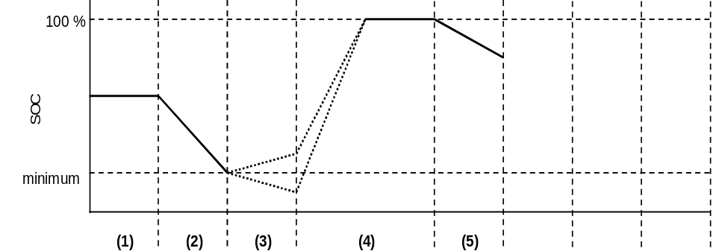
Condition A:
(1) État de charge initial du dispositif de stockage d’énergie.
(2) Décharge conformément au paragraphe 3.1.2.1 ou 3.2.2.2.
(3) Conditionnement du véhicule conformément au paragraphe 3.1.2.2. ou 3.2.2.3 de la présente annexe.
(4) Charge pendant la phase d’égalisation des températures conformément aux paragraphes 3.1.2.3 et 3.1.2.4 de la présente annexe, ou aux paragraphes 3.2.2.4 et 3.2.2.5 de la présente annexe.
(5) Essai conformément au paragraphe 3.1.2.5 ou 3.2.2.6 de la présente annexe.

Condition B de l’essai du type I
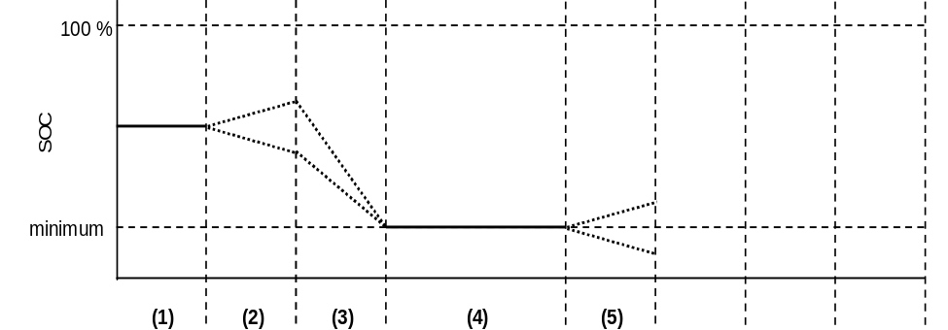
Condition B:
(1) État de charge initial.
(2) Conditionnement du véhicule conformément au paragraphe 3.1.3.1 ou 3.2.3.1 de la présente annexe.
(3) Décharge conformément au paragraphe 3.1.3.2 ou 3.2.3.2 de la présente annexe.
(4) Phase d’égalisation des températures conformément au paragraphe 3.1.3.3 ou 3.2.3.3 de la présente annexe.
(5) Essai conformément au paragraphe 3.1.3.4 ou 3.2.3.4 de la présente annexe.

* * Conformément au programme de travail du Comité des transports intérieurs pour la période 2010-2014 (ECE/TRANS/208, par. 106, et ECE/TRANS/2010/8, activité 02.4), le Forum mondial a pour mission d’élaborer, d’harmoniser et de mettre à jour les Règlements en vue d’améliorer les caractéristiques fonctionnelles des véhicules. Le présent document est soumis dans le cadre de ce mandat.
? Selon les définitions de la Résolution d’ensemble sur la construction des véhicules (R.E.3), document ECE/TRANS/WP.29/78/Rev.2, par. 2 − www.unece.org/trans/main/wp29/wp29wgs/wp29gen/wp29resolutions.html.
? L’homologation A n’est pas prévue, puisque la série 05 d’amendements au Règlement nº 83 interdit l’utilisation de l’essence au plomb.
? Selon les définitions de la Résolution d’ensemble sur la construction des véhicules (R.E.3), document ECE/TRANS/WP.29/78/Rev.2, par. 2 − www.unece.org/trans/main/wp29/wp29wgs/wp29gen/wp29resolutions.html.
? Le numéro distinctif des Parties contractantes à l’Accord de 1958 est reproduit à l’annexe 3 de la Résolution d’ensemble sur la construction des véhicules (R.E.3), document ECE/TRANS/WP.29/78/Rev.2/Amend.1 − www.unece.org/trans/main/wp29/ wp29wgs/wp29gen/wp29resolutions.html.
? Pour tout véhicule, la «zone intermédiaire» se détermine comme suit. Le véhicule satisfait aux conditions spécifiées au paragraphe 3.2.1 et la valeur mesurée pour le même polluant réglementé est inférieure à un niveau déterminé par le produit de la valeur limite pour le même polluant indiquée au tableau 1 du paragraphe 5.3.1.4 du présent Règlement multipliée par un facteur de 2,5.
? Pour tout véhicule, la «zone de défaillance» se détermine comme suit. La valeur mesurée pour tout polluant réglementé est supérieure à un niveau déterminé par le produit de la valeur limite pour le même polluant indiquée au tableau 1 du paragraphe 5.3.1.4 du présent Règlement multipliée par un facteur de 2,5.
3 L’autorité d’homologation désigne l’autorité compétente qui a accordé l’homologation de type conformément au présent Règlement (voir la définition figurant dans le document ECE/TRANS/WP.29/1059, p. 2, note de bas de page 2).
? Si le moyen d’identification du type contient des caractères n’intéressant pas la description des types de véhicules, de composants ou d’entité technique distincte couverts par la présente fiche de renseignements, ces caractères doivent être remplacés par le symbole «?» dans la documentation (par exemple ABC??123??).
? Selon les définitions figurant dans la Résolution d’ensemble sur la construction des véhicules (R.E.3), document ECE/TRANS/WP.29/78/Rev.2, − www.unece.org/trans/main/wp29/wp29wgs/wp29gen/wp29resolutions.html.
? Pour un modèle comportant une version avec une cabine normale et une version avec couchette, donner les dimensions et masses dans les deux cas.
? La masse du conducteur et, le cas échéant du convoyeur, est évaluée à 75 kg (répartie comme suit: 68 kg pour la masse de l’occupant et 7 kg pour la masse des bagages, conformément à la norme ISO 2416: 1992). Le réservoir est rempli à 90 % et les autres dispositifs contenant des liquides (excepté ceux destinés aux eaux usées) à 100 % de la capacité déclarée par le constructeur.
? Pour les remorques ou semi-remorques et pour les véhicules attelés à une remorque ou à une semi-remorque exerçant une pression verticale significative sur le dispositif d’attelage ou sur la sellette d’attelage, cette valeur, divisée par l’intensité normale de la pesanteur, est ajoutée à la masse maximale techniquement admissible.
? Veuillez indiquer les valeurs maximale et minimale pour chaque variante.
? Pour les moteurs et les systèmes non classiques, des renseignements équivalents à ceux visés à la présente rubrique doivent être fournis par le constructeur.
? Les véhicules qui peuvent rouler à la fois à l’essence et au carburant gazeux mais dont le circuit d’essence est destiné uniquement aux cas d’urgence ou au démarrage et dont le réservoir d’essence a une capacité maximale de 15 l seront considérés pour l’essai comme pouvant rouler uniquement au carburant gazeux.
? Biffer les mentions inutiles.
? Arrondir cette valeur au dixième de millimètre le plus proche.
? Cette valeur doit être calculée avec π = 3,1416 et arrondie au cm³ le plus proche.
? Préciser la tolérance.
? Déterminée conformément aux prescriptions du Règlement nº 85.
? Biffer ce qui ne convient pas (il peut ne rien y avoir à biffer lorsqu’il y a plus d’une réponse possible).
? Fournir les renseignements demandés pour toutes les variantes éventuellement prévues.
? Préciser l’une ou l’autre.
? Selon les définitions figurant dans la Résolution d’ensemble sur la construction des véhicules (R.E.3), document ECE/TRANS/WP.29/78/Rev.2, par. 2 − www.unece.org/trans/main/wp29/wp29wgs/ wp29gen/ wp29resolutions.html.
? Biffer ce qui ne s’applique pas.
? Numéro distinctif du pays qui a délivré/étendu/refusé/retiré l’homologation (voir les dispositions du Règlement relatives à l’homologation).
? Biffer ce qui ne convient pas.
? Si le moyen d’identification du type contient des caractères n’intéressant pas la description des types de véhicules, de composants ou d’entités techniques couverts par la présente fiche de renseignement, il importe de les indiquer dans la documentation au moyen du symbole «?» (par exemple ABC?? 123??).
? Selon les définitions de la Résolution d’ensemble sur la construction des véhicules (R.E.3), document ECE/TRANS/WP.29/78/Rev.2, par. 2, − www.unece.org/trans/main /wp29/wp29wgs/wp29gen/wp29resolutions.html.
? Biffer ce qui ne convient pas (il peut ne rien y avoir à biffer lorsqu’il y a plus d’une réponse possible).
? Dans le cas des véhicules équipés d’une boîte de vitesses automatique, donner tous les renseignements techniques utiles.
? Si le moyen d’identification du type contient des caractères n’intéressant pas la description des types de véhicules, de composants ou d’entité technique distincte couverts par la présente fiche de renseignements, ces caractères doivent être remplacés par le symbole «?» dans la documentation (par exemple ABC??123??).
? Véhicules équipés d’un moteur à allumage commandé.
? Véhicules équipés d’un moteur à allumage par compression.
? L’essai de mesure de l’opacité des fumées doit être réalisé selon les dispositions énoncées dans le Règlement nº 24.
? Numéro du pays selon la note de bas de page figurant au paragraphe 4.4.1 du présent Règlement.
? Selon le tableau A3/1 de la présente annexe.
? On trouvera à l’adresse suivante des exemples de méthodes d’étalonnage/validation: http://www.unece.org/trans/main/wp29/wp29wgs/wp29grpe/pmpFCP.html.
? Pour les véhicules électriques hybrides et en attendant que des dispositions techniques uniformes aient été adoptées, le constructeur s’entend avec le service technique sur l’état du véhicule pour l’exécution de l’essai défini dans le présent appendice.

